

Table of Contents
译者序
前言 焦虑面面观
第一部分 准备篇
第1章 焦虑概述
第2章 了解你的焦虑
第3章 为治疗做准备
第二部分 项目篇
第4章 改变焦虑的思维
第5章 清除安全保障
第6章 面对恐惧的物体和情境
第7章 面对恐怖的想法、记忆、想象和冲动
第8章 面对可怕的感受和感觉
第9章 学习放松：放松、冥想和接纳
第10章 药物和草药治疗
第三部分 长远篇
第11章 创造对抗焦虑的生活方式
第12章 克服治疗障碍
第13章 没有焦虑的生活
第14章 给家人和朋友的指导
附录 有用的资源

不焦虑的生活：14步带你回归平静

The Anti-Anxiety Workbook:Proven Strategies to Overcome Worry,Phobias,Panic,and Obsessions
（加）安东尼（Antony,M. M.） （美）诺顿（Norton,P. J.） 著
唐苏勤 向振东 译
ISBN：978-7-111-48061-7
本书纸版由机械工业出版社于2014年出版，电子版由华章分社（北京华章图文信息有限公司）全球范围内制作与发行。
版权所有，侵权必究
客服热线：+ 86-10-68995265
客服信箱：service@bbbvip.com
官方网址：www.bbbvip.com
新浪微博 @言商书局
腾讯微博 @bbb-vip
目录
译者序
前言 焦虑面面观
第一部分 准备篇
第1章 焦虑概述
第2章 了解你的焦虑
第3章 为治疗做准备
第二部分 项目篇
第4章 改变焦虑的思维
第5章 清除安全保障
第6章 面对恐惧的物体和情境
第7章 面对恐怖的想法、记忆、想象和冲动
第8章 面对可怕的感受和感觉
第9章 学习放松：放松、冥想和接纳
第10章 药物和草药治疗
第三部分 长远篇
第11章 创造对抗焦虑的生活方式
第12章 克服治疗障碍
第13章 没有焦虑的生活
第14章 给家人和朋友的指导
附录 有用的资源

译者序
我在工作中经常接触到陷入焦虑、恐惧、强迫中的朋友，他们处于不同的年龄阶段，来自不同的地方，从事各类职业，人生经历大相径庭，个人烦恼形形色色……只在一点上，他们出奇地相似：在来找我之前必定已经与焦虑、恐惧、强迫进行过好几番殊死搏斗，实在是撑不住了，才被迫选择找心理咨询师这样既出钱又出力还冒风险的“下策”。
求人不如求己，此乃人之常情。当人们遇到问题时，首先会选择自助，尽己所能地在网上搜索信息，或是不遗余力地四处打听。在心理健康教育刚刚兴起的中国，向朋友或认识的人开口更是需要莫大的勇气。
凭借自己的坚韧和毅力固然可贵，但众多来访者在苦海中拼命挣扎的经历让我开始思考，要是在他们独自面对问题时，有人能搭把手就好了！一位优秀的游泳教练或许是个不错的选择。
这本书就是这样一位经验丰富、细心周到的游泳教练，力图为每一位学员提供个性化的服务。这位教练不仅有一套方法帮助你克服对水和自身的不自信，在下水之前熟悉水性（第1章和第2章）、做热身活动（第3章），还具备扎实系统的理论基础和专业功底，先树立合理的观念（第4章），再讲解动作要领（第5章），然后为不同情况的学员量体裁衣（第6~8章）。他还是一位心态开放的教练，只要是有助于你的方法，都悉数奉上，例如放松相关练习（第9章）和可以增加勇气的药物（第10章）。为了保证学习效果持久，他千叮咛万嘱咐课程结束后的注意事项（第11章和第12章），时刻留意并发现你在学习过程中遇到的困难（第13章）。更贴心的是，他还叫上了家人朋友一起为你鼓劲加油（第14章）。
这位教练深谙教学之道，要求你练习前必先示范，每课结束必查漏补缺、纠正偏差，说话平实易懂、比喻生动有趣，还时不时地开个小玩笑。
如果在焦虑海洋中手忙脚乱的你，开始蠢蠢欲动，想学习如何悠然自在地徜徉其中，这位教练将是你的不二选择。
但也正如学习游泳一样，教练的教导再悉心，也无法代替你在水中的练习，如果你不下水，再胸有成竹的教练也不敢喊出“包学包会”的口号。对于本书中介绍的方法，如果不亲身实践、勤加练习，再科学有效的方法也无法仅凭耍耍嘴皮子、动动脑瓜子就将你从焦虑中解放出来。
在翻译过程中，我逐渐发现，本书不仅是国内罕见的适用于绝大部分焦虑朋友的自助书，也可以成为心理咨询师的案头工具书。跟随作者的笔触，我开始思考在自己的咨询过程中如何运用大多数人都能听懂的措辞和比喻，如何理解并处理来访者在改变过程中遇到的瓶颈，如何更有效地进行暴露训练等。收获这些实属意料之外。
如果这本自助书幸运地与你有了一面之缘，不妨打开它，给自己一个行动的理由、改变的机会。
唐苏勤
2014年3月于羊城广州

前言 焦虑面面观
瓦莱丽在等她丈夫下班回家时在公寓里踱来踱去。这时是下午6点，她在猜测着丈夫现在在哪儿。她试着打他的电话，但没有回应。丈夫通常是在下午5点完成工作，回家也只需要半个小时的时间。她的心跳开始加速。他为什么这么晚还没回来？她想，他是不是出车祸了。他或许被炒鱿鱼了，现在正在哪家酒吧喝得酩酊大醉、不省人事。他是不是有外遇了？瓦莱丽的情绪在担心、愤怒和恐惧之间来回摇摆。她变得沮丧，因为除了等待别无他法。大约半个小时后，卡尔回来了，他解释说高速路上正在施工，被堵在了路上。他为什么不回电话？原因很简单：他没有带电话。其实，瓦莱丽这时才注意到卡尔的手机正躺在茶几上。她如释重负。像往常一样，瓦莱丽被焦虑控制着。
唐害怕坐飞机。大多数情况下他完全拒绝坐飞机。但是，如果他必须这样做，他偶尔也会坐短途航班。如果是这样，在坐飞机前他会有意识地在头天晚上熬夜，这样他在飞机上就更有可能睡着。他也会在飞机上喝口小酒，甚至会带上安定片。他并不知道一起吃下它们会有危险的后果。如果在飞机上没有睡着，他会做一些事情来转移自己的注意力，比如读书、听音乐、和坐在旁边的人说话。如果他必须要坐飞机，他会在几个月前就开始担心。他会经常做噩梦。他害怕飞机会坠毁，并因此拒绝了升职，避开假期，甚至错过了他父母40周年的结婚纪念日庆典。
雅基是一位新妈妈。尽管她过去从来没有过明显的焦虑问题，现在，她却发现自己会出现伤害自己刚出生的女儿的闯入性想法。例如，当给她的女儿换尿布时，她有时会产生勒死自己女儿或对她进行性虐待的想法。这些想法让她感到震惊和害怕。她从来没有想要做这些事情的愿望，也永远不会将这些想法付诸行动，但她担心这可能预示着她会虐待自己的女儿，或者，她会成为一个恶毒的妈妈。雅基知道这些想法是不正常的，而且，她尽自己所能不去想这些事情。她试着不要与宝宝单独待在一块，或者不让周围有可以用来伤害宝宝的东西（比如刀子）。但是她越是不让自己有伤害宝宝的想法，当出现这些闯入性想法时，她就越发焦虑。
雅各布为自己的健康感到担心。当他还是一个青少年时，他的父亲突然因中风瘫倒下来，并死在了医院。当他在医院陪伴父亲时，他看到许多中风病人，他们要么不能说话，要么局部瘫痪，要么就像“蔬菜”一样无精打采。从那以后，雅各布非常害怕自己中风，或者有其他突发性的健康问题。不管他什么时候感到严重的头痛，他立刻会害怕起来，担心自己是不是中风或患上了动脉瘤。带着担心自己会死的恐惧，雅各布冲进了急诊室。每次，医生会做一些检查，然后安慰说他不会死，然后他会感到庆幸，就好像他刚从死神手中逃脱一样。但是，每次他又会担心下次真的会中风。
瓦莱丽、唐、雅基和雅各布有什么共同特征？他们每个人都体验到过度的或夸大了的焦虑和恐惧。瓦莱丽从来不会考虑许多更常见的丈夫晚归的可能原因。尽管坐飞机实际上是最安全的出行方式之一（一次航班中最危险的部分是开车去机场），唐害怕坐飞机的恐惧仍然持续着。尽管雅基知道她永远不会将自己的那些想法付诸行动，但她还是为自己的想法感到异常恐惧。虽然雅各布非常健康，但他还是坚信他的身体感觉预示着即将发生的中风。
这些都是焦虑的各种面孔。有时候理解焦虑是怎么开始的并不困难，对雅各布而言，他的焦虑起始于他看到父亲因中风而死。而其他时候，焦虑乍看起来可能是荒谬的或难以理解的，比如雅基伤害自己孩子的想法。每个人都会时不时地体验到焦虑和恐惧，但某些人会被焦虑和恐惧全然控制。这些情绪主导着我们能做的事和不能做的事。它让我们变得激动，即使周围的每个人都会说没有什么值得担心的。
本书正是为那些以上述方式体验到焦虑和恐惧的人所写的。你会从本书中学到心理健康专家用来帮助人们克服极端焦虑问题的、得到最广泛研究和接受的技术。本书篇章的组织模拟的是一位经验丰富的治疗师会带你经历的步骤。第一部分是“准备篇”。第1章，我们会告诉你焦虑是什么以及你的焦虑为什么会失控。第2章，我们会通过自我评估的方式来指导你对焦虑如何影响你和你的生活做出坦诚真实的判断。尽管这本自助手册是写给众多焦虑症患者的，我们也会认真帮助读者形成针对他们自己的治疗计划。在第3章，我们会告诉你如何使用自我评估的结果来制订你的治疗计划，学习从本书介绍的技术中挑选适合你自己特定的恐惧和担心的解决方案。
第二部分是“项目篇”，包括第4~10章，阐述了核心治疗技术，它以人们熟知的认知行为疗法（CBT）为基础。认知行为疗法是目前最广为接受、研究和证明有效的心理治疗方法，它有助于人们克服自己的恐惧。你将这样开始，学习识别导致你恐惧的想法和假设，练习能够让你将焦虑的想法转变为更现实想法的技术。使用这些技术，你能够开始面对导致你恐惧和焦虑的情境。不要害怕！这会是一个循序渐进的过程，你完全可以用你可以掌控的步调来实施。看完本书的第一部分，并练习我们推荐的技术，你会为面对导致你焦虑的情境做好准备。此外，你将学习有助于你放松和控制焦虑导致的生理症状的技术。在第10章，你也将学习到药物如何用来减少你的焦虑症状。
第三部分是“长远篇”，包括第11~14章，我们提供了帮助你巩固之前所发生改变的方法：防止焦虑复发的方法，克服偶尔会挡在康复路上的障碍，以及你为获得没有焦虑的生活方式所能做出的个人改变。我们特意为你心爱的人写了第14章。正如我们一再看到的一样，我们的伴侣、家人、朋友要么会成为我们康复过程中最大的支持来源（有时），要么会成为最大的障碍。这一章将让你的家人和朋友更好地理解你正在经历的一切，并让他们获得帮助你克服焦虑的技能。
完成计划的建议
你可以以你觉得对你最有用的方式自由地使用这本书，但是，为了从治疗项目中获得最大收益，我们确实有一些小的建议。我们建议你在使用本书介绍的技术和技巧前先大致浏览一下全书内容。我们希望你不但熟悉每章介绍的理念和技术，同时也熟悉整体性的治疗项目。这一计划建立在你已经学习到的技术和你在前面部分已经取得的进步的基础之上，所以当你练习使用特定方法时也能看到“全局”是非常重要的。
此外，我们希望你给第12章做一下标记，这样你就可以方便地查阅到它。这一章旨在让你练习本书前面部分介绍的方法时可以随时查阅。第12章介绍了如何处理你在完成项目时可能会遇到的问题。当你觉得一些方法不起作用时，就应该来查阅这一章。当你似乎不能将康复纳入你排满的日程时，它会给你一些想法和建议。在第12章会讨论的治疗障碍的类型包括：
·很难找到时间来进行治疗（例如，完成家庭作业的练习）
·要处理其他心理问题，比如抑郁或物质滥用
·很难产生动力
·生活压力（工作、关系或其他方面）
·健康问题
·缺乏相关技能（例如，沟通技能、开车技能）
我们希望你能够做出必要的承诺，全身心投入本书列出的克服焦虑、恐惧、恐惧症、强迫思维和强迫行为的步伐中去。这些技术是有效的！它们在科学家进行的控制研究中、在治疗师治疗病人的实践中以及与你一样的人身上得到了一再的证明。但仅仅读书本上的字句并不会有什么作用。它需要你接受书本上的理念和建议，并将它们付诸实践，才能发挥作用。
事情从头到尾都不是你的错，焦虑已经教会了你可以做什么，又不能做什么。它关上了许多门，限制了你每天所能体验到的愉悦。它拿走了你生活中的重要部分。翻开下一页，准备收回你的生活。

第一部分 准备篇
第1章 焦虑概述
焦虑是一种能被任何人在任何情境下体验到的普遍情绪，甚至包括大多数动物。我们需要焦虑。
第2章 了解你的焦虑
在本章，你将了解你自己的焦虑。你在本章中了解的东西将决定你从本书中选用的具体治疗策略。
第3章 为治疗做准备
本章将帮助你决定是否今天就应该致力于做出改变，并准备采取行动来克服自己的焦虑。当你阅读本章时，你要设定目标。

第1章 焦虑概述
你是上百万名焦虑障碍患者中的一员，但在正确的帮助下，你就能够克服它。拿起这本书，你就已经迈出了重要的一步。或许你已经了解了许多有关各种焦虑障碍的知识，甚至知道具体是哪种障碍在困扰着你。又或者，所有这些专业术语对于你来说闻所未闻。但不管怎样，在你开始阅读本书之前，大体上了解焦虑是什么以及如何克服焦虑是一个不错的主意。
就像罹患心脏病或高血压的人需要理解疾病的本质，获得正确的医疗救助一样，你也需要步入正轨，以放下一直以来阻碍你成为你想要成为的人（工作上、家庭里以及社会情境中）的重负。本章将帮助你很好地了解以下基础知识：焦虑的本质、焦虑障碍的主要类型、焦虑的诱发因素、焦虑的起因以及针对焦虑的有效疗法。当你对焦虑有了框架性的基本了解后，我们将在第2章更详尽地分析特定的焦虑。
从概念上来讲，焦虑是一种能被任何人在任何情境下体验到的普遍情绪，甚至包括大多数动物。我们需要焦虑。在许多情况下它都是有益的。但当它失去控制时，却是有害的。你对这点应该再清楚不过了。说起来可能难以置信，我们身体里的焦虑和恐惧系统事实上很可能只是在以它们应有的方式在工作。它们只是在错误的时机失去了控制。就像你在做饭时，房间里的烟雾探测器有时会发出警报一样。烟雾探测器按照设计的工作方式运作，却在错误的时候发出了警报。那么，恐惧和焦虑究竟是什么呢？

焦虑是什么
当你遇到潜在的威胁、危险或消极事件，特别是那些你很难控制的事情时，焦虑就会产生。当你感觉焦虑时，身体会被唤醒。你可能会经历肌肉紧张、心跳加速，以及其他生理变化。你的注意力也会集中在潜在的威胁源和自身机体的反应上（比如你被唤醒的感受）。这个过程可以帮助你阻止或避免未来潜在的危险。
注意力集中在潜在危险源的现象被称作过度警觉。过度警觉让你很难专注于自己的工作或其他正常活动，比如阅读或谈话。你也可能开始担忧，包括你会努力思考有关如何消除感知到的威胁的可行计划或解决办法。最后，焦虑通常与回避息息相关。当你焦虑时，你可能会尽力回避你感知到威胁的情境。你可能也会尝试回避你自己的体验，特别是伴随着消极情绪的生理感受和引发焦虑的想法。
关于我们感到焦虑时会发生什么，帕克是一个很好的例证。帕克是一名19岁的大学生，在第二学年选修了微积分课程，明天她会有一场考试。帕克从来没有认真地学习过。由于帕克在上次考试中表现欠佳，所以她需要在这次考试中考好才行。一想到考试，帕克就非常焦虑。实际上，她的焦虑水平如此之高，以致她没办法集中注意力学习。她总是情不自禁地想着自己有多么不舒服，如果她没有得到一个好的分数，将会多么糟糕。
她想方设法集中注意力，但就是不行。最后，她放弃了，并决定去睡觉。帕克心里盘算着，即使没有准备好考试，至少可以好好地睡一觉。不幸的是，她越是努力想要睡着，她就越是兴奋和清醒。帕克不再想要将自己从焦虑情绪中摆脱出来了。她的担忧让她彻夜未眠。很明显，帕克正经历着焦虑，一种将注意力集中在未来潜在威胁上的消极情绪。在这一例子中是考试。值得庆幸的是，本书中介绍的策略已经帮助无数像帕克一样的人克服他们的焦虑，生活也迈入正轨。

焦虑与恐惧的区别
焦虑关注未来的威胁。与此不同，恐惧是对即刻的威胁或危险产生的强烈情绪反应。比如，海伦害怕蛇，即使是在宠物店里为她的仓鼠拾捡食物，她也会因为可能碰到蛇而心生焦虑。一天，她真的在宠物店看到一条蛇，她恐惧不已，所有的行为只为了尽可能快地逃出这家宠物店。焦虑集中在未来潜在的危险，而恐惧则集中在此时此刻。它指向即刻的和真实的危险，或至少看起来是即刻的和真实的危险。
为了让你在危险面前做好准备，恐惧会激活你的躯体神经系统。通常，对即刻危险的身体反应被称为战斗或逃跑反应。因为，无论是攻击性反应（战斗）还是逃离目前情境（逃跑），你身体的所有变化都是为了帮助你应对威胁。
愤怒也是一种对潜在威胁的反应，虽然你可能并不这样认为。回想你最后一次为某事大发雷霆的情形。是什么原因？在刚刚生气前你是怎么想的？在刚刚生气前，你可能感觉受到伤害、脆弱或感觉以某种方式受到威胁。焦虑和愤怒都是对潜在威胁的反应，这个观点能够解释焦虑障碍患者何以经常表现出高水平的愤怒和易怒性。
本书大部分章节将讲述战斗或逃跑反应中逃跑的一面（也就是恐惧），而不是战斗的一面（愤怒）。在下面的情形中，你可能会经历恐惧这种反应：一条狂吠的狗正追赶着你；你正被恶徒持枪抢劫；或者，一名鲁莽的司机搭着你旅行，勉强逃过一起接一起的严重事故。当你害怕时，身体会随时整装待发。心脏也开始剧烈跳动、怦怦直响。呼吸节奏加快。你也可能会流汗、眩晕，并经历许多其他的唤醒症状。恐惧也与一种想要为减少潜在威胁而采取行动的强烈意愿相关。在绝大多数情况下，这种行动包括逃跑、回避或采取某种类型避开威胁的安全行为。

恐惧和焦虑的关系
我们不断地感受着恐惧与焦虑。但如果你有焦虑障碍，你会更为频繁地体验到这些情绪。你可能会觉得要命名自己的情绪有点困难，或者像焦虑和恐惧这样的术语并不能准确地表达你的感受。你会使用怎样的术语来描述那种促使你开始阅读这本书的感受？也许像“不舒服”或“不安”听起来更接近你自己的体验；像惊骇或惊恐这样的状态很可能与恐惧的关联性更强；忧虑、紧张和担心很可能与焦虑联系得更紧密。选择一个听起来最能描述你的词语。无论你用什么词语来描述这些状态，本书介绍的策略都将有助于你克服它们。

焦虑和恐惧的好处
听到焦虑和恐惧能够发挥有所帮助的作用，你可能会有点惊讶。因焦虑和恐惧而感到不舒服是肯定的，但你不会想要完全摆脱这些感受。为了生存，你需要它们。正如你刚刚了解到的，焦虑有助于你为未来可能的威胁做好准备；恐惧有助于你在面临即刻的威胁时做出逃离反应。就像你在做饭时可能调整烟雾探测器的敏感度以防止它鸣响一样，你在这里的目标也是调整自己的焦虑和恐惧水平，让它们只在合适的情境中发生。
焦虑和表现之间的关系是复杂的。人们通常会想当然地认为，焦虑会导致在工作、学校和其他活动中糟糕的表现，但并非这么简单。实际上，当焦虑处于较低水平时，它的效果恰恰与此相反，看起来确实会改善功能和表现。试想一下。你所做的许多日常事务都基于这样的一种考虑，即如果不做这些事情可能会有怎样的后果。换句话说，焦虑驱动着日常事务。你开车时保持车速不超出时速限制，是为了避免发生交通事故；每天按时完成工作任务是为了避免被炒鱿鱼；你付清账单也是为了防止遭受法律和金融上的潜在后果。
中低水平的焦虑实际上能让你拥有把事情做完的动机。如果没有焦虑，许多必要的任务可能永远不会完成。你甚至可能倾向于做出冲动和冒险的事情。比如，有证据表明，在面对特定的威胁情境时，做出犯罪行为的人体验到的焦虑和恐惧比不会做出反社会行为的人更少。害怕被逮捕的焦虑可能有助于防止一些人走上犯罪的道路。
尽管中低水平的焦虑驱使我们努力工作、表现良好，高水平的焦虑却会干扰我们把事情做完的能力。如果你正在工作中做一个大型演讲，中等水平的焦虑能够让你保持警觉、跟上节奏。但极度的焦虑会让你难以集中注意力，你因此也更有可能变得思路混乱，胡乱拼凑着演讲的各个部分。因此，本书的目的不是让你摆脱所有的焦虑，而是帮助你达到能够改善表现，而不是妨碍表现的焦虑水平。
与焦虑一样，恐惧也有着重要的好处。恐惧让你不会受到即刻危险的伤害。当你感到恐惧时，你的身体高度警觉。心跳加速，导致更多的血液流向有助于逃跑的大块肌肉；呼吸加速，以提供你身体为逃离目前情境所需的额外氧气；汗流不止，从而降低体温以更有效地行动。实际上，在恐惧或惊恐状态时，大部分身体反应都能够让你更容易逃跑。与许多体验到惊恐的人所认为的相反，恐惧和惊恐症状不仅是无害的，而且是在做着让你免受危险的生死攸关的工作。当它们在没有真实危险时出现得过于频繁、过于强烈，从而妨碍你做你想做的事情时，恐惧和惊恐才成为一个问题。

诱发焦虑和恐惧的因素
焦虑和恐惧是对感知到的威胁的反应。这在本质上意味着我们会以某种方式将情境解释为危险的，而并不意味着情境是危险的。恐怖电影就是一个很好的例子。通常，我们在看电影时感到害怕是因为它看起来是如此真实，但我们并没有处于真正的危险中，汉尼拔·莱克特[1]也不会从电视里跳出来袭击我们。或者，你会因为回到家发现大门没有上锁而暂时性地受到惊吓，然后意识到是你的配偶这天回来得早了一些。
焦虑和恐惧几乎总是会被某些东西诱发。诱发因素主要分为两大类：外部的和内部的。
1.外部诱发因素
外部诱发因素是指那些使我们感到威胁的物品、情境或活动。比如，高处、蜘蛛、蛇、开车、坐飞机、公开演讲或其他事情、其他情境都有可能成为恐惧症患者的诱发因素。过度忧虑的人在爱人回家晚了的时候可能会变得焦虑。对于担心感染细菌的人而言，接触电梯按钮、门把手或其他公共场所的东西时也会成为焦虑的诱发因素。害怕在结冰的地方滑倒的人，在很冷的天气里可能会避免出行。
在所有这些例子中，焦虑的诱发因素都是处于个体之外的事物。它是一个地点或情境（如高山）、一种活动（如坐在公共马桶上）或一个物品（如一条狗）。如果你认为一个外部的诱发因素会造成威胁，你很可能会以回避（因为社会情境中的焦虑而拒绝聚会邀请）、逃跑（因为焦虑而提前离开聚会）或安全行为（为掩饰脸红脖子粗的窘态，过多地打扮或穿上高领毛衣）来应对它们。
2.内部诱发因素
焦虑和恐惧的内部诱发因素是指我们感受到威胁的私下的、内部的经验。身体感觉和感受是内部诱发因素的一种类型（有时也被称为内部感受线索或诱发因素）。下面是一些内部诱发因素发挥重要作用的例子。
·一个伴有惊恐发作的女人被自己剧烈的心跳吓坏了，她认为这可能会导致心脏病发作。即使她知道心跳加速可能是由其他事情造成的，比如运动，但每当她注意到心跳的轻微加快速度时，她就惊慌失措。
·恐高的男人会被身处高处时的眩晕吓到，他坚信自己会失去平衡而掉下去。
·幽闭恐惧症患者害怕在密闭的空间窒息身亡。呼吸困难的感觉会让他感受到恐慌，特别是当他觉得被关着时。
·在社交情境中会紧张的人特别害怕握手。他坚信其他人会注意到他的颤抖，从而认为他是一个脆弱或无能的人。
另一种内部诱发因素包括想法或想象，通常被称为认知诱发因素（认知一词是指诸如思考、记忆和注意这样的心理过程）。就像人们会因为他们的身体感受而感到害怕一样，他们也会因自己的心理体验（比如想法、想象或冲动）而感到害怕，看一看下面的例子。
·一个女人在5年前不幸被强奸。当想到这件可怕的事情时，她仍然会感到非常害怕。她尝尽各种办法来阻止这段记忆进入脑海。她相信，如果放任自己回想这次强奸，她会变得焦虑不堪，以致“发疯”或失去控制。
·一个强迫症患者会因为伤害自己爱人的想法而感到非常害怕，特别是当这些想法突然闯入自己的大脑中时。他知道他不会按照这些想法那样去做，但他仍然感觉迫不得已要赶走这些想法。
·一个害怕呕吐的人尽其所能地用各种办法来避免想到呕吐。尽管这种想法只是引起了一些恶心，他害怕想到呕吐会真的引起呕吐。
通常，因内部诱发因素而感到恐惧和焦虑的人会害怕他们的情绪，特别是焦虑或害怕的感受。这些感受与他们视为威胁或危险的感觉、想法和想象密切关联。值得注意的是，外部和内部诱发因素的区分有时候并不这么明确。正如你可能已经注意到的，许多你刚刚读到的内部因素的例子只有在外部情境中才会诱发焦虑。比如，一些社交焦虑的人可能会因为感觉到颤抖或流汗而害怕，但这只发生在旁人会注意到的情况下。类似地，一些恐惧开车的人可能会害怕眩晕，但这只发生在开车时。对于一些人而言，只有在特定外部诱发因素存在的背景下，内部诱发因素才有可能产生焦虑；对于另一些人而言，不管发生在何时何地，体验到特定感受或想法就有可能让人害怕。

焦虑障碍的描述
正如前面提到的，焦虑和恐惧是所有人经常会体验到的正常情绪。有时候，我们的焦虑和恐惧在情境中是合理的，但很多情况下我们的回应却反映了非现实的或夸大了的担忧。几乎每个人都会时不时地对事件进行错误解释，所以有时体验到非现实的恐惧和焦虑是很正常的。但如果你频繁地体验到程度较高的焦虑和恐惧，并且这些焦虑正让你的日常生活出现问题，那么你就有可能正经历着焦虑障碍。美国精神病学会出版了一本用于诊断包括焦虑障碍在内的心理问题的手册，即《精神障碍诊断与统计手册》（DSM-IV-TR）。该手册目前的版本列出了超过10种不同的焦虑障碍，并提供了特定的诊断标准，以供健康护理专家来判断一个人是否患有某种焦虑障碍。
表1-1提供了DSM-IV-TR定义好的每种焦虑障碍的描述，包括每种焦虑障碍关键特征的总结。焦虑障碍或其他问题的诊断过程是复杂的，而且也需要大量的训练。有时候，甚至经过良好训练的专家都不能在哪个诊断最符合某个人的问题上达成一致。尽管这部分的信息能够为你判断自己正在经历某种问题提供一些线索，但最好是能够请一名在评估和诊断焦虑障碍上经验丰富的专家进行诊断。
表1-1 焦虑障碍关键特征总结
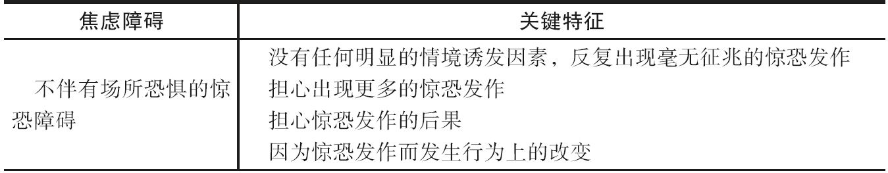
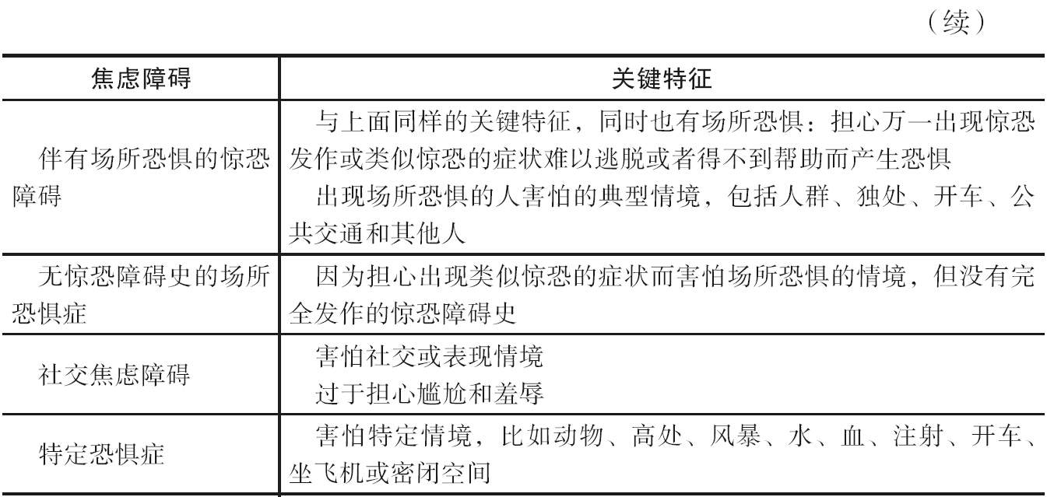
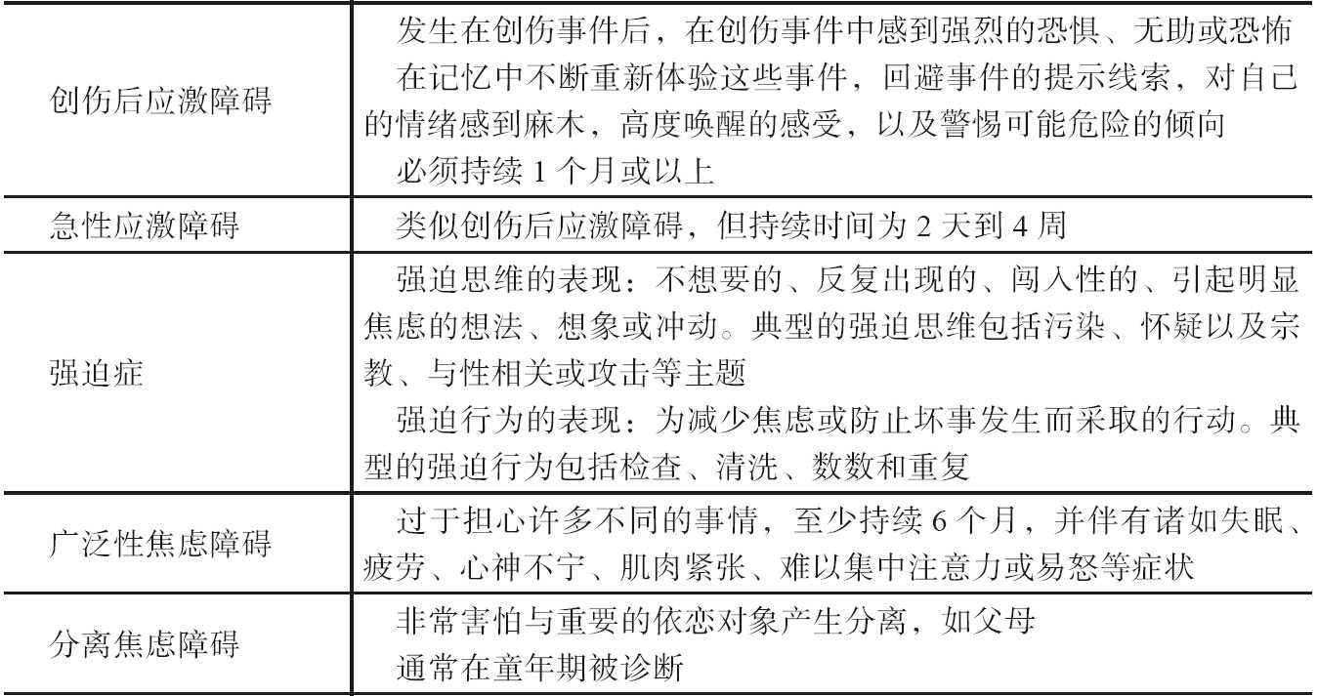
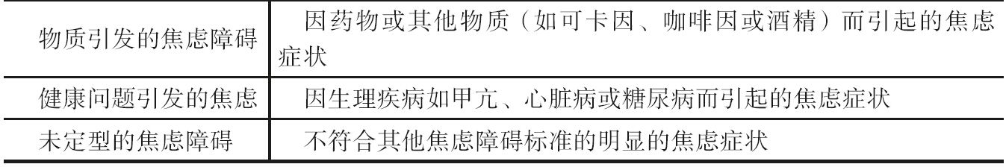

惊恐发作
惊恐发作本身其实并不是焦虑障碍，但它可以成为任何一种焦虑障碍的症状。惊恐发作也有可能在其他心理问题的情况下发生。此外，许多没有任何特定心理障碍的人也有可能不时地经历惊恐发作。惊恐（panic）一词来自古希腊神潘（Pan）的名字。潘有着人的头和躯干，山羊的耳朵、腿和角，可以想见，这会在遇到他的人中激起突然的恐惧！本质上，惊恐发作是突然到来的强烈恐惧或不舒服的一部分，包括许多生理感受或其他症状。一个完全意义上的惊恐发作，必须包含以下症状中的4项：
1）心跳加速或心怦怦跳；
2）流汗；
3）颤抖或摇晃；
4）呼吸急促或有窒息感；
5）透不过气来；
6）胸部疼痛或不适；
7）恶心或腹部不适；
8）眩晕、头昏眼花、不稳、昏厥；
9）非现实感或分离感；
10）害怕失控或变疯；
11）害怕死亡；
12）麻木或刺痛感；
13）潮热或发冷。
根据现行版本的DSM，惊恐发作必须在10分钟之内达到顶峰；许多在几秒之内就达到顶点。尽管惊恐发作常常在个体逃离威胁后就很快消失，它往往会持续几分钟到1小时的样子。通常，惊恐发作会被某些外部情境因素诱发，比如蛇、高处、开车、公共演讲，但它们也可能会被内部因素诱发，比如让人感到害怕的感觉、想法或想象。一些惊恐发作似乎会在没有任何明显诱发因素或线索的情况下突然发生。

伴有场所恐惧或不伴有场所恐惧的惊恐障碍
患有惊恐障碍的人会在没有任何诱发因素或原因（至少是他们意识不到）的情况下突然出现惊恐发作。此外，可能比任何其他焦虑障碍更进一步的是，惊恐发作伴随着对其本身的极端恐惧，即对经历惊恐发作和惊恐发作发生时生理感受的恐惧。惊恐发作的人往往会担心什么时候会再次发生惊恐发作。他们也担心惊恐发作的可能后果。比如，他们可能担心他们正经历心脏病发作或中风，或者他们可能会死、发疯、失控、呕吐、腹泻、昏厥，或以某种方式让自己难堪。
出于这些恐惧，惊恐发作的人经常会调整自己的行为，以防止自己陷入恐慌或因惊恐发作而遭遇任何严重后果。例如，他们可能会回避引发惊恐发作的情境，或者，他们可能会求助于“安全”行为，比如：
·带上抗焦虑药物以备惊恐发作之需
·总是要某些让他们感觉安全的人陪伴，如伴侣或好朋友
·带上水以防口渴
·频繁检查血压或心率
·总是待在离公共场所出口近的地方
·因为害怕没有足够的新鲜空气而在开车时开着窗户
大部分惊恐障碍患者同时也发展出了一定程度的场所恐惧。场所恐惧（agoraphobia）是指对身处可能难以逃离，或万一出现惊恐发作或类似惊恐的症状而得不到帮助的场所而感到的恐惧。希腊语agora是指古希腊时期的市场。出现场所恐惧的人往往害怕市场和其他公共场所，也包括其他许多可能引发恐惧的情境：
·开车（特别是在繁忙的交通、高速公路和内车道）
·公共交通，包括飞机、公交、地铁、船和火车
·拥挤场所，包括运动场馆、商场、超市、博物馆、闹市、剧院、教室和类似的地方
·难以逃离的情境，比如很长的队伍、理发店、牙医办公室、商务会议、聚会和桥
·封闭的地方，比如小房间、医生办公室、隧道、电梯和停车场
·独处
·离家很远
·诱发生理唤醒症状的情境，比如性爱、锻炼和恐怖片
患有惊恐障碍和场所恐惧的人往往害怕和回避以上情境中的某一些情境。严重情况下，他们可能害怕所有这些情境，从不敢踏出家门半步。一般人会在20多岁时发展出惊恐障碍。相比于男人，这一问题在女人当中普遍得多。根据最近的一个研究，大约4.7%的美国人会在生命的某个时间点罹患伴有场所恐惧或不伴场所恐惧的惊恐障碍；在其他西方国家有着相似的流行率。惊恐障碍经常会在一段时间的压力事件后开始出现，比如失业、物质匮乏、孩子出生或者健康问题。

无惊恐障碍史的场所恐惧症
在一般人群中，仅有大约1.4%的人会发生无惊恐障碍史的场所恐惧症。场所恐惧症患者可能会担心经历类似惊恐的症状，但他们从来不会经历具备所有特征的惊恐发作。相反，他们可能会经历少于4种症状的惊恐发作，而满足4种症状才可以被称作惊恐发作。

社交焦虑障碍
社交焦虑障碍（social anxiety disorder，SAD）是一种对身处可能被人观察、判断或仔细审查情境时的极端恐惧，也被称为社交恐惧症（social phobia）。社交焦虑障碍患者过度担心尴尬、被羞辱或给别人留下坏印象。这样的人往往会回避涉及直接与他人互动的情境（人际情境）和可能会成为注意焦点的情境（表现情境）。社交焦虑障碍的人通常会感到害怕的人际情境的例子包括：
·发起或维持谈话
·约会
·展现决断性
·与权威人物对话
·聚会、会议或其他社交聚会
社交焦虑障碍的人通常会感到害怕的表现情境的例子包括：
·在人群面前讲话
·在他人面前吃东西或喝东西
·在他人面前写东西
·在公共场合被别人看到
·在公共场合犯错误
·在有其他人的体育馆锻炼
·在公共场合表演，比如演奏音乐、唱歌、表演
·拍照
一些社交焦虑障碍患者只是害怕一种情境（如公开演讲）或一些情境，而其他人则害怕各种各样的社交情境。然而，仅仅是对这些情境感到害怕并不足以构成社会焦虑障碍的诊断。毕竟，几乎每个人在社交情境中都会时不时地感到焦虑。调查发现，40%的人报告自己有长期性的害羞，以致构成一个心理问题，另外40%的人报告自己以前存在害羞问题，15%的人报告自己在某些情境下会感到害羞。在这些调查中，只有5%的人报告自己从来没有害羞问题！
我们中心进行的一次针对大学生的研究中，发现在社交情境中体验到焦虑症状是非常普遍的：几乎每个人都报告自己至少偶尔会在社交情境中体验到焦虑的生理症状。比如，超过3/4的人报告自己在社交情境中至少有一次发生过脸红的情况。其他常见的体验（至少半数的人报告）包括心悸、口吃、自我表达困难、紧张、想要逃离、忐忑不安、喉咙哽咽、出汗、颤抖、不合时宜地微笑或大笑以及声音颤抖。
构成社交焦虑障碍诊断的条件是，一个人必须报告在社交情境中的过度焦虑和恐惧，并因此导致日常生活明显的障碍或危机。换句话说，焦虑必须干扰到工作或学习、人际关系或其他活动的正常进行，或者你感到它是一个问题。社交焦虑障碍影响到了一般人群中12.1%的人口，这种影响发生在他们生命中的某些阶段。尽管很可能在女性人群中会稍微更频繁些，但社交焦虑障碍在男女人群中的发生率基本是持平的。平均而言，这种障碍会在他们青少年时期开始发生，尽管也有在童年早期就出现或成年阶段才开始的。

特定恐惧症
特定恐惧症是指对特定事物或情境的一种过度或非现实的恐惧。与社交焦虑障碍一样，只有这种恐惧干扰到个人生活或者个人感觉到它是一个问题时，才能被诊断为特定恐惧症。比如，如果你非常害怕蛇，但你生活在一个完全不存在蛇的地方，你不会被认为患有恐惧症。DSM-IV-TR包括4类主要的特定恐惧症，以及用以涵盖不属于以上4类的第5类特定恐惧症：
（1）动物类：这类恐惧症包括对任何动物或昆虫的恐惧。其中较为常见的有狗、猫、老树、蜘蛛、蛇、小虫、飞蛾、蟑螂、鸟和蜥蜴。
（2）自然环境类：这类恐惧症包括对高处、水、暴风雨和黑暗的恐惧。
（3）血/注射/伤口类：这类恐惧症包括对目睹流血、手术、注射、血液检查、口腔治疗和相关问题的恐惧。这是唯一一类常伴随着昏厥的焦虑问题。（大约70%的患有血液恐惧症或刚好超过半数的患有注射针头恐惧症的人报告自己在这些情境中会有昏厥反应。）在这些让人恐惧的情境中，昏厥与心跳速率和血压的骤然下降相关。（对于其他恐惧，心跳速率和血压在这些情境中有提高的倾向。）
（4）情境类：这类恐惧症包括对坐飞机、开车、封闭空间和相关情境的特定恐惧。
（5）其他类型：这类恐惧症包括其他特定恐惧症，比如，对小丑的恐惧。
根据最新估计，一般人群中大约有12.5%的人在一生中的某个时间段会有特定的恐惧症。在这些人当中，动物恐惧症和恐高症是最普遍的（特别是害怕那些令人毛骨悚然的爬虫类，比如蜘蛛和蛇）。但是，列表中的大部分恐惧症类型都是相当常见的。一些特殊的恐惧症在女性当中普遍得多，比如动物恐惧症和暴风雨恐惧症，然而其他类型的恐惧症在男女之间的普遍性大致相当。
动物恐惧症一般始于童年期，而情境类恐惧症更有可能在成年早期开始。血液/注射/伤口类恐惧症和自然环境类恐惧症一般从童年或青少年时期开始。

创伤后应激障碍和急性应激障碍
创伤后应激障碍（posttraumatic stress disorder，PTSD）是一种发生在威胁个人生命或身体健康的严重创伤事件后的焦虑障碍。创伤后应激障碍的例子包括：
·性虐待、性侵犯或强奸
·身体虐待或攻击
·持械抢劫事件的受害者
·发生在工作场所、家里、开车时或其他地方的严重事故
·战争
·目睹杀人事件或他人严重受伤
·幸免于火灾、地震、暴风雨或其他灾难
在创伤事件中，个体会体验到害怕、无助或恐惧。此外，创伤后应激障碍患者会发展出以下三类主要症状群中的症状。第一类症状表现为心理上不断重复体验创伤事件。它包括重复出现的令人烦扰的创伤记忆、噩梦、闪回，让人感觉到创伤事件仿佛再次发生，以及一接触到创伤事件的线索就变得非常焦虑不安。
第二类症状表现为回避让患者想到创伤事件的情境，以及总体上的情感麻木。例如，倾向于回避让个体想到创伤事件的想法、感觉、对话、活动、人和场所；无法回忆创伤事件的细节；感到与他人分离或不一样；对重要活动缺乏兴趣；缺乏感受快乐的能力；以及感到自己的生命被打断了。
第三类症状表现为对周围环境的高警觉和唤醒度升高。例如，入睡困难，易怒问题，难以集中注意力，总是为可能的危险保持警觉状态，容易受到惊吓。
这些症状需要至少持续1个月才能被诊断为创伤后应激障碍。相反，虽然要满足上述症状的大部分才能被诊断为急性应激障碍，但这种障碍持续时间较短，一般在2天到4周。在许多情况下，人们在创伤事件后会被诊断为急性应激障碍，之后，如果这个问题在一个月后仍然持续，它就会转化为创伤后应激障碍。
创伤后应激障碍在总体人群中的发病率大约为6.8%。开始年龄因创伤事件发生时间而异。大部分经历创伤事件的人不会发展成创伤后应激障碍。在创伤事件发生后的最初几天，他们可能会出现明显的类似创伤后应激障碍的症状，但随着时间的推移，大部分症状会得到改善。有些人在经历创伤事件后会出现其他问题而不是创伤后应激障碍。例如，一些人在遭受性侵犯后会罹患创伤后应激障碍，而另一些人会发生抑郁、物质滥用或人际关系问题。

强迫症
强迫思维（obsessions）是指个体频繁出现的非理性想法、想象或冲动，它们是闯入性的、不合适的、令人不安、痛苦或害怕的。表1-2列出了一些常见强迫思维的例子。
表1-2 强迫思维的常见类型和每种类型在强迫症患者中的比例
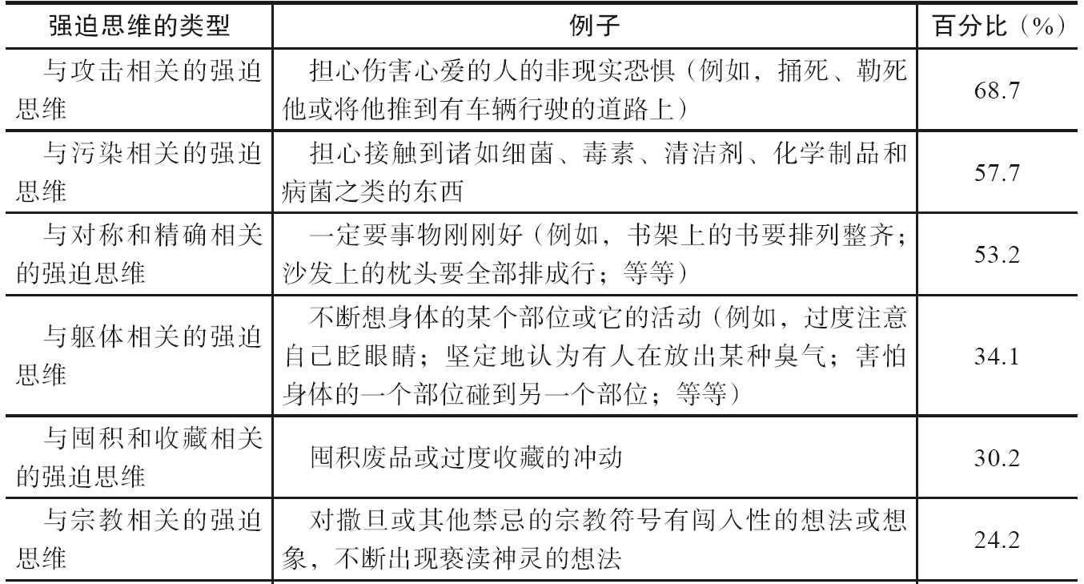
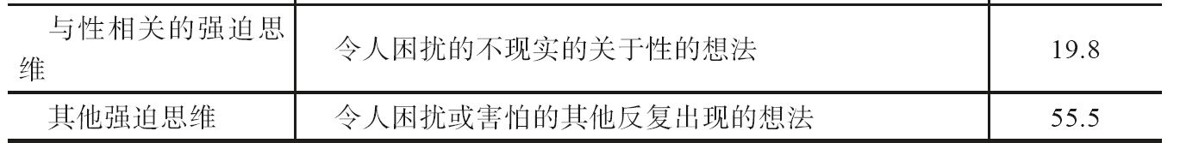
资料来源：Antony，M.M.，Downie，F.，& Swinson，R.P.（1998）.Diagnostic issues and epidemiology in obsessive compulsive disorder.In R.P.Swinson，M.M.Antony，S.Rachman，& M.A.Richter（Eds.），Obsessive-compulsive disorder:Theory，research，and treatment（pp.3-32）.New York:Guilford Press.
强迫行为（compulsions）是指个体用来减少由强迫思维引发的焦虑的行为。这些活动可能遵循着一系列僵化的、由个体自我施加的规则，他们认为这些规则能够阻止坏事发生。虽然强迫思维往往会让个体更不舒服和焦虑，但强迫行为确实能够减少他们的焦虑和不适。表1-3列出了一些常见强迫行为的例子，以及基于我们中心报告的每类强迫行为在强迫症患者中的比例。
许多人会怀疑自己是否已把门锁好，担心被污染，甚至偶尔会觉得自己伤害了心爱的人。（最近一项研究发现，消费者如果认为一个商品已经被人触摸过，他们更不可能购买这件商品，即使他们并没有真正看到有人摸过这个商品。）这意味着每个人都有强迫症吗？当然不是。只有在强迫思维和强迫行为对生活造成明显的干扰时才能被诊断为强迫症。也就是说，它令个体烦恼不堪，或者每天至少有一个小时被这些思维或行为占据。一项研究发现，一般人群中有1.6%的人出现过符合强迫症官方标准的症状。这一障碍的发病率在成年男性和成年女性当中大致相当，女性略多。然而，在儿童群体中，男孩似乎更有可能患强迫症。
表1-3 强迫行为的常见类型和每种类型在强迫症患者中的比例
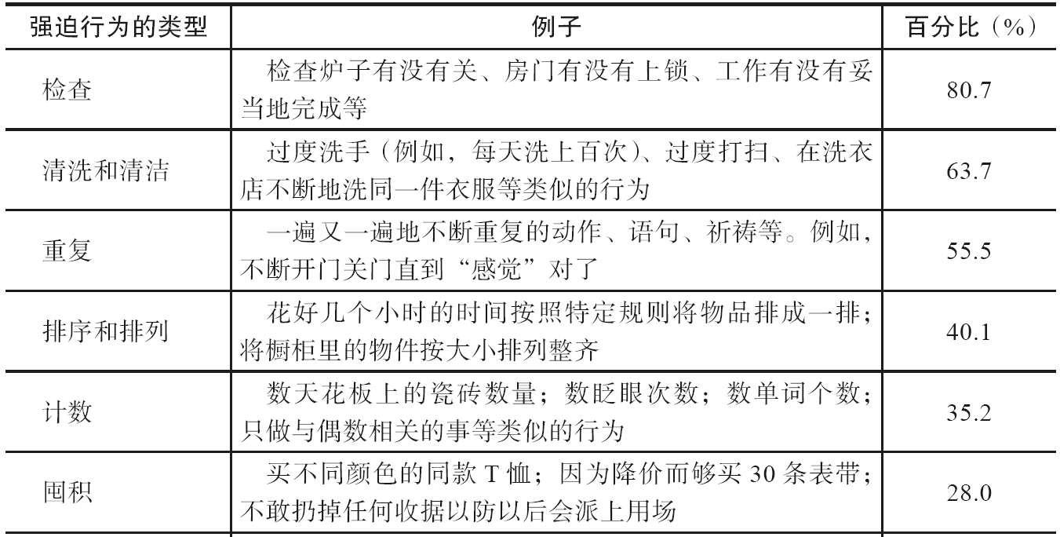
资料来源：Antony，M.M.，Downie，F.，& Swinson，R.P.（1998）.Diagnostic issues and epidemiology in obsessive compulsive disorder.In R.P.Swinson，M.M.Antony，S.Rachman，& M.A.Richter（Eds.），Obsessive-compulsive disorder:Theory，research，and treatment（pp.3-32）.New York:Guilford Press.

广泛性焦虑障碍
广泛性焦虑障碍（generalized anxiety disorder，GAD）患者是多虑的人。他们会为各种各样的事情担心，如工作、学习、家庭、健康、金钱、世界和各种生活琐事。拥有哪些特点会让有这类担忧的人被诊断为广泛性焦虑障碍？
第一，这种问题必须是长期存在的，至少要6个月。许多广泛性焦虑障碍患者认为自己从记事起就是一个多虑的人。第二，担心的内容必须是许多不同的事物。如果一个只是担心自己的工作，这就不是广泛性焦虑障碍。第三，这种担心必须是过度的，与真实情境不成比例。为身患重病、正在接受治疗的年迈父亲担心并不是过度的担忧。第四，这种过度的担心必须是频繁出现的，大多数日子都会出现。要诊断为广泛性焦虑障碍，个体必须有很长一段时期不间断地体验到以下症状中的至少3个症状：感到焦躁、紧张不安、心烦意乱；难以集中注意力；肌肉紧张；睡眠问题；生理疲劳；容易愤怒或生气。
广泛性焦虑障碍患者占总体人群的5.7%左右。与男性相比，广泛性焦虑障碍在女性中更为常见，而且它常常伴随着抑郁和其他焦虑障碍。

分离焦虑障碍
分离焦虑障碍的核心特征是害怕与家庭或个人生命中的重要人物分离。这类障碍通常发生在儿童中，但也会持续到成年。通常与这类问题相关特征的例子包括：
·当与家庭或主要“依恋对象”（比如，父母或其他亲近的亲戚）分离时表现出过度的焦虑
·担心失去亲密的依恋对象，或担心他们受到伤害
·担心某些负面事件（比如，绑架）会导致与重要依恋对象分离
·因为害怕分离而拒绝上学或去其他地方
·过度害怕独处，甚至是在家时
·没有重要依恋对象的陪伴会害怕睡觉（比如，不在家、没有父母时会害怕睡觉）
·反复出现以分离为主题的噩梦
·无论什么时候发生分离或预期会分离，都会出现不适的生理症状
分离焦虑障碍总是始于儿童期（这是正式诊断标准之一）。近期研究估计，一般人群中有5.2%的人会在他们生命中的某个时间碰上这一问题。这些人中的许多人不是因长大而摆脱这一问题，就是随时间推移而发展为不同的焦虑问题。比如，一些研究者发现，儿童时期的分离焦虑障碍会在一些成年人中发展为惊恐障碍和场所恐惧症，部分原因在于分离焦虑障碍与它们有许多共同特征（害怕独处、分离引起不适的生理反应等）。由于大部分关于分离焦虑障碍的研究是基于儿童的，所以关于成年人这类问题的本质和治疗所知甚少。

物质引发的焦虑障碍和健康问题引发的焦虑
在对焦虑障碍做出诊断之前，由物质或健康问题直接导致的焦虑必须被排除在外。如果焦虑障碍仅仅是由这些事情导致的话，那就不能诊断为焦虑障碍了。
对于物质引发的焦虑障碍，焦虑症状完全是由药物、非法药物或其他物质引发的。比如，在喝了太多咖啡、使用可卡因、服用含兴奋剂的药物或戒酒后，一个人可能会惊恐发作。如果这种焦虑症状持续到物质停用之后（或者戒断阶段结束），这时就要考虑是不是其他焦虑障碍了。一个每天喝10杯咖啡的人如果在戒断咖啡之后仍然存在惊恐发作，就有可能被诊断为惊恐障碍了。
对于由一般健康问题引发的焦虑障碍，则焦虑症状应完全是由疾病问题导致的。比如，强迫症状可能是由脑瘤造成的，惊恐发作则有可能是由甲状腺功能亢进导致的。如果疾病被治好后焦虑仍然持续，这时做出其他焦虑障碍的诊断则可能是合适的。
值得注意的是，健康问题有时会让潜在的焦虑障碍更严重，尽管不是完全由它造成的。比如，惊恐障碍患者如果同时也有哮喘，他的惊恐发作就会更严重。这些情况不会被诊断为惊恐障碍。

未定型的焦虑障碍
未定型的焦虑障碍（anxiety disorder not otherwise specified，ADNOS）是指那些不能很好地归属于其他主要类别的焦虑问题。比如，如果一个人正在经历创伤后应激障碍的症状，但并没有足够多的症状可以诊断为创伤后应激障碍，要是这一问题严重到足以构成诊断的程度，这时可能会诊断为未定型的焦虑障碍。

焦虑相关的其他问题
虽然DSM-IV-TR列出了10种官方界定的焦虑障碍，但也有许多其他以焦虑为主要特征的问题。本书介绍的策略通常也适用于这些焦虑问题。

疑病症（健康焦虑）
疑病症是指人错误地理解正常的生理症状，从而过于担心自己会患上某种严重的疾病。疑病症患者会将皮肤上的小疙瘩误解为皮肤癌的表现，或将头痛误解为脑瘤的表现。疑病症患者还会频繁地拜访他们的医生，检查各种各样的生理症状，但来自医生的安慰用不了多久就会失去作用。疑病症与惊恐障碍（比如，害怕身体感受）、广泛性焦虑障碍（比如，担心健康的倾向）以及强迫症（比如，过度检查和寻求安慰的倾向）有某些共同特征。

强迫型人格障碍
强迫型人格障碍是指某类人被秩序、完美主义和想要掌控一切的需要所占据。他们往往会过度关心细节、规则、日程、列表和组织，以至于难以完成任务；这些活动的最初目的经常被堆积如山的细节所淹没。强迫型人格障碍患者通常难以将任务分派给其他人，这使他们经常被认为是过度认真负责和刻板僵化。强迫型人格障碍患者经常被焦虑相关的信念所驱使，即认为放弃控制会导致生活变得一团糟。很难将它与某些类型的强迫症区别开来，实际上，这两种问题经常是同时发生的。

躯体变形障碍（想象丑陋）
躯体变形障碍的核心特征就是想象自己外表上的缺陷。一个有着躯体变形障碍的人总是觉得自己有一个大鼻子、一张不对称的脸，或者腿的形状很搞笑，虽然别人看不出来。通常，他们会不断思考自己的“缺陷”，煞费苦心地想要掩饰它们，而且会反复检查确保它们没被发现。躯体变形障碍与其他焦虑障碍如社交焦虑障碍（比如，害怕被他人观察）和强迫症（比如，过度检查）可能有着共同特征。

死亡恐惧
我们大部分人都会害怕死亡，这是很正常的。与焦虑问题一样，只有当这种恐惧让你产生明显的痛苦反应或者干扰到你的生活时，它才应该引起我们的注意。死亡恐惧常常是其他焦虑障碍的特征之一。比如，患有惊恐障碍的人可能会担心自己在哪次惊恐发作时死去，广泛性焦虑障碍患者可能会时刻担心自己会死去，而强迫症患者一旦接触到他们自认为危险的某种脏东西时也可能会反复想到会死去。然而，在没有任何焦虑障碍的情况下，过度的死亡恐惧也会出现。

考试焦虑
本书介绍的策略对于考试焦虑也是有所助益的。与死亡焦虑一样，考试焦虑可能是其他焦虑障碍的特征之一。患有惊恐障碍的人可能会对考试感到紧张，担心自己惊恐发作，又没办法退出考场。有着社交焦虑的人可能会担心如果自己考砸了，会被他人指手画脚，而且也会对口头考试和口头报告感到非常焦虑。强迫症患者可能也会害怕考试，因为担心出错，又想要一遍又一遍地检查自己的作答情况。患有广泛性焦虑障碍的人担心考试是因为他们几乎对所有事情都会担心。在没有特定焦虑问题的情况下，也会出现考试焦虑。例如，学习技巧差、经常拿低分的人可能会对考试有着现实的焦虑。

不同焦虑问题的区别
由于各种各样的原因，心理学家和精神病学家要判断一个人患了怎样的焦虑障碍通常有些难度。人们的问题总是很难完全符合某类特征。一种焦虑问题可能会和一些焦虑障碍有着共同的特征，而不是满足特定类别的所有标准。不同焦虑问题的特征可能是会重叠的。例如，人们会因为各种各样的原因而害怕坐飞机：对于伴有场所恐惧的惊恐障碍，患者可能会害怕惊恐发作而无法从飞机上逃生；对特定恐惧症而言，患者可能会害怕飞机坠毁；对社交恐惧症而言，患者可能会害怕不得不与邻座的乘客交谈。
同样的道理，社交情境中的焦虑也可能在大部分的焦虑障碍中出现。社交焦虑的人可能会害怕在其他人面前表现得愚蠢；强迫症患者的焦虑在于他们担心其他人会注意到自己不断重复地数数或洗手。
虽然区分不同焦虑障碍之间的相同点和不同点是有用的，但你要想从本书中获益，无须对自己正在经历的焦虑障碍做出确信无疑的判断。你会发现，类似的治疗策略对不同焦虑障碍都是有帮助的。本书介绍的方法针对的是焦虑和恐惧的症状而不是特定的焦虑障碍或其他障碍。大部分有着一种焦虑障碍的人同样也会经历其他焦虑障碍或其他问题（如抑郁）的特征。

焦虑和焦虑障碍的原因
焦虑和焦虑障碍并不是由单一因素导致的。相反，谁会发展出焦虑问题，以及他会出现哪类焦虑问题似乎是由许多不同的变量造成的：生物因素、心理因素、生活方式因素，以及社会和文化因素等。当然，通常是不可能知道具体是哪个因素造成某个人的焦虑问题。幸运的是，我们并不需要在知道焦虑问题的原因后才能制订出有效的治疗计划。

生物影响
我们关于生物因素如何影响焦虑问题的形成和发展的知识来源于基因、脑化学和焦虑相关特定脑区的研究。
1.遗传焦虑
我们会遗传焦虑或紧张的倾向性。焦虑障碍会在家族中传递。我们的基因组成似乎会影响焦虑问题从上一代到下一代的传播。然而，与眼睛颜色的特质不同（其中基因的影响是直接的和容易理解的），基因对形成焦虑障碍的影响却是复杂的，很可能包含了许多不同的基因。同样，基因只是许多不同焦虑障碍影响因素中的一个。
想要弄清楚焦虑障碍在多大程度上是遗传的这一问题所面临的挑战之一就是，区分基因和环境的影响。家庭成员间会共享基因，但他们也共享经历。例如，兄弟姐妹在同样的家庭生活，往往也会上同样的学校，在同一时期成长，并有着同一父母。科学家通常通过研究大量的双胞胎来区分基因和环境的影响。如果一种焦虑问题完全是由基因导致的，经历焦虑障碍的同卵双胞胎应该有着同样的焦虑障碍。如果代际间焦虑障碍的传播完全是基于共同的环境，那么假设双胞胎是在类似的环境下长大的，有着焦虑障碍的同卵双胞胎和异卵双胞胎患焦虑障碍的比率应该是大致相当的。
这些情况似乎都没有得到验证。一个人有焦虑问题并不一定意味着他的同卵双胞胎也患有焦虑障碍。然而，同卵双胞胎发生焦虑障碍的比率往往会高于异卵双胞胎发生焦虑障碍的比率。一些研究会比其他研究发现基因的更大影响，而研究也通常并不支持哪种焦虑障碍是最受基因影响的。然而，考虑到双胞胎研究结果的模式和其他的基因研究，基因会影响焦虑发生则是毫无疑问的。
2.大脑化学物质
大脑就像是一个化学工厂。信息通过一种叫作神经递质的化学信使从一个神经细胞传递到下一个神经细胞。每个神经细胞（或神经元）会释放微量的神经递质，其中一些会促使下个细胞做出反应，另一些则被原始的神经元重新吸收（这一过程叫作再摄取）。我们体内这一过程的效果取决于所释放神经递质的类型、数量、再摄取的数量、接收神经元受体的敏感性，以及发生这一过程的脑区。影响焦虑障碍的神经递质包括5-羟色胺、去甲肾上腺素和氨基丁酸（GABA）。
例如，人们认为5-羟色胺与强迫症相关。提高大脑5-羟色胺水平的药物通常有助于治疗强迫症。这些包括选择性5-羟色胺再摄取抑制剂（SSRIs），比如帕罗西汀（Paxil）、氟西汀（Prozac）和其他某些药物。相反，主要影响其他神经递质的药物对治疗强迫症却不是特别有效。对于惊恐障碍而言，有证据表明提高脑内去甲肾上腺素水平的药物（比如，注射乳酸钠）能够引发惊恐发作，然而那些阻止去甲肾上腺素再摄取（比如，伊丙米嗪或盐酸氯咪嗪）的药物通常有助于治疗惊恐障碍。也有证据表明其他神经递质如5-羟色胺也会影响惊恐障碍。
对神经递质在焦虑障碍中所起作用的了解已经帮助人们研发出了新的治疗焦虑的药物。但神经递质与焦虑障碍的关系是复杂的，人们对它的理解尚浅。我们不能通过知道一个人特定神经递质的水平来判断他是否很有可能患有某种焦虑问题。同样，我们也不能在通过测试得知一个人特定化学物质不平衡之后，利用这一信息来预测一个人使用某种药物成功的可能性。我们确实知道的是：①当我们在许多不同人群中计算平均情况时，影响神经递质的药物通常能够减少焦虑；②患有焦虑障碍的人和没有焦虑障碍的人在神经递质的活动上存在差异。
3.大脑活动
技术的进步为科学家测量大脑活动提供了令人振奋的新工具。例如，正电子发射计算机断层扫描（PET）和功能性磁共振成像（fMRI）是两种可以让研究者测量脑内血流模式的影像技术，正如X射线可以用来获得骨骼影像一样。这些影响技术能够识别患有特定焦虑障碍的人大脑的哪个区域更活跃或更不活跃。例如，研究发现，强迫症患者有着独特的大脑活动模式，甚至强迫症不同亚型患者的大脑活动也是不同的（比如，强迫洗手和强迫检查的人）。但是，来自脑成像的研究结果经常并不一致。同样，基于脑成像的研究也很难对焦虑障碍的成因做出结论，因为大脑区域活性增加可能意味着焦虑障碍的原因，或者仅仅是患有某种焦虑障碍的结果。

心理影响
虽然生物研究大大丰富了我们对焦虑的认识，但我们同样拥有大量关于心理因素影响的知识。一些已知的影响焦虑障碍的最重要心理因素包括学习和经验、个体的想法和信念以及个体的行为。
1.学习和经验
想象某些你印象最深刻的记忆，包括好的和不好的。这些可能包括关系的破裂、认识一个新朋友、发生事故、心爱的人逝世、在学校里参加的一堂奇妙课程，甚至是一部以某种方式改变了你的电影。我们都在被我们的过去塑造。心理学家斯坦利·拉赫曼（Stanley Rachman）提出了三种类型的经验，通过这些经验，我们学习到对特定物体和情境做出反应时体验到的焦虑与恐惧。
一种是直接经验。我们通过某种直接的消极或创伤经验学习到害怕某种物体或情境。比如：
·被狗咬过后变得害怕狗
·在忍受了一次极其骚乱的乘机经历后变得害怕坐飞机
·在一次演讲被嘲笑后变得害怕公开演讲
·在遭受食物中毒后变得害怕吃某种事物
大量的证据表明，消极经验能够影响恐惧和焦虑。对于创伤后应激障碍和急性应激障碍，诱发因素总是消极经验。但是，甚至是在其他焦虑障碍中，人们往往也会报告一个或更多的创伤经验，这些经验不是导致了最初的焦虑就是造成其恶化。
拉赫曼提到的第二种造成恐惧的途径是通过观察学习。这种情况发生在你看到他人经历了消极经验或在一个情境中表现得很害怕，从而学习到害怕某种情境时。这能够解释为什么个体的环境会影响焦虑从上一代传到下一代。例如，孩子的父亲或母亲害怕开车，在这种环境下成长起来的孩子可能也会害怕开车。当情境是陌生的时，孩子通常会从他们父母那里提取线索来判断情境是安全的还是危险的。看到备受信任的父亲或母亲无论什么时候遇到特定物体或情境时都会表现出惊恐，这会教会孩子也去害怕这一物体或情境。
拉赫曼提到的第三种造成恐惧和焦虑的途径是通过信息或指导学习。换言之，你学习到对情境的恐惧是通过你的谈话、阅读、看电视以及其他信息来源。例如，如果一个小男孩的父母不断警告他接触细菌的危险，他就会学习到对细菌和疾病的恐惧。信息学习的一条重要途径就是新闻媒体对不同恐惧的影响。在“9·11”恐怖袭击之后，许多人变得不愿意坐飞机。世界各地的一些航线甚至以宣布破产而告终；仅在美国，就有超过10万人失去了他们与不同航线相关业务的工作。人们害怕坐飞机很有可能是受到媒体中生动图像的影响。当然，从数据上讲，坐飞机仍然是一种非常安全的出行方式。
虽然这三条途径解释了恐惧在某些情况下的出现，但他们无法完全解释学习和恐惧之间的关系。例如，许多人即便没有消极经验的，或没有看到他人害怕，又或者没有听到与他们害怕的情境相关的危险，他们也会出现恐惧和焦虑的问题。对于一些人而言，恐惧似乎会凭空出现。而许多人即便经历了这些消极经验也没有发展出恐惧。因此，尽管这些路径可能有助于发展恐惧，但它们并不能解释为什么一些人在有过这些经验后会发展出明显的恐惧，而另一些人则没有。很有可能其他因素也在发挥着作用，比如基因易感性、人格类型、关于经验的信念、经历经验后的行为等。
2.思维和焦虑
焦虑障碍与负面的思维模式有关，负面想法也会引起焦虑和恐惧。害怕开车的人与不害怕开车的人的一个主要差别就在于前者相信这一情境是有威胁性或危险的。实际上，许多专家认为，要想在情境中体验到恐惧，人们必须以某种方式将情境解释为危险的。表1-4列出了一些可能会在特定焦虑障碍中引发恐惧和焦虑的想法、信念、预测和设想。
表1-4 不同焦虑障碍相关的常见信念
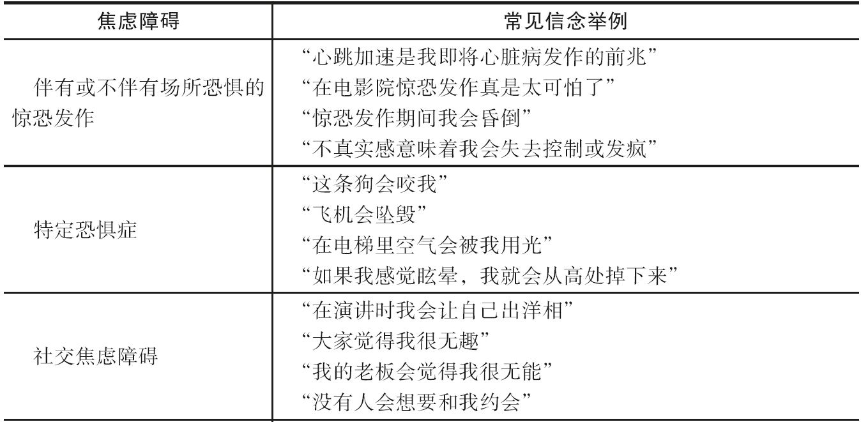
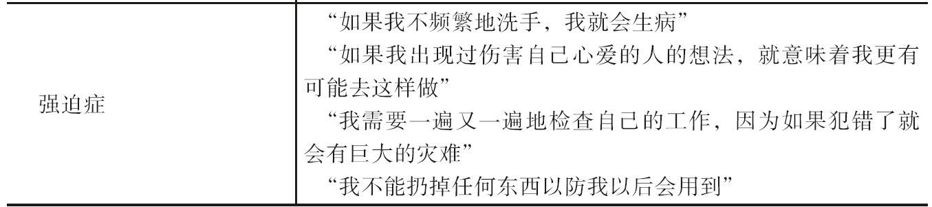
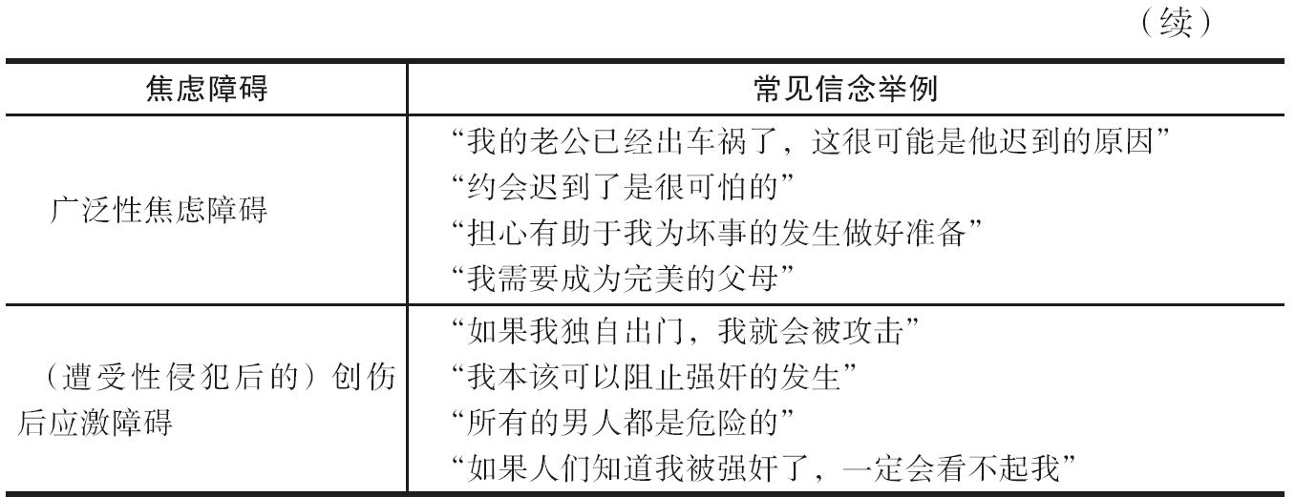
3.行为和焦虑
人们如何对焦虑做出行为反应会对他们能否成功克服焦虑产生重大的影响。两种行为似乎是最有问题的。第一种是回避。想要回避引发焦虑或恐惧的情境是很自然的，但回避会让焦虑得以持续。回避恐惧情境意味着你很可能永远没法知道这一情境实际上是安全的，你的焦虑也不会有机会得到缓解。虽然回避会让你的焦虑在短期内得到控制，长期内的效果却恰好相反。
安全行为是第二种人们经常用来在短期内降低焦虑的策略。但是，与回避一样，他们实际上让焦虑得以长期存在。实际上，安全行为可以被看作一种更微妙的回避行为。通常是强迫症的一部分强迫行为也可以被看作极端的安全行为。一些安全行为的例子如下：
·不断重复洗手以避免患病
·利用分心来防止惊恐发作
·穿一件高领毛衣或化浓妆来遮掩脸红
·戴手套来避免接触细菌
·带上刀枪来保护自己免受他人的袭击
·在公共场合总是要让他人陪伴以让自己感觉舒服
·为防止焦虑失控而带上抗焦虑药物

社会和文化影响
焦虑障碍在不同国家、不同文化都能寻得踪迹。然而，文化不同，焦虑的内容也会不一样。本章中提到的多种焦虑症状在非西方文化下并非普遍现象，起码形式不会完全相同。而且，一些非西方文化下出现的焦虑问题在西方可能并不常见。例如，恐缩症（koro）是一种发生在东亚文化下的焦虑障碍，患者因担心自己的阳具（女性则是阴户和乳头）缩回身体并可能导致死亡而产生的一种突然而强烈的焦虑。对人恐惧症（Taijin kyofusho）是一种发生在日本的恐惧症，患者因担心自己身体的某部分会令他人感到不舒服、尴尬或者被冒犯而体验到强烈的恐惧。
即使是在西方世界，恐惧的内容也会受到个体的工作、宗教，或其他周围文化或环境方面的影响。例如，一个有着很虔诚的宗教信仰的强迫症患者更有可能产生与宗教相关的强迫思维，而不是污染相关的强迫思维。
文化因素也有助于解释为什么有些恐惧症在女性当中比在男性当中更普遍。在西方文化背景下，女性表达她们的恐惧和焦虑是更容易被接受的。男性可能会隐藏他们的焦虑情绪，或者通过喝酒或以攻击或愤怒的姿态去回应知觉到的威胁来掩饰他们的情绪。
正如之前讨论过的一样，新闻媒体也会影响到我们恐惧的情境。人们经常会害怕那些媒体告诉他们的各类威胁：恐怖主义、鲨鱼袭击、变质食物、坠机、谋杀和类似SARS、禽流感与炭疽病的神秘疾病。虽然这些威胁只会危害到极少数人，但比起那些更危险（更不易觉察）的威胁如吸烟、酗酒和肥胖，它们却易于引发更强烈的恐惧。

有效治疗方法概述
虽然引发焦虑障碍的原因多种多样，它的形式也千变万化，但好消息是，焦虑和焦虑障碍也是最易治愈的心理问题之一。这一部分会有焦虑问题治疗的简短概述，本书中也会详细讨论。你会留意到某些治疗方式并没有在这一部分讨论，例如，催眠和传统的心理治疗。这是因为这些方法在治疗焦虑障碍方面还没有得到大量研究，所以他们的效果如何还有待考证。

药物和生物疗法
研究发现，两种主要的药物系列能够有效地治疗焦虑障碍。一种是抗抑郁药物，如帕罗西汀、文拉法辛（Effexor）等。不要被“抗抑郁药”的名称误导：它们之所以成为抗抑郁药是因为研发它们的初衷是用于治疗抑郁。然而，这些药物在治疗大多数焦虑障碍方面非常有效，甚至对一个不抑郁的人也是有效的。实际上，它们被用于各种各样的问题而不只是抑郁症，例如焦虑障碍、进食障碍和疼痛治疗等其他情况。
镇静剂或抗焦虑药物是另外一种已被证明能够治疗焦虑问题的药物。这些药物包括苯二氮平类药物，如地西泮（Valium）和劳拉西泮（Ativan）等。一般而言，家庭医生、精神科医生或其他医生可以开这类处方药，虽然美国的一些州也允许其他专业人士开此类处方药。
一些无需处方（OTC）就可以出售的草药产品可能也有助于治疗焦虑问题，虽然在许多情况下人们会断言这类产品的有效性没有得到大量研究的支持。药物和草药治疗会在第10章详细讨论。

认知方法
正如之前讨论的一样，焦虑往往会受到我们所持有的对恐惧情境的想法、预测和设想类型的影响。治疗焦虑的认知方法包括学习如何识别引起焦虑的想法类型，并找到用更现实和恰当的预测和设想来取代这些想法的方法。这一过程的第一步就是要承认引起你焦虑的预测仅仅是对可能发生什么的猜测。一旦你意识到你焦虑的信念可能不是真的，下一步就是思考如何看待这一情境的其他方式，接着就是对证据的全面考察。通常，这个过程会导致思维的转变，并最终改变你焦虑的感受。改变焦虑的认知策略将在第4章讨论。

行为方法
行为策略将焦点集中在改变引发焦虑问题的行为上。首先，这些方法包括打破回避习惯，停止使用安全行为并且不去做出伴随焦虑而来的强迫仪式。通过学习面对你恐惧的情境而不是回避和让自己远离那些实际上可能性非常小或并不存在的“危险”，你会明白你焦虑的预测是不会实现的。不要一想到暴露于恐惧情境就惊慌失措。你会了解到，暴露的进行是循序渐进的，因此你体验到的恐惧是可以应对的。
这样做非常值得。暴露是克服恐惧最强有力的方法之一，并且它的效果也往往能持续很长时间。除了情境暴露（在第5章和第6章讨论），本书也会讨论如何将暴露应用于克服恐惧想法、记忆和想象（见第7章），以及如何将暴露于身体症状应用于克服对身体感受的恐惧，比如心跳加速或头晕（见第8章）。

基于放松、冥想和接纳的疗法
基于放松的策略用于治疗焦虑相关问题已经好几十年了。这些方法包括让身体肌肉紧张和放松的训练、放慢呼吸频率、想象放松的场景（见第9章）。虽然放松训练对一系列焦虑问题都有点作用，但对于大多数焦虑障碍，研究并没有发现这一方法像暴露或认知策略等治疗方法一样有效。广泛性焦虑障碍是一个例外，因为放松是最有效的方法之一。其他焦虑类型患者，特别是那些对特定情境感到焦虑（如社交焦虑）的人最好关注其他一些策略。
另一种技术就是冥想。既然焦虑是一种不愉悦的情绪，做任何我们能做的去减轻它是很自然的。但是与焦虑进行斗争、从焦虑上转移注意力，或“让”它离开往往适得其反。冥想方法并不新奇，几千年来人们都在利用冥想应对焦虑和压力情绪。尽管这样，也只是在最近，科学家开始研究冥想在治疗焦虑障碍方面的有效性。截至目前，前景是乐观。初步的证据支持基于冥想的治疗策略，至少对一般焦虑和担忧是有效的。
相关的疗法聚焦于教会人们接纳他们的焦虑情绪而不是与之斗争，比如接纳与承诺疗法。弄清基于冥想和接纳的策略是否与更成熟的认知和暴露策略一样有效还为时尚早，但早期的证据表明，这些疗法很可能是有效的。基于冥想和接纳的策略将在第9章讨论。关于新的基于接纳的疗法是否与更成熟的心理治疗方法有着本质上的区别也有着诸多争论。你在本书中会看到，基于认知和暴露的策略同样也鼓励人们接纳他们的焦虑情绪而不是跟它斗争。

生活方式干预
第11章讨论了生活方式和健康习惯在焦虑中的作用。例如，相比没有焦虑障碍的人，患有焦虑障碍的人更有可能吸烟。尼古丁是一种可能会让焦虑症状更严重的兴奋剂。喝太多的咖啡或其他含咖啡因的饮料同样会提高焦虑水平，正如某些药物和非法药物（特别是兴奋剂）以及戒酒一样。维持好的营养、保持规律的锻炼以及好的睡眠习惯很可能有助于你应对你的焦虑。

结论
焦虑和恐惧是再正常不过的情绪，它有助于我们远离潜在的危险。引发焦虑的感知威胁可能包括外部情境、物体，或内部经验，比如某种生理感受和想法。惊恐发作时的感受是非常可怕的。本书讨论的策略对各种各样的问题都是有效的，包括伴有或不伴有场所恐惧的惊恐障碍、社交焦虑障碍、特定恐惧症、创伤后应激障碍、强迫症、广泛性焦虑障碍、分离焦虑、健康焦虑和其他焦虑问题。
生物因素、心理因素和社会因素的复杂作用会影响焦虑障碍的形成。基因也在其中发挥了一定的作用，并且特定的脑化学模式也与焦虑问题有关。焦虑的形成和维持也与特定类型的经验、倾向于以焦虑的方式思考以及倾向于依赖回避和安全行为来应对焦虑和恐惧相关。你能通过改变你的思维和行为模式来克服焦虑，这些模式是焦虑长盛不衰的根源。在暴露疗法中，减少焦虑对你控制的最有力方法之一是直面恐惧情境。以没那么焦虑的方式思考恐惧情境也有助于减轻焦虑，基于放松、冥想和接纳的策略也一样。最后，研究已经证明许多药物能够治疗大多数焦虑障碍。心理治疗和药物可以单独使用，也可以双管齐下。然而，不管你以何种方式应对你的焦虑，在这趟将自己从过度焦虑和恐惧中解脱出来的旅程中，迈出第一步才是最重要的。而本书就是这意义非凡的第一步！
[1] 汉尼拔·莱克特，电影《沉默的羔羊》及其续集《汉尼拔》中的男主角。莱克特博士，本职是一名精神病医生，由于品尝人类、将人类视为美味佳肴而被捕入狱。——译者注

第2章 了解你的焦虑
在开始将自己从焦虑问题中解放出来之前，你需要更好地了解它。在第1章，你从总体上对焦虑开始有所了解了。在本章，你将了解你自己的焦虑。制订治疗计划必须考虑到触发焦虑的具体情境和经验，以及你个人对这些诱发因素的反应方式。本章将告诉你怎样实施自我评估，这与你第一次会见专业治疗师时他们会对你做的相类似。本章也是重要的第一步，因为你在本章中了解的东西将决定你从本书中选用的具体治疗策略。在本章中，你将了解：
·触发你恐惧的情境和物体
·影响恐惧的因素
·与焦虑和恐惧相关的身体感觉
·引发焦虑的想法和信念
·你回避外部恐惧诱发因素的方式
·你用来保护自己免受潜在危险的安全行为
·你害怕和回避某些内部经验的程度，如想法、想象或身体感受
·其他相关问题，如抑郁或人际冲突

触发恐惧和焦虑的情境和物体是什么
触发焦虑和恐惧的情境与物体因人而异。表2-1列出了不同焦虑问题的情境诱发因素。看完后，你要列出引发你恐惧的情境和物体，并将它们记录在表2-1中。你列出的可能会包括表中已有的，但也要试着想到其他的。如果你有不止一种焦虑问题（比如，你可能会有惊恐障碍、社交焦虑，还害怕狗），单独列出每种问题的诱发因素（表2-2为三种不同的焦虑问题预留了空白，如果不够，你可以添加额外的纸）。如果你在表2-1中找不到你的焦虑问题，那就把你的问题写在表2-2中。
表2-1 不同焦虑问题的常见情境诱发因素
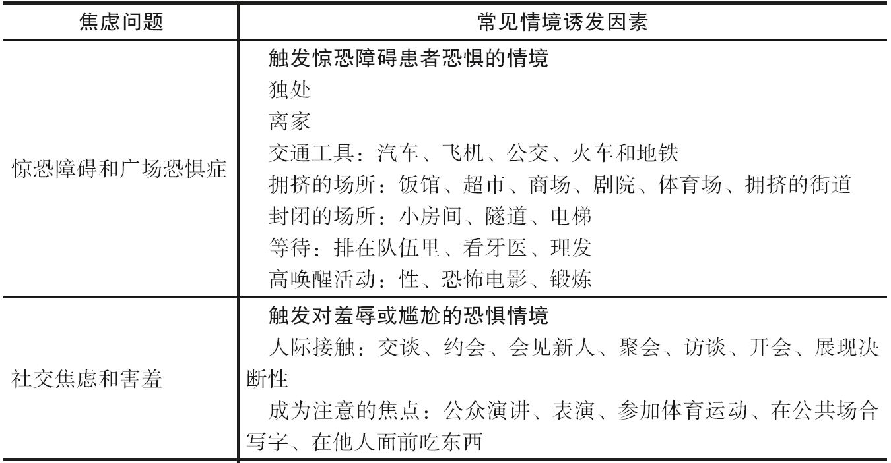
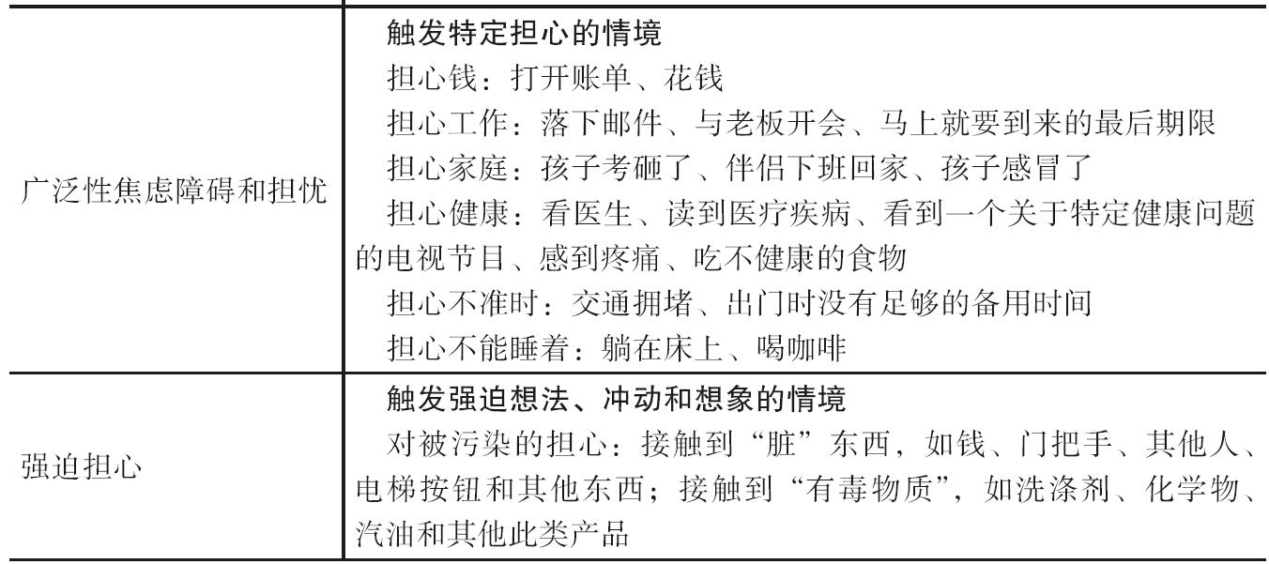
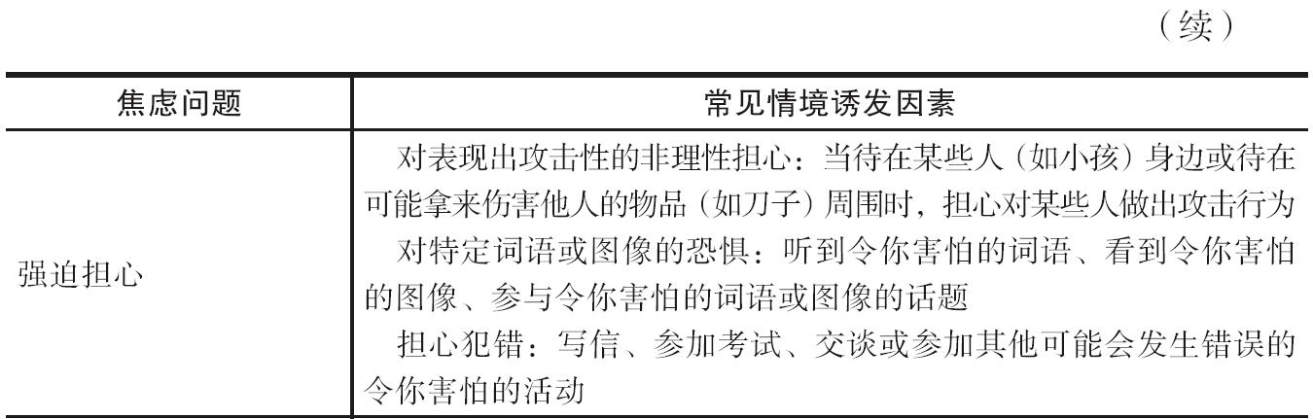
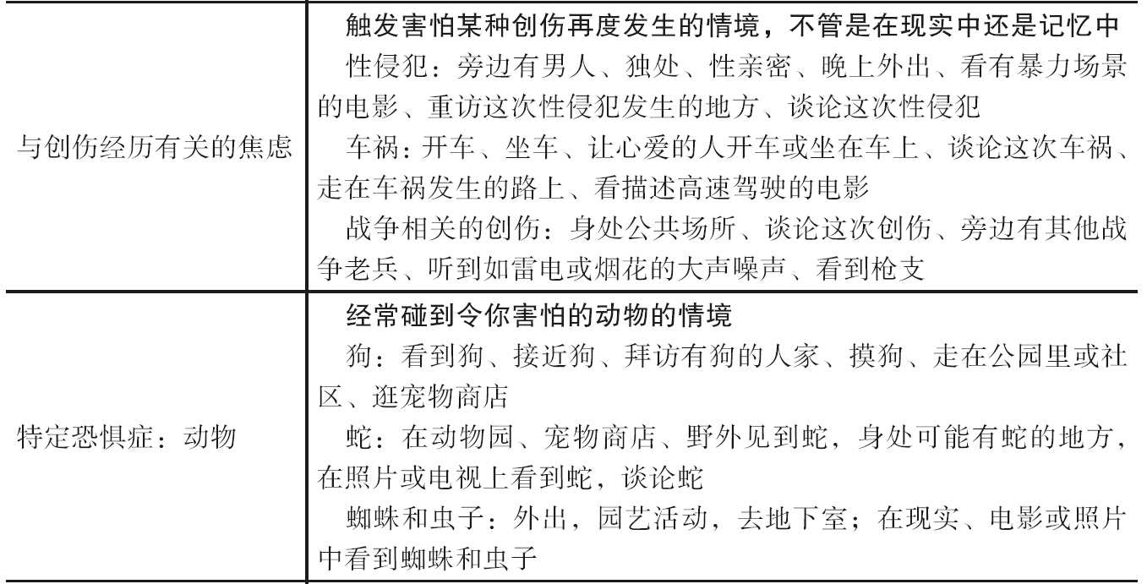
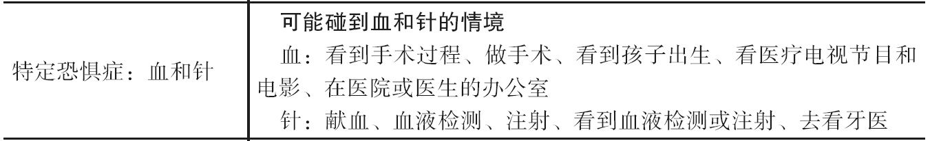
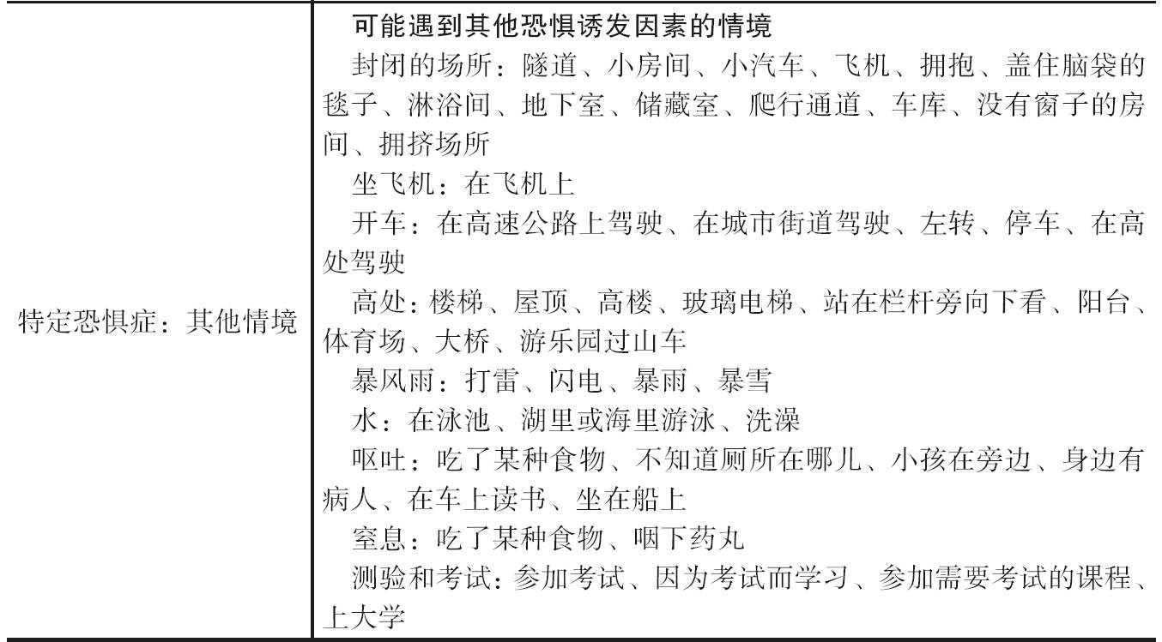
表2-2 我的焦虑问题的情境诱发因素
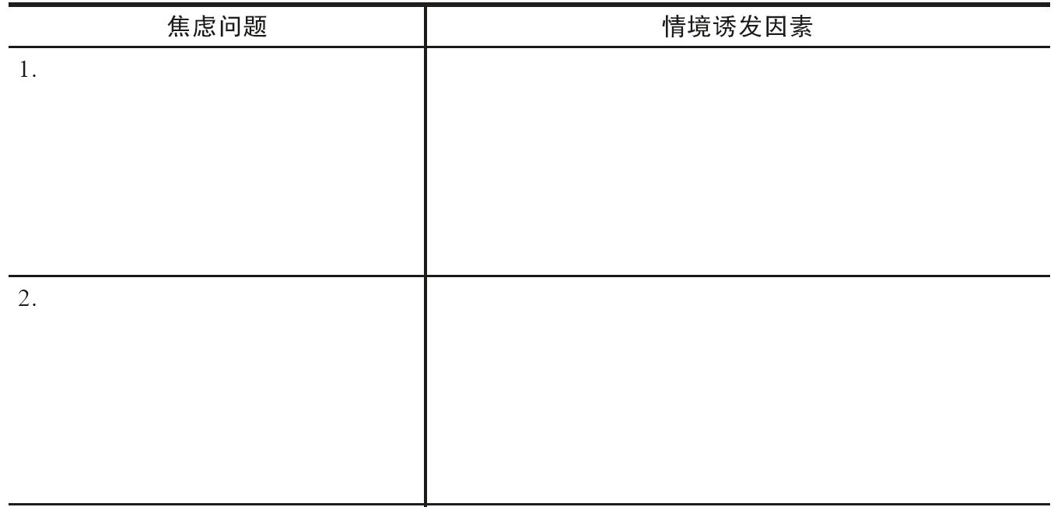
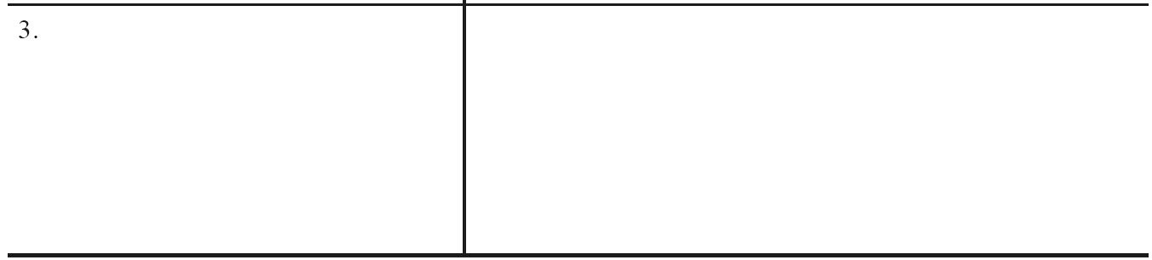
资料来源：The Anti-Anxiety Workbook by Martin M.Antony and Peter J.Norton.Copyright 2009by The Guilford Press.

影响恐惧的因素是什么
现在你已经把引起你焦虑和恐惧的情境归了类，你需要学习如何识别影响你在这些情境中的恐惧和焦虑水平的具体环境。例如，如果你害怕开车，你的恐惧水平可能会受各种因素的影响，包括驾驶车型、现在是白天还是晚上、你有多累，以及路有多滑。为什么知道这些这么重要？在第5章和第6章，你将学习到一种非常有效的减少恐惧的方法，这种方法需要你将自己暴露在恐惧情境下，通过改变导致你在该情境中恐惧的变量，你能够改变在暴露疗法中体验到的恐惧水平。
针对不同的焦虑问题，表2-3列出了影响恐惧和焦虑的一些变量。浏览一下表中内容，然后列出影响你自己的恐惧的变量，将他们记录在表2-4中。同样，你可能会列出与表2-3中相同的例子，但也请试着想出其他例子。如果你有不止一种焦虑问题，列出每种问题的相关变量（表2-4为三种不同的焦虑问题预留了空白处，如果不够你可以添加额外的纸）。如果你的焦虑问题没有出现在表2-3中，那就在表2-4中列出它和它的情境诱发因素。
表2-3 通常会影响不同焦虑问题的恐惧和焦虑水平的变量
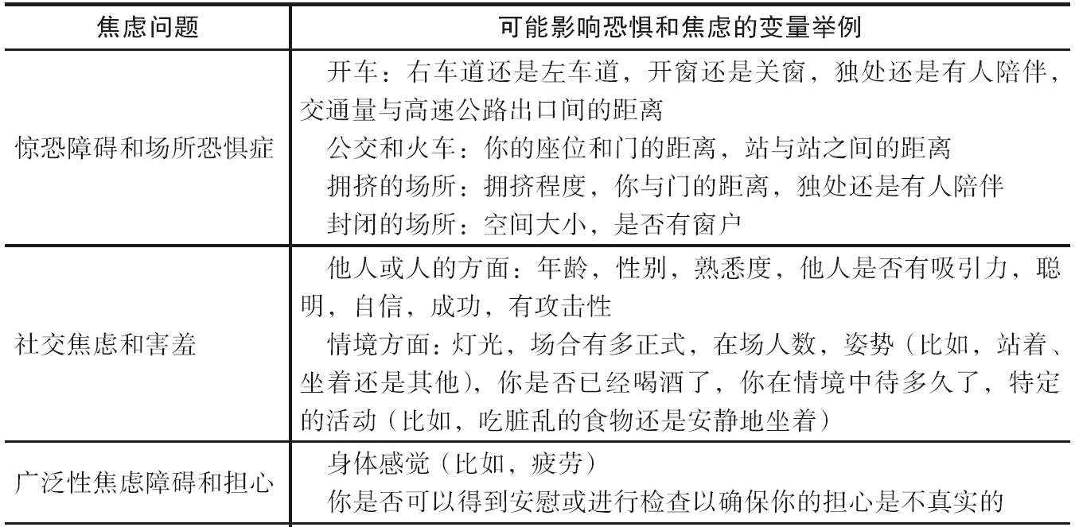
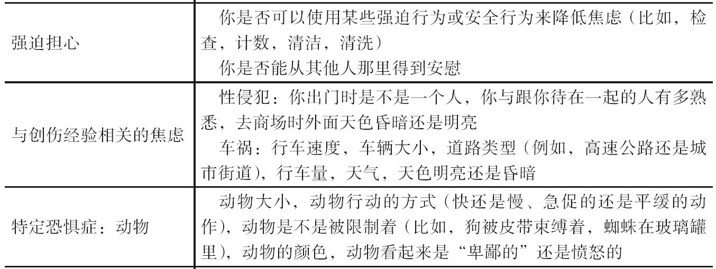
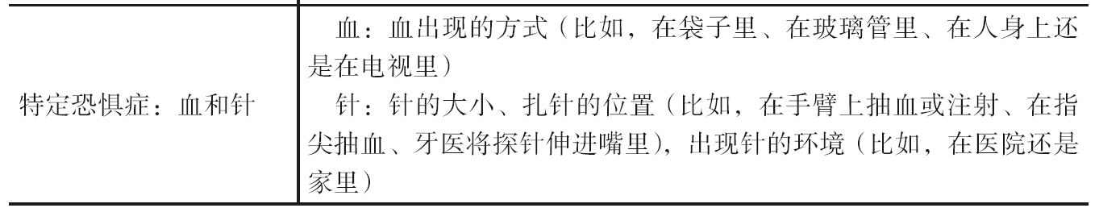
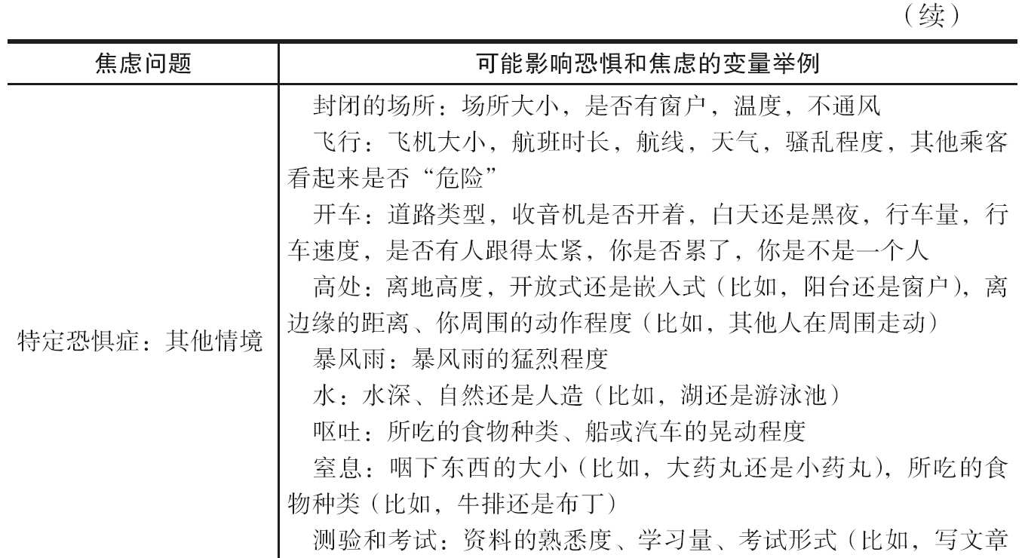
表2-4 影响我的恐惧和焦虑的变量
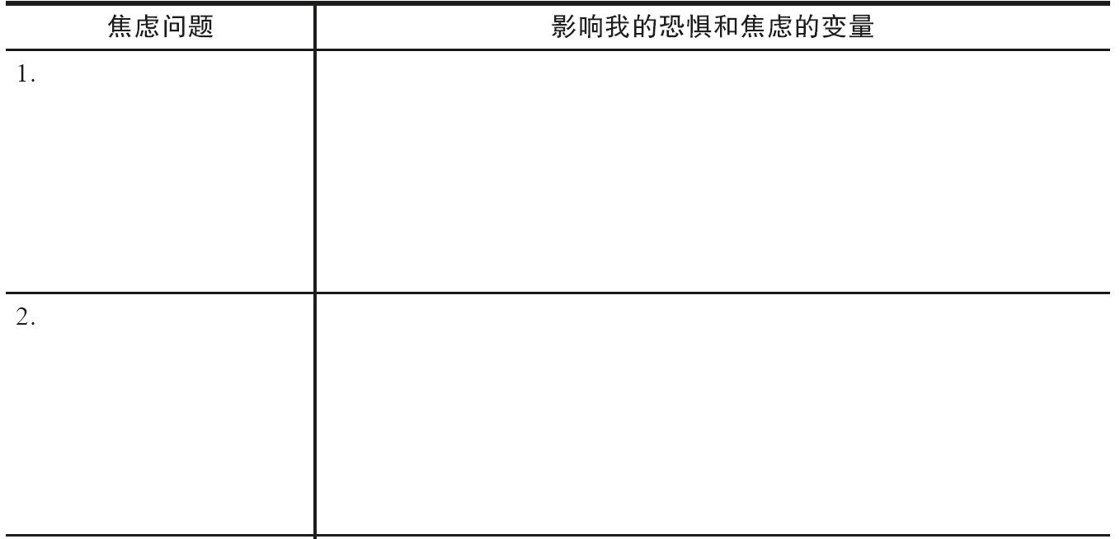
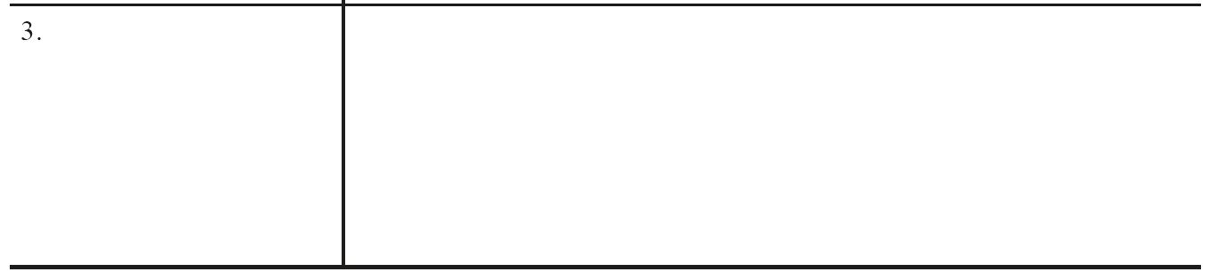
资料来源：The Anti-Anxiety Workbook by Martin M.Antony and Peter J.Norton.Copyright 2009by The Guilford Press.

当你焦虑或恐惧时你感受到了什么
在大多数情况下，你的恐惧和焦虑与各种各样的身体症状和感受相关。当我们感到焦虑或害怕时，我们的身体会被唤醒。这种唤醒可能是心跳加速或心怦怦跳、流汗、颤抖或摇晃、呼吸急促、窒息感、胸闷或胸部不舒服、恶心或胃里翻山倒海、晕厥、不稳定、昏厥、不真实感、感觉与自己的身体分离、麻木或刺痛感、潮热、发冷、肌肉紧张或紧绷、疼痛、视觉扭曲（比如，视力模糊），以及其他不舒服的感觉。
当你感觉焦虑时，觉察你体验到的身体感觉重要吗？问题的答案在于你有多关心它们。如果你根本不关心它们，花费大量的时间尝试发现你体验到的感受就不重要。相反，如果你被这种感受吓到或你确实因它们感到烦恼，当你开始采用接下来的几章介绍的策略来应对你的身体反应时，觉察你体验到的感受是什么就是重要的。如果被唤醒的生理症状令你感到害怕，学习不同的应对方式就很重要。
识别出你在恐惧的情境中是否体验到惊恐发作对你也是大有裨益的。例如，昏厥症状在有着血或针恐惧症的人群中是比较普遍的，但在其他类型的焦虑问题中却是极为少见的。在大部分有着焦虑问题的人群中，惊恐发作是比较普遍的。表2-5预留了空白处让你用来记录你在焦虑或恐惧时体验到的身体感觉。思考一下，这些感受可能会因焦虑问题的类型不同而有着怎样的区别。例如，当你在一群人面前演讲时你可能会心跳加速，而在担心财务问题时则会体验到肌肉紧张和头痛。表2-5为你预留了记录3种不同焦虑问题的典型身体感觉的空白处；同样，如果空白表格不够就用额外的纸。

引发你焦虑的想法是什么
你的恐惧和焦虑在很大程度上受制于你对引发焦虑的情境、感受、想法和想象持有的各种各样的信念、想法、设想和预测。例如，当你感到焦虑或害怕时，你可能在猜测一些不好的事情会发生或者你所害怕的情境在某些方面是危险的。你觉察到自己焦虑的想法了吗？通常情况下，人们很难描述出他们的想法和预测，因为它们太过快速和自动化，几乎像一种习惯。在治疗的早期，你要尽最大的努力去找出那些导致你恐惧的焦虑想法。在第4章我们会更详细地讨论这个问题。
表2-5 与我的恐惧和焦虑相关的身体感觉
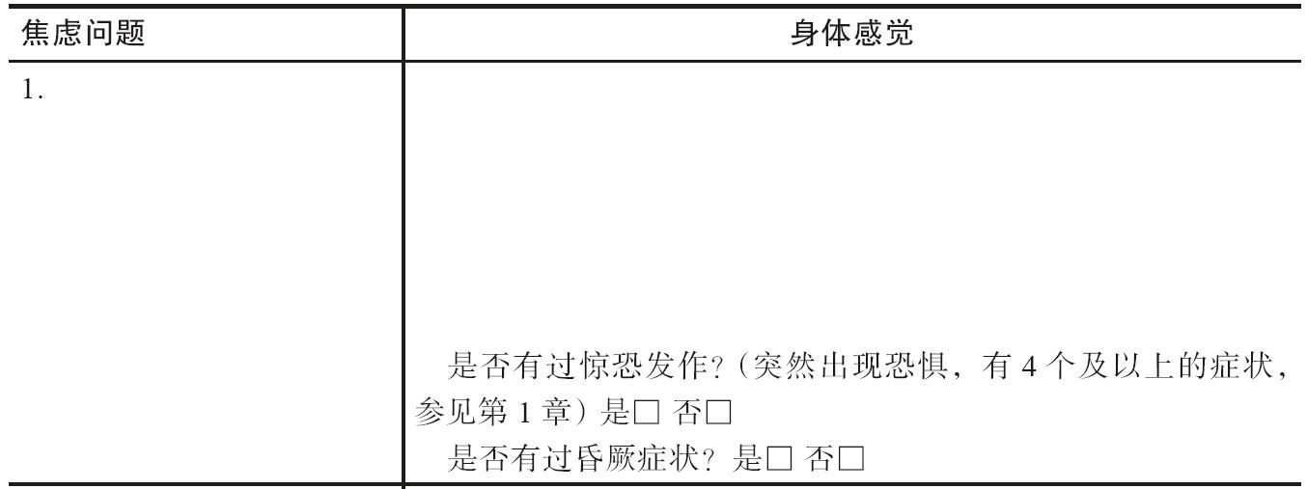
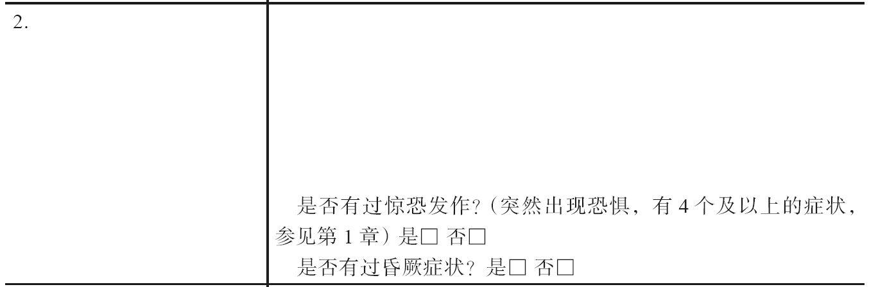
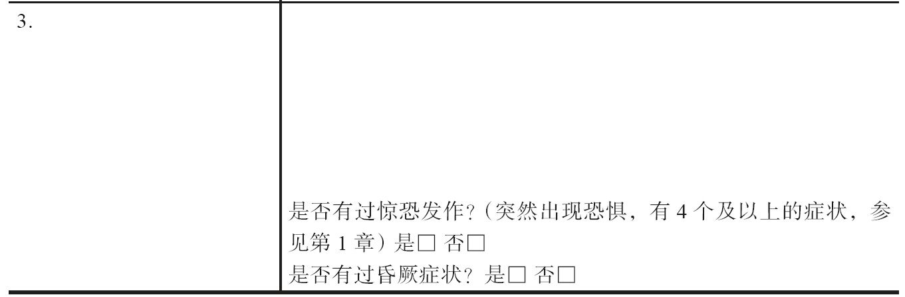
资料来源：The Anti-Anxiety Workbook by Martin M.Antony and Peter J.Norton.Copyright 2009by The Guilford Press.
表2-6列出了与各种各样的常见焦虑问题相关的典型焦虑想法的例子。值得注意的是，这些焦虑预测中的一些与外部物体或情境有关（比如，“这条狗会咬我”），另一些则反映了对自己所拥有信念（比如，“如果我想到伤害我的孩子，就意味着我很可能会这么做”）或自己身体感觉（比如，“如果的心跳太快，我会因心脏病发作而死去”）的担心。
表2-6 与不同焦虑问题相关的常见焦虑想法
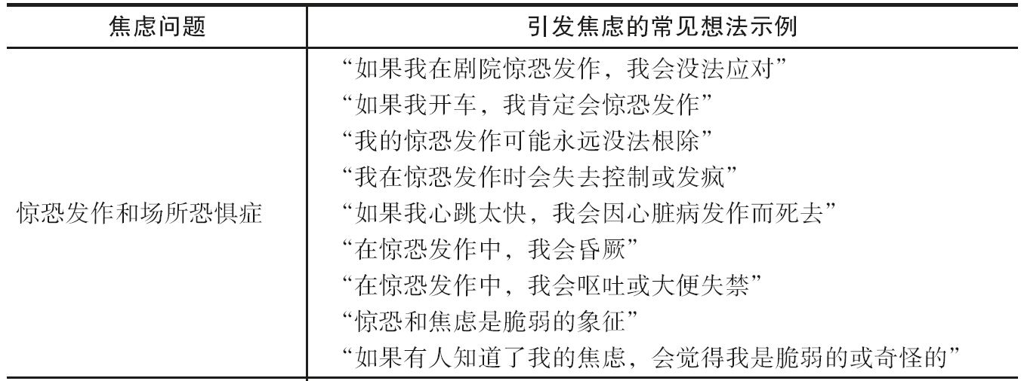
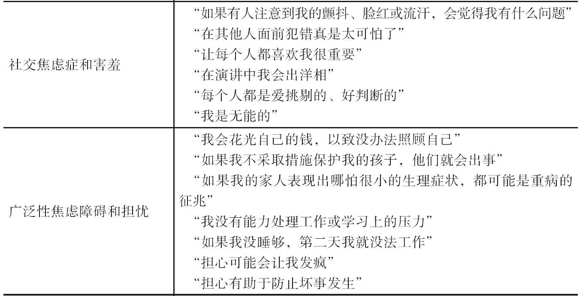
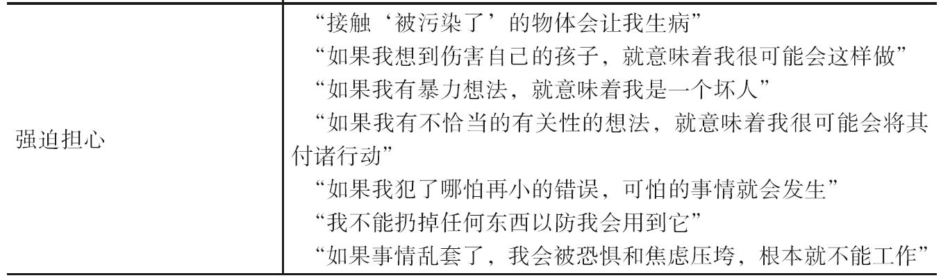
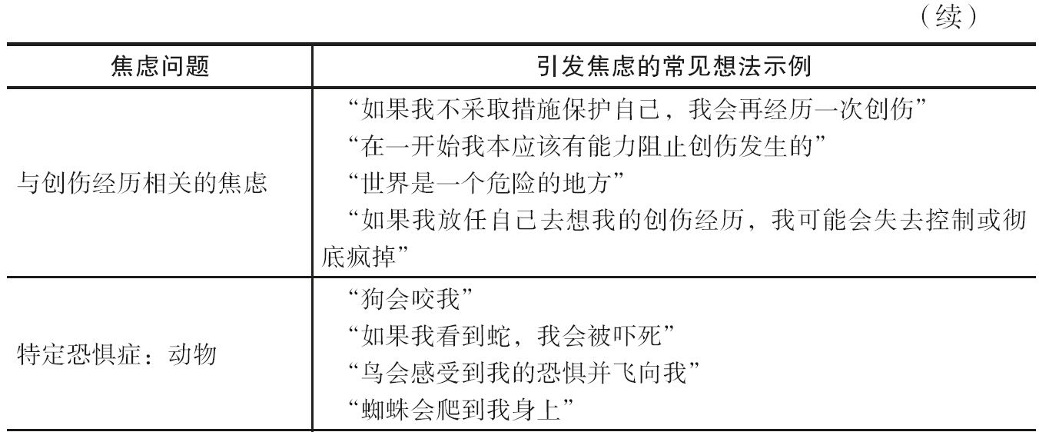
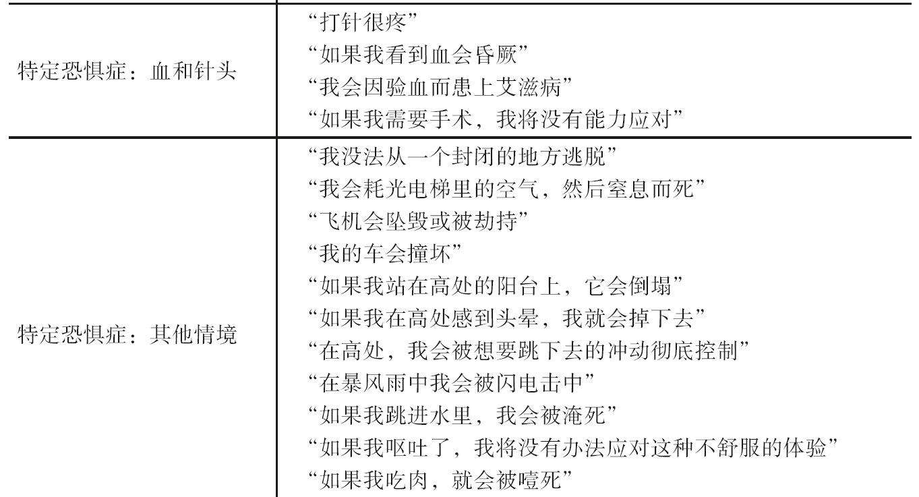
看完表2-6中的例子之后，请你将你感到焦虑或害怕时脑海中引发焦虑的想法和预测记录在表2-7中。识别焦虑想法的最好方式就是问你自己类似“我在害怕发生什么”和“在我恐惧的情境中是什么让我这么恐惧”表2-7预留了记录三种不同焦虑问题的焦虑想法的空白处。如果你需要更多的空间，请用额外的纸。

你在回避怎样的情境和物体
想要回避恐惧情境的冲动可能会非常强烈，甚至能够让人崩溃。如果你确信一个情境是危险且具有威胁性的，你很自然地会做任何你能做的去回避它。你在回避怎样的情境和物体？在大多数情况下，你所列出的回避情境会跟你列出的引发你恐惧的情境和物体差不多，后者你记录在表2-2中。全面地列出你回避的情境有助于你计划暴露练习，暴露练习将在第5章和第6章中介绍。
表2-7 与我的焦虑问题相关的引发焦虑的想法
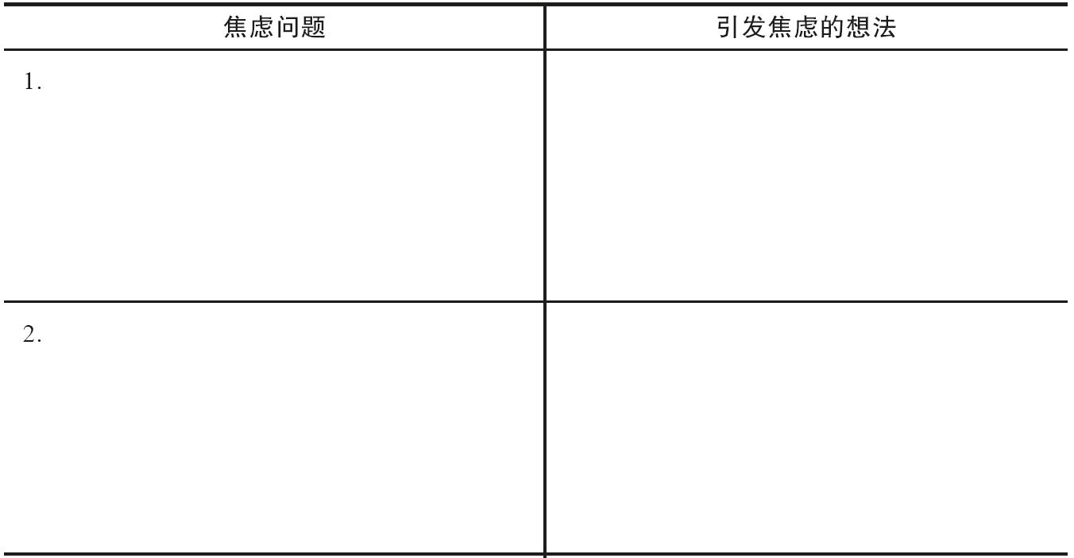
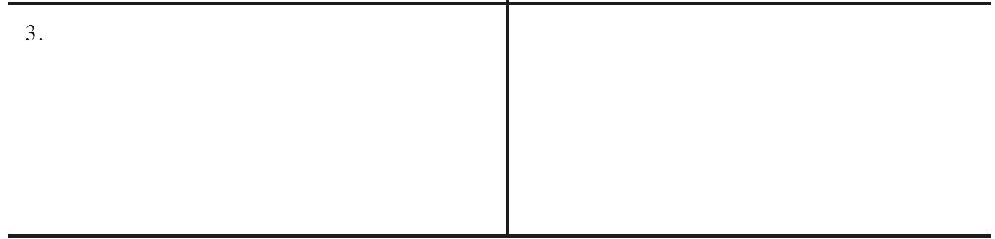
资料来源：The Anti-Anxiety Workbook by Martin M.Antony and Peter J.Norton.Copyright 2009by The Guilford Press.
表2-8可以用来记录你因为焦虑和恐惧而倾向于回避的情境，以及你回避每一种情境的频率。与本章中的其他表一样，这个表也提供了至多三种不同焦虑问题的空白处来记录信息，如果需要，你可以使用额外的纸。对于每种焦虑问题，在第二列中列出你倾向于回避的情境和物体（复习表2-2中列出的焦虑诱发因素会有所帮助）。在第三列中，0~100中记下一个数字表示你回避每一情境的频率（0代表你从来没有回避这一情境；50代表你有一半时间是在回避这些情境；100代表你完全回避这一情境）。
表2-8 我回避的情境
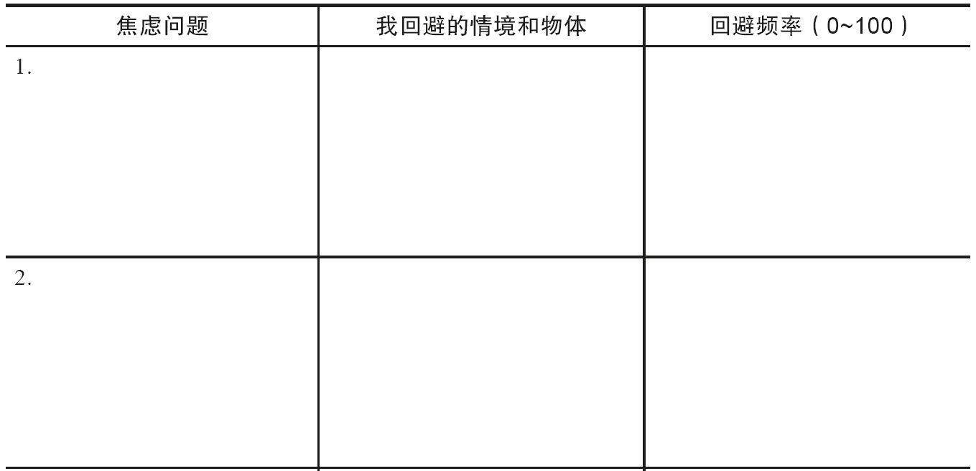
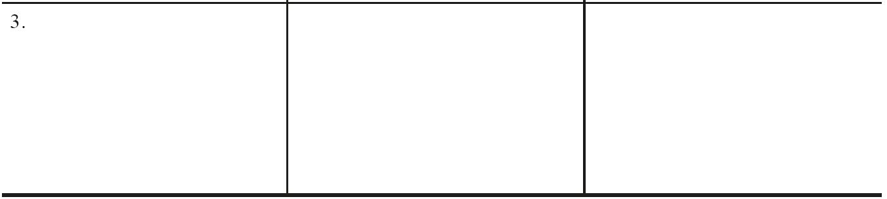
资料来源：The Anti-Anxiety Workbook by Martin M.Antony and Peter J.Norton.Copyright 2009by The Guilford Press.

你在恐惧情境中如何保护自己免受伤害
有时候你不可能完全回避某一情境，但自我保护的冲动却是非常强烈的。因此，当人们暴露在恐惧情境中时，他们经常求助于安全行为来保护自己。对于强迫症，诸如检查、洗手、清洁、数数和重复这些强迫行为，实际上都是强迫症患者用来对抗他们恐惧的安全行为。所有的焦虑障碍都在不同程度上与安全行为有关。表2-9包含了各种常见焦虑问题安全行为的例子。
表2-9 用于不同焦虑问题的常见安全行为
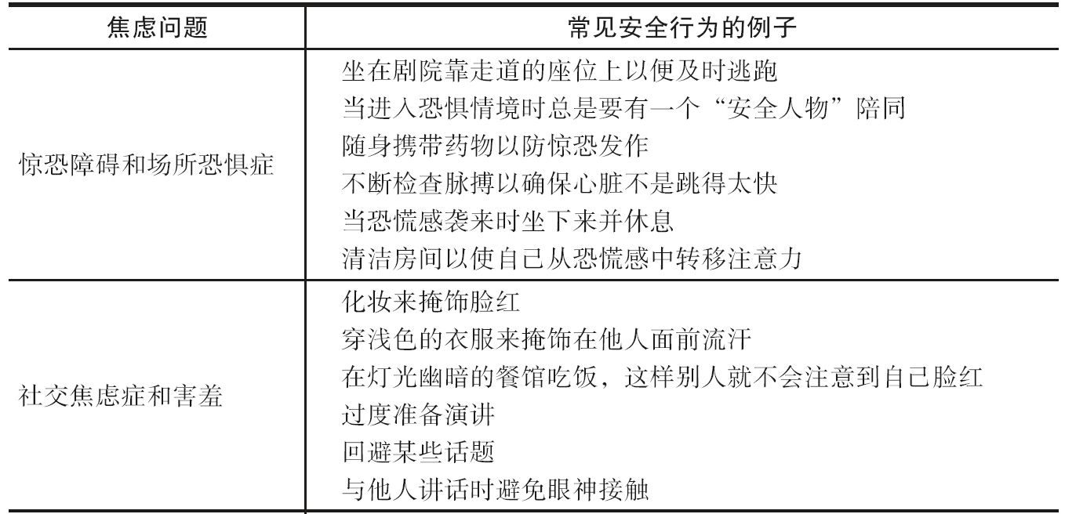
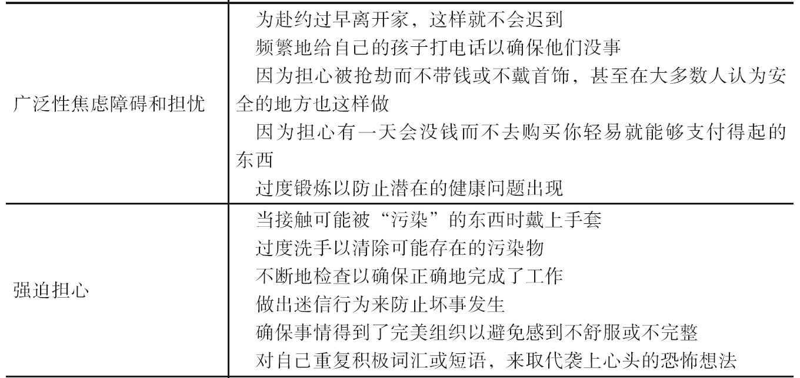
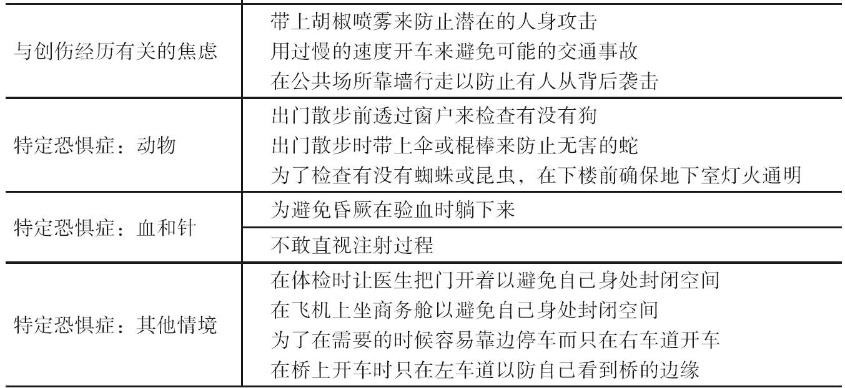
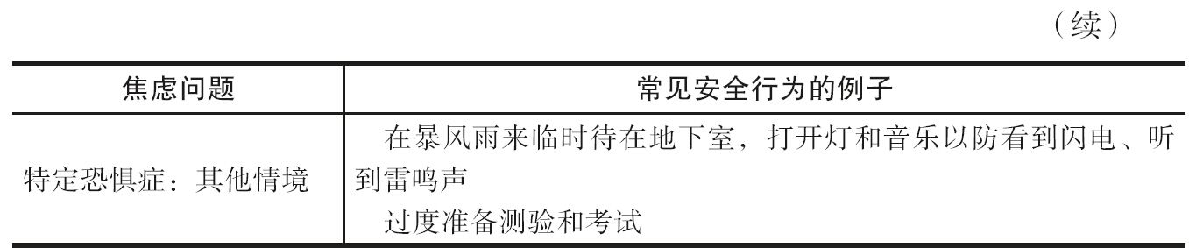
看完表2-9中的例子后，你要列出你自己的安全行为并将它们记录在表2-10中。你猜对了：你可能会列出与表中一样的例子，但也请试着想出其他例子。如果你有不止一种焦虑问题，在表2-10中列出每种问题的诱发因素，如果需要请使用额外的纸。
表2-10 我的安全行为
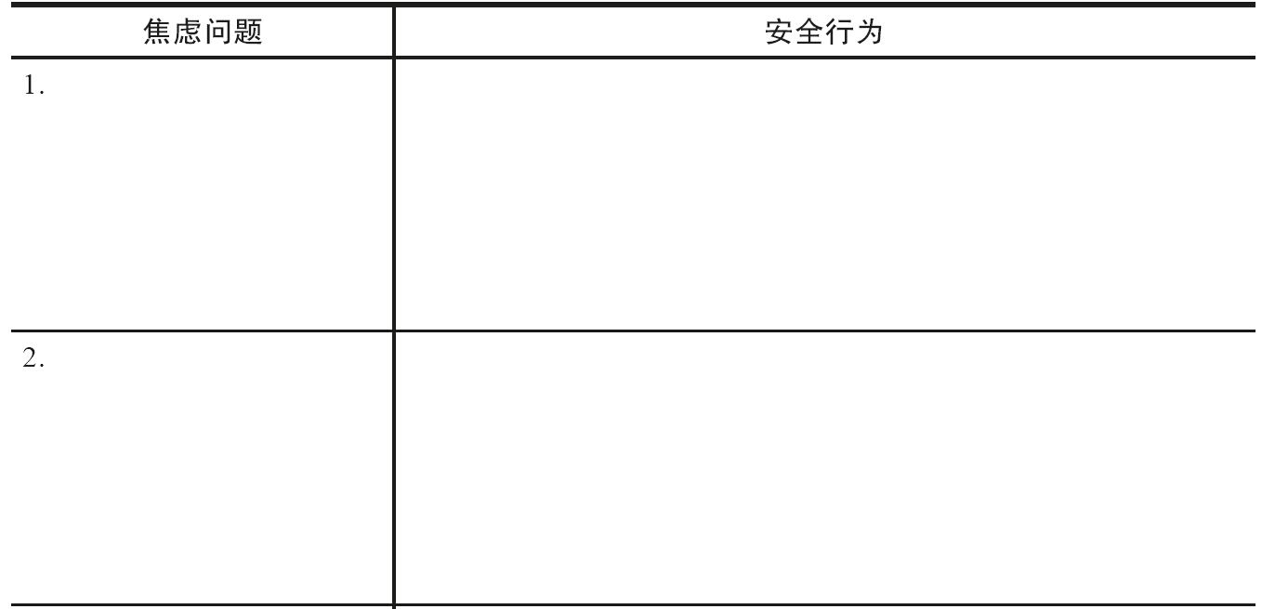
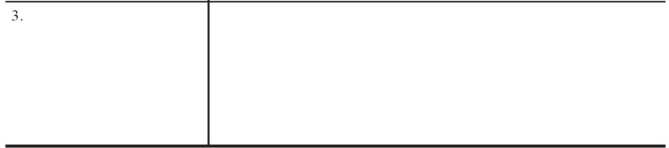
资料来源：The Anti-Anxiety Workbook by Martin M.Antony and Peter J.Norton.Copyright 2009by The Guilford Press.

你恐惧和回避怎样的内部经验
正如之前介绍的一样，对于大部分人，焦虑问题是由特定情境引发的，比如开车、公共演讲、身处高处或遇到一个令你害怕的动物。但人们也经常会为他们自己的内部经验感到焦虑，包括他们体验到的身体感觉以及脑海中出现的想法、想象、冲动和记忆。

对身体感觉的恐惧
对身体感觉的恐惧在患有某种特定类型焦虑障碍的人群中非常普遍。例如：
·患有惊恐障碍的人可能会害怕身体感觉，并将它们误解为心脏病发作（心跳加速、窒息感和流汗）、昏厥（眩晕、头昏眼花），或即将变“疯”或失去控制（不真实感、与身体分离）
·一个社交焦虑的人可能会害怕在他人面前表现出脸红、颤抖、流汗或其他焦虑的外在表现
·一个患有恐高症的人可能会害怕头晕，因为有可能会掉下去
·一个害怕开车的人可能会担心头晕，因为这可能会导致车祸
·一个患有幽闭恐惧症的人可能会害怕在封闭空间中的窒息感，因为它可能会造成窒息身亡
表2-11的第一列列出了一个人感到焦虑、害怕或由于其他原因而通常会出现的身体感觉。在第二列，记下一般情况下（在一个你通常会感到平静的情境中，例如，在看电视时感到头晕）你经历这种感受时有多害怕。使用0~100中的任何一个数字，其中0代表你根本没有恐惧，100代表你能够想象得到的最大恐惧。在第三列，用一个数字代表你在一个通常会感到焦虑的情境中经历这种感受时有多害怕（例如，在高处感到头晕）。在接下来的几章中，你会学习一些如何克服你因身体感觉而体验到恐惧的方法。
表2-11 对身体感觉的恐惧
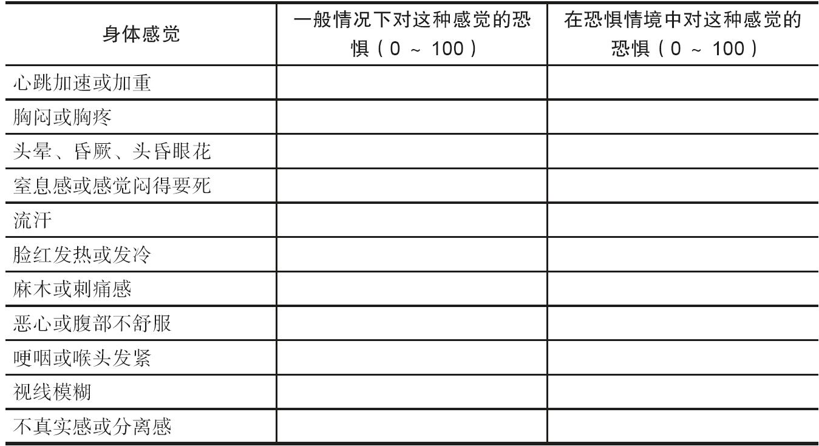
资料来源：The Anti-Anxiety Workbook by Martin M.Antony and Peter J.Norton.Copyright 2009by The Guilford Press.

对想法、想象、冲动和记忆的恐惧
有时候人们会因自己的想法而感到恐惧。换句话说，他们会对自己的想法、记忆、冲动和想象做出反应，就好像它们是危险的。他们也会做任何能做的事情来防止自己出现这些想法，但这只会让问题更严重。害怕自己想法的例子包括：
·一个患有强迫症的人担心自己一旦出现伤害自己心爱的人的想法，他就很可能会这么做
·一个女人认为对上帝的消极想法袭上心头就意味着她是一个坏人，所以她感到恐惧
·一个人觉得如果自己过度忧虑，就会睡不着觉，所以感觉恐惧
·一个患有开车恐惧症的人害怕一旦出现从桥上掉下去的冲动，就意味着他会将这个冲动付诸行动
·一个曾经被性侵犯的人害怕自己回忆起这次强奸，因为她担心自己没有能力处理这段记忆
在空行上描述任何你发现往往会体验到的、令自己害怕的想法，这些想法本身就好像是危险的或具有威胁性的一样。你也可以记录下任何令你害怕的记忆、恐怖画面、冲动或意向。（如果你并不害怕这些想法，如果你没有想要努力压制它们，你也不相信这些想法、画面或冲动是危险的，你可以跳过这个练习。）
________________________________________

你正在经历任何其他困难吗
现在我们希望你思考一下，在你的生活中是否有其他困难，这些困难可能会影响你处理焦虑问题的能力，如情绪问题（比如，抑郁）、物质滥用问题（比如，酗酒或吸毒）、生理疾病（比如，心脏病、慢性疼痛）、人际关系问题（比如，关系障碍）以及生活压力（比如，忙碌的工作日程安排、严重的财务问题）。有其他问题并不意味着你不应该在这个时候克服你的焦虑。然而，如果其他问题非常严重或阻碍很大、让你现在没法专注于处理焦虑的话，应当先把其他问题处理好再来处理焦虑。
在下面的空行上记下所有的困难，你可能会觉得它们将影响自己对本书所介绍项目的执行能力。描述一下为了克服自己的焦虑，你是否能处理这些困难或将它们置之不理。
________________________________________

持续评估的重要性
自我评估的过程对于提前制订治疗计划是很重要的，它也有助于评估治疗是否有效。你应该时不时地回头看看你在本章的表中记下的回答，看看事情是怎么变化的。治疗开始时，有些情境、感受和想法会引发你的焦虑，当你按照本书介绍的方法去做时，你会发现这有助于检查你的焦虑是否仍然会受同样的情境、感受和想法所影响。你也会想要知道与焦虑相关的身体感觉、想法和行为是否已随时间改变，以及你的焦虑是否仍以同样的方式干扰着你的生活，就像你在刚开始读这本书时那样。
如果你正在减肥，你可以时不时地称称自己的体重、记录下你的进度。同样，完成表2-12也有助于你记录自己完成本书所介绍项目的进度。每周（最理想的情况应该是同一天），完成这张表中同一行的三个评估。如果你正在处理多个焦虑问题，准备多份表，每个问题对应一张表。
表2-12 焦虑周记
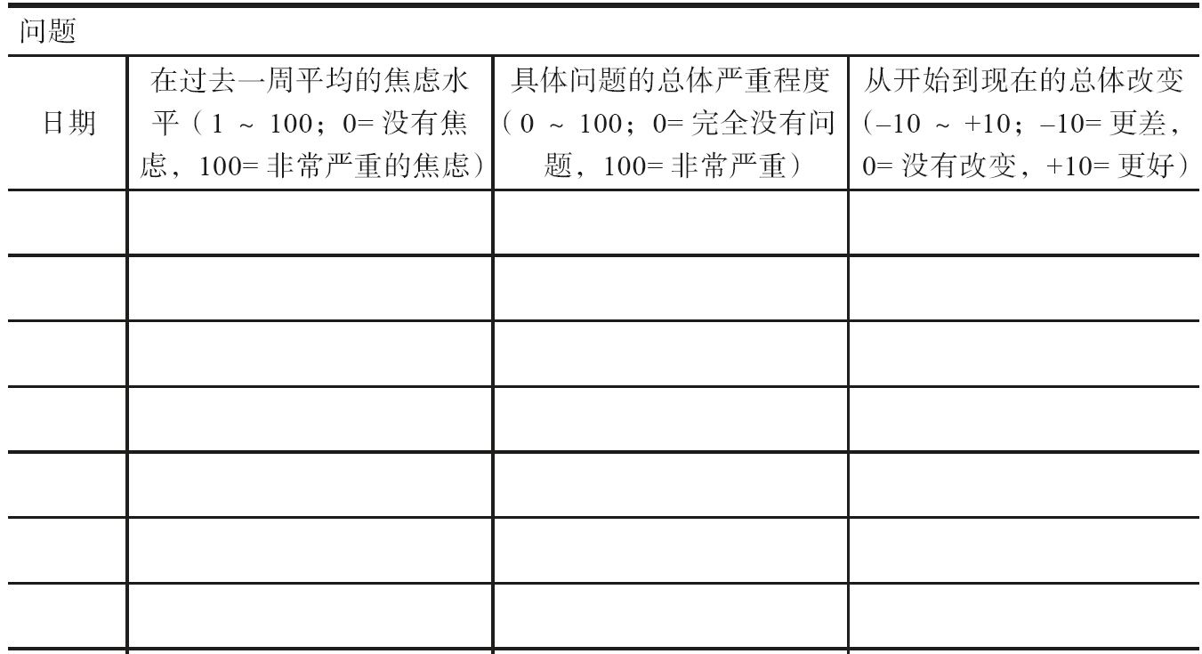
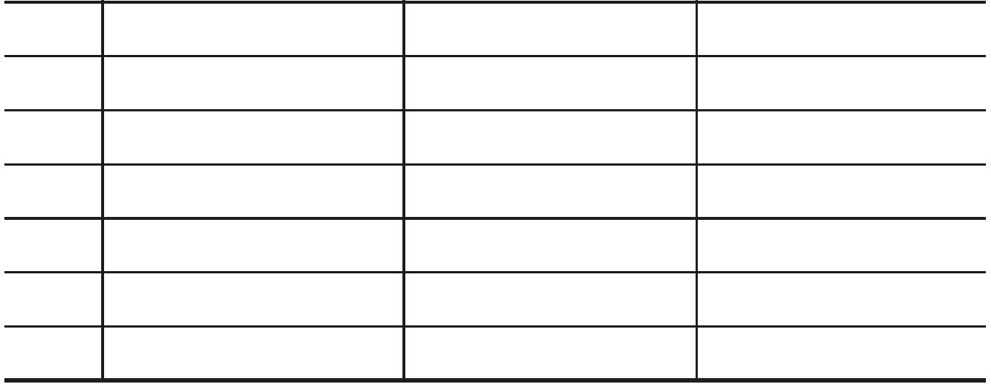
资料来源：The Anti-Anxiety Workbook by Martin M.Antony and Peter J.Norton.Copyright 2009by The Guilford Press.

小结
在本章，你了解了自己焦虑问题的各个方面，这是制订治疗计划的第一步。具体来说，你找出了引发你焦虑的情境、物体、身体感觉和想法，以及你对这些焦虑诱发因素的反应方式。你也开始监测焦虑问题的严重性，整个治疗过程都需要你坚持这个监测过程。当你在本书余下的章节中准备开始克服焦虑问题时，都将会用到你在本章中收集到的信息。祝你好运！

第3章 为治疗做准备
阅读这本书能够为你提供所需的工具，来帮助你直面和克服一直以来困扰你的焦虑。然而，它对你也有要求：你需要全神贯注，你需要有想要改变的愿望和意愿，以及大量的时间。本章将帮助你决定是否今天就应该致力于做出改变，并准备采取行动来克服自己的焦虑。当你阅读本章时，你要设定目标。如果你正承受着一些不同的焦虑问题，你要确定首先解决哪个问题，稍后处理哪个问题。你也要决定你是自己独立完成计划，还是在好友或亲人的帮助下，或者是在专业治疗师的帮助下完成。最后，我们会讨论到如何在不同的治疗方法中做出选择，并制订全面的治疗计划。

现在，是着手实施治疗项目的最佳时机吗
在向前推进这个项目时你可能会有一点紧张，并为如何找到时间来练习书中介绍的训练感到担忧。这是很正常的现象。但是，如果你感到自己没法做出承诺，我们建议你现在不要着手实施项目，因为这可能意味着你的治疗效果会打折扣，或你会因你获得的结果而感到失望或挫败。如果你已经准备好了，每一个理由都能让你相信，你在焦虑问题上会有明显的改善，就像大多数采用过本书所介绍方法的人一样。
决定现在是否为开始计划的最佳时机，有几个问题需要考虑：①你的焦虑问题有多严重，②克服焦虑的代价和好处是什么，即带给你的可能利弊，③你可能遇到的障碍和挑战是什么。

你的焦虑问题有多严重
丹尼尔害怕开车，特别是在高速公路上。因为这种恐惧，他没法去进行他和女友都想要的那类短途旅行，而且，他也拒绝了一些需要他开车的工作。如果他想到处走走，需要依赖公共交通以及朋友和家人的帮助。丹尼尔为自己的恐惧感到难堪，他希望自己开车时能更放松。
妮莎在小组面前演讲时总是感到非常紧张，所以她不惜一切代价地回避公众演讲。她的工作是客户服务，所以她在工作中从来不需要公众演讲。每隔几年，她才会遇到需要公众演讲的情况，比如被邀请在聚会或婚礼上祝酒或做简短发言（她总是会拒绝这些邀请）。妮莎很少思考她对公众演讲的恐惧，这种恐惧也没有真正困扰到她。
显然，相比妮莎，丹尼尔更适合参与治疗。丹尼尔的焦虑引发了他个人生活和工作中的一系列问题，这意味着他很可能更有动力去寻求帮助，并努力克服他的恐惧。然而，对妮莎来说，即使做了很多治疗工作，也未必能对改善她的生活质量起多大作用。这个时候参与治疗对于妮莎而言并不是一个优先选择。
偶尔感到焦虑、害怕某些物体或情境，以及回避引发恐惧的场所和情境是非常正常的。只有当焦虑和恐惧困扰到你，并阻碍你完成一些重要的事情时，它才会成为一个问题。要考虑你的焦虑和恐惧是否称得上一个问题，需要回答下面的问题。
（1）焦虑和恐惧出现在你的日常生活中的频率怎样？
_____________________________________
（2）你在处理焦虑和恐惧问题时有多大困扰？
_____________________________________
（3）你的焦虑、恐惧、回避行为和安全行为以怎样的方式干扰到你的生活，包括工作、学习、与家人和朋友的关系、亲密关系、健康、爱好和休闲活动、财务管理、家庭责任、宗教表达或其他领域？
_____________________________________
如果你的焦虑频繁出现，困扰到你，并干扰到你的生活，那么是时候做点事情了！如果你对这种状况完全不了解，你也很可能不会拿起这本书。

克服焦虑的代价和好处是什么
如果克服焦虑对你而言需要很大的代价却只能获得很少的回报，你可能会决定现在不要着手解决这一问题。相反，如果克服焦虑的好处远远大于所要付出的代价，那么现在就去解决这一问题可能是个不错的主意。表3-1包含了一些实施这个治疗项目可能存在的代价与好处。表3-2为你留出了记录自己的代价与好处的空白处。
表3-1 克服焦虑的可能代价和好处示例
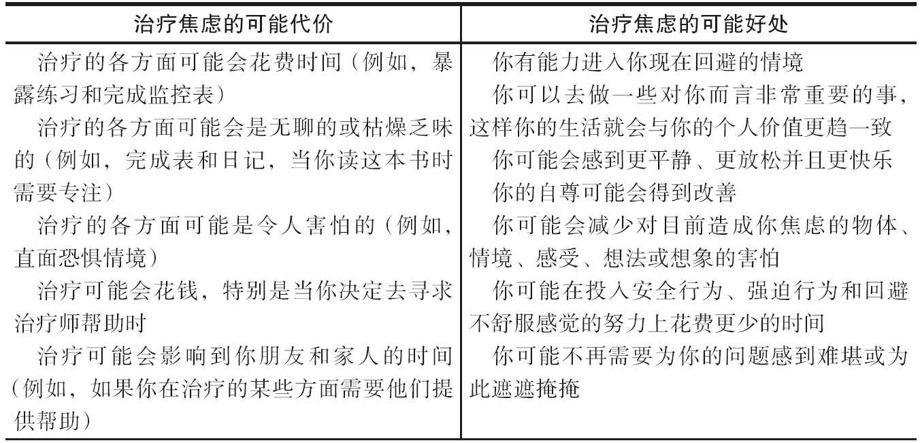
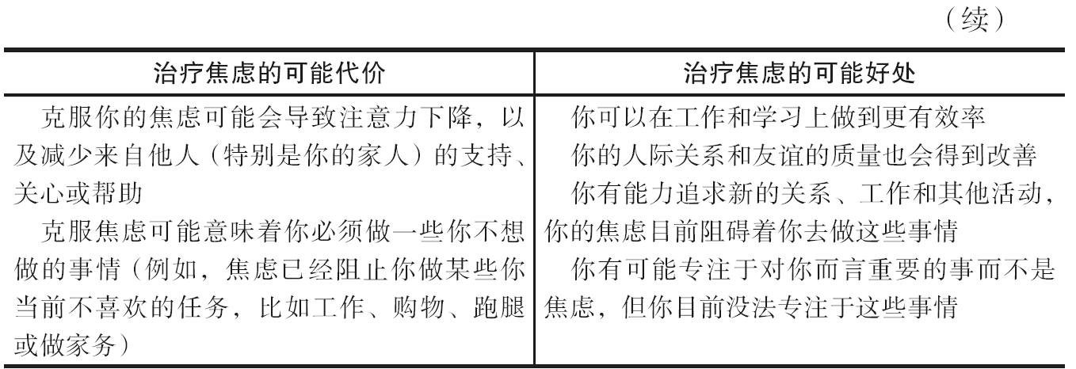
表3-2 克服我的焦虑的代价与好处分析
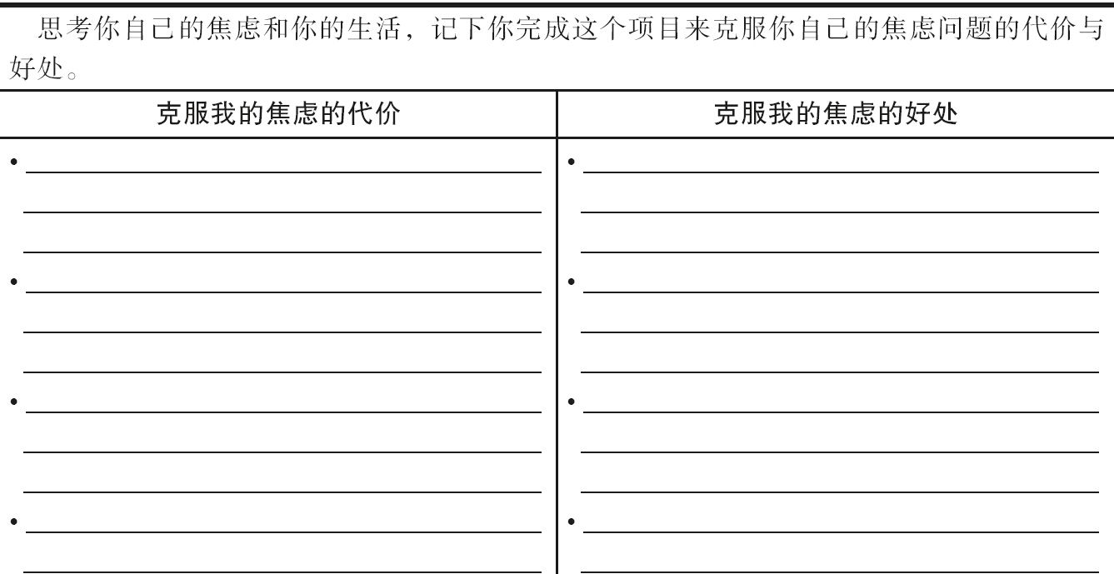
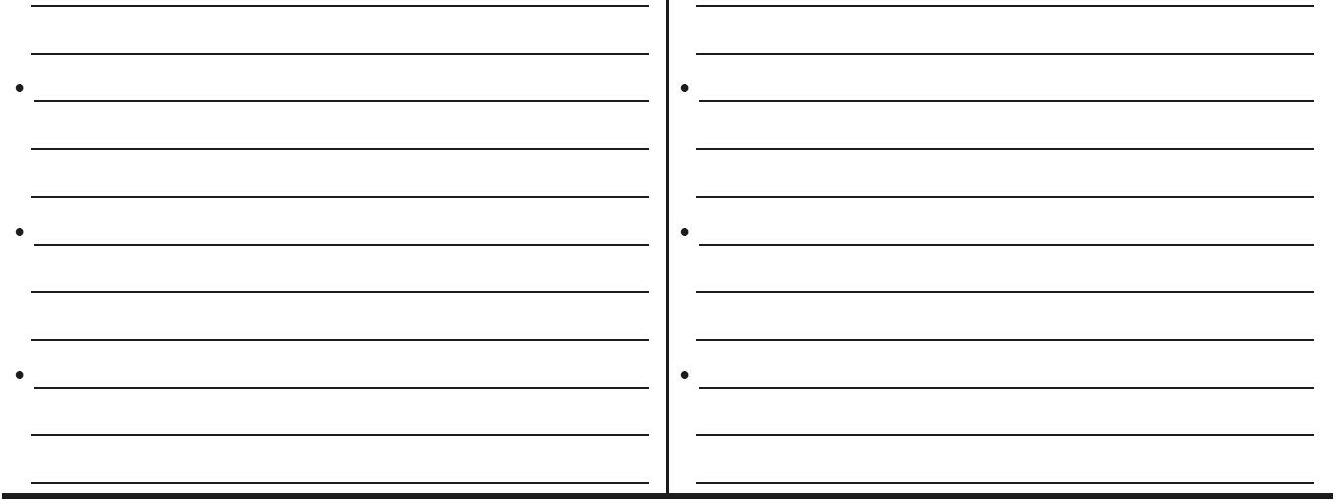
资料来源：The Anti-Anxiety Workbook by Martin M.Antony and Peter J.Norton.Copyright 2009by The Guilford Press.

你可能遇到的障碍和挑战是什么
利用这个机会考虑可能会干扰你治疗的障碍，以及可能的解决办法。我们会讨论一些常见的挑战以及克服它们的办法。在最后，你将有机会识别干扰自身治疗的障碍，并进行头脑风暴、想出可能的解决办法（见表3-3）。
表3-3 我在治疗中的障碍和挑战
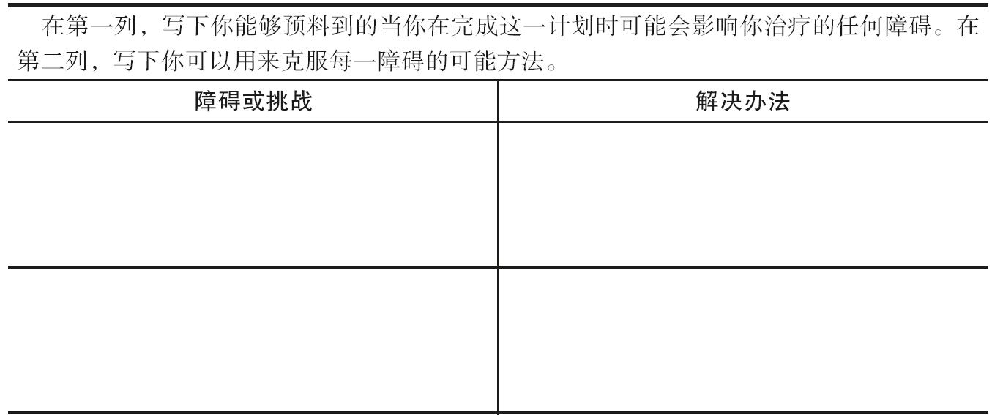
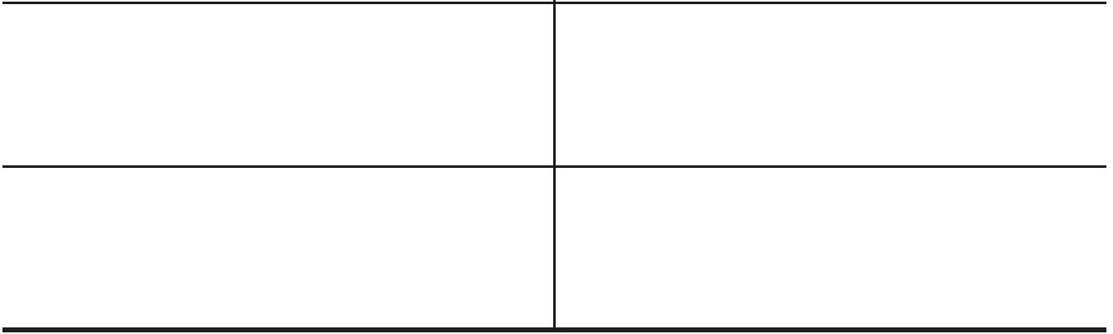
资料来源：The Anti-Anxiety Workbook by Martin M.Antony and Peter J.Norton.Copyright 2009by The Guilford Press.
1.没有足够的时间投入其中
人们推迟治疗的最常见理由之一就是缺少时间。为了从治疗中获得最好的效果，你几乎每天都需要花费一些时间来处理你的问题，不管是读这本书，完成不同的表和工作表，还是使用本书介绍的方法。你所需要的时间多少将取决于你正在处理的问题类型，你所面临的不同焦虑问题的数量、你的焦虑和相关问题的严重程度以及治疗在你身上起效的速度。一些人可能只需要较少的努力就能克服自己的焦虑（可能只需要做某个练习几个小时），但是，大部分人将会需要几周或几个月的刻苦努力（比如几乎每天都要练习一个小时或两个小时）。
即使你感觉对你的时间要求太高，你也能够对治疗做出调整以适应你的日程安排。许多方法都可以在不同的强度水平上实施，这取决于你可以利用的时间。例如，如果你正在使用暴露疗法来克服你的开车恐惧，你可以每周花上几个晚上、每次大约一个小时来练习开车，这样你可能会发现，在几个星期或几个月后你会感觉到恐惧减少了。或者，你也可以两周不去工作，把开车练习作为你的“全职工作”。通过一周或两周全天练习开车，你可能会跟上面情境中提到的那个人一样，获得很大的改善。
你会发现，本书中介绍的许多方法是可以与你的日常安排进行整合的，这样它们就不会占用额外的时间。你可以安排你的自助练习，就像你安排生活中的其他活动或约会一样。如果你将它们纳入你的计划当中，你就更有可能找到时间来完成它们。
2.你生活中的重大压力
如果你目前正在经历重大的、持续性的压力，现在就让你投入精力来克服你的焦虑问题可能会非常困难。会引发问题的压力类型包括超负荷的工作压力，例如工作量过大、紧迫的最后期限、严格的老板、失去工作的危险或失业；关系问题，例如频繁的争吵、刚发生的关系破裂或关系中的暴力与虐待；家庭压力，例如疾病、死亡、法律问题或小孩的照料问题；以及其他的压力，例如经济拮据、考试来临、搬家或健康问题。如果你正在经历的压力只是短暂的，可以考虑等它过去后再开始你的治疗。但是，如果它是长期的，并且很可能会持续一段时间，你最好现在就开始处理你的焦虑，特别是在你觉得自己可以不顾压力而专注于自己的问题的情况下。这里有一个好消息，本书讨论的一些方法（特别是第4章、第9章、第10章、第11章介绍的方法）除了会对你的焦虑问题有所帮助，也能够帮助你更好地应对生活中的压力。
3.经济挑战
本书讨论的一些治疗方法可能会花钱。例如，要想不去乘坐飞机就能克服对坐飞机的恐惧可能有些困难。同样，如果想要克服在公共餐馆吃饭的恐惧，你需要在公共场所练习吃饭。如果你决定在有心理健康专家治疗的情况下使用本书，你也需要考虑支付给治疗师的费用（这取决于你的保险覆盖范围）。如果你经济紧张，你可能需要限制投入在那些需要花钱的练习项目上的金钱。
4.缺少来自朋友和家人的帮助
缺少来自朋友或家人的帮助可能会让你克服焦虑问题的过程变得越发困难（就此而言，这会让任何问题都变得更棘手）。如果你的朋友或家人轻视你的问题，当你感到焦虑时取笑你，或因为你不能做一些让你感到害怕的事情而变得愤怒，这些行为会削弱你的动机。本书介绍的一些练习最好是可以获得朋友或家人的协助，如果你觉得无法得到他们的帮助，这些练习可能就做不了了。如果是这种情况，你需要重新建立信心，要知道很多人在没有这些外在支持的情况下也能克服他们自己的焦虑问题。
如果你足够幸运，能够得到朋友或家人的帮助，那就在治疗过程中好好利用吧。让你的好朋友和家人阅读第14章，这一章对他们在治疗过程中如何提供帮助提出了建议。他们可能也会发现阅读本书的其他部分也是很有帮助的。

设定目标
让你的治疗迈入正轨的一个重要方法就是设定目标。设定目标将帮助你选择合适的治疗方法，并让你更容易地判断治疗是否有效（也就是说，你的目标是否达成）。当你努力减少自身的焦虑时，定期提醒自己回顾设定的目标也能够让你保持强烈的动机。在本部分的最后，你可以记录下你的治疗目标（见表3-4）。
表3-4 治疗目标
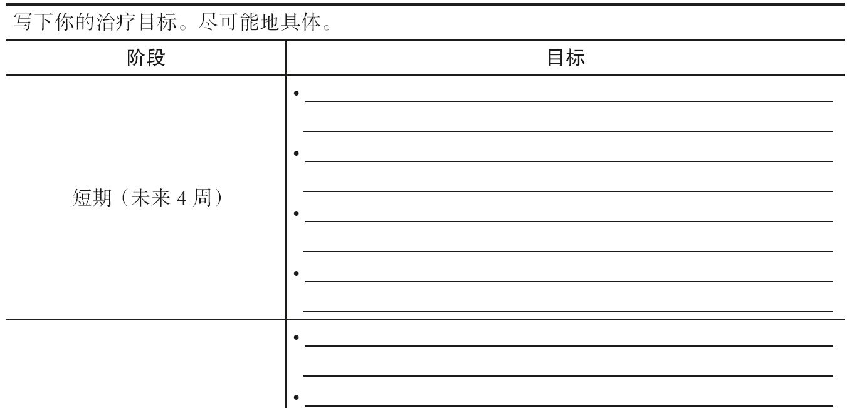

资料来源：The Anti-Anxiety Workbook by Martin M.Antony and Peter J.Norton.Copyright 2009by The Guilford Press.

具体目标和宽泛目标
虽然可以有一些较为宽泛的目标，但你的大部分目标应该尽可能地具体。这会让你在选择实现目标的特定治疗方法以及评估自己是否正在接近目标时更加容易。这里有一些帮助你理解具体目标和宽泛目标之间区别的例子。
具体目标的例子
·停止出现未能预期到的惊恐发作
·与狗共处一室时没有焦虑
·在未来一年中交到至少3个新朋友
·在未来一个月内申请至少10份新工作
·每天都要出门，无论自己感觉到有多焦虑
·停止所有的强迫清洗行为
·减少对孩子的担心，至少减少50%
·每晚至少睡7个小时
·在最低焦虑的状态下开车下班回家
宽泛目标的例子
·焦虑和担心变少
·对工作更满意
·出现引发焦虑的想法次数减少
·变得快乐
·感觉平静
·拥有更好的人际关系

短期目标和长期目标
当你制定自己的目标列表时，要包含短期目标、中期目标和长期目标的例子。短期目标可能是你想要在治疗的第一个月就达到的目标；中期目标可能是在接下来的几个月希望达成的目标；而长期目标则是那些你想要在未来几年实现的目标。当然，你可以制定跨越任何时间段的目标，从几分钟之内的到未来30年的都可以。丽患有强迫症，具体来说就是，她感觉自己不得不反复检查工作。她同时也有社交情境中的焦虑、偶尔未能预期到的惊恐发作以及偶尔的中度抑郁发作。下面是丽的短期目标、中期目标和长期目标的一些例子。
丽的短期目标（未来4周）
·减少强迫检查（例如，锁门、火炉）的时间直至每天少于1小时
·每天至少花两个小时来处理焦虑问题
·在社交情境中开始以没那么焦虑的方式思考
丽的中期目标（未来4个月）
·清除所有的强迫检查行为
·能够在出门时不再超过一次地体验到想要检查门锁和火炉的强烈冲动
·不再经历到惊恐发作
·在社交情境中体验到更低的焦虑水平，例如聚会、工作会议、与陌生人见面和约会
·去找新工作（在找到工作前每周至少申请5个新工作）
丽的长期目标（未来2年）
·拥有一段长期的关系
·拥有一份自己喜欢的新工作
·保持她在处理社交焦虑、强迫症和惊恐发作中收获的成果
·不再感到抑郁

多样化的焦虑问题：决定从哪开始
通过第1章不同焦虑问题的介绍、你从第2章收集的信息以及你在本章设定的目标，你应该对自己正在经历的焦虑问题的类型有了很好的了解。在进一步深入之前，花几分钟写下你在焦虑问题上所存在8个不同问题。这可能包括你所恐惧的情境、强迫思维或强迫行为的问题、过度担心的倾向或其他焦虑问题。
接下来，按重要性对它们进行排序，用1代表你首先想要解决的问题。你的排序可能会根据问题本身的严重程度、你想克服它的意愿强烈强度，或者任何让克服这个问题变得重要的因素。大部分人会选择首先解决那些最让人心烦和对生活干扰最大的问题。这一信息可以记录在表3-5中，它包含了一个已经完成了的表样例，以及你可以用来记录自身情况的空白处。
表3-5 焦虑问题列表
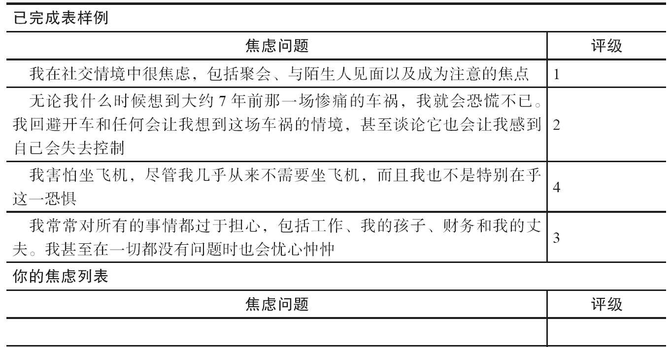
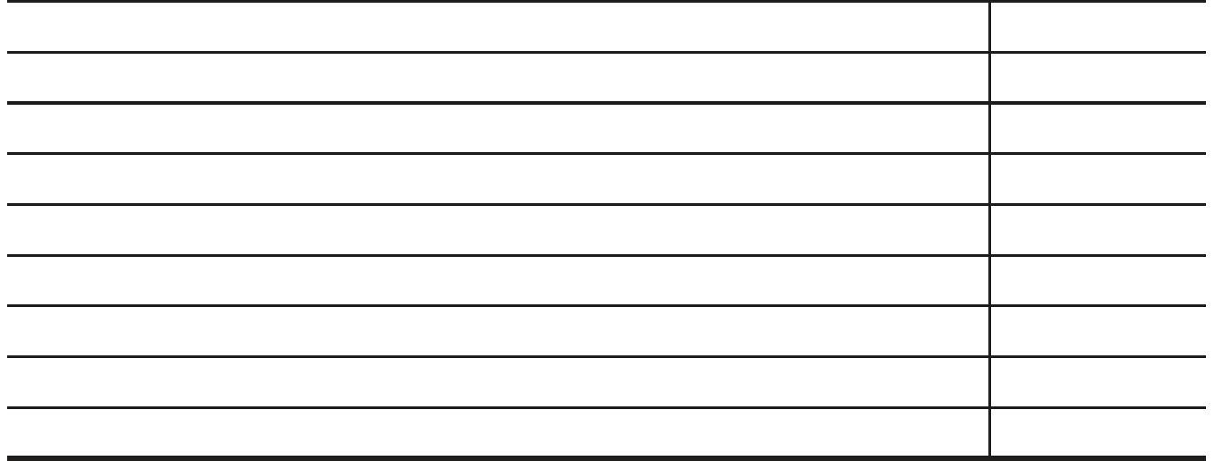
资料来源：The Anti-Anxiety Workbook by Martin M.Antony and Peter J.Norton.Copyright 2009by The Guilford Press.

找一个协助者或“合作治疗师”
虽然找家人或好朋友来担当自己的协助者或“合作治疗师”并不是必需的，但这样做会有所帮助。有这样几个理由：首先，当你感到焦虑或恐慌时，协助者能够为你提供帮助，并能够在头脑风暴中想出处理你焦虑的办法；其次，当你开始“暴露”练习时，你的协助者能够陪伴你，特别是在那些你非常害怕一个人进入的情境里；最后，让其他人参与你的治疗能够使你获得额外的动机来完成你的自助练习，就像拥有一个伙伴能够给予你更多的动力去参与锻炼一样。
好的协助者有很多特点。如果你决定让其他人加入你的治疗，这里有一些你应该寻找的特质：
·值得你信任的人，而且和他讨论你焦虑问题的细节不会让你不自在
·能够感同身受和善解人意的人
·愿意熟悉治疗程序并且阅读本书相关部分（特别是第14章）的人
·明白是你负责你的治疗，他的角色只是提供支持和鼓励，而不是强迫你去做任何没有征得你同意之事的人
·如果你没有完成某项练习或者你在练习中变得焦虑时，不会因此而变得愤怒或沮丧的人
根据你与协助者之间的关系，他卷入你治疗中的程度或深或浅。你的伴侣或配偶可能更愿意读完整本书，并在很大程度上投入到你的治疗中来。另一方面，你的朋友或家人的卷入程度较低，可能只是参与你的几次暴露练习。你最后可能会决定让几个不同的协助者参与你的治疗，这样就不会有人觉得过于麻烦。

让家人参与的其他方法
除了将行为家人列入协助者名单外，还有其他方式让他们参与到你的治疗中来。如果家人的行为让你更可能继续存在焦虑问题，那就需要引导他们停下来。为了让心爱的人感到舒适，家人通常会帮助他们回避那些恐惧情境。例如，一个人害怕进超市，他的家人可能会为家里操办所有生活必需品的购买。如果一个人害怕开车，他的家人们可能会承担起开车的责任。对于害怕狗或猫的人，他的家人可能会在他们心爱的人出门前检查外面有没有狗或猫。
虽然你的家人或朋友会将你的最大利益放在心上，让你不再害怕，但帮助你回避你所恐惧的事物会让克服焦虑变得更加困难。而且你会发现自己很难放弃这种帮助（甚至可能会在这样做时造成关系紧张），但这是克服焦虑的重要一步。当然，家人应该给予支持并做到善解人意，但给予支持和让你可以回避恐惧情境完全是两码事。

寻求专业帮助
有证据表明，即便在没有专业治疗师帮助的情况下，类似本书的自助手册对治疗某些焦虑问题也是有效的。其他人则需要朋友、家人或治疗师时不时地检查他们的进展。事实上，如果焦虑的自助治疗能够与偶尔简单地拜访专业治疗师，让他们检查自己的进度并确保治疗没有偏离方向相结合，那它会是最有效的。其他人则能从寻求专业治疗师帮助的同时配以自助材料作为辅助中获得最大效果。在本节，我们将帮助你决定是否要寻求专业帮助，以及如何选择一个能够给你带来最大帮助的专业治疗师。

决定是否要寻求专业帮助
首先，不要让自己感到一旦做出是否要寻求专业帮助的决定就无法改变。你可以在没有治疗师帮助的情况下开始治疗，但如果最后发现你需要额外的支持或指导，你随时可以改变主意。这里有三个可以考虑的因素来帮助你决定是否需要接受专业治疗师的服务。
1.焦虑的严重性
一般而言，相比于一个完全自助的治疗方法，你的焦虑问题越严重，你越有可能从专业治疗师那里受益。如果你有多个焦虑问题，或者它们破坏性很大、让人非常痛苦，除了使用本书，你可能需要尝试专业治疗师的帮助。
2.你喜欢的做事方式
如果你通常喜欢以合作的方式工作，那么在使用本书之外与治疗师一起行动可能是一个不错的选择。一位治疗师可以帮助你维持动机、参与到你的练习中来、提供情感上的支持并在整个治疗过程回答你的问题。另一方面，如果你喜欢独立工作，是一个做事主动的人，并且能够在没有他人帮助的情况下坚持自己的计划，那么，让你独立行动也没问题。
3.药物治疗
如果你愿意开始尝试或继续将药物作为治疗的一部分，你会需要有处方权的专业治疗师的帮助。太多的人使用毒品或酒精进行“自我治疗”。如果这就是你的情况，建议你最好向某些人请教药物治疗。

如何选择专业帮助
找到专业帮助的第一步就是想清楚你想要寻求什么类型的治疗。药物治疗？心理治疗？两者的结合？其他的方式？第二步，思考不同治疗方案的可实现性。在大城市，你可以奢侈地从众多的心理健康从业者中进行选择，这些从业者有着使用多种方法治疗焦虑的经验。在你的城市你甚至能找到一个或更多的专业治疗焦虑障碍的诊所。另一方面，你可能居住在一个选择很少的社区。不管怎样，知道你有哪些选择将帮助你做出一个明智的决定。
治疗花费则是第三个需要考虑的因素。确保你知道你的保险计划覆盖的范围。不要忘了同时考虑短期和长期的治疗花费。虽然药物治疗在短期内花费较少，但长此以往花费会积少成多，而认知行为疗法（CBT）长期看来花费更少。这是因为，相比于认知行为疗法，药物使用通常会持续更长时间（几年），而前者只需要几个月。
记住，一些大学的心理学系也有规模不一的诊所，在那里你可以接受一个正在受注册心理学家督导的治疗师的认知行为治疗。你也可以通过参加一项研究来接受治疗，通常费用更少甚至不需要费用。
不管你选择哪种方式，去找一位在治疗焦虑障碍上经验丰富的专业治疗师，而且他们使用的方法是已经被证明有效的。在心理卫生保健方面，并不是所有的治疗方法效果都相当。许多从业者使用的方法对某一问题来说并不一定是已被证明有效的。你需要弄清楚什么方法是最可能有效的。跟你未来的治疗师谈谈以确保他能够提供你想要的，这也是个不错的主意。可以询问下面这样的问题：
·在治疗焦虑障碍方面你有哪些经验（寻找有经验的人）
·你有哪些专业证书（寻找有过官方认证的人，比如心理学家、精神科医生、社会工作者或其他心理健康专业人士）
·你使用哪些方法治疗焦虑障碍（寻找使用基于暴露的疗法、行为疗法、认知疗法、认知行为疗法、药物或将这些方法相结合的人）
有许多方法可以找到经验丰富的治疗师。你可以联系声誉好的专业协会，它们可以帮你转介到专业治疗焦虑障碍的成员那里去，比如美国焦虑障碍协会（www.adaa.org）。这个协会的许多（但不是所有）成员拥有使用认知行为疗法、药物或这些方法的结合来治疗焦虑障碍的专业技能。也有一些专门研究特定焦虑问题的组织，比如国际强迫症基金会（www.ocfoundation.org），以及专门研究特定治疗方法的专业协会，比如行为认知疗法协会（www.abct.org）。附录提供了这些协会和其他资源的更多信息。
找到专业帮助的其他方式包括请教你的家庭医生，拜访当地的心理健康诊所（特别是那种专门研究焦虑障碍的，如果你在你的社区能找到的话），以及请教你认识的可能会知道可利用途径的人（健康护理专家、朋友、同事、家人）。一些社区公布了获得当地心理健康服务的导引，其中包括本地区从业者的名单。在网上也能找到你自己社区的服务信息。
最后，美国的许多项目也提供大量针对焦虑问题的治疗（部分项目见附录）。这些项目通常持续时间有限（例如，3周），并且是需要住院或每日治疗（每天都到门诊会见治疗师）。因为这些强化项目都只持续几周，对于那些愿意出远门来获得帮助的人来说通常是一个便利的选择。
确保你找到一位和他待在一起时感觉舒服自在的治疗师，你信任他并且愿意分享你的个人信息。如果在几次会谈后你发现你并不满意你的治疗师，考虑换一个。
如果你正在考虑尝试药物治疗，你需要会见一个有处方权的专业人士，通常是临床医生（往往是家庭医生或精神科医生）。护士也能开药物处方；在至少两个州（路易斯安那州和新墨西哥州），一些心理学家也可以开药物处方。一个好的起点就是请教你的初级护理医师。他可以和你讨论选择什么药，而且，他们也可以开药物处方或者给你推荐有权这样做的人。你可以参考第10章，其中讨论了药物治疗相对于其他治疗方法的利弊。

在各种治疗方法中进行选择
第4~14章介绍了应对焦虑的各种方法（第14章针对的是你生活中的其他人）。根据你所面临的不同焦虑问题，相对于其他治疗方法，某些治疗方法对你而言可能更为重要。表3-6列出了将在上述每一章中讨论的方法，以及每种方法最适合的问题类型。
表3-6 在各种治疗方法中进行选择
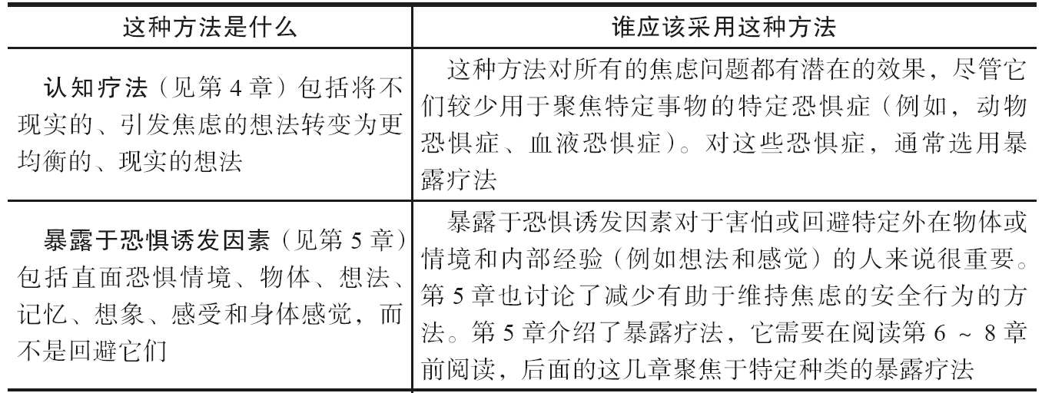
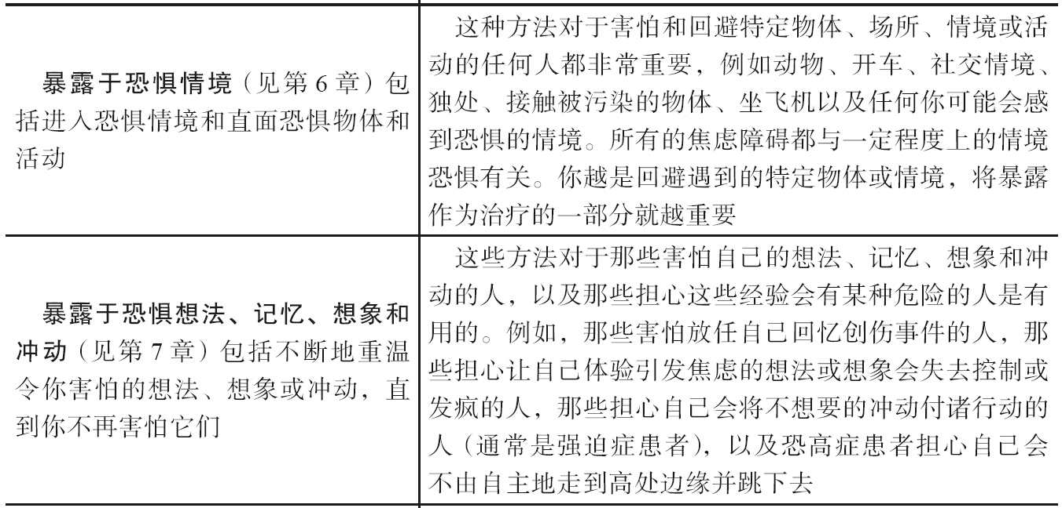
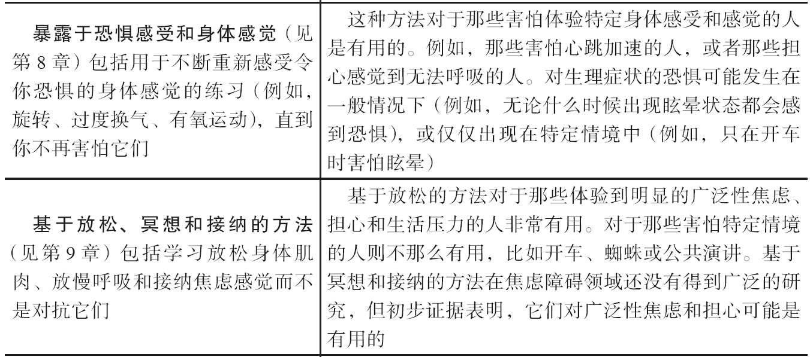

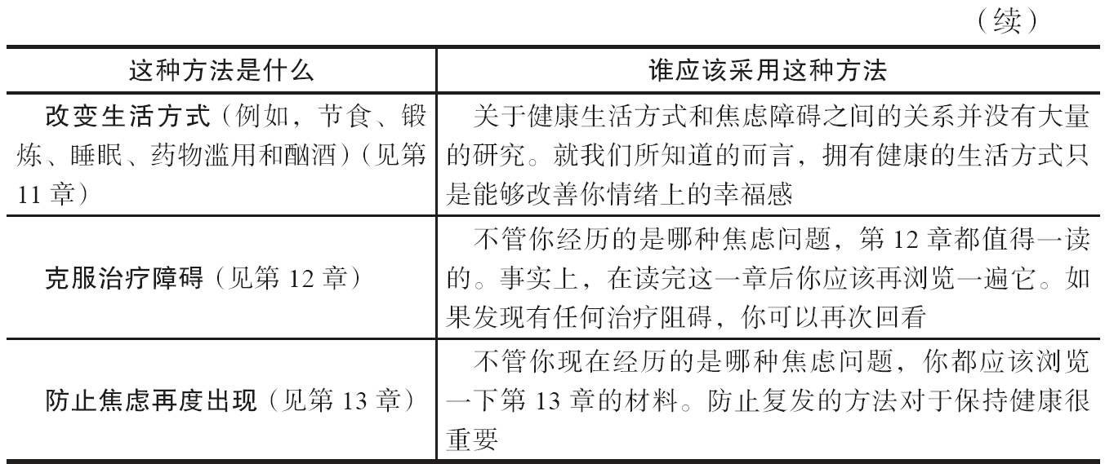

过去，什么是有效的什么是无效的
你曾经接受过焦虑的治疗吗？如果有，思考一下什么是有效的，什么是无效的。如果某个方法（例如，暴露、认知疗法、药物）在过去是有效的，考虑再次尝试它。如果某个方法在过去没有效果，这次要尝试新的方法。但是要思考是什么原因导致过去的治疗没有效果（例如，过早停止药物，服用药物低于推荐用量，没有完成自助练习等）。如果你认为这次你可以做得不一样，你可以再次尝试过去的治疗方法，即使它过去并不是完全成功的。

形成全面的治疗计划
你的治疗计划应该包括那些应对你最重要的焦虑方面的方法。本书对方法的组织是按照你应该将它们纳入自己治疗的顺序安排的。你采用的特定技术取决于你独特的焦虑情况。
从第4章介绍的认知疗法开始。在经过几周挑战自己想法的练习后，再引入第5~8章的暴露疗法。使用第6章介绍的情境暴露法来处理你对外部物体和情境的恐惧和回避。使用第7章介绍的认知或想象暴露来应对你对想法、想象或冲动的恐惧。采用第8章介绍的暴露于症状来处理你对焦虑相关的身体感觉的恐惧。
并不一定非要完全使用这三种暴露方法，这取决于你恐惧的焦点是什么。而且，在你将暴露引入自己的治疗后，你也应该继续使用认知方法。除此之外，当致力于你的暴露练习时，着手开始减少或清除安全行为也很重要，这将在第8章中介绍。
第9章介绍的基于放松、冥想或接纳的方法也可能整合进你的治疗中来，不管是在你已经练习过暴露，还是在治疗的早期阶段。对于大多数焦虑问题，并不一定需要基于放松、冥想和接纳的方法。单独的暴露和认知疗法就已经非常有效了。但对于像广泛性焦虑、担心和压力管理这些问题，第9章介绍的技术可能会非常有效，不管是作为与本书讨论的其他方法并列的选项还是作为全面治疗计划的一部分。
对于大多数人来说，第10章介绍的药物疗法只有在其他单独的方法都没有效果时才应该考虑。这是因为，与认知和行为方法相比，针对焦虑障碍的药物通常在治疗结束后会有更高的复发率。然而，如果在你的社区没有办法得到认知行为疗法，或者它对你的症状效果并不好，又或者你特别偏好药物，药物治疗很可能会有效果。当认知行为疗法可能起作用时，可以在治疗刚开始时采用或在不久后加上药物。
第11章介绍的改变生活方式应该尽可能地整合进你的治疗。如果你想让它们容易实施，治疗刚开始你就应该做。如果做出这种改变很可能是一个挑战，在治疗稍晚些时候才尝试这样做。如果你在同一时间要处理太多不同类型的问题，投入必要的时间和精力到每个问题上可能会变得困难。
当你在实施本书介绍的方法时，你要记住第12章讨论过的关于如何应对治疗障碍的问题。事实上，你可能想要马上就去读这章，甚至先不去管第4~11章的内容。如果你在治疗过程中遇到障碍或挑战，回过头来参考这章。最后，你的治疗应该把注意力放在第13章介绍的如何防止症状复发上。
在阅读完本章的基础上，完成表3-7，检查不同方法可能纳入你自己的治疗时的重要程度。当你在这本自助手册中学习了更多的关于这些方法的知识后，你随时可以修改自己的回答。
表3-7 评价主要治疗方法的重要性
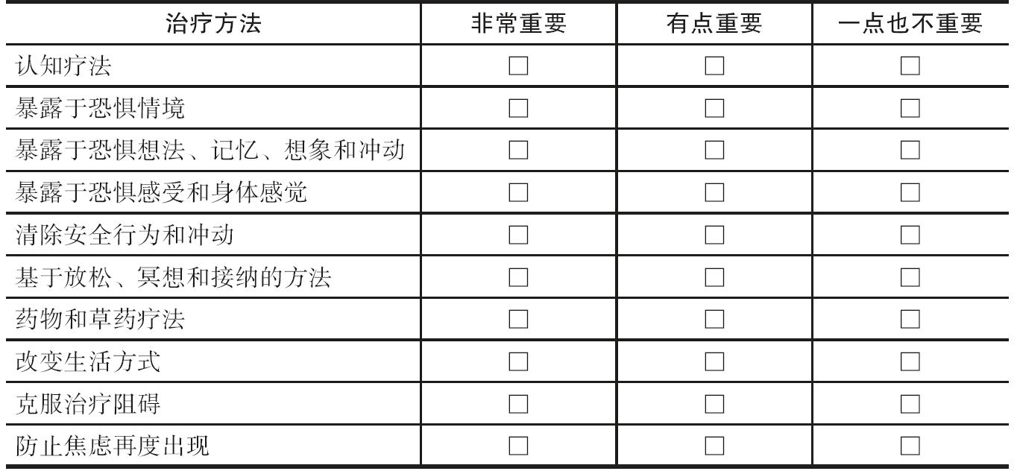
资料来源：The Anti-Anxiety Workbook by Martin M.Antony and Peter J.Norton.Copyright 2009by The Guilford Press.
治疗计划的准备已经大功告成！现在让我们去尝试一些被证明能够将你从焦虑中解脱出来的治疗方法。

第二部分 项目篇
第4章 改变焦虑的思维
本章将要介绍的策略会帮助你克服那些由各种情境和经历引发的过度担忧、惊恐发作和焦虑。
第5章 清除安全保障
治疗焦虑中最重要和关键的部分，就是面对你的恐惧。治疗焦虑的专家把这部分称为暴露。
第6章 面对恐惧的物体和情境
如果你的暴露计划包括面对恐惧的物体或情境，本章会教你一些策略来克服身体之外的几乎一切东西。
第7章 面对恐怖的想法、记忆、想象和冲动
在你无法阻止闯入性的想法、担忧、想象、冲动或记忆给你带来强烈的恐惧感时，本章会给你提供帮助。
第8章 面对可怕的感受和感觉
几乎每个人在感觉害怕时都会体验到强烈的生理症状。本章是为那些害怕自身身体感觉的那一小部分人所写的。
第9章 学习放松：放松、冥想和接纳
如果你的焦虑带给你很多肌肉紧张和压力，你可以从本章介绍的技术中获益良多，帮助你的身体回到一个更放松的状态。
第10章 药物和草药治疗
药物也能够显著减少焦虑和恐惧。本章将有助于你决定药物是否适合你，并帮助你理解哪种药物对哪种形式的焦虑最有效。

第4章 改变焦虑的思维
焦虑的想法让担忧和恐惧一直存在。如果你觉得飞机即将坠毁，你会在整个飞行过程中感觉心惊胆战。本章将要介绍的策略会帮助你克服那些由各种情境和经历引发的过度担忧、惊恐发作和焦虑，它们可能来源于外部（蜘蛛、困在电梯里、去购物商场、失去工作），也可能来源于内部（心跳加速、创伤记忆、伤害自己孩子的莫名冲动）。
几乎所有类型的焦虑和恐惧都会伴随着具有威胁性或危险的想法。当然，在某些情境中产生焦虑是最自然不过的，例如挚爱生病住院的时候。只有当这些情绪的强烈程度超出真实危险或威胁时，它们才会引发问题，从而影响你的社交生活、事业发展、照顾孩子以及生活中的其他方面。就算你的焦虑水平在正常范围内，我们还是建议你好好阅读本章。你可能会发现，即便焦虑并非事出无因，某些引发焦虑的想法可能是在一些对真实危险有所夸大的信念的基础上形成的。

想法与感受的关系
西塔约好了在家庭医生的办公室进行一次例行健康检查，但她比约定时间晚了30分钟。本来她离家时预留了足够的时间赴约，可是一场事故造成交通堵塞。西塔把手机落在家里了，所以她没有办法联系到医生办公室告诉他们自己要迟到。你觉得西塔在拥堵的交通状况中可能会体验到什么情绪呢？
这并没有一个正确答案。不同的人对同一个情境会有不同的反应，这些反应会转化为情绪。我们的信念、预期、设想和想法无时无刻不在影响着我们的感受。所以，西塔在拥堵的交通状况中如何解释这一情境，会影响到她的感受。以下是一些引发她不同情绪的想法：
“我要迟到了，医生会非常生气的。”→焦虑
“那些白痴应该把车开到路边，这样所有人就都能通过了。”→愤怒
“我早该想到会出现耽搁的情况。我什么都做不好！”→难过
“我害怕这个健康检查，有理由翘掉它真是太好了！”→解脱
“这没什么大不了的。如果医生不能看我，再约个时间就是了。”→平静
请注意，解释或预期不同，所引发的情绪也就大相径庭。也请留意，西塔的预期之一是医生会很生气，但这只是众多可能反应中的一个而已。在西塔的医生等待她来办公室时，她又体验着怎样的情绪呢？正如西塔的情绪会受到想法的影响一样，医生的情绪反应也很可能受到他对西塔迟到看法的影响。以下是一些西塔的医生可能体验到的情绪，以及背后的想法：
“西塔是不是受伤或遇到麻烦了，她从来没有不按时赴约的。”→焦虑
“她到底去哪儿了？我这段时间可是要花钱买的！”→愤怒
“西塔放我鸽子，可能是因为她知道我不是一个好医生。”→难过
“今天工作进度远远落后于计划。如果西塔不来，我正好有机会赶上进度。”→解脱
“我确定西塔迟到一定有她的原因。我再给她约另一个时间吧。”→平静
请再次留意特定情绪与特定类型想法之间的联系。焦虑与包含威胁和危险的解释有关。愤怒也会在我们感觉受到威胁的情境中出现（如某人伤害了我们的感情），另外，我们在达成目标的过程中受到妨碍也会出现愤怒和受挫（如在拥堵的交通动弹不得、受困于机场跑道、错过飞机中转）。难过和抑郁的感觉会出现在我们失去了什么之后（如工作降级、关系破裂），或者出现毫无希望的想法时（如，“我再也找不到另一半了”）。当某一潜在威胁或危险消除时，会出现解脱这种正面感受（如知道挚爱从战区安全返回后）；而总体感觉平静则是对中性或愉快想法的反应。
把注意力放在你的想法和感受之间的关系上。当你学会了改变自己焦虑的思维时，焦虑和恐惧的程度就会降低。

无意识想法的作用
看到这里，你可能会想：“有时我真的不知道为什么就变得焦虑了。”毫无疑问，引发焦虑和恐惧的解释也可能发生在我们的意识范围之外。事实上，加工恐惧的那部分脑区（位于名为“边缘系统”的大脑区域）非常原始。因此，焦虑和恐惧不仅来源于焦虑的想法，它们也可能来源于面对威胁和危险时的无意识解释。即便你可能在感受到焦虑或恐惧时并不知道是什么引发了这些情绪，但你仍然可以推测，大多数情况下，大脑在以某种方式将你的经历解释为危险。归根结底，恐惧和焦虑是人们面对察觉到的威胁时的自然反应。
有关我们如何对信息进行无意识加工的例子不胜枚举。在畅销书《瞬间抉择》（Blink[1]）中，作者马尔科姆·格拉德威尔（Malcolm Gladwell）讲述了一系列引人入胜的研究，这些研究阐述了快速、直觉的思维（即发生在“眨眼瞬间”的思维），在决策过程中发挥着非常重要的作用，尤其是在那些我们熟知和非常熟悉的情境和活动中。
例如一位经验丰富的司机，就算他在开车时想着路况以外的其他事情，他还是可以安全驾驶，不出意外。同样，如果你在树林里徒步旅行，一头熊跳到你面前，你需要马上做出决定，采取保护自己的最佳方法，也根本没有时间进行有意识的思考，这样的思考比无意识做出的快速决策要慢得多。早在有意识的想法有机会进入大脑前，发生在边缘系统的快速信息加工可以让你的身体快速反应，这样你就能立即应对情境了。
这正是快速思考的用武之地。运气好的话，它能帮助你逃离熊掌。但是，直觉、无意识的决策，以及其他意识范围之外的思考形式也会带给我们麻烦。如果你长期经历着某个焦虑问题，把安全情境评价为危险情境可能会成为你的第二本性。这些评价可能发生在意识范围之外，而你也可能在没有现实威胁的时候感到害怕。
本章就是要帮助你改变这种类型的反应。本章介绍的策略将帮助你：①更好地觉察引发焦虑的想法、信念和解释；②思考理解恐惧情境的新方式；③在可能的情况下，选择更现实且合理的解释和预期。

注意偏差和记忆偏差的作用
如果焦虑源自负面想法，那当我们直面恐惧情境，并看到引发焦虑的想法并没有变成现实时，它为什么没能随着时间的流逝而自然下降呢？原因之一在于我们常常回避那些恐惧的情境和经历，因此从来没有机会知道我们的恐惧是毫无必要的（在第5章我们还将再次谈论这个问题）。另一个原因，则是我们通常忽略那些不符合我们看法的信息，而更偏爱那些符合的信息。
我们不仅会搜寻、密切注意与看法一致的信息，还更可能记住这样的信息。换句话说，大千世界里我们看到的和我们记住的，并不一定与现实完全相符。相反，我们的经验是有偏差的：它们会受到情绪和期望的影响。如果你感觉难过，你可能会沉浸在生活中的伤心事里（如失去一段亲密关系或一份工作），进而以更负面的方式来解释当前情境。同样，如果你正在生好朋友的气，你更可能把他晚餐迟到看作对你的不尊重，而在你对他感觉不错的时候却不会这么想。
这同样适用于焦虑。当一个人感觉焦虑时，他更可能注意到（并记住）那些与引发焦虑的信念一致的信息，而不是与信念有出入的信息。不妨想一想：
·如果你害怕蜘蛛，你会成为房间里第一个发现蜘蛛的人（或许是因为你在无意识地“寻找”蜘蛛）
·如果你害怕坐飞机，你可能会记得好几年前一起飞机坠毁事故报道的每一个细节，而没有注意到每年都有数百万飞机安全起飞、安全降落
·患有惊恐发作、焦虑地想着自己就要心跳加速的人，经常扫描自己的身体、搜寻不同寻常的心脏感觉。研究表明，与那些不害怕心跳加速的人相比，这些人也更能准确地计算出自己的心跳次数
所以，除了开始注意引发焦虑想法的内容外，你还应该学习反问自己是否以一种有偏差的方式思考恐惧情境。保持耐心。这是一种全新的思维方式。你需要付出一些努力来思考与这些情境和经历有关的所有信息，而不仅仅是那些验证你恐怖想法的信息。但是，这是你实现从焦虑中解放自己这一目标而迈出的非常重要的一步。

焦虑思维的类型
引发焦虑的想法通常以预期会发生坏事的形式出现（虽然它们也有其他的形式）。在这一小节，我们将介绍一些导致焦虑的想法和经历。你会发现这些经历并不是完全独立的，它们会有点相互重叠。在你使用本章介绍的策略来改变自己引发焦虑的想法时，理解负面想法的类型尤为重要。

高估可能性
你经常觉得坏事情会发生在你害怕的某个情境中吗，即便你已经反复发现它并未发生？例如，害怕坐飞机的人可能认为某架飞机坠毁的可能性很高。这在焦虑问题人群中非常普遍，而它正是我们称为高估可能性的表现之一。这类想法可能还包含了一些迷信的成分，某人与这件事有关系，而其他人则与这件事无关（如，“如果我在飞机上，它就更可能坠毁”）。
当高估可能性的想法占据头脑时，我们无法从实际数据和理性思考出发，取而代之的是我们的情绪、直觉、奇闻轶事或生动的故事。对害怕在海里游泳的人来说，《大白鲨》这样的电影或鲨鱼袭击受害者在电视访谈中生动的叙述，远比鲨鱼袭击相关的实际数据更能产生影响，尽管这些数据清晰地显示，鲨鱼袭击致死的情况是极为罕见的。但是，只要看一眼鲨鱼袭击受害者，事实和数据就被抛到九霄云外了。
以下是一些高估可能性的陈述的例子：
·“心跳加速意味着我很可能就要心脏病发作了。”
·“头晕意味着我很可能会昏过去。”
·“我要患上癌症了。”
·“如果我上班时把车停在地下停车场，我会被人攻击。”
·“如果我让自己去想被强奸的事实，我会发疯或失去控制。”
·“我会在做报告时出洋相的。”
·“永远不会有人想跟我约会。”
·“我会遇上车祸。”
·“如果我触摸了公共场所的东西，就会生病。”
·“我的钱就快花光了，我将永远沦为一个穷光蛋。”
·“我的孩子将会受伤。”
·“当我在电梯里时，它会被卡住。”
当然，所有上述事件都有可能发生，但这肯定不是意味着它们很可能发生。本章的目标之一，就是帮助你学会从证据而非焦虑出发来思考可能性。

灾难化
灾难化（又称为灾难化思维）是指设想某个后果一旦发生，就会完全失控。当陷入灾难化思维时，我们并不会思考如何应对某个负面事件，而是想着事情会如何糟糕、我们如何地无能为力。高估可能性指的是夸大事件发生的可能性，而灾难化则指夸大事件的重要性。
下面是一些反映灾难化思维的想法：
·“晕过去简直太可怕了。”
·“如果不得不在交通拥堵的状况下开车，我将没有能力应对。”
·“如果我被人拒绝了，那简直是个灾难。”
·“我没有办法处理在飞机上惊恐发作的情况。”
·“困在电梯里出不来是我可以想象到的最糟糕的事情之一。”
·“如果我丢了工作，那会是一个十足的灾难。”
·“如果我家孩子在学校里拿不到A，那会毁了我的生活。”
·“赴约迟到太可怕了。”
大多数人或多或少也会在以上情境中感觉不愉快或麻烦，但上述想法夸大了情境的负面影响。事实上，人们总能成功地应对这样的情境。你能应对某个情境的机会和无法应对的可能性是一样大的。

僵化的规则
僵化的规则是指我们拥有的关于事情应该是怎样的顽固信念（而且常常包含“应该”或“必须”这样的词语）。规则往往基于我们自身的价值观，所以难以证明它们是正确或错误的。但是，我们可以检查某个规则是否有益（关于这点稍后会介绍更多）。关于事情应该是怎样的规则和期望常常会引发焦虑。
以下是一些可能引发焦虑的规则的例子：
·“我不该对别人有不好的想法。”
·“我必须不惜任何代价在他人面前隐藏自己的焦虑。”
·“我应该要有能力摆脱焦虑。”
·“我必须在考试中拿到A。”
·“我决不允许自己迟到。”
·“孩子应该总是听父母的话。”
你很可能已经发现我们介绍的这三种引发焦虑的想法之间的联系了。就拿考试焦虑的人来说，他可能错误地认为自己会在考试中考砸（高估可能性），如果没有拿到A的话太可怕了（灾难化），而且不能考砸总是至关重要的（规则）。现在让我们继续了解其他焦虑思维。

引发焦虑的设想
设想是指我们对事物的基本看法。它们有时正确，有时错误。由于受到焦虑折磨，我们的设想通常会夸大危险的真实水平。这些引发焦虑的设想可能让我们做出引发焦虑的预测，包括高估可能性和灾难化。如果你认为开车非常危险，每次坐在方向盘前，你会预测自己很可能会发生车祸。其他可能会导致焦虑的错误设想有：
·“大部分大狗都会袭击人。”
·“路上总是有很多醉驾司机。”
·“我不够聪明，无法在考试中取得好成绩。”
·“在电梯里可能会缺氧。”
·“人们会通过触摸不干净的东西患上癌症。”
·“我焦虑的时候，人们能看出来。”
·“感觉头晕很危险。”
·“感觉焦虑会让人发疯或失去控制。”
·“公共浴室会传播疾病。”
·“大部分人都不会体验到焦虑。”

负面的核心信念
核心信念是深层、一般化的，它并不聚焦于具体情境。从童年时期就开始形成的核心信念，影响着我们解读大部分情境的方式。如果核心信念的内容是负面的，它们会导致焦虑和抑郁，以及其他不愉快的情绪。例如，一个人的核心信念是“我是无能的”，他可能不断地感到焦虑，担心在别人面前看起来很蠢、担心犯错或担心由于自己无能而导致什么可怕的事情发生（如对他人造成严重伤害，或永远找不到终身伴侣）。核心信念可以是关于自我、他人或世界的。以下是一些例子：
·“世界是危险的。”
·“你不能信任任何人。”
·“事情总会变得很糟糕。”
·“我是个失败者。”
·“我是有缺陷的。”
·“我不可爱。”
一般化的负面核心信念并不一定非得完全根除——通常针对特定情境中的信念（例如汽车即将撞毁）进行处理，忽视更深层的信念是否在起作用就已足够。而在其他情况下，花些时间处理你的核心信念大有裨益。对于长期经历着抑郁或焦虑，并在大部分情境中都体验到这些情绪的人来说更是如此。

引发焦虑的冲动
焦虑问题有时与令人恐惧的冲动相关。强迫症患者可能会担心自己做出一些可怕的事情（如，将某人推到来往的车流中，对儿童实施性虐待，在公共场合大声喊出一些令人尴尬的话语），即便这些事情并非他们所愿，他们也从未实施过这些冲动。这与那些想伤害他人并真正想这样做，甚至是迫切希望实施的人是很不一样的（例如那些伤人或沉迷于对儿童实施性虐待的人）。
恐惧症有时也会出现不合理的冲动，这些冲动虽不危险，但却很恐怖。害怕开车的人可能感觉自己好像受势不可挡的冲动所影响而脱离车道，或被这股冲动从桥上拉下来。恐高的人有时会描述自己有从高处往下跳的冲动（这与那些想自杀并出现跳楼想法的人并不一样）。
当然，我们的焦虑问题并不会让我们去做这些事情。强迫症不会让人将自己的暴力想法付诸行动，恐高症患者也不会从高处跳下。这些冲动实际上只是高估可能性的例子罢了。如果出现了这类想法，我们预测自己会将这些冲动付诸行动，即使真正这样做的可能性几乎为零。

引发焦虑的想象
通常，我们使用想法一词意指我们自己与自己的对话。但想法也可能以想象的形式发生。与想着“哇，这真是博物馆里一幅美丽的画作”相比，你更可能在脑海中想象这幅作品。这也会通过其他感官实现。我们会在脑海中哼歌，或在回想过去的一个对话时想象另一个人说话的声音。
有些人引发焦虑的预期是以想象的形式出现的。相较于想着过去的创伤（如工作中的严重失误），创伤后应激障碍患者的脑海中更可能出现与创伤有关的生动画面。事实上，这些画面如此逼真，让人感觉好像创伤又再次发生了一样（想象过去的创伤，感觉它几乎跟真的一样，这称为闪回）。对其他人来说，想象没有那么生动，但仍然可能诱发焦虑。害怕社交的人，头脑中可能会出现参加聚会并被人嘲笑或批评的画面。读完本章后，练习改变焦虑思维的同时，也要练习改变引发焦虑的想象。

改变焦虑思维的策略
现在，你应该对导致焦虑问题的不同类型焦虑思维有了一个基本认识。但在你开始学习改变想法之前，需要改变你对自己想法的看法。我们中的大部分人认为自己的信念是正确的。但无疑，不可能每个人的信念都是正确的（否则，我们就会对一切表示赞同了）。
因此，让我们设想一下，你的某些信念并不正确。为了达到该练习的目的，将这些导致你焦虑的信念看作猜想或假设。对这些信念提出质疑，并试着像一位科学家或侦探一样去评估它们，在下结论前寻找证据和线索。
当你能够接受自己的信念并不符合事实这样的想法时，改变焦虑的思维只需三步：
（1）开始觉察你焦虑的信念、设想和预期。
（2）考虑其他可替代的信念、设想和预期。
（3）评估与焦虑的信念、设想和预期相关的证据，同时也评估你想出的其他可替代信念的证据，选择一个可以更现实地理解情境的方式。

开始觉察你焦虑的信念、设想和预期
在第2章里，你开始识别引发焦虑的想法。为更好地回忆起这些想法，回头看看你在表2-7中列出的清单。如果你想到了更多，可以在清单上自由添加。
当然，列出引发焦虑的想法只是第一步。现在，每当你感受到焦虑或恐惧时，问问自己这一刻正在想些什么。试着找出那些可能让你感觉不舒服的预期，并把它们写下来。在努力克服焦虑的整个过程中，你都需要监控自己的想法。你可以通过反问自己下面这些问题，来弄清楚自己正在想什么。这些问题对识别高估可能性、灾难化思维、引发焦虑的冲动和想象来说特别有用。它们既包含一般化的问题（尤其是前三个），也有与特定类型焦虑相关的问题：
·“我在害怕发生什么？”
·“我在预期会发生什么？”
·“我在想象会发生什么？”
·“如果我在电影院惊恐发作，我会害怕发生什么？”[惊恐障碍]
·“如果我碰上一只狗，会发生什么？”[恐狗症]
·“我坐在这儿担心孩子，脑子里出现了什么事情会发生在他们身上的画面吗？”[广泛性焦虑和担忧]
·“如果人们不喜欢我的报告，对我来说意味着什么？”[公众演讲焦虑]
·“如果我坐在公共厕所的马桶上，会发生什么？”[害怕细菌]
·“如果我在高速公路上开车，我觉得会发生什么？”[害怕开车]
·“如果我出现了伤害他人的想法，会发生什么？”[强迫，攻击性冲动]
·“如果我回想过去的创伤，我觉得会发生什么？”[创伤后应激障碍]
识别你的规则和设想可能具有挑战性，就像我们上面讨论的，它们常常出现在我们的意识范围之外。第一步是认识到规则和设想并不总是事实，它们只是信念。
那怎样可以识别出你自己的规则和设想呢？你可以问问自己，当感觉焦虑或出现焦虑的预期时，是否有什么潜在的规则或设想影响着你的焦虑？例如，如果你发现自己不断地认为会在其他人面前出洋相，你是不是可能有着这样的信念，即不管什么时候都要在别人面前留下好印象是极其重要（规则）？或者，如果你由于感觉头晕而觉得自己就要昏厥，可能你有这样的信念：头晕导致昏厥（设想）。
核心信念恐怕是我们最难觉察到的想法了。找出核心信念的策略之一是箭头向下技术。基本上，这项技术会不断地提出问题，以找出你引发焦虑的预期背后的深层含义。以下是治疗师对一位名叫布莱恩的社交焦虑患者使用箭头向下技术的例子：
布莱恩：我很担心明天要开的一个会。我的老板让我在小组面前发言。
治疗师：你担心会发生什么？
布莱恩：我害怕我不知道说些什么，或者可能会说错话。
治疗师：这有什么问题吗？
布莱恩：人们会注意到我犯的错。
治疗师：那又怎么样呢？
布莱恩：如果他们注意到我犯的错，他们会认为我很愚蠢或无能。
治疗师：这为什么会成为一个问题呢？
布莱恩：我想这可能意味着我真的是无能的。
治疗师：你认为自己无能吗？
布莱恩：我想自己或多或少的确是这么想的。
在这个例子里，布莱恩和他的治疗师找到了一个可能引发焦虑的核心信念：“我是无能的。”
写下焦虑的想法
当感觉焦虑时，在焦虑想法记录表（见记录表）的第三列记录下你的想法。这个表还将用于挑战这些想法。本章稍后会更详细地介绍如何使用该表。
表4-1 焦虑想法记录表

资料来源：Copyright 2009 by Martin M. Antony and Peter J. Norton. Reprinted with permission in The Anti-anxiety Workbook by Martin M. Antony and Peter J. Norton.Copyright 2009 by The Guilford Press.

考虑其他可替代的信念、设想和预期
另一个考察你的信念是否准确的方法，是考虑对情境的其他可能解释，放宽视野。对每个引发焦虑的想法、预期或解释来说，通常还有一些其他可替代的预测和多种理解情境的方式。表4-2提供了一些例子。
表4-2 形成可替代的信念
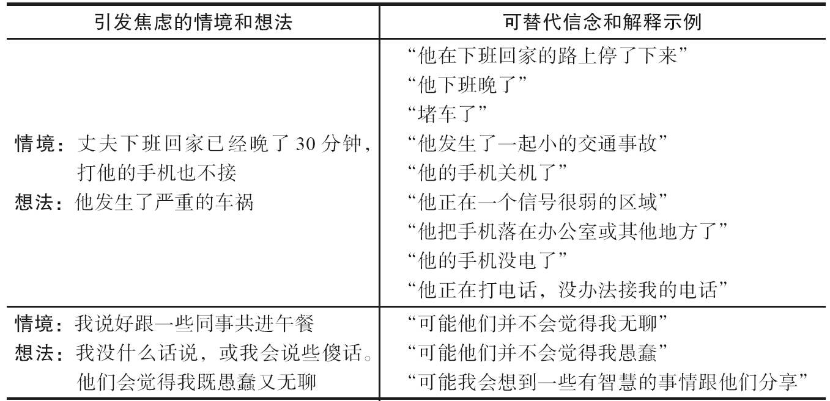
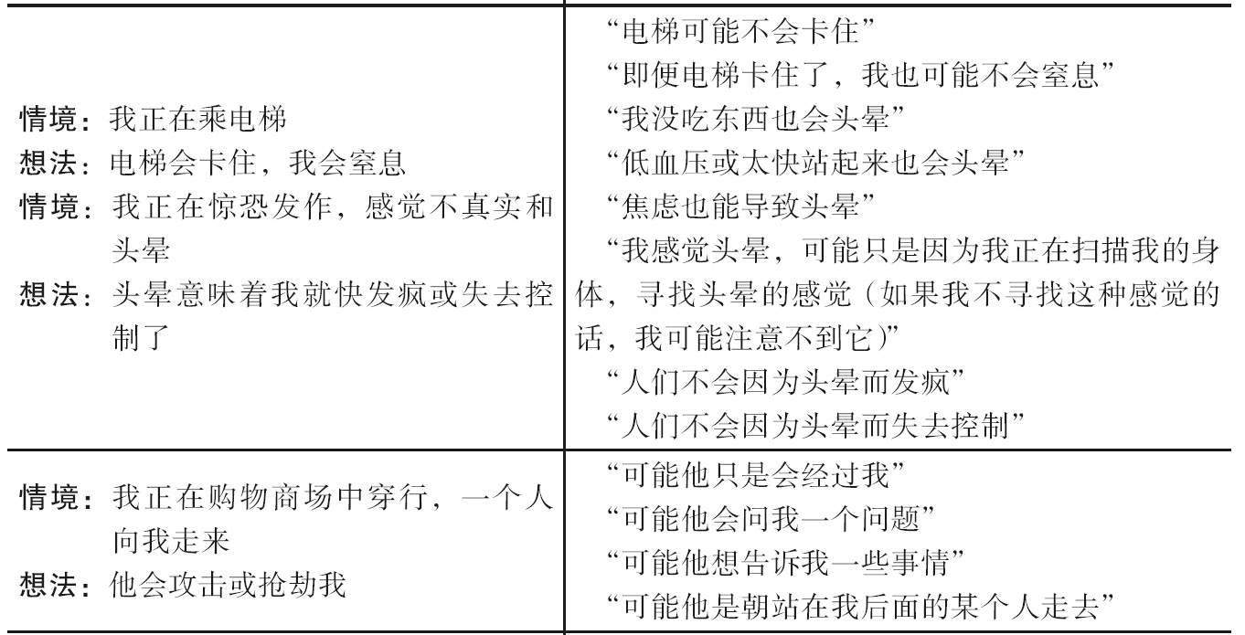
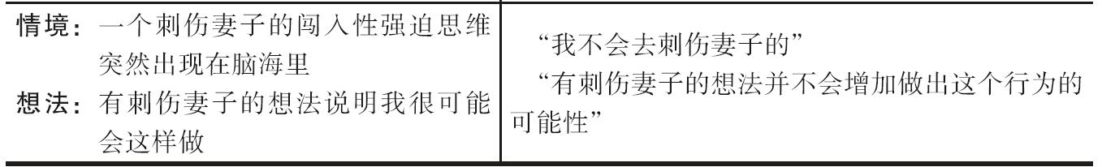
1.换位思考
如果在感觉焦虑时你很难想出其他可替代的信念，你可以反问自己，某个没有焦虑问题的人可能会如何解释这个情景。你甚至可以想象具体的某个人会怎么做，如好朋友、另一半或亲人（例如，“我最好的朋友身处社交场合时感觉很自如，他会怎么看待这个我深感焦虑的聚会呢”）。这个策略可能会帮助你找到很好的替代想法。请记住，你会自然地想到那些与焦虑一致的想法。从自动进行了多年的思维中产生出不同的解释、信念和预测，需要有意识的努力。但只要坚持，你就能成功。
2.记录可替代的信念
焦虑想法记录表见表4-1的第四列是用来记录可替代的信念的。

评估证据并选择现实的结论
仅仅是罗列出可替代的信念和解释就能让你的焦虑下降，因为它让你看到焦虑的想法只是恐惧情境的解释之一。接着，我们要更进一步，评估那些支持或反对焦虑想法的证据，以及你想到的可替代想法的正反面证据。这个过程有时也被称为挑战焦虑的想法。
挑战你焦虑的想法时，可以用到的策略有很多，包括教育自己学会分析恐惧情境，用理性思维改变你的信念，通过实验来检验信念、预测和设想的准确程度。在接下来的小节中，我们会介绍每种方法，并讨论改变僵化规则和核心信念的策略。
1.使用焦虑想法记录表
随着你开始学习本章随后的内容，请在每次感觉焦虑时使用整个焦虑想法记录表（见表4-1），如果你的焦虑出现次数太多而不能每次都记录下来，那每周至少要记录几次。表4-3向你解释了应该如何完成本表。
表4-3 如何完成焦虑想法记录表
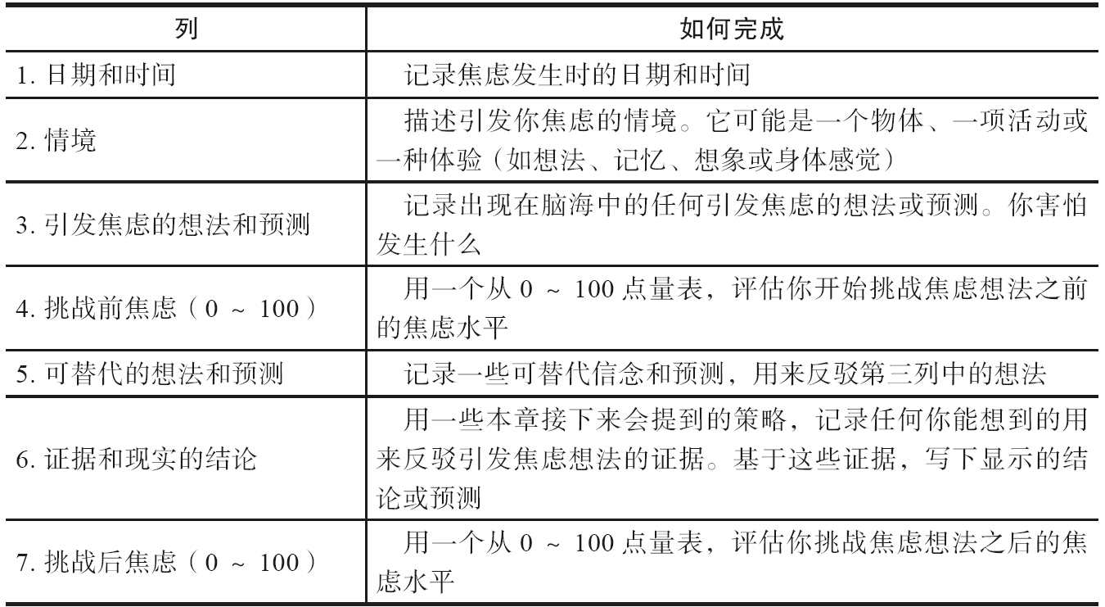
2.教育
如果你对自己恐惧的情境知之甚少，那么在弄清楚你的信念是否真实的过程中可能会步履维艰。用知识武装自己是为想法准确性搜集证据的方法之一。你要如何对自己进行心理教育，取决于让你焦虑的情境有何特点。表4-4列出了你可以用于心理教育以及收集信息来挑战焦虑想法的方法，该表涵盖了所有类型的焦虑问题。信息的来源可以是人（朋友、亲人、专家）、书籍、电视和网络。确保自己获取了来自多方面的信息，也要提醒自己不要依赖可能有所偏差的来源。
试想你正在学习更多有关飞行风险的知识。不要只是去浏览各大航空公司的网站（他们可能会低估风险），也不要去跟害怕飞行的人交谈（他们可能夸大风险）。尽可能从多方获取信息，并确认这些信息是中性的。例如，国家安全委员会的网站上提供了不同死亡原因的统计数据，上面显示死于飞机坠毁的可能性远比很多其他死因小，如死于跌倒。
表4-4 用教育来挑战焦虑的想法
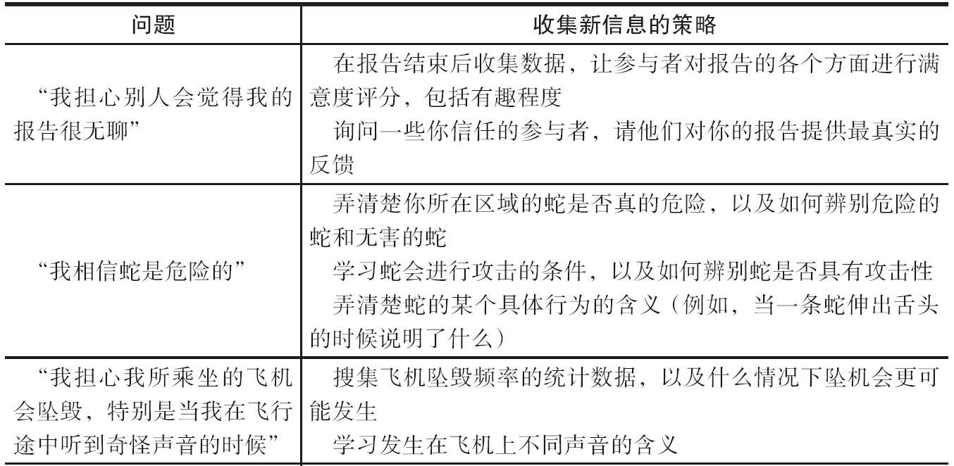
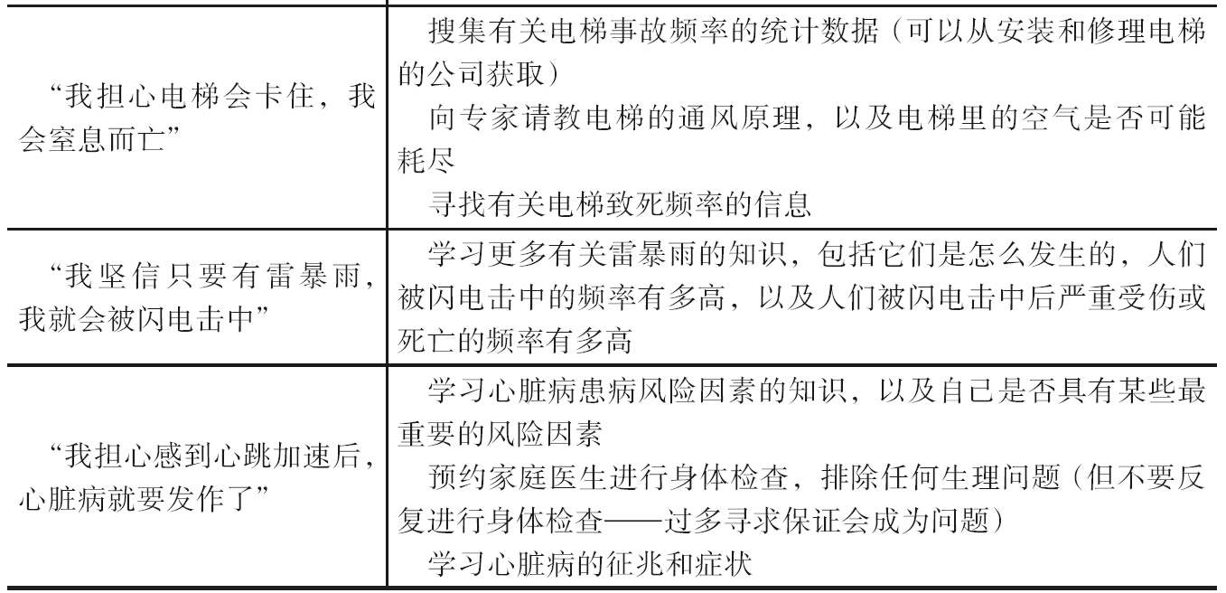
3.理性思考
理性思考是指通过问自己这样一些问题来改变想法，如“从我现在掌握的信息来看，我的想法说得通吗”，以及“这个情境有没有其他更合理、基于事实的解释呢”。变得更理性思考的方法之一，是回顾你过去的经历，并利用这些经历来更准确地预测未来。请看下面迈克和他的治疗师之间的讨论
迈克：每次我走进像饭店或电影院这样的公共场所，就会担心自己可能会不受控制地拉肚子，而且我无法及时赶到洗手间。最简单的方法就是回避这些情境。
治疗师：每次你在公共场所的时候都会有这样的想法吗？
迈克：嗯，倒也不是。可能1/3的时间会这样吧。
治疗师：在这1/3的时间里，你有多少次真的拉肚子了呢？
迈克：不是很经常。可能也就两三次吧。但是我的肚子那样咕咕作响，我觉得肯定会发生得更频繁。而且，在公共场所无法控制自己的肠胃，即便是两三次也太多了！
治疗师：你真的曾在公共场所拉肚子吗？还是及时赶到了洗手间呢？
迈克：很幸运，我总是能及时赶到洗手间。但我只是曾经幸运罢了。谁知道如果附近没有洗手间的话会发生什么呢？
治疗师：你是否曾经感觉自己需要去洗手间却又找不到呢？
迈克：是的，发生过几次。治疗师：后来怎么样呢？
迈克：最后这种感觉过去了。我想当时可能并不需要洗手间吧。
治疗师：所以，每一次你在公共场所时，你担心的后果从来没有真正发生过。即使你当时无法找到洗手间，你的肠胃并没有失去控制。这告诉你下次再去公共场所时，会是怎样的呢？
迈克：我想可能控制不住拉肚子的可能性并没有我想得那么大吧。
请注意，治疗师重复地问迈克一些问题，帮助他对自己害怕的情境得出一个更现实的结论。我们鼓励你对自己进行反问，挑战自己焦虑的思维。表4-5提供了一些建议。
表4-5 用反问自己来挑战焦虑的信念
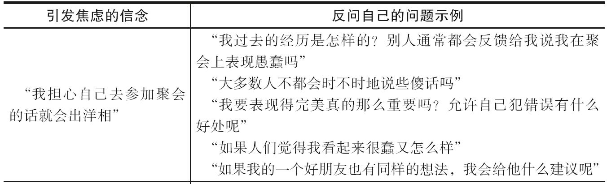
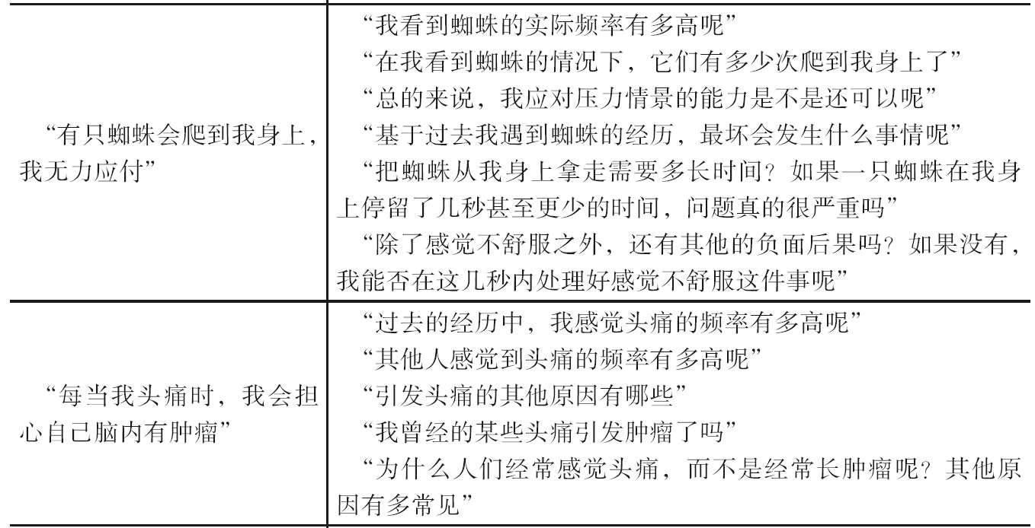
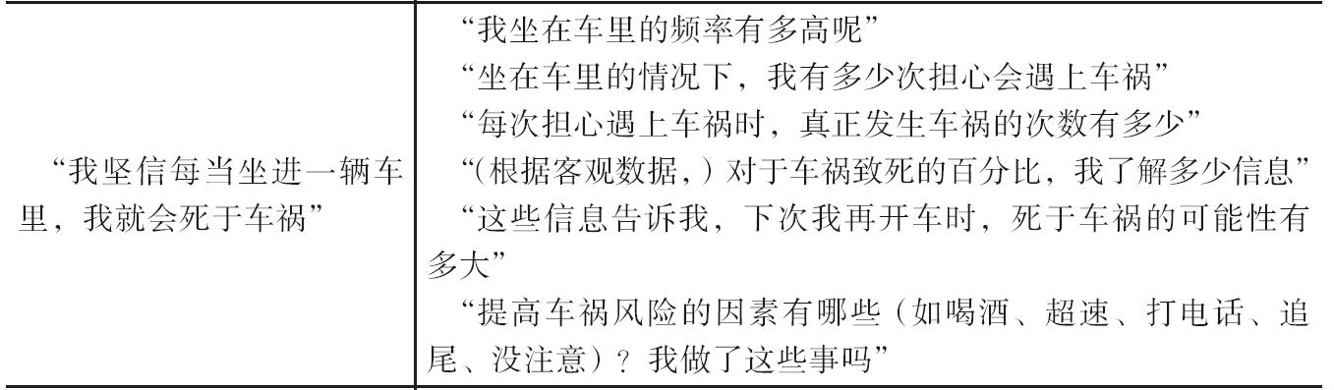
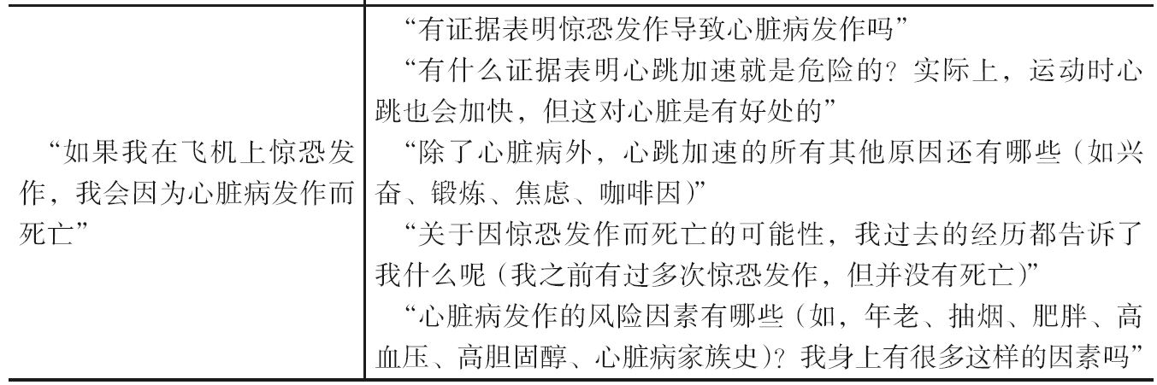
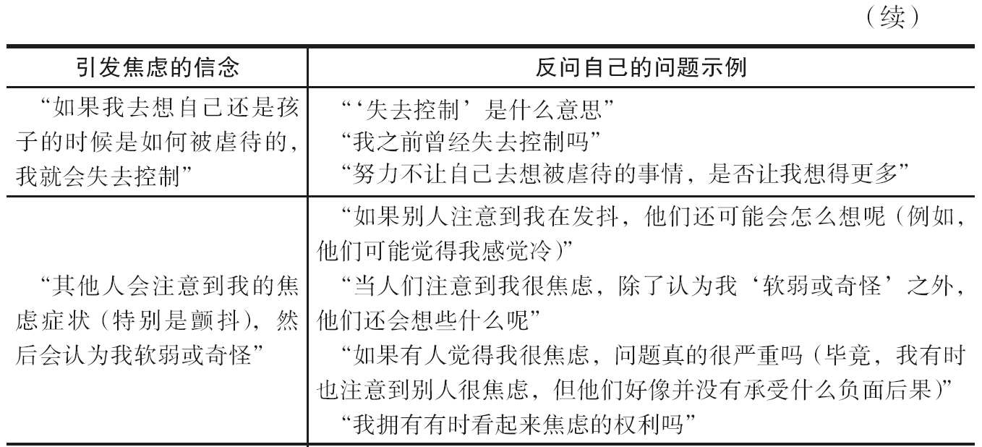
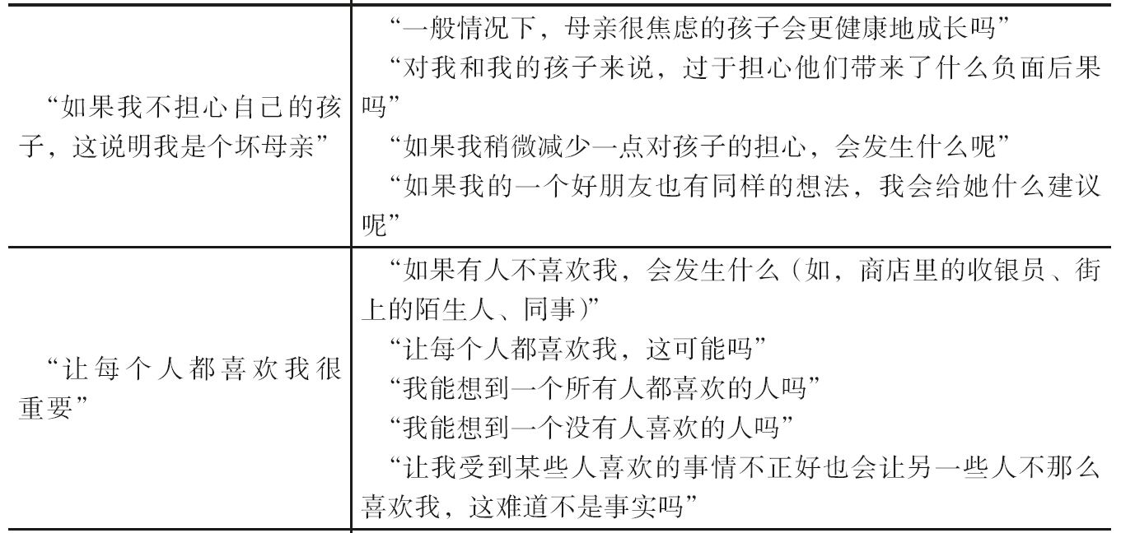
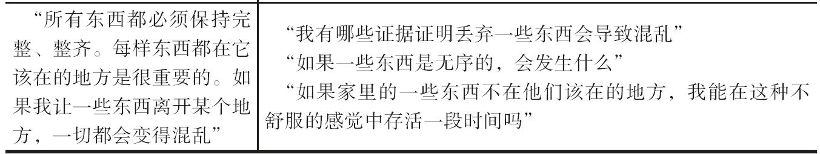
4.去灾难化
顾名思义，去灾难化是指每当我们夸大某个可能事件的重要性，并推测它绝对很可怕且完全无法掌控时，与这种灾难化记忆对抗的方法。通常，当我们预期会发生某些负面事件时，会推测它很糟糕，自己没有能力应对，但是我们却没有想象实际会发生什么、如果真的发生了要如何反应。去灾难化正是要把你的灾难化想法带到这一阶段，从而降低这些想法的威力。
去灾难化包含以下两个需要你反问自己的简单问题：
（1）实际上，可能发生的最糟糕的事情是什么？
（2）我要如何应对？
询问的目标是让你发现最糟糕的结果并不那么糟糕，而你正好有一个非常好的机会来应对生活中可能遇到的大多数情境。下面是一些如何利用去灾难化来对抗灾难化思维的例子。
灾难化想法：“在惊恐发作中昏厥简直太糟糕了。”
去灾难化：“如果我真的昏厥会是怎样的呢？好吧，我可能会有那么几秒失去意识，然后重新恢复意识。人们会帮助我。会有一点尴尬，但那种感觉会过去的。我想那并非世界末日。”
灾难化想法：“如果我在他人面前说了一些蠢话，那就太可怕了。”
去灾难化：“如果我说了些蠢话又怎么样呢？人们总是会说些蠢话，而他们好像从不管这些。如果我说了些蠢话，一些人可能会注意到，另一些人可能注意不到。有的人可能会做些评论，到此为止。几分钟后它可能就过去了，它可能不会影响到第二天或接下来的一周。”
灾难化想法：“如果我的车没有在汽修工人说的那个时间修好，那简直太糟糕了。”
去灾难化：“如果我的车没修好会发生什么呢？为什么这会成为一个问题？我可以怎样应对它？好，如果它还没修好，会不方便。我上班时不得不去搭别人的顺风车或使用公共交通工具。如果非这样不可的话，我也可以忍受几天。”
灾难化想法：“对另一个人有闯入性的、不合适的性或攻击想法太可怕了。”
去灾难化：“有这样一个想法的后果是什么？想法并不等于行动。而且，我越是努力去反抗自己的想法，情况就会变得越糟糕。我应该允许想法就这样出现。最糟糕的结果是我会感觉不舒服。那是可以接受的。虽然人们可能从不谈及，但每个人时不时地都会出现一些不合适的想法。”
灾难化想法：“如果我丢了这份工作，我想我会自杀。”
去灾难化：“我能如何应对丢工作这件事呢？这会很简单，但在我找到新工作之前，我可以靠信用卡或者亲人的帮助生活。我可以申请各式各样的职位，甚至是重回学校学习。我最近得知典型的美国人每三年半换一次工作。如果其他人有能力如此频繁地更换工作，我也有能力找到一份新工作。”
5.进行实验
在本章前面的内容中，我们曾提到改变焦虑想法的方法之一，是像科学家那样思考。那么，科学家是怎么产生科学发现的呢？进行实验。如果一位研究者认为通过调节饮食和进行锻炼来治疗高血压的效果优于标准药物治疗，她可以通过进行实验来验证这个假设。她可能会招募一大批高血压患者，让一半人进行药物治疗，而指导另一半人改变饮食和锻炼习惯。如果调节饮食和进行锻炼的治疗效果最好，那就说明研究者的假设可能是正确的。考察实验结果能否被不同的研究者进行的多个研究重复，这也是很重要的，因为单个研究的结果可能会受到概率或者研究设计所存在问题的影响。
你也可以做实验来验证自己引发焦虑的预测是否正确。例如，萝拉的惊恐发作往往会被任何可能让她心跳加速的活动所诱发，如锻炼或性爱。她坚信自己在开始感觉到恐慌时，如果不停止锻炼或性爱，她就会因心脏病发作而衰竭。所以她总是在注意到自己恐慌感觉来临时停下来休息。最终，她完全停止了锻炼或性爱。萝拉认为当她感觉恐慌时坐下来是防止心脏病发作、救自己一命的唯一方法。当治疗师要求她想出其他可替代的、不焦虑的信念时，她了解到另一个解释可能是惊恐发作和心跳加速并没有那么危险，坐下来这件事跟她没有死于惊恐发作这个事实并没有关系。
你能设计一个实验来验证两个假设到底哪个正确吗？好，萝拉的选择之一是锻炼，然后在开始感觉恐慌时不坐下来。只要家庭医生确认她身体健康，尝试这样一个实验几乎没有风险，而且它能让萝拉知道当自己在锻炼中感觉恐慌时，并没有必要休息。
我们也可以设计类似的实验来验证全部的焦虑信念。表4-6提供了一些很可能导致焦虑的预测，以及针对每个预测的实验。进行实验的确要求你进行小小的冒险，但这些风险不会比大部分人每天面临的风险大。
表4-6 用实验来挑战焦虑的信念
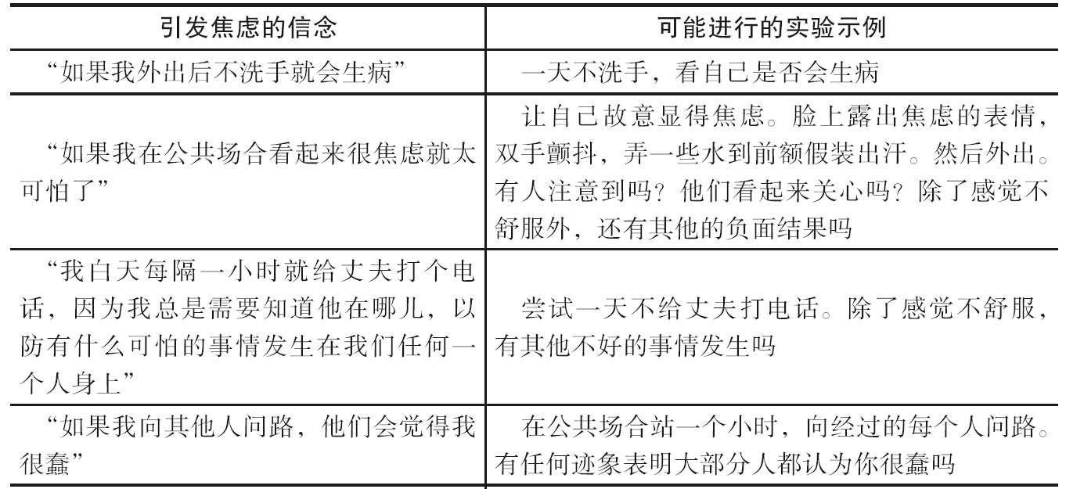
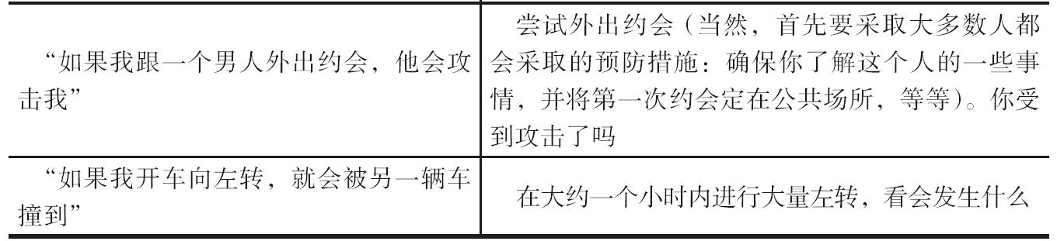
现在你已经准备好要计划一些自己的实验了。利用表4-7的实验表来计划实验并记录结果。在第一列，记录一个引发焦虑的想法或预测。在第二列，列出一个或多个可替代的（不引发焦虑的）想法或预测。在第三列，描述你将要进行的实验，这个实验是用来验证第一列记录的信念是否准确。在第四列，记录实验的结果。实际上发生了什么？你得到了什么证据？你的预测准确吗？你从实验中学到了什么？它告诉你最初信念的准确程度如何？现在，根据实验的结果，记录一个更准确的想法。
特别要注意的是，每周都要进行一定数量的实验，每一次都要填写实验表。
表4-7 实验表

资料来源：Copyright 2009by Martin M.Antony and Peter J.Norton.Reprinted with permission in The Anti-anxiety Workbook by Martin M.Antony and Peter J.Norton.Copyright 2009by The Guilford Press.
6.改变僵化的规则
僵化的规则通常难以改变，因为：①很难去证实这些规则是对的还是错的；②这些规则基于个人价值观，而我们并不想破坏自己的完整性，因此会抗拒改变价值观。
哪些规则和价值观值得改变，是完全由你决定的。而要在多大程度上改变某个规则或价值观也由你决定。例如，如果你相信“给他人留下好印象总是很重要”，你并不会想要这样来替代这个规则：“给他人留下好印象从来都不重要”。更好的方法是，反问自己一些有助于你在执行规则时变得更灵活的问题。你可以问问自己在任何时候都给他人留下好印象是否有可能。在他人面前一直保持看起来不错的状态需要付出怎样的代价？付出这些代价值得吗？有没有这样一些情境，即便留下了不好的印象，后果也是可以接受的？其他人有同样的价值观吗？
通过回答类似的问题，你会发现要达到自己的高标准几乎是不可能的，而其他人并没有为自己设立同样的标准，努力去满足你的标准要付出的代价远远高出你所能得到的好处。只要降低期望、放宽规则，你会发现焦虑下降了。
7.改变核心信念
我们之前提到过，负面的核心信念是焦虑思维最深层的成分。如果你已经识别出一个或多个核心信念影响了你的焦虑，那就试着挑战它们。改变核心信念的策略跟改变其他类型负面想法的策略是类似的。
首先，找出一些可替代的核心信念。例如，如果你认为自己无能，那你可以考虑将自己是有能力的作为可替代的核心信念。当检查诸如“有能力”和“无能”这样的标签时，试着给你的术语下定义。对你来说，无能和有能力分别意味着什么？这是搜集证据挑战负面核心信念时必不可少的第一步。
下一步则是开始寻找证据。提醒一下，你的自然倾向就是注意那些符合负面核心信念的信息。继续上面的例子，如果你坚信自己是无能的，注意并记住那些你犯的错误会非常容易，而注意并记住那些你有能力的事情会困难得多。因此，开始记录正面信息日志（见表4-8）对你来说会很有帮助，这个日记要求你在每次不符合负面核心信念的时候做记录。一个好方法是在一天中从早到晚保持记录，并定时回顾你记录的信息。经过一段时间，不断收集这类信息，坚持使用本章中介绍的其他策略，会慢慢削弱你的负面核心信念。
表4-8 正面信息日志

资料来源：Copyright 2009by Martin M.Antony and Peter J.Norton.Reprinted with permission in The Anti-anxiety Workbook by Martin M.Antony and Peter J.Norton.Copyright 2009by The Guilford Press.

排除障碍
虽然本章介绍的策略是降低焦虑的有效工具，但沿途有时也会出现障碍。这里列举了一些最常见的问题，并给出了一些可能的解决方法。
问题：“我弄不清楚自己的焦虑想法是什么。”
解决方法：首先，如果你没有觉察到任何具体的焦虑想法（如“如果我惊恐发作，我会变疯、失去控制或死亡”），尝试着看看是否有一些不那么具体但让你恐惧的想法（例如，“有坏事发生，虽然我不知道是什么；我没有能力应对焦虑的感觉；焦虑不会停止”）。
其次，可以考虑这样一种可能性，对你焦虑影响最大的并非某个具体的想法，可能是一种引发焦虑的想象。你留意到脑海中这样的想象了吗？
再次，你难以找到想法的原因，还有可能是在这一刻你并没有真正感到焦虑。有时，诱发焦虑可以帮助一个人更好地觉察到引发焦虑的想法。试着通过进入你恐惧的情境，或想象你正处于恐惧的情境，来诱发你的焦虑。然后再问问自己，你觉察到了哪类引发焦虑的预期。
如果你还是识别不出焦虑的想法，不要担心。即便你不能找出这些想法，本书后面介绍的策略仍然会对你有帮助。
问题：“我已经用了认知策略来挑战焦虑的想法，但我的焦虑没有任何改变。”
解决方法：认知策略的起效通常需要一段时间。一开始，它们可能看起来很肤浅、平淡无奇或有些愚蠢。但是，随着不断练习，新的非焦虑想法会变得更坚定，而引发焦虑的想法会减弱。如果你没有看到焦虑的变化，想想是否有可能你正在处理的想法并不是那些与焦虑联系最紧密的想法。还有其他可能相关的想法吗？也可能还有一些你没能考虑到的证据。你可能需要再深挖一些，去发现挑战焦虑想法的其他证据。别的（跟你想法不一样的）人可能会帮你想出一些其他的证据。
如果在尝试完本章的策略后，你的焦虑仍然很高，不要气馁！随着你继续阅读本书，你会学到很多其他技术。
问题：“写下我的想法让我更焦虑，因为它会让我持续关注焦虑的诱发因素。”
解决方法：你将在第5章了解到，重复暴露于诱发焦虑的想法，长此以往，焦虑就会下降。坚持完成你的焦虑想法记录表，这个过程会随时间变得越来越容易。
问题：“我讨厌填写表。它让我感觉自己还是个学生。”
解决方法：这并不是什么大问题。表的主要目的是帮助你从不同的角度思考你所恐惧的情境。如果在没有表的帮助下能完成得更好，或者你用其他的策略（如用日记或录音机记录，而不是将它们写下来），这都是没问题的。另一个选择是简化表。可能你更愿意将焦虑想法记录表简化为两列：第一列记录焦虑的想法，第二列则记录更为现实的想法。
但是在放弃表之前，先要试着完成几次，看看它们是否随时间变得越来越有帮助。
问题：“当我感觉到焦虑时，我太紧张了，几乎不能使用这一章介绍的策略，也无法完成表。”
解决方法：如果你知道自己不得不进入一个引发焦虑的情境，尝试在进入情境之前，以及情绪有可能到达顶峰之前，使用策略及完成焦虑想法记录表。这样做让你有机会演练一遍当你的焦虑到达顶峰时，你能对自己说些什么，这有助于你再次遇到同样的情境时更好地应对。
问题：“我最近没怎么体验到焦虑，因为我回避了那些让我恐惧的情境。所以我在焦虑想法记录表上没什么可记录的。”
解决方法：嗯，你需要一些练习。努力去面对一些至少可以引起一定程度焦虑的情境，如果你还没有做好准备去面对最恐惧情境的话。

小结
焦虑通常源于一种假设情境比真实情况更危险的倾向。有时，这些假设出现得非常快速且自动化，在我们意识之外。当我们感觉焦虑时，往往会更看重那些证实焦虑信念的信息，而忽略那些与信念不一致的信息，或者给这些信息打折扣。这种有偏差的信息加工方式让我们的焦虑不断维持。
焦虑的思维有很多类型，包括高估可能性、灾难化思维、固守过度僵化的规则、引发焦虑的假设、负面核心信念、诱发焦虑的冲动和诱发焦虑的想象。改变焦虑的思维，始于把自己的想法看作对事情的猜想而非事实。其他关键步骤包括：①变得更为觉察自己的想法，②考虑可替代的非焦虑解释和预测，③评估支持和反对这些解释和预测的证据，形成更现实的看待情境的方式。使用这些策略时可能出现挑战，但大多数人在学习如何挑战引发焦虑的想法后，焦虑就会显著下降。坚持练习，你也会有同样的经历。
[1] 又译为《决断2 秒间》。——译者注

第5章 清除安全保障
1999年，后来成为美国卫生局局长的大卫·萨彻医生，撰写了发表过的文章中最完整的心理健康和治疗的综述。在这篇综述里，他提出治疗焦虑中最重要和关键的部分，是“暴露于引发焦虑的刺激或情景”，换句话说，就是面对你的恐惧。治疗焦虑的专家把这部分称为暴露。
在本章里，你会学习计划和实施暴露练习的要素。接下来的章节会着重介绍对不同类型的焦虑问题进行暴露。第6章提供了一些针对暴露于引起你焦虑的物体和情境的秘诀，第7章介绍了面对令人恐惧的想法的暴露，第8章讨论了对身体中令人恐惧的感觉的暴露。在每一章，我们都会向你展示如何制订面对恐惧的循序渐进的计划，即从相对容易的恐惧任务开始。
暴露包括面对引发焦虑的情境、物体、身体感觉或想法。害怕针头的人需要练习手拿针头、在医生办公室进行注射，或由合格的专业人士为其抽血。不要立即去面对你最害怕的东西，或一下子去面对所有你害怕的东西——治疗焦虑的专家把这样的做法称为满灌。虽然它可能有一定的作用，但只有在经验丰富的心理健康专业人士的帮助下才能去实施。相反，我们推荐逐级暴露，从相对容易的恐惧任务开始，接着，当你获得信心并成功克服那些恐惧后，逐渐地开始更难的恐惧任务。
暴露很可能是你康复过程中最重要的方法。不幸的是，它也是最困难的方法，因为它需要你去做大脑一直告诉你不要去做的事情。而且，只有你付出百分之百的努力，它才会生效。所以，你必须准备好对它做出承诺。当你准备好了，就签署暴露协议（见图5-1），并在你开始落后时靠这个协议激发动力。将这个协议从本书中摘抄下来，随身携带或把它贴在冰箱上，放在任何可以帮助监督你的地方。（当你的动力需要大力提升时，第3章和第12章的内容也会对你有所帮助。）
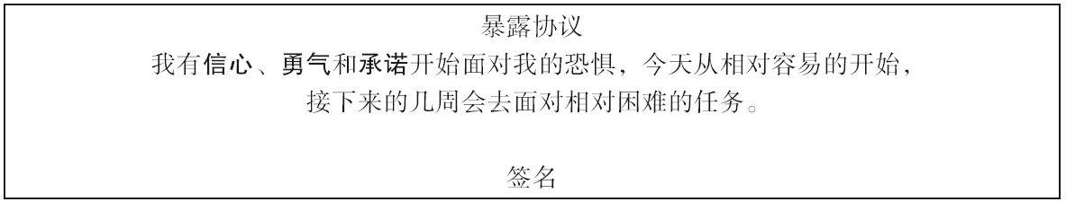
图5-1 暴露协议

暴露是怎么起作用的
了解约瑟夫的故事会帮助你理解暴露是怎么起作用的，以及它可能获得多大的成功。在阅读故事的过程中，我们会插入一些需要你思考的问题。

约瑟夫和跳水板
约瑟夫和家人朋友一起，在当地的一个开放游泳池庆祝了他的12岁的生日。这个游泳池是为国际比赛而建的，因此拥有各个规格的跳台。这些跳台只对12岁及以上的人开放，这正是约瑟夫想让生日在此庆祝的原因。他对此迫不及待，因为他好几十次看到哥哥从跳水板往下跳时很欢乐。
约瑟夫急切地爬上10英尺[1]跳台的梯子，接着，他往下看了看。在他稚嫩的眼中，他好似置身于1英里的高空，水面看起来也不再柔软、适合落入。他绝望地想要回头，走下梯子。
·如果约瑟夫回过头，逃离恐惧，你觉得他还有可能再去尝试跳水吗？
·回头并逃离恐惧，会让约瑟夫感觉自己怎么样呢？
幸运的是，约瑟夫的家人、朋友在水里，不断地鼓励他往下跳。虽然他很害怕，但还是鼓起勇气跳了下去，并带着恐怖尖叫声。水花四溅后，他惊讶地发现自己还活着。他的第一想法是再也不想跳第二次了。但是他看着别的孩子在跳板上往下跳时充满欢乐，而家人也鼓励他再试一次。当他爬上梯子时，还是感觉害怕，但没有上一次那么害怕了，看起来有点奇怪。他发现第二次跳的时候轻松了一点。而在跳下来的过程中也没那么恐怖了。第三次感觉好多了，第四次也是。到第五次的时候，他跑上梯子，并在把自己扔到水里时高呼“哇喔”。
·通过一次又一次地面对恐惧，约瑟夫的恐惧逐渐消失，而他也真正开始玩得开心了
·你有过像约瑟夫一样的经历吗，最初对某件事感到害怕，但在尝试几次后感觉好多了
虽然约瑟夫并不知道，但他确实完成了一个暴露治疗。通过重复面对恐惧，他站在跳板上的那种恐惧感觉消失了。那天晚些时候，他爬上了5米（约15英尺）的跳板。他害怕吗？当然害怕！但并没有他第一次站在最低跳台时那么害怕。在跳过几次后，他的害怕消失了，开始享受这种愉快。几周之后，当他尝试7.5米跳台时，也是同样的过程。
这就是逐级暴露：逐步面对你的恐惧，从相对容易的情境开始，随着焦虑下降，不断面对更困难的情境。

暴露为什么有用
从20世纪60年代起，心理学家就已经开始研究暴露治疗了。他们发现我们面对某个事物的次数越多，我们对其做出反应的倾向就越少。还记得你几年前看过的恐怖电影吗？你觉得如果当时第二天再看一遍的话，会跟看第一遍时一样感觉恐怖吗？看第三次的时候呢？第四次呢？第十次呢？人类的本性是会随着时间习惯某些事情，但只有你给人类本性这个机会，它才会习惯这些事情，就像约瑟夫所做的一样。
暴露为什么有用？一个可能的原因是它让我们知道恐惧的后果并不会发生。在第4章，你了解了改变焦虑想法的策略。但告诉自己坏事不会发生（或坏事即便发生，也不会像你想的那么糟糕）是一回事，完全将这个事实证明给自己看又是另一回事了。还记得可怜的约瑟夫第一次站在跳台边缘的时候吗？你觉得他认为自己往下跳的话会发生什么？他很可能认为自己会感觉很恐怖、会受伤或死亡。你觉得他第一次跳下去以后会想什么呢？很可能感觉恐怖，但他并没有受伤或死亡。下一次会怎么样呢？没那么恐怖了，没有受伤或死亡，还带有一点兴奋。再下一次：“太好玩了！我之前为什么会那么害怕呢？”他证明了自己焦虑的想法是错误的。
暴露还有一个好处，就是增加信心和勇气。每一次你成功面对恐惧的东西，你的自信心会大大增加。你告诉自己“我做到了，我还能再做一次”。接着，你开始觉得自己可以去尝试其他一直在回避的东西。你开始控制焦虑以及你的人生！这种充满信心的感觉几乎能让人上瘾。你克服的越多，你就想要把自己推得越远。就像一位运动员创造了个人最佳成绩。她知道自己可以做到，她相信自己还能做得更好，而且她还想下次更努力尝试。这也会发生在你身上。

制订暴露计划
开始暴露的第一步是创建一个清单，上面列出让你感觉焦虑的诱发因素。你可以把自己在第2章列出的情境作为开始。接着，用表5-1列出10个引起你恐惧的情境、物体、身体感觉或想法/记忆，或者是你因为焦虑而回避的东西。确保清单上的有些项目引起的恐惧较少，另一些引起的恐惧较多。你可以将一些诱发因素分为相对容易和相对困难两部分，例如看到一条塑料做的蛇与看到一条真实的蛇，或去一个空无一人的超市与在人很多的时候去这个超市。如果你正在处理不止一种类型的恐惧，可以使用不同的表，如果这样对你来说更容易的话。大多数情况下，包含10个诱发因素的清单就足够了，这个清单里包括了一些你最恐惧的任务。但随你所需地再列上更多。尽可能具体地列出这些诱发因素。
表5-1 暴露计划

资料来源：The Anti-Anxiety Workbook by Martin M.Antony and Peter J.Norton.Copyright 2009by The Guilford Press.
当你找出了差不多10个诱发因素或物体，回过头去给它们从1（最糟糕或最害怕的诱发因素）到10（列表上最不害怕的情境）排个序。最后，对每个诱发因素进行评分，评定当你面对它时会感受到多强烈的恐惧或不舒服。对每个情境或物体进行0（不会让你感到害怕）到100（你能想象的最害怕的事情）的评分。
在完成这些工作后，按照从1（最困难的情境或物体）到10（最容易的情境或物体）的顺序再写一遍可能会对你有帮助。通常来说，排在第一的诱发因素引起的恐惧在80~100，而排在第十的恐惧评分为30或40。这样可以建立一个阶梯，让你随着诱发因素困难度的增加而不断往上爬，正如约瑟夫不断登上越来越高的跳台一样。现在，在表5-2中重新按照难度顺序再写一遍清单。
表5-2 重排后的暴露计划
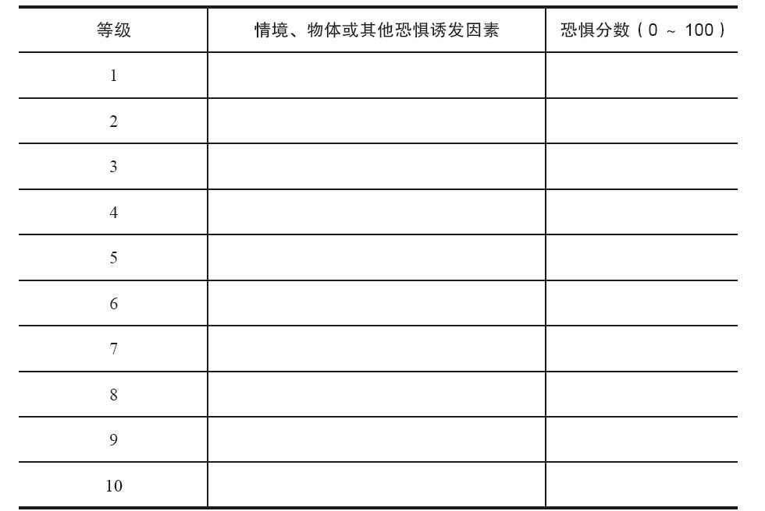
资料来源：The Anti-Anxiety Workbook by Martin M.Antony and Peter J.Norton.Copyright 2009by The Guilford Press.
表5-3展示了米格尔的暴露计划示例，他是一名在建筑公司工作的28岁男性。米格尔一直体验着非常严重的社交焦虑，特别害怕在他人面前讲话，尤其是在权威人士面前。他对演讲和在会议上发言极其焦虑，但他也发现自己会回避社交活动，如打垒球，因为他担心自己会搞砸，每个人都会嘲笑他。
马库斯也在努力克服他的焦虑。跟米格尔一样，他也有一些社交恐惧，但他在感觉不安全的地方也会变得焦虑，如电梯、高处，以及在高速公路上开车。他也会被几年前的一场糟糕车祸的记忆所困扰。在表5-4中可以看到马库斯的暴露计划。
表5-3 米格尔的暴露计划
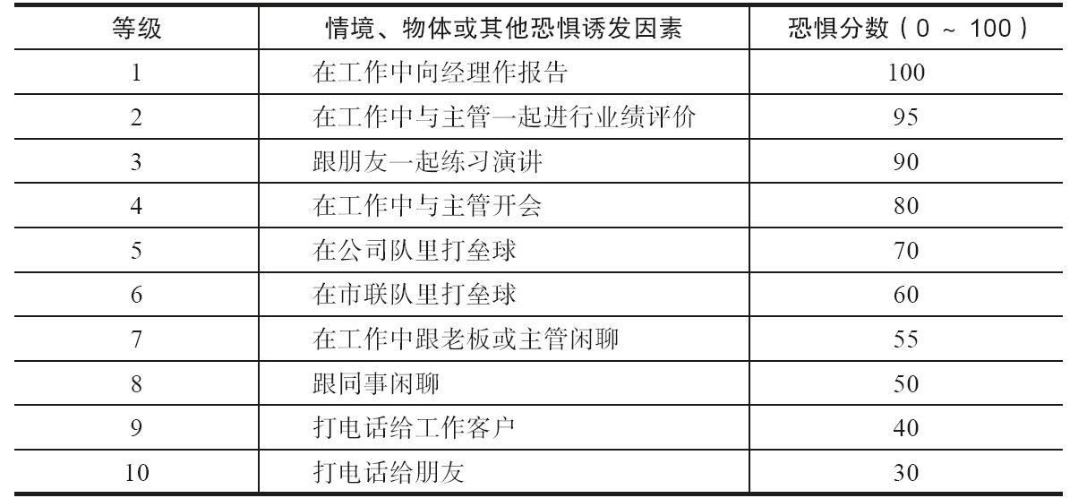
表5-4 马库斯的暴露计划
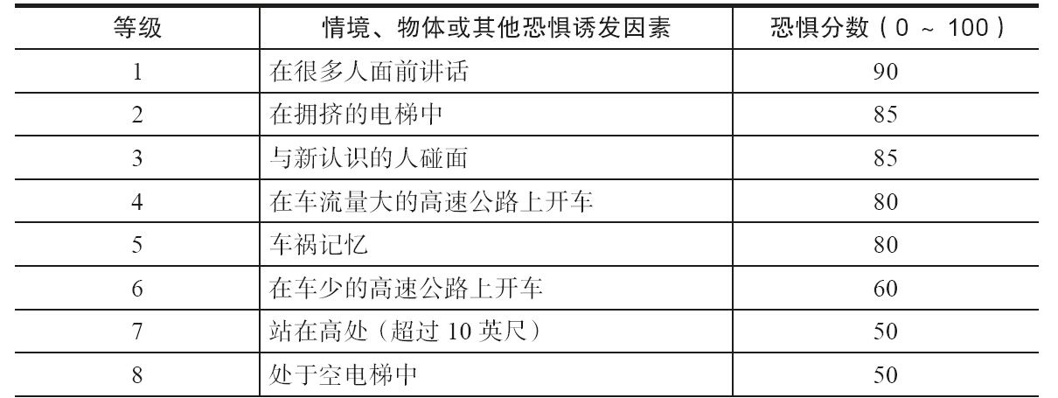
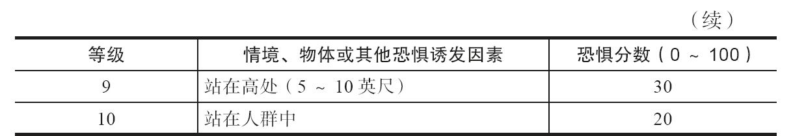

执行你的暴露计划
接下来的3章里，我们会向你介绍更多有关如何实施对情境或物体、身体感觉和记忆或想法暴露的细节。在开始暴露前，请阅读这些章节，这对你很重要，你的治疗计划中（见第3章）已经将它们标注出来了。所有的暴露练习都有共同之处，我们将在此讨论。

选择一个好的暴露
请记住，我们的目标是从相对容易的暴露开始，接着，在你感觉准备好后，不断地尝试更困难的任务。一开始这可能会令人望而生畏，但你是可以做到的，而且在你之前的很多人都成功完成了。仔细看看你的计划。第十位或第九位的事情你是不是可以轻易面对呢？它们引起的是不是一定程度上的焦虑，而并非无法抵抗的焦虑呢？
谨慎选择你的第一个暴露任务，然后根据下面的几个步骤来保证自己从中尽可能多地获益。
（1）准确地确定你将如何安排这个暴露任务。这很重要。如果你不能安排这个暴露任务，那你也无法实施它。花些时间准确地弄清楚你要如何让它发生。不要顺其自然或“即兴发挥”，然后看看会发生什么。如果你的暴露包含触摸浴室里让你害怕的东西，你觉得这些东西可能被细菌覆盖，确保你有一个自己可以使用的私人浴室。如果暴露涉及身处有蛇的地方，检查你们当地的动物园是否有蛇。如果暴露涉及去一个会让你想起曾被攻击的地方，选择一个安全但相似的地方，这样你才能花些时间待在那里。完成家庭作用，让暴露任务发挥最大的作用。
对于涉及寻找一个安全但相似地方的暴露，你需要区分什么是安全和什么是感觉安全。例如，对恐高症的人来说，坐在坚固的阳台上或站在高层建筑物的窗边是安全的，即便它让人感觉不安全。另一方面，坐在阳台的扶手上则是不安全的（而且很可能也让人感觉不安全）。很多人可以很好地区分某些东西是不安全的或只是感觉不安全。如果你在这方面有困难，可以请家人、朋友、同事或治疗师来帮助你做决定。
（2）在开始之前，练习挑战想法的策略。当你选定并安排好了暴露任务，在开始前用在第4章学到的策略来练习挑战引发焦虑的想法。对一个进行有关可怕地震的创伤记忆暴露的人来说，引发焦虑的想法可能是“如果我想这件事，我会控制不了自己的情绪”。对一个进行只锁一次门并且不检查暴露的人来说，引发焦虑的想法可能是“有人会破门而入并杀害我的家人，这是我的过错”。一个正在进行感受心跳加速暴露的人可能有这样的想法，“我可能是心脏病发作，我会死掉”。
当你识别出引发焦虑的想法时，像你在第4章做的一样，用焦虑想法记录表（见表4-1）对这些想法进行挑战。努力让你的脑海中准备着“可替代的想法”，以便在暴露过程中提醒自己。
（3）设定一个具体目标。有焦虑问题的我们在评价自己时通常非常苛刻。我们有时不会认可自己的成功，反而关注哪里出错了或我们没有做到的事情。所以，为暴露设定一些目标会很有帮助。这样，在完成暴露后你可以回头看看是否达到了目标。
怎样弄清楚如何设定目标呢？
·它们应该是现实但具有挑战性的
·它们应该聚焦于具体的行动，而非感觉
·它们应该是可以测量的：应该让其他人可以观察并告诉你是否达到了目标
·目标的结果应该完全在你的掌控范围之内
表5-5列出了一些有帮助的目标，也有一些不那么有帮助的目标：
表5-5 好目标和坏目标举例
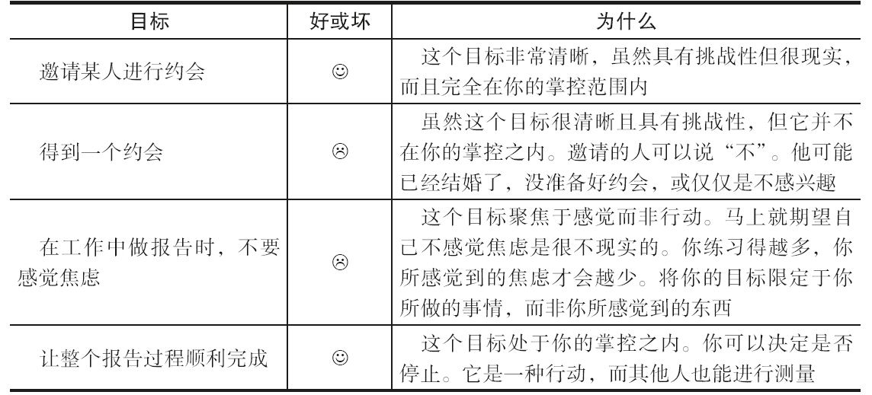
既然你已经对要设定怎样的目标有了更好的理解，那就花些时间来想象你即将进行的暴露。你觉得怎样的目标会比较好、具体、虽具挑战但现实、行动导向并且完全处于你的掌控之中呢？把它写在图5-2中。请记得要关注行动而非感觉。
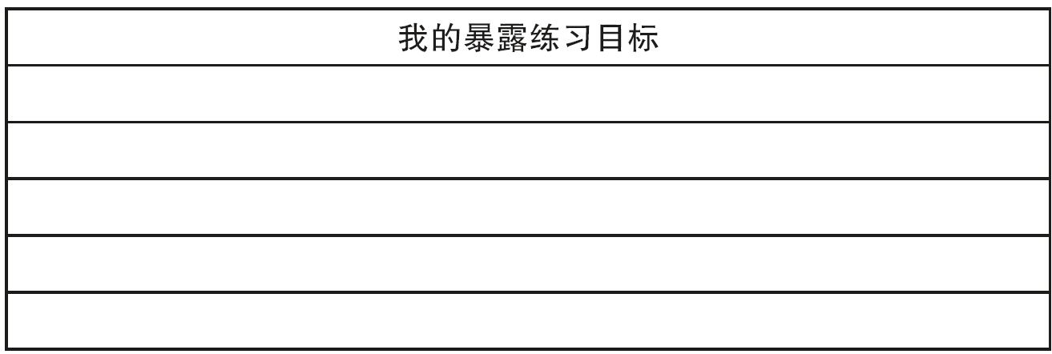
图5-2 我的暴露练习目标
（4）开始暴露。你已经安排了暴露，识别并挑战了焦虑的想法，而且设定了目标。现在，是时候开始真正进行暴露了。在最初的几次练习中请允许存在一定的焦虑（毕竟，如果你不焦虑的话，你现在也不会练习这个）。请把全局牢记于心：你现在付出的小投资将会在不久的将来获得很大的红利。
当你进行暴露时，每隔一段时间就注意一下自己感觉到多害怕或不舒服。如果有帮助的话，不断追踪自己的感受，用0~100或0~10进行评分，分数越高说明越恐惧。不要气馁。虽然你可能会注意到自己的焦虑立即上升了，或可能继续保持，但如果你进行足够长时间的暴露，你恐惧的程度就会开始下降。你可以从图5-3看到一个人进行暴露任务的焦虑评分，这个暴露任务是通过乘坐“海上出租车”（即帮助人们过河或海岸的小渡船）来面对他对困在海上、无法逃脱的恐惧。他一开始非常焦虑，但是，你可以看到，随着旅途的不断前行，他的焦虑程度快速下降了。
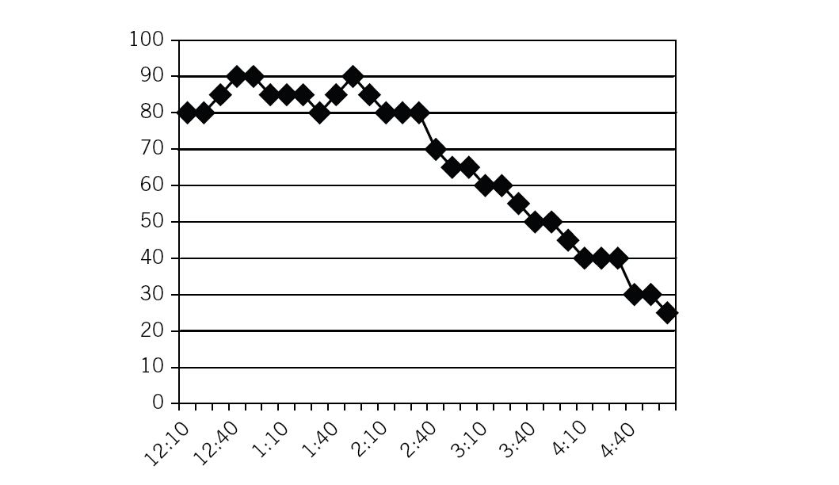
图5-3 乘坐“海上出租车”过程中的恐惧分数
开始暴露练习后，你的焦虑评分也会下降，而且通常会在每一次你重复练习同样的暴露任务时下降得更多。还记得当约瑟夫不断地从跳板上往下跳的时候，害怕是怎么下降的吗？

完成暴露并回顾目标
在你完成暴露练习后，祝贺自己！你已经开始掌握克服焦虑时难度最大但是最有力的技术了。面对恐惧需要很多勇气和心理弹性。你应该为自己感到骄傲。
当你直奔主题想要了解你对自己的成就哪里满意，你可能想要重新回顾一下暴露。你达到了之前写下的目标吗？请抵制对自己是否达到目标做出限定的诱惑，如使用是的，但是……的描述。焦虑的头脑想要忘记或忽略成功，关注失败。这里有一些做出限定或含糊其辞的例子，紧跟着是你可以用来挑战这些想法的陈述。
（1）“我进行了演讲……但是它肯定……”
——“我进行了演讲！”
（2）“我在高速公路上开车了……但这仅仅是因为其他司机都离我远远的……”
——“我在高速公路上开车了！”
（3）“我在牙医的椅子上坐了一段时间……但这仅仅是因为这个牙医看我太紧张了、对我格外友好。”
——“我在牙医的椅子上坐了一段时间！”
最后，现在是回顾在暴露之前和暴露过程中你焦虑想法的好时机了。将它们与真正发生了什么进行对比。这非常重要！它会在你下一次进行暴露练习时给予你额外的勇气。用它来提醒自己，当你预期某些可怕的事情会发生时，真实发生的事情并没有你所预期的那么可怕。事实上，大部分人往往会对事情最终发展得那么顺利感到吃惊。相比于总是感觉可怕和悲惨，有时结果会非常令人愉快。
这正是罗宾刚开始进行暴露时的体验。罗宾害怕的是呕吐，她已经很多年没有外出吃饭了，不管是在餐馆还是朋友家里。她担心食物没有适度煮好，或者以一种不卫生的方式处理，这样她可能会食物中毒并呕吐。
罗宾暴露任务的一部分是与一些朋友在一个很好的餐馆里吃晚餐。必须承认，她一开始到卫生部门检查了这个餐馆是否收到了任何投诉或存在监督检查的不良记录。报告没有异常，但她对到餐馆用餐仍然感觉紧张。罗宾预期自己会度过一段糟糕的时光，因为她确信自己在整顿饭的过程中会很紧张并保持警惕。她还预期自己会生病，如果不是因为食物而生病，那就是因为过于担心。在最好的朋友的一点鼓励之下，她去了餐馆。
虽然在看菜单和点菜的时候，罗宾感受到了中等程度的害怕，但她很快意识到跟朋友在一起是如此快乐，以至于她完全停止了担心生病的可能性。意识到自己并没有生病，而事实上度过了一段快乐的时光后，罗宾开始尝试越来越多不同的暴露练习，并感觉十分乐观、充满勇气。

继续暴露治疗
如果你在思考完成第一次暴露后应该做什么，最好的选择是再做几次同样（或类似）的暴露。只做一次暴露不会对你的焦虑产生影响。那个在跳板上的12岁男孩，约瑟夫，如果他当时只跳了一次水，他会一直感觉害怕。让他克服恐惧的是多次从跳板上跳下来。坚持不断反复地练习，直到你的第一个暴露任务不再让你的焦虑超过100分中的30分或10分中的3分。
当一个暴露不再让你特别焦虑时，就可以尝试一些更难的暴露了。可以通过以下两种方式推进：
（1）正如约瑟夫开始挑战5米跳板一样，你可以开始进行暴露计划上更高难度的情境。
（2）开始清除那些在暴露过程中让你感觉更安全的行动或随身携带的东西。我们把这些行动和东西称为错误安全行为。下一小节将有所介绍。
下面还有一些其他的指南，在计划暴露练习时请牢记于心：
·频繁练习，暴露才会发挥最大的作用。换句话说，每周练习四五次比每周一次要好。如果暴露过于分散，每次练习就会像重新开始一样
·延长练习，暴露才会最有效。理想情况下，你的练习应该持续足够长的时间，让恐惧下降到轻度时，或者直到你知道自己引发焦虑的预测并不会成为现实才停止。暴露练习往往持续30分钟到几个小时
·最好的暴露是可预测（换句话说，你知道该期待什么）并处于你的掌控之中（与不顾你的意愿强制去面对恐惧情境相反）的

清除错误安全行为
错误安全行为是一种我们在面对恐惧情境时，用来控制焦虑的行为，有时也是物体或想法。它们是“错误的”，因为它们不会真的保护我们避免危险，它们只是让我们感觉更安全。

安全行为和物体
错误安全行为的一个例子是强迫症患者感觉必须进行的强迫行为。它们包括出于被污染的担心而反复洗手；出于没有锁好门或没有关好家用电器的担心而检查且再检查门或家用电器；或出于想要逃离一种坏事可能发生的不吉利感觉而再三重复的任何行为。
虽然这类行为极具戏剧性，但大多数患有焦虑障碍的人都会进行某种类型的行为，这种行为让他们感觉更安全。惊恐障碍患者确保他们时刻随身携带着水壶、电话或药瓶（甚至是一个空药瓶），这并不罕见。场所恐惧症患者在准备去一个拥挤的地方前，经常会研究建筑物或大型商场的地图，这样他们才能知道所有出口的位置。他们可能会跟一个信得过的人一起出门，万一惊恐发作时可以帮得上忙。人们尝试控制焦虑的方法无穷无尽。
这些错误安全行为的问题在于，它们其实增加了焦虑，并阻碍了你降低焦虑的努力。看一下萨利和莎丽的不同经历，他们两人都有惊恐障碍和场所恐惧症（见表5-6）。
表5-6 萨利与莎丽经历比较
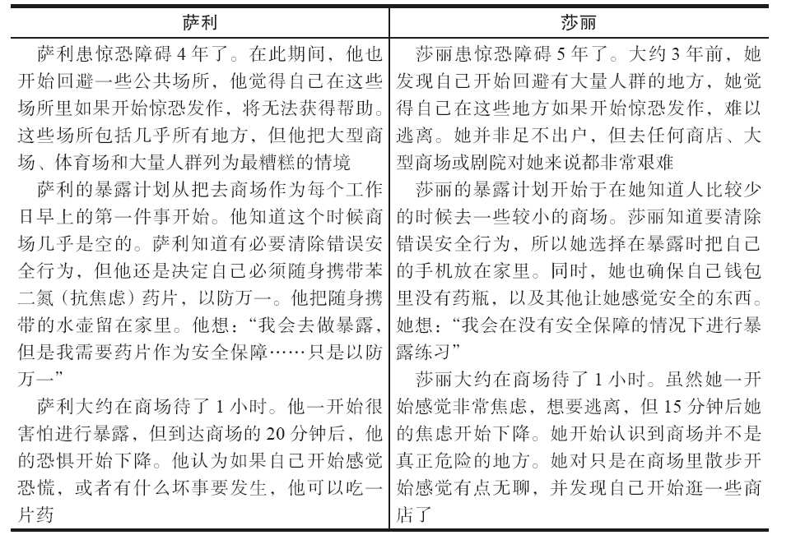
可能看起来萨利和莎丽都进行了成功的暴露。两人都在商场待了一小时，经历了焦虑的下降，而且都没有发生完全的惊恐发作。但是每个人从中学到了什么有关商场危险性的信息呢？莎丽让自己明白了商场并不是一个威胁。她预期有些不好的事情会发生，但却没有发生。相反，萨利让自己明白如果自己带着药物以防万一，他就可以去商场。你注意到了吗，那也就是说商场还是危险的，特别是当萨利没有随身携带药物的时候。
回去看一下你在第2章的自我评估（见表2-6）。你列出了哪些安全行为呢？在更多地了解了焦虑、暴露和安全行为后，你能在这个清单上增加一些其他的安全行为吗？把你的反应记录在表5-7中。

安全想法
除了进行某种行为或随身携带安全物体外，一些焦虑的人还会发展出安全想法或心理仪式来帮助他们感觉更安全。
表5-7 我的安全行为
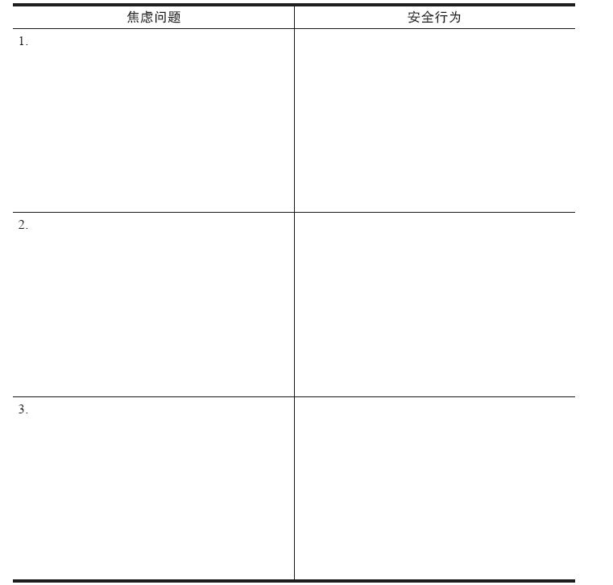
资料来源：The Anti-Anxiety Workbook by Martin M.Antony and Peter J.Norton.Copyright 2009by The Guilford Press.
这些可能包括：
·分散自己的注意力，强行把担心的想法赶出脑海
·不断在脑海里重复短语、祷文、祈祷
·用“安全的”想法或想象代替讨厌的想法或想象
用表5-8列出任何你能想到的自己在焦虑时使用的安全想法。
表5-8 我的安全想法
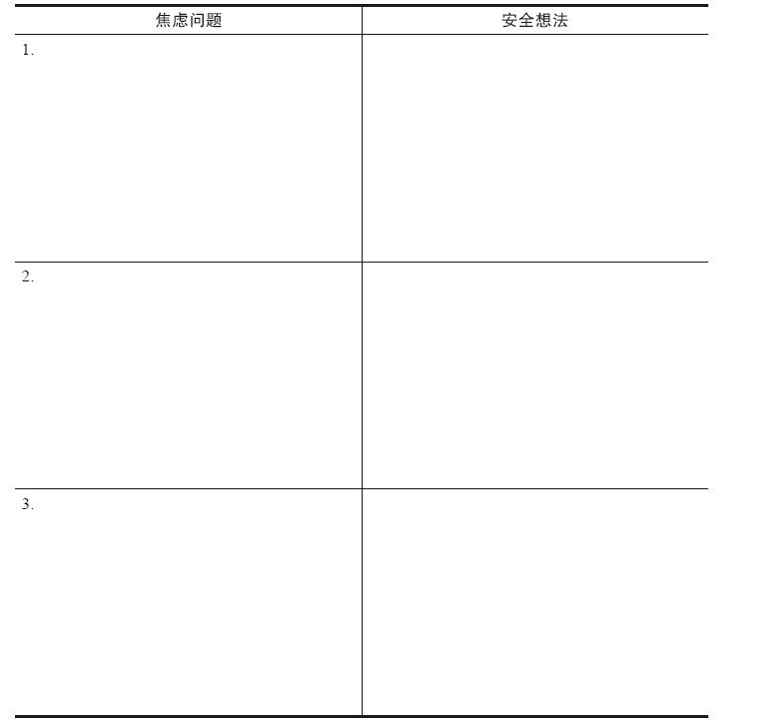
资料来源：The Anti-Anxiety Workbook by Martin M.Antony and Peter J.Norton.Copyright 2009by The Guilford Press.

减少安全行为和想法
既然整本书都在帮助你感觉不那么焦虑，为什么我们要让你停止做那些帮助你感觉不那么焦虑的事情呢？我们提到过，安全行为可能在短时间内有帮助，但从长远来看，它们让你的焦虑更加强烈。所有你正在练习的挑战想法和暴露练习目的都在于帮助你的大脑忘掉某些东西是危险的，而重新学习到总体而言它是安全的。安全行为会阻碍这个过程。现在我们来看一看人们在做暴露练习时正常的想法链：
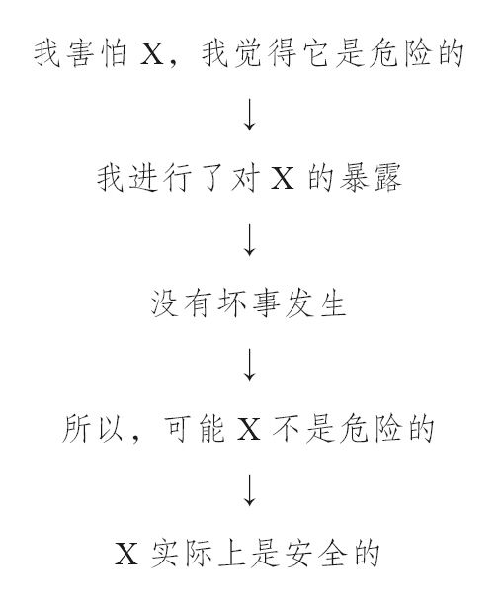
现在来看一下安全行为是怎样干扰这个想法链的：
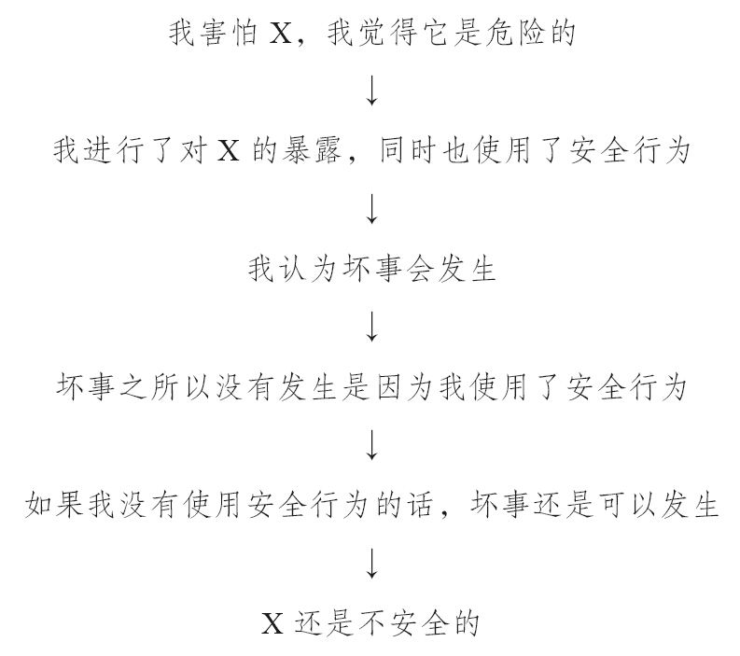
这一切都说明，随着你增加暴露练习，你需要减少（并最终消除）安全行为的使用。很多人发现最好是立即放弃所有安全行为，这或许是最好的方法。那些觉得放弃安全行为太困难的人，应该开始一点点地放弃它们。
例如，玛莎患有严重的惊恐障碍，特别害怕离开家。只有跟丈夫在一起的时候她才能出去。当她开始进行暴露时，她在丈夫的陪伴下在街区四处走动。第二次她外出时，丈夫在她后面50码跟着。第三次，她在街区走动，而她的丈夫留在家里，但全程跟她保持通话。第四次，丈夫没有打电话，但他把电话准备好以防她需要呼叫。第五次的时候，玛莎在街区里走动，而且没有带电话。
立即停止你所有的安全行为是最佳选择。其次是尽可能快地减少它们。安全行为只会让你的焦虑越来越猖狂。

小结
本章为你开始进行治疗中最有力的部分——暴露做好了准备。你已经学习了一些重要步骤：
（1）你了解了暴露是怎么起作用的，并制订了暴露计划。
——暴露计划按照从易到难的顺序列出了你的恐惧。
——然后你为每个恐惧进行0~100的评分，以此来说明列表中的每个项目可能引起多强烈的焦虑。
（2）你学到了如何建立一次暴露练习：
——你选择一个兼具挑战性和可行性的练习。
——你安排练习的细节。
——你挑战焦虑的想法。
——你设定清楚且具体的目标，并聚焦于行动而非感觉。
（3）你学到了停留在暴露中直到恐惧下降，并不断重复暴露直到它不再引起你的恐惧。
（4）最后，你了解了安全行为，为什么它们是有问题的，以及清除它们的重要性。
接下来的章节会为你提供一些有关如何进行不同类型暴露的信息。第6章概述了如何设定针对物体和情境的暴露。第7章讨论了如何设定针对引发焦虑的想法、想象或记忆的暴露。最后，第8章介绍了如何设定针对令人害怕的身体感觉的暴露。
[1] 1 英尺＝ 0.3048 米。——译者注

第6章 面对恐惧的物体和情境
如果你的暴露计划包括面对恐惧的物体或情境（相对于恐惧的内部体验，如想法、感觉，以及身体症状），本章会教你一些策略来克服身体之外的几乎一切东西，包括（当然不仅限于）：


进行对物体或情境的暴露
虽然可能需要你发挥创造性，但对物体或情境的暴露通常比较容易安排。按照我们在前一章介绍的步骤进行。在决定对（暴露计划上的）物体或情境进行暴露练习后，你需要：
（1）详细计划你如何找到并面对这个物体或情境。
（2）练习挑战你在暴露中可能出现的想法。
（3）设定可以测量、基于行动而非感觉的具体目标。
（4）开始暴露。
（5）待在暴露中直到你的焦虑重新下降。
（6）不要使用任何安全行为或安全想法。
（7）完成暴露。
（8）回顾你的目标，看看焦虑的想法或预期是否成为现实。
（9）为面对你的恐惧而奖励自己。
暴露计划中唯一可能存在困难的部分是计划寻找或安排暴露的细节。确定可能让暴露变得更简单（第一个暴露任务）或更困难（后面的暴露任务）的影响因素也比较难以捉摸。下面的内容回顾了一些比较常见的恐惧情境和物体，并为安排暴露提供了一些建议和推荐。

计划细节
人们可能会对每一个你所能想象到的物体或情境产生害怕和恐惧，包括独处或有人在身边，封闭的地方或露天场所，动物、植物或矿物质，以及在这个星球上其他所有的一切。在很多情况下，恐惧与那些在特定环境下的确是危险的物体或情境相关，但是这种恐惧延伸到了一些风险很小的情境中。例如，虽然开车有时会发生事故，但大部分时间这个活动是相对安全的。
在其他情况下，人们可能会害怕那些实际上没有危险的情境或物体。我们见过害怕虫、棉球、绿颜色东西、在高楼大厦中向窗外看、触摸蜘蛛或其他动物的照片的人。整个暴露过程需要持续地不去理会恐惧物体或情境。针对一些比较常见的恐惧进行暴露计划时需要注意的地方将会在接下来的内容中给予介绍。

对场所的暴露
当一个人出现对身处或靠近某些地方的恐惧时，暴露练习通常包含去那些地方。你在制订暴露计划时，想出各种方式让到这些地方的暴露分为不同程度，这样你就可以逐渐地增加练习的难度。如果你害怕单独到一个人满为患的购物商场，你可以从在一位家人或朋友的陪伴下、在生意清淡的时候去一个相对较少的购物商场开始。随着不断练习，你可以进行更高难度的暴露，去一些另外的、更大的购物商场，并且逐渐更多地一个人进行（可能最初让你的“安全陪伴者”待在附近或可以通过电话保持联系）。
表6-1列举了一些建议，你可以参照其进行针对某些场所的暴露练习。
表6-1 练习对场所的暴露

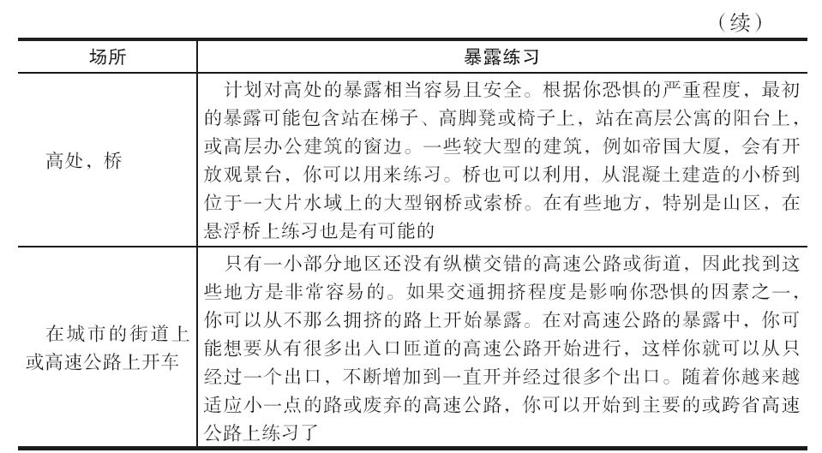

对动物的暴露
害怕动物是很常见的，但对动物的暴露可能难以安排：除了常见的家养宠物外，大部分动物都在野外生存，可能不会在我们需要的时候恰好出现！在你所在的地方，有些动物可能非常稀少，你必须到动物园或动物聚集地才能见到。对一些人来说，玩弄假的或玩具动物（如橡胶蛇），甚至是看到所害怕动物的图片或视频片段就足以唤起恐惧了。在对害怕蜘蛛、蛇和昆虫的人身上尤其是这样。
当对动物进行暴露时请谨慎。例如，如果你正在克服对狗的恐惧，请确保自己对这个动物有所了解（如使用一位朋友的宠物）而非去接近一只流浪狗。虽然小心地触摸或捧着某种动物通常是安全的（例如蚂蚁、狗、蛇、无毒蜘蛛），但你还是应该避免接触会引起伤害的动物，如蜜蜂和黄蜂或罕见的蜘蛛。
表6-2列出了一些例子，介绍到哪里可以找到常见的引起恐惧的动物。
表6-2 为暴露找到动物
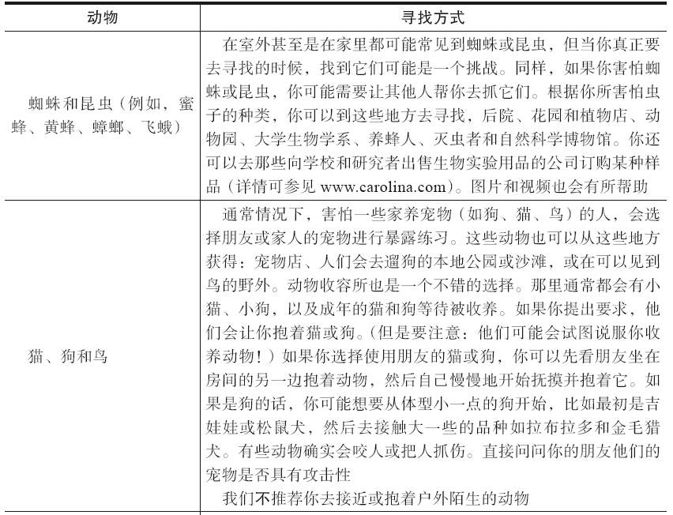
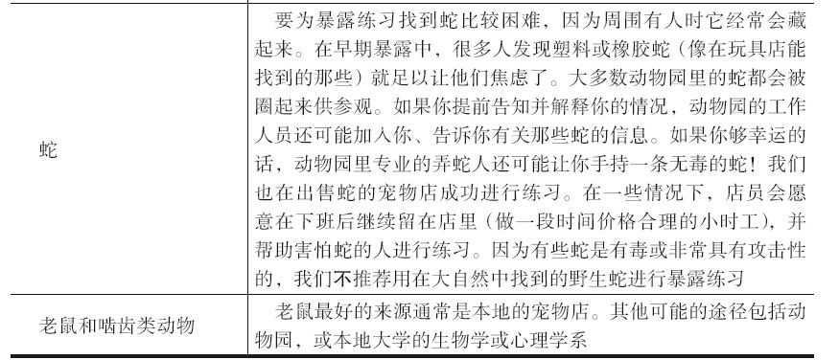

对人的暴露
有他人在身边时可能有各种各样的原因让你变得焦虑。你可能会担心别人会怎么看待你。你还可能会感觉被困在人海中。或者某个特定的人或某种类型的人会让你想到自己身上曾经发生的可怕事件，如被攻击或意外事故。对人的暴露优势在于你可以从请一位让你感觉舒服的人假装是引起你焦虑的人开始。一旦你对这个角色扮演的情境感觉舒服后，接着就可以与引起你恐惧的人进行练习了。表6-3有一些例子，说明你可以如何计划针对有他人存在的恐惧情境的暴露。
表6-3 计划与他人相处的暴露
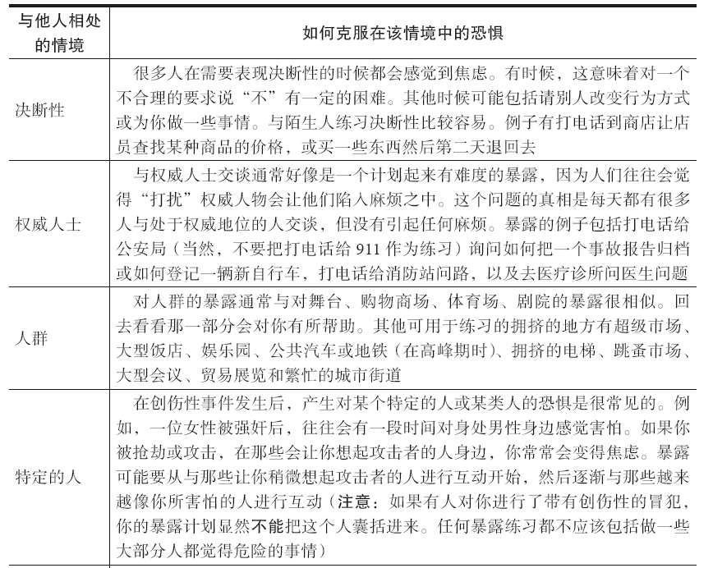
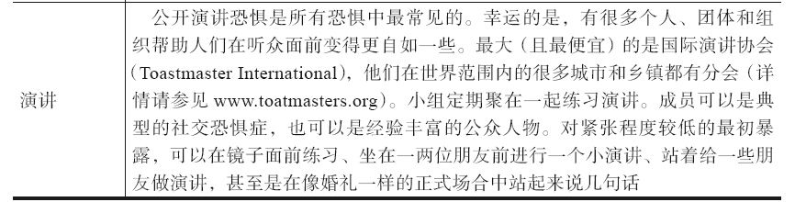

对其他物体、事件或情境的暴露
实际上任何物体或情境都有可能与恐惧相关，虽然一些可能更容易引起恐惧。大部分对物体和情境的暴露安排起来都比较简单，表6-4列出了一些可能具有挑战性的情况。
表6-4 对物体和情境的暴露
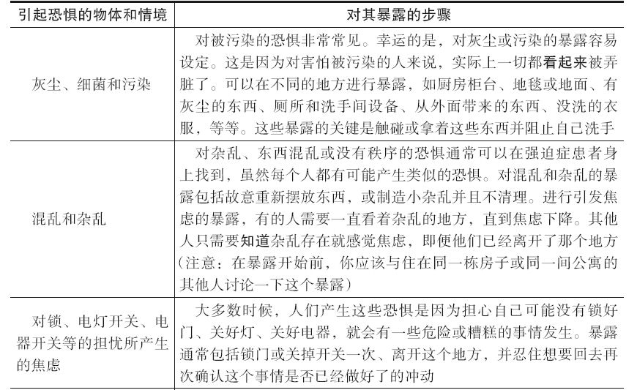
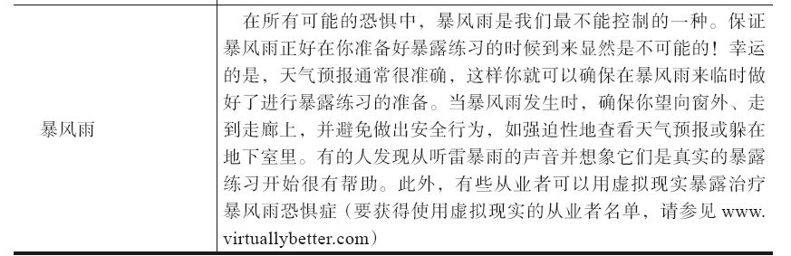

暴露计划示例
暴露计划是非常个人化的，所以并没有什么典型的暴露计划。本节提供了一些其他人的有关物体或情境恐惧的暴露计划。就算例子里提到的人看起来跟你很像，也不必认为你的计划需要跟这些计划完全一样。

桑德拉：检查的需要
桑德拉常常用“典型的强迫症患者”来形容自己，因为她陷入了对清洁的持续担心，并且会重复检查自己是否已经关好了门或火炉。她估计自己可能每天要花一小时的时间回去检查锁和电器。她报告自己每天至少洗4次澡，洗大约20次手。表6-5中是桑德拉的暴露计划。
表6-5 桑德拉的暴露计划
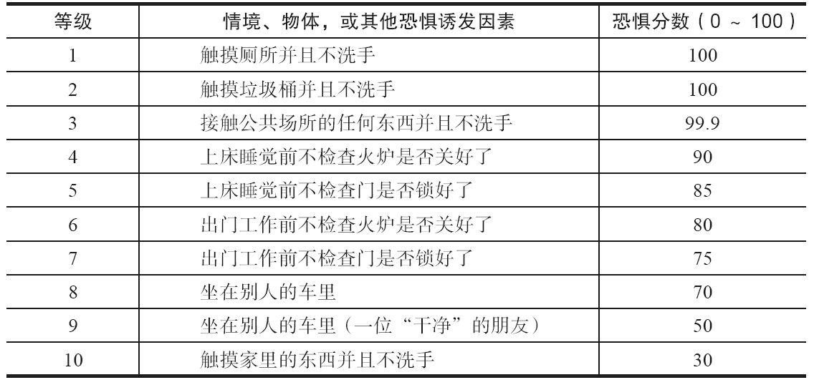

苏尼尔：怕猫
苏尼尔的恐惧比桑德拉更集中一些。在11岁的一个晚上，他去了一位朋友家。他朋友家里养了一只很大、很漂亮的猫，他想跟这只猫一起玩。当他接近这只猫时，猫转向他、后背的毛都竖了起来。然后它发出了很大的嘶嘶声，差点抓伤他，好在有惊无险。现在，10年过去了，苏尼尔还是会对在猫身边感觉焦虑。
他不知道为什么这件事对他影响这么大。他现在住在一栋公寓大楼里，有一位邻居在外面养了一只猫。如果苏尼尔看到这只猫在他公寓入口附近睡觉，他必须绕着大楼从侧面的入口回家，他对此感到很尴尬。可以看一下表6-6，这是他的暴露计划。
表6-6 苏尼尔的暴露计划
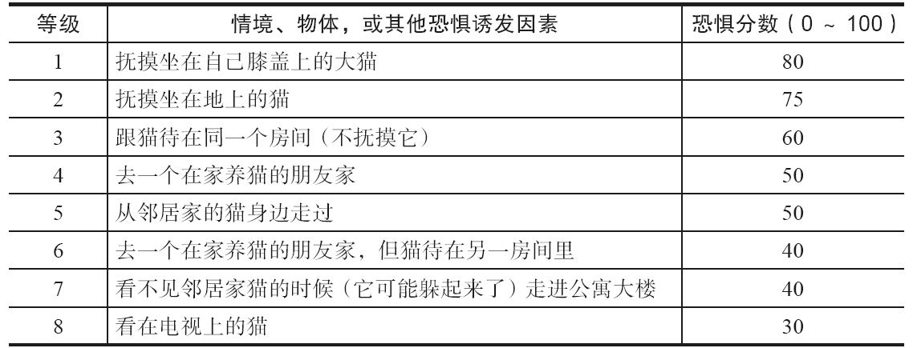

米格尔：社交焦虑
你可能还记得第5章提到的米格尔。他就是那个在需要与人交谈或在他人面前表现时变得非常焦虑的男士。可以通过表6-7回忆一下米格尔的暴露计划。
表6-7 米格尔的暴露计划
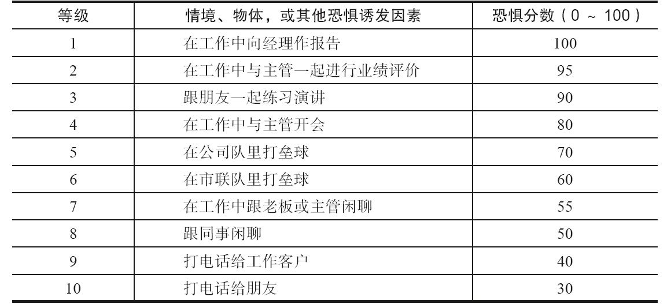
米格尔从第10项开始他的暴露。打电话给朋友很容易练习，而且他对这个情境有很多控制权。他决定每天打三个电话给朋友。他感觉自己可以打电话过去“只是问个好”或者为自己的电话找个理由（例如，询问另一位朋友的电话号码）。米格尔在第一天第一次打电话之前恐惧分数达到了50（之前他的预测只是30分），但他的恐惧很快就下降了。在第二天和第三天，他对给朋友打电话的恐惧再也没超过15分。米格尔决定是时候进行下一个更具挑战性的暴露了。他开始每天打三个电话给工作中的客户，而不是像往常一样让他的助手帮他打电话，然后每天至少跟一位同事闲聊一下。
打电话给工作客户比打电话给朋友的难度更大，他的恐惧一开始大约为60分，虽然在暴露计划中，他预期的是50分。暴露进行5天后（周末除外），他在跟任何人打电话时焦虑都不超过30分了。米格尔意识到自己不仅对同事怎么看待自己很紧张，还会担心别人看到自己在工作时间打电话，认为他正在偷懒。所以他调整了计划，决定将跟同事的闲聊安排在午休时间或下午五点之后，这些时候他不需要工作。
接下来的一周，他开始与同事罗德尼进行有关本地棒球队的谈话。米格尔认为虽然他能感觉到罗德尼并不是一个很热爱棒球的人，但他们的谈话还是很顺利。刚开始的时候，他的恐惧上升到70分，当谈话结束的时候，恐惧下降到了40分。
第二天，米格尔在吃午饭时碰见了罗德尼，然后就天气聊了一会儿。这个谈话进行得更顺利了，他们还对自己淋雨的事情笑了起来。另一位同事吉尔，无意见听到了他们的谈话并加入进来，米格尔认为这是谈话进行得顺利的标志。这一次，他感觉焦虑只上升到了60分，并很快下降到了25分，虽然在吉尔加入谈话后又重新回到了50分。
在接下来的两个星期里，米格尔开始与老板和主管闲聊，并偶尔在常规商务时间里聊天。他注意到了别的同事总是坐在办公桌前或在大楼里简单聊几句，所以他觉得如果自己也这样做的话不会惹上什么麻烦。同时，他也发现自己可以作为“自由球员”加入一个业余的棒球社团，说明如果有球队寻找额外球员的话，就会叫他参加。当他把自己的信息放在自由球员版的时候，他提到自己的时间安排很满，很可能一周只能参加一次——他不希望自己一开始就需要经常外出、每周进行三四次棒球比赛。几天后，一支球队打电话给他，他同意星期四去参加比赛。
虽然星期四到来的时候他感觉非常焦虑，他想到自己之前的暴露都成功了，就感觉安心一些。他通过反问自己来反驳自己焦虑的想法：“可能发生的最糟糕的是什么？这个球队下周不再叫我过来了……但即便是那样，我也还是能活得好好的。”当比赛结束时，米格尔对自己的表现很失望（他认为自己可以做得更好），但让他惊讶的是球队里的每个人都不断地问他接下来的一周是否还愿意来参加。加入这个球队几周后，他甚至可以邀请队友在结束比赛后一起吃饭。
非正式谈话和打棒球的成功经历把米格尔推向了暴露计划的最高层。他认为自己如果能完成那些不那么恐惧的任务，那么也能完成难度更大的任务，并且兴奋地想到自己会不再受焦虑的控制。他安排了与老板一起进行绩效回顾，并在会议中询问自己能否向经理做季度报告。为了帮助自己更好地准备，他请一些朋友和同事听自己练习报告。他在练习中感觉紧张，但是他的朋友和同事都给予了积极反馈。他在正式报告时也感觉紧张，但是当他结束报告离开会议室时，一位经理在他走过身边时轻声说了一句“做得好”。
从那时开始，米格尔开始抓住每个在工作会议中发言的机会。有时他还是会感觉有点焦虑，但他现在认识到几乎每个人都会对公开演讲感觉到某种程度的紧张。这对他很有价值，因为他知道自己可以打败焦虑，并按照他自己想要的方式生活。

排除障碍
当然，并非每个人的暴露计划都像米格尔那样得以顺利进行，尽管很多人在完全按照计划执行时可以做到。但有时候，暴露可能会往错误的方向发展。就算是最优秀的公众演讲者有时也会把演讲搞糟（看看政客们在电视上的表现就知道了）。就算是最爱干净的人也会不时地因为某些疏忽而生病。狗可能会朝着你大叫。站在高楼大厦的窗边时，你可能会感觉眩晕。事实上，最佳方法是预期在整个过程中波折会偶尔出现。然后，你就可以准备好应对，并确保它们不会打压你的动力。
要记住焦虑的头脑也可能对自己捣乱。第4章介绍过，我们经常在用一种有偏差的方式注意并记住信息。焦虑的头脑极其善于记住出了错的事情，却忘记几十次或几百次顺利发生的事情。确保自己记住了那些没有坏事发生的时候。这对保证你尽可能现实地评估情境的真实危险是很有帮助的。
不要只是记住你在高速公路上开车，另一位司机拦住你的那一次经历，还请记住你上个月在高速公路上开车而完全没有坏事发生的20多次经历。请客观合理地看待情境。提醒自己：“我只是在20次中有一次被拦住了，那只是一次‘差点发生意外’。我并没有发生事故，也没有让自己的车失去控制，我确实没有像自己所预期的那样死于撞车后的熊熊烈焰。”然后，再回到你的暴露计划上。向自己证明负面事件仅仅只是意外或巧合。

第7章 面对恐怖的想法、记忆、想象和冲动
在你无法阻止闯入性的想法、担忧、想象、冲动或记忆给你带来强烈的恐惧感时，本章会给你提供帮助。一些可怕想法的例子包括：
·重复闯入你脑海中的有关创伤经历的记忆
·重复且不现实的担忧
·战争经历的闪回
·持续进入脑海的奇怪或令人烦恼的冲动
·反复感觉有坏事要发生
有着像这样的想法并不自然就意味着你有问题，并且需要开始暴露治疗——每个人都时不时地会出现这样的想法。但如果无论你付出多大的努力让自己不去想它，这类想法都会重复出现在你的脑海中，而且这些想法让你感觉可怕，那本章介绍的练习会对你有帮助。

常见的恐惧想法、记忆、想象或冲动示例
恐惧的想法会以下面的形式出现：①有关过往事件的记忆，②未来可能发生坏事的想法，③现在正有事发生的想法。

过去的记忆
在创伤后应激障碍中，反复出现有关过往事件的痛苦记忆极其常见。以下是一些例子：
·感觉你经历的车祸好像一次又一次地发生
·重复出现的、你被侵犯时的噩梦
·“9·11”袭击、卡特里娜飓风或其他公共灾难引起的头脑中令人烦恼、挥之不去的画面
·反复出现的、可怕的有关你所参与的越南战争或中东战争的记忆
不足以诊断为创伤后应激障碍的人也会反复出现令人不安的记忆，即便这些记忆并非来自那些给他们的生活带来了真正危险的事件。例如，有社交恐惧的人可能会不断地出现某次他搞砸了的在班上进行的书籍阅读报告。曾有过惊恐发作的人可能无法摆脱第一次惊恐发作时的记忆，当时他正在一个大型超市里、确定自己就要因心脏病发作而死去。

对未来的担心
对未来的担心通常以“要是……怎么办”的担忧形式出现。一些常见的反复出现的担忧有：
·“要是我的爱人在上班路上发生事故了怎么办？”——即使没有什么理由可以猜想这样的事情会发生
·“要是我的钱花光了怎么办？”—即使你的银行账户上有充足的储蓄
·“要是我不能通过大学课程怎么办？”—即使你在所有的课程上都已经连续得到了A
·“要是我身体出问题了怎么办？”—即使你的医生一直告诉你你很健康
这些担忧在广泛性焦虑障碍中比较常见，虽然任何人（甚至是那些没有焦虑障碍的人）都可能会被反复出现的担忧所烦扰。

现在的冲动和想象
第三类令人烦恼的想法是那些就这样出现在脑海里、让你不安的想法。它们并不是有关过去已发生坏事的记忆，也不是对未来可能发生事情的真正担忧。它们就是你不想要，但一直进入你脑海中的想法或冲动。这些想法包括：
·与你个人性道德观念相违背的、令人不安的性冲动
·反复出现的、令人烦恼的脑海中有关宗教、性或道德的想象
·想在大庭广众之下尖叫和脱光衣服，即使你绝不可能那样做
·以某种特定方式数数的冲动
·令人烦恼的、想要说一些不合适的话或伤害心爱的人的冲动，即使你不会做出这些事情

进行对想法、记忆、想象和冲动的暴露
如果你已经阅读了第5章，那你已经知道了面对冲动、记忆、想象和冲动都包含着哪些内容。这里的步骤是完全一样的。当你决定你要开始进行暴露计划上对想法、记忆、想象和冲动的暴露练习时，你可以：
（1）计划你如何找到并面对想法、记忆、想象或冲动的细节。
（2）练习挑战你在暴露过程中可能会出现的想法。
（3）设立具体的、可测量的、聚焦于行动而非感觉的目标。
（4）开始暴露。
（5）待在暴露中，直到你的焦虑下降或者你已经认识到你害怕的后果不会发生。
（6）避免使用任何安全行为或安全想法。
（7）完成暴露。
（8）回顾你的目标，评估你焦虑的想法或预测是否成为现实。
（9）为面对恐惧而奖励自己。
暴露需要有意识地去想这些吓人的想法，而不是像你往常的习惯一样努力回避、压抑它们，或转移自己的注意力。你需要逼迫自己去想这些想法，就像第5章中约瑟夫需要反复逼迫自己从跳板上往下跳一样。随着反复的暴露练习，你的记忆、想法、想象和冲动会变得越来越不那么可怕，最终出现得越来越少。

努力不要去想某些事情和不去想它
尝试一下这个小练习。它的名字叫北极熊斑点。斑点正常情况下是一只温顺的北极熊，但当人们开始想它的时候，它会变得不安。你不希望让一只北极熊不安，所以合上这本书，做1分钟任何能让自己不想斑点的事情。不管怎么做，确保斑点的形象不进入你的脑海。
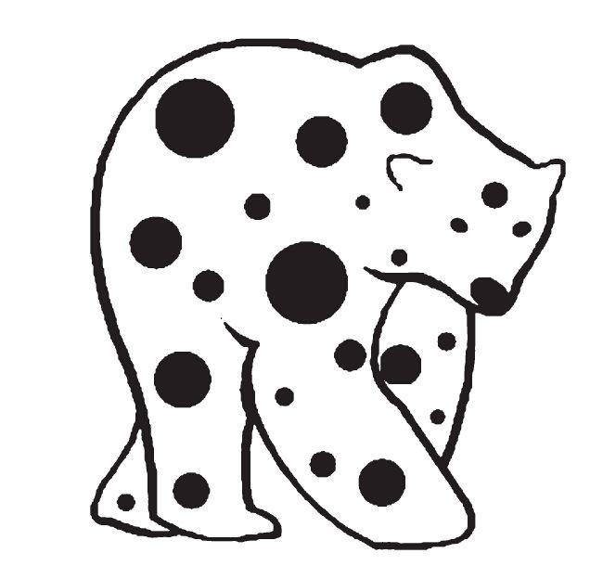
这个练习你完成得怎么样？当人们努力让自己不去想的时候，几乎每个人都会想到斑点。那为什么当你努力让自己不要有某个想法的时候，你却不由自主地想到这个想法呢？
人类大脑是个奇妙的机器，但它的工作方式很奇怪。与计算机不同，我们没有“删除”键来去除那些我们不想要的东西。我们的大脑就是用来想事情的，尤其是重要的事情。由于一些科学家还没怎么弄清楚的原因，当我们努力故意忘记或不要想某些事情的时候，我们的大脑会在那个想法上贴上一个相当于“非常重要”的标记。然后，我们的大脑就开始努力去想那个“非常重要的”想法了！
令人烦恼的想法或痛苦的记忆也在以这种方式起作用。我们越努力地去细想这些东西，我们越可能会体验到这些闯入性的想法或记忆。事实上，保证你的可怕想法或记忆失去“非常重要”标签的最佳方法是有意地邀请那些想法或记忆进入你的脑海，直到它们失去吓唬你的力量。
你并不是在努力把不好的想法变成好的想法，或把痛苦的记忆变成愉快的记忆。相反，你希望到达一个点，那个时候你可以经历那些想法，但是随之而来的所有恐惧和负面情绪都不再出现了。让想法只是作为一个想法而存在，而不是将想法看作危险的或具有威胁性的东西。

对想法、记忆、想象和冲动的暴露
对那些害怕外部物体或情境的人来说，制订暴露计划并进行具体暴露练习相对来说是比较直接的活动。但害怕想法、记忆、想象和冲动的人通常更为不易。两个技术会非常有帮助：
（1）无论是出现令人苦恼的过往记忆，还是可怕的对未来担忧的人，创建担忧/创伤暴露脚本对他们来说都是有益的。
（2）出现令人烦恼的想象或烦扰的冲动的人通常会在强制面对想法的暴露练习中完成得更好。
我们会带你一步一步地学习如何掌握这两个技术。

创建担忧/创伤的暴露脚本
对担忧或记忆的暴露目标，是重复地经历那些想法，直到它们的出现不再带有如此多的情绪。斑点的练习已经告诉了你努力不去想那些想法并不奏效。相反，努力去有意地唤起那些想法，会逐渐减轻它们在你身上所能发挥的力量，正如你一而再再而三地去看同一部恐怖电影，它会变得越来越没那么吓人。
创建一个担忧/创伤的脚本需要像写电影总结一样把你的记忆写出来，然后反复读出来。有些人选择把自己读的故事录制在CD或磁带上，然后反复地听，而不是写下来并读出来。无论你选择哪种方法，确定脚本中包含了曾经发生过的所有事情（对记忆来说）或你害怕可能发生的所有事情（对担忧来说），即包含整个故事，完整的从头到尾。你不需要一次性地写完，但你应该每天至少花上一个小时的时间来准备你的脚本，直到完成。担忧/创伤脚本的关键点有：
·以第一人称书写：
——“我穿过走廊”而不是“他穿过走廊”。
·以现在时书写：
——“我正在穿过走廊”而不是“我穿过了走廊”。
·用生动的想象进行细致的描述：
——“他伸出手、抓住我的脖子，我能看到他愤怒、长满痘痘的脸”而不是“那个罪犯抓住了我的脖子”。
·除了想象外，还包括你所有的感觉：
——“当我推开太平间那扇重重的、吱吱作响的门时，我闻到了一股甲醛的味道”而不是“我走进了太平间”。
·不要使用弱化含义的词语：
——“那位军官告诉我他们都死了”而不是“那位军官告诉我他们都去世了”。
大多数担忧/创伤脚本在刚刚好且包含所有细节前都会有好几稿。你可以先重新看看早些时候写的脚本。但当你看完几次之后，按照上面的指导增加更多细节，并通过多次阅读新脚本来继续你的练习。
如果你有很多不同的担忧，或各种令人烦扰的记忆，在暴露计划中简短地描述一下。对你在写和读这些脚本时的恐惧程度进行评分（0~100），并将它们从1（最困难）到10（最简单）进行排序。然后，像其他暴露练习一样，在暴露计划中找到你觉得自己可以开始的点。随着你不断读脚本、克服恐惧、让担忧或记忆失去它们的力量，你就可以练习，更令人苦恼的担忧/创伤脚本了。
1.帕特：不同的担忧，不同的脚本
帕特的担忧脚本暴露计划见表7-1。他决定列出4种不同的常见担忧，并使用两个不同的版本：一个只是中等详细（因此没那么令人害怕），另一个是非常详细（因此更令人害怕）。
表7-1 帕特的担忧脚本暴露计划
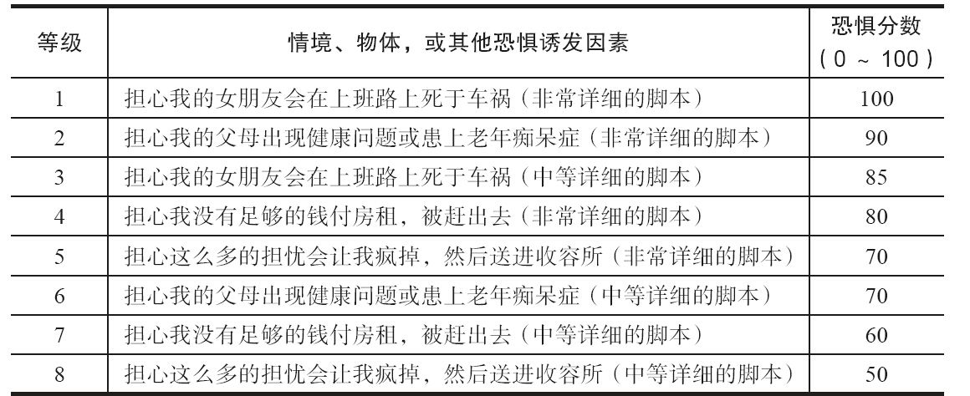
人们通常会说：“我只有一次创伤记忆，这就是我暴露计划中最困难的任务。我要怎样找到一个较容易的记忆任务开始暴露呢？”在这种情况下，不断地丰富稿件的细节和提高生动形象程度来创建不同难度的脚本，这会很有帮助。从一个便于掌控的稿子开始。在读了几次后，你会发现它变得没那么令人害怕了。然后，创建一个拥有更多细节的稿子。
2.维罗妮卡：最大的恐惧
现在可以看一下维罗妮卡的担忧脚本。维罗妮卡是一位34岁的已婚妇女，她每天都在担心很多事情，如健康、经济状况和婚姻。她对婚姻的担心尤其令她苦恼，尽管她知道自己与丈夫的关系非常好。即便如此，她还是不由自主地会担心丈夫会突然感觉她没有魅力并离开她。
维罗妮卡写下了下面的担忧脚本：
那是在一个星期二的下午3点。我在工作的时候感觉一天很长，由于担忧，我难以集中精神。我已经尝试了打电话给我丈夫，看看他是不是一切都好，但是我一直收到他那烦人的语音消息让我留言。我很疲惫，感觉压力很大，所以我决定早点下班回家放松一下。我绕过转角来到我家所在的街道上，在车道上看到了文斯的货车和一辆红色的跑车。我认不出那辆车，然后肠道开始出现一种恶心的感觉。我把车停在了房子前面，慢慢地走到车道上。当我经过这辆红色跑车的时候，我往里面看了看，仪表盘上放着一个女人的东西……一个唇膏盒和一个发夹。我的心怦怦跳，我几乎都能尝到自己呕吐物的味道。
我走到前门，慢慢地、轻声地把钥匙插到锁孔里。所有的百叶窗都拉了下来，我从窗户里看不到任何东西。我慢慢地打开了门，立即闻到了一股令人眩晕的香水味。那不是我的香水味。我听见自己的心怦怦跳的声音，然后我隐隐约约听到了文斯和一个女人的声音从卧室传来。我蹑手蹑脚地穿过走廊、走向卧室，把我的耳朵贴在门上。我还是听不清楚他们在说什么，但是我听到女人咯咯笑的声音。我将门推开一条缝，从缝里往里面看。噢，天哪！这正是我最害怕的事情。文斯跟另一个女人在床上。她很美丽，不像我这样。然后咸咸的泪水沿着我的脸颊流了下来，我意识到自己是多么的不吸引人。她正是文斯值得拥有的那类美丽女人。
听到我悲伤的啜泣声，他们都抬起头看着我，文斯甚至连解释都不解释一下。他为什么要解释呢？我转身跑出了房子，他们开始笑话我。我继续跑到街上，没有管我的车，在公园里找到了一张长椅。我独自坐在那里，不断地哭泣。然后我一直待在那里。独自一人、不被疼爱、没有魅力，永远。
这个令人寒心的事情从来没有发生在维罗妮卡身上。但每次想到丈夫时，这种担心就会开始在她的脑海中活跃起来。她会通过打电话给丈夫（往往以“看看你今天过得怎么样”为借口），检查信用卡账单中不寻常的花费，或做一些可以让自己确保这种担心没有发生的事情来掐掉这个想法。但她越是努力去摆脱这种担心，担心出现得越频繁。
维罗妮卡明白这些想法仅仅只是大脑的产物，所以她写下了这个担忧脚本，并每天读两次，坚持了一个星期。她第一次读的时候，情绪失控。她的恐惧上升到了100分，她甚至不能让自己完成阅读。正因为了解重复进行暴露的重要性，即便如此，她在那天的晚些时候还是把脚本再次拿了出来。这一次，她的恐惧达到了90分，但她可以完整地读完这个脚本。
第二天，她还是难以面对脚本（恐惧上升到了75分），但她开始注意到一些事情。她意识到自己从来没有让大脑向最糟糕的、孤独终老的那个地方一直往下走。她总是试着通过打电话给丈夫查岗来关闭自己的担心。她告诉自己即便真的发生了，想象自己永远独自一人、不被疼爱是多么的荒谬。那天第二次阅读这个脚本的时候，只引发了中等程度的不舒服（恐惧：50分），而她开始发现自己预期中的其他问题。最重要的是，她意识到自己担忧中的“另一个女人”总是令人难以置信的美女，像电影明星一样。她就是用这样的比较来确定自己不具有吸引力的吗？
在接下来的几天中，维罗妮卡继续保持每天读脚本两三次，包括那些她感觉到自己开始担心文斯的时候。每一次，这个故事都会失去一些力量。她说那就像“反复不断地看一部糟糕的肥皂剧里同一个场景”。随着她不断地读脚本，她不断地认识到那只是一个故事，而非现实。并不会因为她有那样的想法，就意味着文斯认为她没有魅力。也不会意味着她的确没有魅力。而且，那也并不意味着她要孤独终老、永远没有人疼爱。那只是一个想法。
几周之后，维罗妮卡惊奇地发现在自己读脚本的时候，几乎引发不了多少焦虑。她还发现自己在开始担忧时，更有能力让想法自由来去。当她不再与担忧搏斗时，担忧也停止突然再次出现在她的脑海中了。而当她没那么被这个想法所困扰时，她也可以停止一直打电话给丈夫查岗了。
3.比尔：恐怖的闪回
比尔的问题有点不一样。战争期间，他曾在海外军队服役，有一些可怕的经历，如看见最亲密的朋友在自己身边被杀死。从那时起，他就一直带着那段记忆，却从不跟人谈起。甚至是想起这段记忆都太艰难了。他努力地将这段记忆埋葬在心底最深处。有那么一段时间，他几乎每天都喝很多酒，并吸食大麻来麻痹自己的痛苦感受。
但是比尔没能埋葬这段记忆。每一次他听到汽车爆炸声，都感觉像是听到了杀死他好兄弟的炸弹爆炸一样。每一次他听到直升机的声音，都让他再次回到那些恐怖的日子里。甚至在他看到有亚洲血统的人时，他会出现闪回，因为这让他想起了那场战争。
比尔最终进入创伤后应激障碍的治疗时，他知道自己必须面对他的恶魔。他极不情愿地开始写下发生的事情。他的创伤脚本非常动人和详细，所以准备好再开始阅读。下面是一小段摘录。
现在是下午两点。迈克和我正在进行侦察，寻找可能的地方车队。虽然我们在灌木丛里藏得很深，但太阳还是狠狠晒着我们。我们感觉很热，全身是汗。我们携带的武器包括M16和一些弹药，我摘下双筒望远镜往前看。是他们。一支小部队。他们在路边停了下来，但我没弄清楚为什么。大约有10个人，都全副武装，站在两台运输机旁。
我发信号给迈克通知撤退，这样就可以向警官报告。但是，接着我的对讲机发出了嘎吱嘎吱的声音。噢，天啊，我想他们听到我们的动静了。我们悄无声息地伏倒在地，以保护自己。我的心怦怦作响，我努力屏住呼吸，这样他们就听不到我的动静了。每一秒都像度过了一小时那么长，就像等待着将要发生的事情。然后，最糟糕的事情发生了。灌木丛被子弹撕裂开。子弹击中的木头和泥土打在树上，周围尘土飞扬。我们就要死在离家千里之外的地方了。然后一阵安静。我们应该跑？还是留？我们要做什么？
迈克和我继续坚持趴着。周围太混乱，看不清他们是撤退了或是还待在那里。我看看迈克，看他能否看到什么东西。他现在离我10尺远，在一根木头后面。他正在悄悄向木头那边伸头，想看看敌人在做什么。
然后他被炸飞起来了。那些混蛋扔了一颗手榴弹。火光太亮了，什么都看不见，炙热灼伤了我的皮肤。我几乎要在这次震动中失去知觉，但是我意识到自己满身是血。那不是我的。迈克的血溅到了我的眼睛、鼻子和嘴巴上。他的手臂躺在我旁边。那是迈克身体仅剩下的部分。我转头就跑，比以往任何时候都跑得快。我不知道自己要去哪里，但我只知道必须离开那里。除了那里，任何地方都行。我不知道自己跑了多长时间，最后精疲力竭，倒在一个山沟里。我太累了，根本移动不了，只好等着。满身都是迈克的血。我最好朋友的鲜血，即那个由于我的对讲机而被杀死的人。在这个荒山野岭中我把他的身体留给了命运。现在我独自一人在等待，心里暗暗地希望他们也把我给杀了。
伴随着跟当时一样强烈的痛苦，比尔一遍又一遍地读这个脚本，在治疗中走过了一段漫长的路。最后，他终于可以去面对那天的记忆了。它们还是恐怖的记忆，但他学会了接纳已经发生的事情，允许它成为自己过去记忆的一部分。噩梦终于开始消失了。他开始与其他老兵一起交谈他们的经历，卸下重负后感觉到大大的解脱。
他甚至可以开始做一些对其他勾起回忆的事情的暴露：他可以在直升机机场附近活动，看一些出现战争场面的电影，最后甚至去参观战争博物馆。他知道自己总是会被那段战争经历所影响，但感觉自己终于可以把迈克放在一旁了。

创建强迫想法暴露
有些人头脑中重复出现记忆或担忧，而另一些人则会出现突然闯入意识的想象或冲动。他们没有可以写下来的故事，只是一个画面或冲动。这些人可以使用我们所说的“强迫想法暴露”。
顾名思义，使用这个技术时，你需要强迫自己出现这些你一直努力驱逐的想法。现在，你已经了解这种反直觉的行动会获得令人惊讶的成功，是因为我们大脑工作的方式。
（1）如果我们努力去忽视或避免想法，我们的大脑会认为他们肯定是非常重要的想法，所以它会不停地让我们想起这些想法。
（2）另一方面，如果我们一遍又一遍地想那些想法，我们的大脑就会对他们产生厌倦，就像你如果一遍又一遍地看同一集电视节目，你也会感到厌倦。
你并不是要努力把这些令人不快的想法变成好的想法，或把想做某些可怕事情的冲动变为去做一些可以接受的事情，或者在头脑中把一个令人毛骨悚然的画面变为令人愉快的画面。强迫想法暴露的目标是允许想法仅仅是一个想法——一个像其他在你脑子里随意穿行的想法一样平淡无奇、普通的想法，不会让你感觉到极度焦虑。
在创建你的强迫想法暴露计划时，有几个问题需要考虑：
·“我有许多不同的想象或冲动需要面对吗，或只是一个？”
·“是否有这样一些情境，我出现了那个想法，然后感觉好一些或更糟糕了？”
·“如果我的可怕想法是有关他人的，当这些想法是有关某个特定的人时会比有关其他人时感觉更加不安吗？”
·“有没有一些其他的因素会让某些暴露比其他暴露更容易或更难呢？”
对所有的暴露来说，最重要的是将暴露分解为可以掌控的组块，并从相对简单的部分开始。这正是温迪所做的。
温迪和有关她弟弟的想象
温迪的头脑中不断地出现有关她弟弟史蒂夫的可怕画面，一个已经死去、被肢解、躺在地上的尸体。与她对这些想象的强烈厌恶一样，她也非常担心这些想象说明她打心底希望她的弟弟去死，甚至是想要杀了他。而且，她还因为担心自己会失去控制并伤害史蒂夫，从家里搬出来、住进了公寓。她认为自己是个可怕的人，竟然有这样的想法，通过想一些其他的事情努力强迫这些想法离开她的头脑。这样做从未奏效，所以她起草了一个暴露计划（见表7-2）。
表7-2 温迪的暴露计划
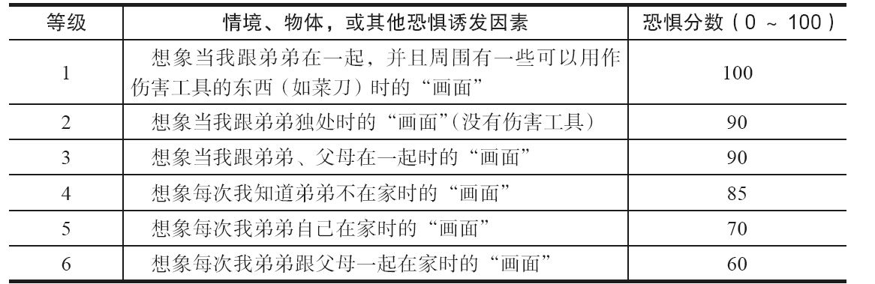
开始暴露计划时，温迪决定让自己待在公寓，弟弟与父母待在家里的时候故意去想象一幅弟弟身体的画面。这样做的话，她觉得①自己不会突然失去控制并伤害他，并且②万一弟弟受到了伤害，父母在身边。
她决定每天进行两次20分钟的想象画面练习。她也记得错误的安全行为（见第5章），并决定想象之后不打电话给史蒂夫看看他是否还好。第一个20分钟的暴露练习后，温迪的恐惧大约为90分，她特别想要给弟弟打电话确认情况。最终，她阻止了确认行为，大约45分钟后，她的焦虑回到了正常水平。
那天她在做第二次暴露的时候，这个画面没有引起她太多的困扰。她的恐惧只上升到了60分，而在20分钟之内回到了正常水平。在睡觉前，她体验到了一些焦虑，因为她实在很想打电话给史蒂夫听听他的声音。但她知道自己不可以这样做。在整整一个星期内，温迪都每天进行两次暴露练习，那个星期结束时，这个画面不再那么困扰她了，因为她知道弟弟跟父母待在家里很安全。
温迪继续练习暴露计划上的项目，逐渐开始了一些更高难度的任务。她练习了一个星期在自己知道弟弟独自一人在家的情况下想象画面的暴露，然后在她知道他在外面的情况下想象画面。这些暴露练习一开始很难做到，但是每个星期结束时，她的焦虑总是回到最初的水平。温迪还是会在跟弟弟待在一起的时候出现想法时感到害怕，担心自己会伤害他。但是，她不再担心仅仅是出现这样的想法就会以某种方式对弟弟造成伤害了。令她感到惊讶的是，她还意识到，除了做暴露练习时头脑中出现这个画面的次数外，平时画面不再那么频繁地出现了！
因为温迪和史蒂夫非常亲近，她把这些想法告诉了弟弟。她的弟弟似乎并没有因这些想法引起不安，在稍微取笑了一下她之后，欣然同意帮助她进行剩下的暴露练习。他们做了一个计划：温迪会在父母在家的时候晚上过来，并强迫自己在史蒂夫的房间里想象那个画面。虽然这个暴露第一次让温迪很不安，恐惧达到了100分，但第二次就变得容易多了。
她很清楚，自己不可能会失去控制，成为一个她所害怕的“骨肉相残的疯子”。意识到这一点之后，温迪和史蒂夫进行了一系列的暴露，他们在有几把菜刀的房间里独处时，温迪让自己想象害怕的画面。接下来的暴露都没有引发温迪的焦虑。
现在，一年之后，温迪脑海中几乎再也没有跳出那个画面了。而仅有几次她去想这个画面的时候，她并没有出现不安，因为她知道这只是一个“愚蠢的想法”。她有时甚至会跟这个画面玩耍。她想象尸体站起来，跳恰恰，以提醒自己这是个愚蠢的、毫无意义的想象。

排除障碍
对想法、记忆、想象和冲动的暴露是帮助你克服焦虑的极其有效的工具，但它们也会带来挑战。练习的性质说明你必须面对一些非常令人痛苦的想法，而打破这种根深蒂固的出现可怕想法的习惯并非易事。改变你的思维方式是通向成功的大跨越：记住可怕的想法并不意味着会有坏事发生。创伤的记忆也并不意味着你会再次经历创伤。而出现这些可怕的想法或冲动更不会说明你是一个坏人！想法仅仅是想法而已。
有的人甚至会用一些类似口头禅的短语来让自己从焦虑的想法中解放出来，一次又一次地提醒自己：想法仅仅是想法而已。这可以在进行强迫想法暴露或担忧/创伤脚本暴露时帮助他们应对感受到的痛苦。
最后，如果你发现自己进行这些暴露的过程中出现了问题，不要灰心。适当地回去一下，从一个稍微容易掌控的想法或记忆开始，然后一点一点地向前进。你会惊讶地发现练习会变得越来越容易。像一位朋友曾经说过的，“反复进行暴露是治疗；只进行一次暴露是折磨”。你每练习一次暴露，它所能带给你的痛苦就会少一些，而带给你更多好处。相信我们：你将获得的进步，非常值得你现在为之努力。

第8章 面对可怕的感受和感觉
几乎每个人在感觉害怕时都会体验到强烈的生理症状。本章是为那些害怕自身身体感觉的那一小部分人所写的。如果你的暴露计划中包含面对会引起你焦虑的身体感觉，那你就应该好好阅读本章。这可能包括害怕以下任何一种感受或感觉：
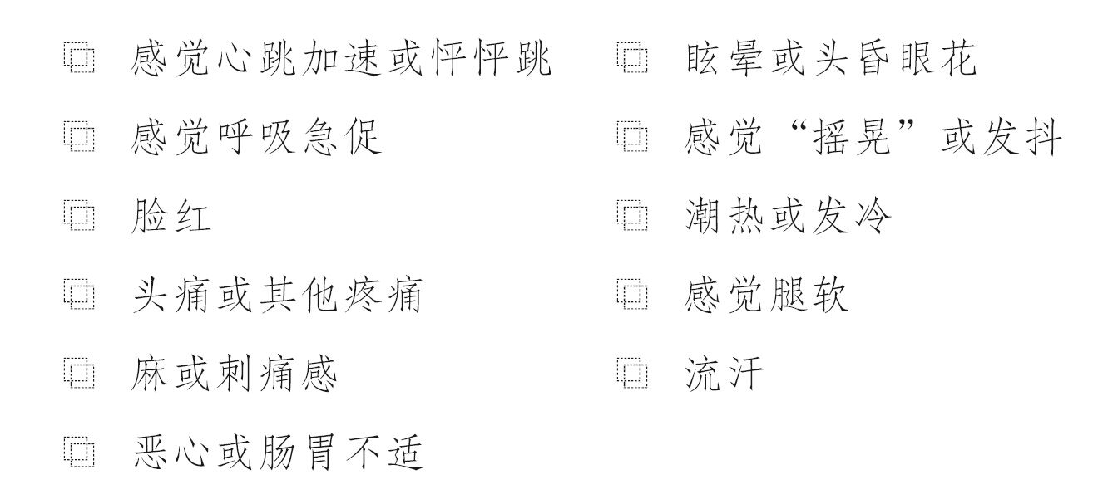
不同的人可能会因为完全不一样的理由而害怕同样的感觉。例如流汗这种感觉。一个患有惊恐障碍的人害怕流汗，可能是因为他将流汗视为即将惊恐发作的预兆。而另一个对健康感到焦虑的人害怕流汗，则可能是因为流汗是疟疾的症状。害怕社交的人可能是因为流汗会让其他人看出他很紧张而害怕。担心被污染的强迫症患者则是因为流汗让他感觉黏黏的和粗糙的而害怕。无论是什么原因，如果这样的感觉激活了你的焦虑，再次回避这些感觉并非解决之道。

回避可怕感觉的影响
你可能会反问自己：“如果我不喜欢那种感觉，而我可以回避它，为什么不去做呢？”这是害怕身体感觉的人最常提出的问题之一。如果心跳加速惊吓到了你，让你认为自己即将要心脏病发作，为什么你要去做那些让你心跳加速的事情呢？好，这里有三个重要的理由，让你不要去试图回避自己恐惧的感觉。
（1）你所恐惧的感觉代表着正常的身体机能。我们的身体是为完成某些任务、体验某种感受、以保证我们每天正常运转而设计的。当我们的身体需要血液循环加快时，心跳就会加快（例如，锻炼身体时，感觉害怕时，或很多其他原因）。当我们的身体检测到它开始过热时就会流汗。我们害怕的时候会发抖，是因为我们的身体在分泌肾上腺素。所有这些感觉都非常难以控制，因为它们是身体机能的表现。不管我们试图多么努力地不让这些感觉出现，它们就这样发生了。
（2）回避感觉会提高一段时间后你对它们的觉察程度。通过努力回避感觉，我们其实是让自己下一次更可能感觉到它们。这个过程跟前面章节中提到的斑点熊练习非常相似。当我们努力回避那些让我们感觉可怕的东西时，我们的大脑就会锁定在那个东西的图像上。
而且这也说得通。如果你因为想到一头美洲狮在你家附近徘徊而受到惊吓，你的大脑会转变为“美洲狮–检测器模式”。每一次你听到灌木丛里沙沙作响，你的大脑就会进行扫描并询问：“那是一头美洲狮吗？”如果你看到有东西从你眼角边上闪过，你的大脑就会进行扫描并询问：“那是一头美洲狮吗？”通常情况下，这种反应是很好的。如果真有美洲狮的话，你会更容易发现它。而这会给你更多你所需要的警觉，让你可以安全逃离。
但在非高度戒备状态中，我们的身体所产生的感觉又怎么样呢？大多数时候，我们都注意不到这些不突出的感觉。如果你现在坐下，花些时间来注意你臀部与椅子接触的感觉。去感受你的后背压在座椅靠背上的感觉。在你开始想那些感觉之前，你很可能压根就没注意到它们。但这就意味着那些感觉之前不存在吗？不，你只是没有注意它们罢了。
事实就是，我们的身体每秒钟都会产生成千上万不同的感觉。在你消化食物时胃会有轻微的咕咕声，你心脏跳动的声音，空气进入和离开肺部的感觉，鞋子穿在脚上的压力，你脸颊的痒，你的嘴巴里唾液的味道。我们很少注意到这些感觉，但如果它们让我们受到惊吓，我们就会经常为寻找这些感觉而扫描身体。而因为这些感觉一般都会存在，我们就注意到了它们。然后我们就受到了惊吓。
（3）回避感觉的努力反而会触发这些感觉。这也可能是最重要的一点，努力回避感觉没有用的原因是，通过回避那些感觉，你通常会把它们召唤出来！看看特丽莎的故事吧。
特丽莎和她丈夫刚40多岁。他们俩都是拥有积极生活方式的健康饮食者。出乎意料的是，特丽莎的丈夫曾有一次轻微的心脏病发作，虽然他活了下来，现在活得不错，但这次经历吓到了特丽莎。“如果他那么健康的生活方式也会出现心脏病发作，我想我也会出现的。”她想。因为她丈夫的心脏病发作，特丽莎开始对身体保持密切关注，以及时发现征兆。
一个晚上，她正在看电视的时候，认为自己注意到心跳加快了。“噢，天哪！这是心脏病发作吗？”她马上这么想。显然这种可能性吓到了特丽莎。还记得这本书最开始介绍你的身体在你感觉害怕时是如何转换到“战斗或逃跑”模式的那部分内容吗？你的身体在战斗或逃跑模式中做的第一件事就是分泌肾上腺素来让你的心跳加快。
对特丽莎来说，心跳加快让她想到自己快死了。这个想法让她更加害怕，从而增加了战斗或逃跑反应的剧烈程度。这会触发更快的心跳，更强烈的其他感觉，如呼吸急促或手指脚趾刺痛。你想想特丽莎如果注意到了这些感觉，她会怎么想呢？那些想法会让她更加害怕吗？如果她确实变得更害怕了，她的战斗或逃跑感觉又会发生什么呢？
非常正确：它们会变得更糟糕！特丽莎这么害怕心跳快的事实，恰恰是引起她最初心跳加速的原因。这个恐惧引发症状、症状加强恐惧的循环会让所有完全自然的感觉与恐惧形成联结。呼吸急促会让幽闭恐惧症患者抓狂。发抖会让害怕别人看出自己紧张的人感觉不安。那些胃里的翻腾可能让担心自己呕吐或肠胃失控的人感到害怕。头昏眼花的感觉会给担心自己昏倒的人带来烦恼。
最后一点，你觉得如果在特丽莎的丈夫心脏病发作一个月之前，她的心跳稍微加快时会怎么样呢？她会注意到吗？可能不会。就算她注意到了，那很可能也不会让她感觉不安。在那个时候，她甚至都不会考虑心脏病发作的可能性。她可能会认为心跳加速是因为喝了一杯咖啡、走得太快或对某些事情感到兴奋，这些想法都不会吓到她。因为她没有被这些想法吓到，她也就不会经历战斗或逃跑反应，而她的心跳也不会继续加快。
所以，冒着给你一个不可能完成的绕口令的风险，我们要表达的关键是对感觉的恐惧会让这种恐惧的感觉变本加厉。

把自己暴露于可怕的感受和感觉之中
对物体和情境的暴露方法，甚至是对想法或记忆的暴露方法，可能都要比对身体感觉的暴露方法更显而易见。毕竟，如果你恐高，那你应该去高处。如果你害怕伤害你的弟弟，就去想象自己伤害他的场景。但如果你害怕感觉呼吸急促，你怎样能让自己变得呼吸急促呢？
这可能要比你想象中容易一些。心理学家和其他心理健康专家已经发展出了许多简单的活动，来安全地诱发出各种各样不寻常的感觉。这些活动叫作内部感觉练习。“内部感觉”是指对身体感受进行感觉的过程，例如你的心脏跳动或你的肌肉紧绷。内部感觉练习的目的是创造那些不同的内部感受。
进行身体感觉的暴露所包含的步骤跟你在第5章学习到的暴露练习完全一样。在你基于暴露计划决定要进行身体感觉暴露之后，你需要：
（1）详细计划你如何引发感觉。
（2）练习挑战你在暴露过程中可能出现的想法。
（3）基于行动而非感觉来设定具体的、可测量的目标。
（4）开始暴露练习。
（5）停留在暴露中，直到你的焦虑下降。
（6）避免使用任何安全行为或安全想法。
（7）完成暴露练习。
（8）回顾你的目标，并评估你焦虑的想法或预测是否成为现实。
（9）为你面对恐惧而奖励自己。
表8-1描述了一些常见的内部感觉练习，以及每个练习中最常报告出的感觉。如果你在做这些练习时担心伤害自己，跟你的医生一起看看这张清单，以确保这些练习对你来说是安全的。如果你有任何健康问题或生理限制（例如，高血压或低血压、哮喘、冷感或胸部感染、心脏病、偏头痛、癫痫等），进行这些练习之前先去跟你的医生谈一谈。对大部分其他人来说，这些练习十分安全，虽然他们可能会触发不舒服的感觉。
表8-1 常见的内部感觉练习
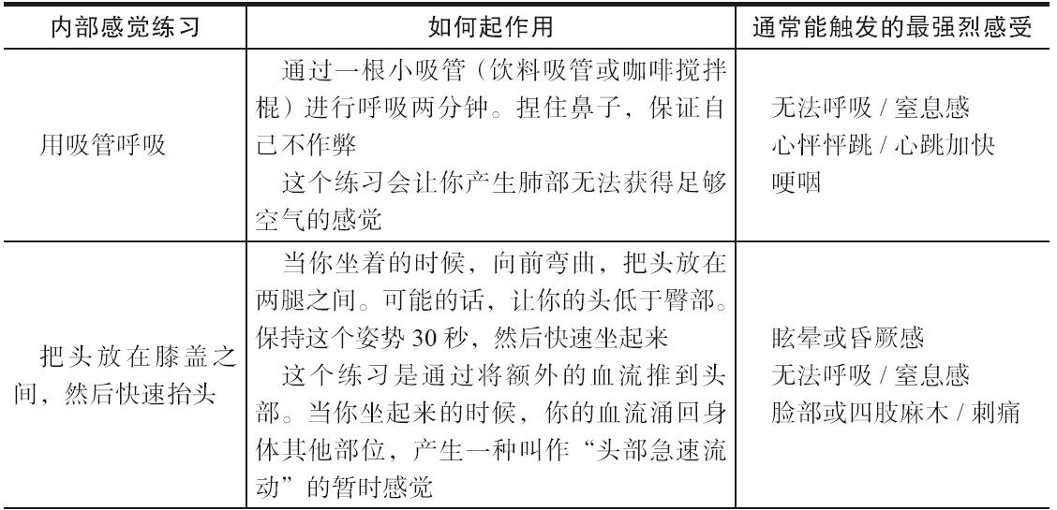
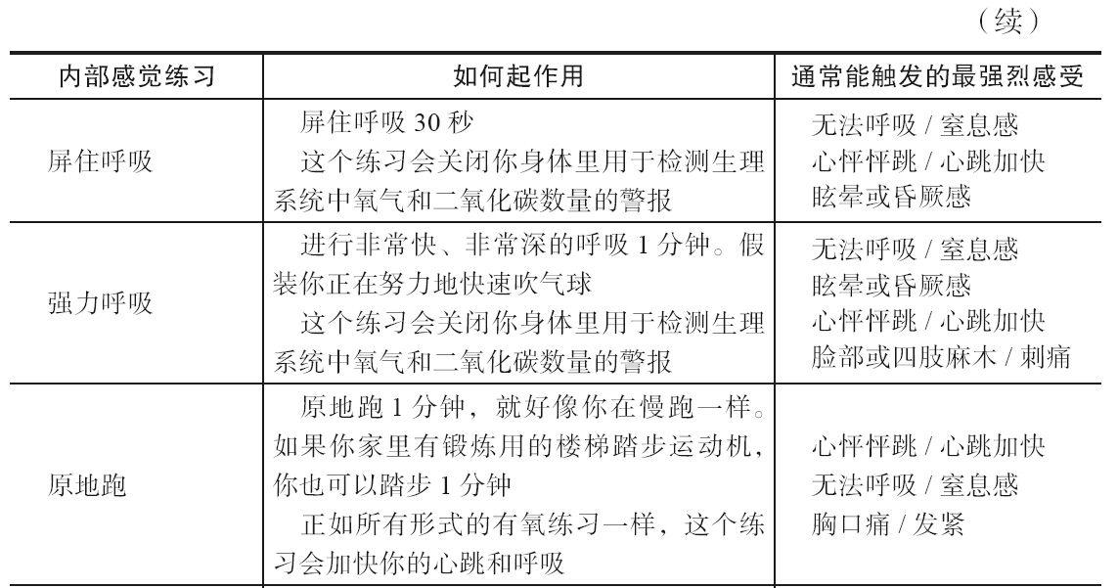
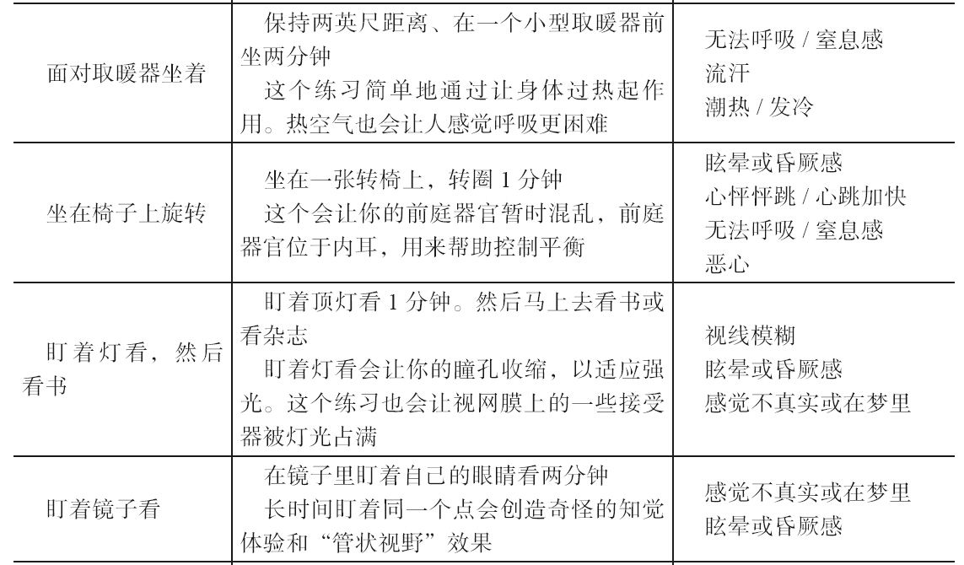
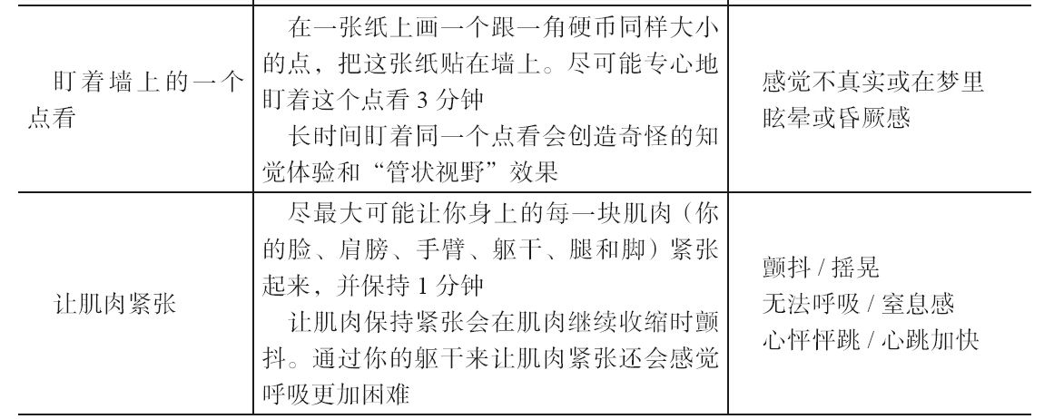
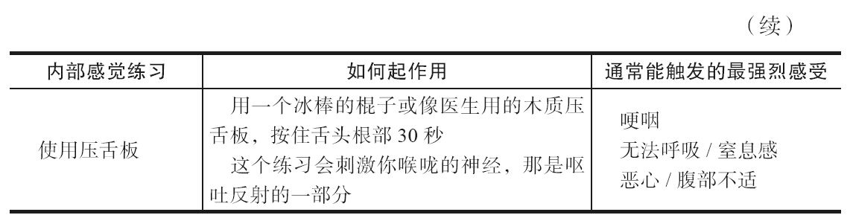
去尝试每一个练习，看哪些可以引发你的焦虑。早前的研究已经发现，最能给大多数人带来焦虑和恐惧感的练习包括用吸管呼吸、坐在椅子上旋转和强力呼吸。列表中的每个练习都至少对一部分人有效，所以尽可能多地去尝试每个练习至少一次是很值得的。使用表8-2从1（没有效果）到100（引起极度恐惧）评定每个练习能给你带来多大的恐惧或痛苦。当你给所有的练习评分后，回头将它们从最不困难到最困难进行排序（1~12）。
表8-2 内部感觉暴露计划评定练习
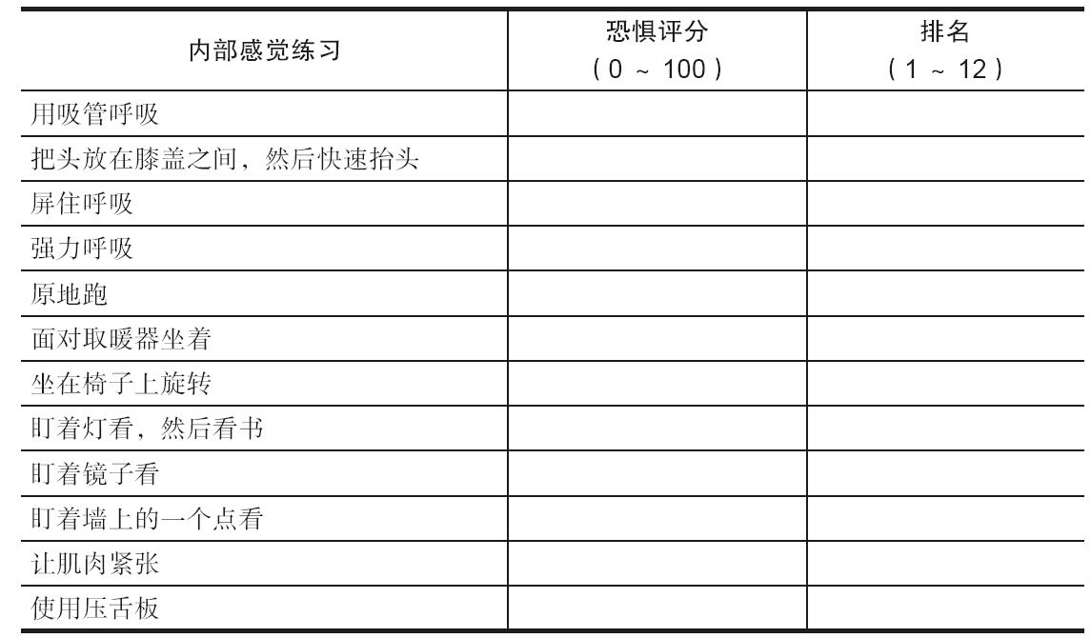
资料来源：The Anti-Anxiety Workbook by Martin M.Antony and Peter J.Norton.Copyright 2009by The Guilford Press.
重新看看表8-2，画掉那些不会引起你焦虑超过30分的练习。然后找到剩下的练习中排名最低的，把它作为你常规练习的第一个选择。在你每一次完成练习后，写下它让你感觉到的焦虑程度，同样从0（没有）到100（极度恐惧）进行评分。不断练习你所选择的项目，直到它不再让你的焦虑超过30分。然后你就可以继续往排名更高的练习上走，并重复这个过程。
如果可以的话，每天对每个项目练习两次。最少的话，也需要每天一次。理所当然地，练习越频繁、进步会越快。你还可以创造自己的可以引发你所恐惧的感觉的练习。例如，如果你害怕自己在焦虑时双腿颤抖、“像橡胶一样软”，完成一系列下蹲动作直到你感觉双腿虚弱和腿软。只要你有需要，就能很轻易地在网上找到指导说明。

当单纯进行内部感觉练习不够时
对一些人来说，比如詹姆斯，单纯进行内部感觉练习是不足以引发恐惧的。詹姆斯有惊恐发作很多年了，他尤其害怕无法呼吸的感觉。但是，詹姆斯已经知道如果他独处或可以离开情境、给自己一些时间的话，他惊恐的感觉就会很快平息。他对强力呼吸、吸管呼吸和屏气练习引发焦虑的效果特别乐观，因为研究者认为这些练习可以引发无法呼吸的感觉和窒息感。
不幸的是，詹姆斯发现一个人在家做练习的时候并不会焦虑。他认识到自己需要在不是独处的地方进行这些练习，特别是那些在他开始感觉焦虑时不能轻易逃离的地方。所以他买了一些咖啡搅拌棍，决定在购物商场练习吸管呼吸。他从商场没那么拥挤的时间开始练习，最后在拥挤的周末购物时间进行2分钟的吸管呼吸。接着他开始练习屏住呼吸，因为这个练习可以在公共场所进行，没有人会注意到。他还去观看一个专业篮球赛，快速爬上了他座位所在的楼梯——用来代替原地跑的一个不显眼的方法。
这里有一些例子，向你说明在不同恐惧类型中，如何将内部感觉练习和情境暴露练习结合起来：
·坐在椅子上旋转1分钟让自己感觉眩晕，然后从一栋高楼的窗边往外看（害怕在高处感到眩晕）
·在作报告时穿上厚毛衣（害怕公众演讲时流汗）
·在一个密闭的小空间里强力呼吸（害怕在封闭的地方感觉头昏眼花）
·在有其他人在场的时候喝热汤（害怕在社交情景中感觉发热和脸红）
·在商店里填写支票或彩票时故意让手颤抖（害怕在公共场合手抖）
·坐飞机时戴上围巾或领带（害怕坐飞机时喉咙勒紧）

排除障碍
像所有暴露练习一样，对可怕感受和感觉的暴露一开始也会很困难和痛苦——为了有效果，它们必定要这样。但请忍受它们，因为一段时间后，练习会变得越来越容易。不久之后，你可能都不会对这些感受或感觉做出反应了。通过想象这些感觉将和其他感觉一样、不再引发焦虑来鼓励自己。对你的目标做出承诺，你会如愿以偿。

第9章 学习放松：放松、冥想和接纳
如果你的焦虑带给你很多肌肉紧张和压力，你可以从本章介绍的技术中获益良多，帮助你的身体回到一个更放松的状态。基于放松的策略通常会跟本书中介绍的其他技术同时使用，包括想法挑战（见第4章）和暴露（见第5~8章）。这些方法对广泛性焦虑障碍和日常压力尤其有效。对惊恐发作、恐惧症、强迫症和社交情境中的焦虑，暴露和认知策略通常会更有用。不过，放松还是可以减轻所有类型的焦虑，使面对你所恐惧的情境变得相对容易。
本章还介绍了基于冥想和接纳的策略，它们在焦虑问题的治疗中越来越常见，尽管这些策略的研究支持还处于早期阶段。它们可以跟你已经学习的基于认知和暴露的策略同时使用。事实上，这些传统的策略也可以看作基于正念的技术，因为它们有助于你更能接纳自己的焦虑症状。希望到目前为止我们已经说清楚了，跟你的恐惧和焦虑搏斗，努力摆脱恐惧的想法和想象，只会让这些症状变得更糟。
在本章中，你会学习两种基于放松的策略，渐进式肌肉放松和呼吸再训练。（如果读者想要深入了解处理焦虑的呼吸方法，可以参考Martha Davis等人写的Relaxation and Stress Reduction Workbook一书。）我们还会涉及针对焦虑的基于正念和接纳的策略。（可以从John Forsyth和Georg Eifert写的Mindfulness and Acceptance Workbook一书中找到对这些策略更详细的回顾。）这些书籍已在附录中列出。

渐进式肌肉放松
渐进式肌肉放松（progressive muscle relaxation，PMR）是一个非常流行的放松技术，它包含一系列先让你把某块肌肉紧张起来，再将其放松的练习。不断交替进行的阶段让你认识到肌肉紧张和放松时的感觉有多么不一样。练习渐进式肌肉放松的人报告这些练习有助于他们在早期对肌肉紧张有所警觉，也就是在肌肉变得非常紧张和难以放松之前。
这一系列练习最初需要15~20分钟。最开始，渐进式肌肉放松包括对很多肌肉群进行交替紧张和放松，一次一个肌肉群。一旦你变得更容易到达放松状态后，你可以开始练习更简短的渐进式肌肉放松，同时对好几个肌肉群进行紧张和放松。
接下来将介绍一个“放松脚本”示例。该脚本由心理学家Debra Hope官方授权提供，世界各地的临床工作者都已经使用多年。这个脚本包括所有治疗师可能会在指导一位焦虑患者进行渐进式放松练习时说的话。遗憾的是，如果你自己先读第一段，然后再去跟着练习的话，恐怕没有效果，因为你不得不停止放松、读下一段、放松、停止然后再读下一段，如此重复——这并不会很放松！不过，人们已经发现了一些有效的方法：
（1）你可以让一位朋友或家人念出脚本，同时你跟着做。应该以一种缓慢、放松的语调来读这个脚本。
（2）你可以用录音设备把自己读脚本的过程录下来，然后回放、跟着做。这个方法的好处是在你想练习的时候可以随时听录音（但请不要在开车的时候听）。
（3）有一些公司会出售专业制作的放松练习CD，你可以从网上订购。这些指导语通常由抚慰人心的声音念出。
不管你选择哪种方法，都需要记住下面这些建议：
·每一次练习都需要完成渐进式放松练习进展表（随后介绍）。每次练习前，为你的焦虑水平从0（没有焦虑）到100（可以想象的最强烈的焦虑）进行评分。练习之后，再次用同样的0~100评分记录你的焦虑或紧张水平。坚持这样来记录评分，追踪自己的进展。
·这里有一些步骤可以让你增加放松度，特别是在最开始练习的时候。确保你是坐在一张舒服的椅子上（躺椅是最理想的）、闭着双眼。关掉电话、调暗灯光、穿着舒适的、衣领宽松的衣服。几周练习之后，你可以不必顾虑这些要求，毕竟，长远的目标是可以在任何地方感觉放松。
·当你可以在听指导语的情况下进行越来越舒服的放松练习时，试着开始不听指导语进行练习。这要求你记住练习，不过你没有必要完全按照指导语中的顺序来进行。不听指导语进行练习将有助于你靠自己进行放松，不需要他人在场或有特别的设备来播放指导语。
·随着练习进行，试着对你的肌肉、呼吸和放松的状态保持关注。如果有其他想法突然出现在你的脑海，让它们自由来去就可以了。不用去反驳那些想法或感受。对它们保持觉知，然后让它们自由来去。
·如果房间里有声音，比如人的嘈杂声或远处的交通噪声，也只需要让它们自由来去。温柔地把你的注意力重新拉回到练习中。
·有一些人可能在治疗刚开始时感觉焦虑，甚至是惊恐的感觉增加，特别是那些对关注自己身体感觉感到焦虑的人。随着练习进行，这个过程会变得更放松，而不那么容易诱发不适感。
如果你更愿意选择之前提到的前两种方法（请其他人念出放松脚本或自己将脚本录音），这里有一个你可以使用的脚本。随后是渐进式肌肉放松进展表（见表9-1）。

渐进式肌肉放松——详细格式[1]
注意：下面有一些字是写在（括号里）的。这些内容用于指导阅读者，不需要念出来。
让自己舒适地仰坐在椅子上。做几个深呼吸，期待着花上一些时间进行放松。开始让椅子支撑你的整个身体。
首先，我希望你把脚趾向上弯曲，尽可能绷紧地向上弯曲，让你的双脚紧张10秒。保持脚趾向上弯曲，注意脚底的紧张感、穿过脚尖的紧张感。……保持紧张……你可能感觉到双脚开始有一点颤抖。……（保持紧张10秒后进入放松。）现在放松你的双脚。伸直你的脚趾，注意蔓延到整个双脚的放松和温暖。……注意紧张感和放松感之间的差别。……稍微动一下你的脚趾，帮助你的双脚完全放松。……注意你的双脚感受到多么的舒服和放松。……（20秒后进入下一步。）
现在，我希望你把脚趾指向膝盖、让你的小腿紧张10秒。感觉小腿肌肉的拉伸。……尽量试着让你的双脚保持放松，只是让小腿紧张。……感受小腿前端的压力和紧张。……（保持紧张10秒后进入放松。）现在伸直你的双脚，放松小腿。……注意紧张感和放松感之间的差别。……注意随着你的双脚和小腿完全放松，紧张感从肌肉中流动出去的感觉……感受一下放松带来的温暖感觉延伸到了你的小腿。……（20秒后进入下一步。）
现在，我希望你将两个膝盖并拢、尽可能绷紧地挤在一起，让你的大腿紧张10秒。……尽量试着让你的小腿和双脚保持放松，让大腿紧张……感受一下双腿外部的紧张和压力。……注意这种紧张有多么不舒服……（保持紧张10秒后进入放松。）现在放松你的大腿。……注意当大腿自然地放在椅子上时那种立刻出现的松弛。……感受一下随着大腿开始感觉到越来越放松，放松的感觉蔓延到整个大腿上。……关注一下延伸至整个双腿的放松感觉，紧张感流走……让你的双腿感觉到完全放松。……（20秒后进入下一步。）
现在，我希望你收缩肚子和腹部肌肉、尽可能绷紧地收缩，让你的腹部肌肉紧张10秒。……尽量试着保持你的双腿放松，记着保持呼吸。……注意穿过肚子的压力，肌肉紧张起来。……注意穿过背部下方的压力和紧张。……感受一下肚子里面的紧张感。……（保持紧张10秒后进入放松。）现在，放松你的肚子和腹部。……体验一下马上到达腹部和背部下方的温暖和放松。……注意紧张感和放松感之间的差别。……让放松的感觉在整个肚子流动。……享受这放松的感觉。……（20秒后进入下一步。）
现在，我希望你努力将胸前胸后紧贴在一起、尽可能努力地，让胸部的肌肉紧张10秒。不要耸肩。……只是让胸腔前后的肌肉紧张起来。……保持呼吸，但尽量让肌肉保持紧张。……（保持紧张10秒后进入放松。）现在，放松你的胸部肌肉，注意紧张感和放松感之间的差别。……体验一下从胸部和背部中心延伸到肩膀的放松。……把所有的注意力都放在胸部的放松上。……（20秒后进入下一步。）
现在，我希望你双手握拳、尽可能用力，让你的双手肌肉紧张10秒。……注意手指和手中的紧张感。……注意一下你的指甲是如何挤压手掌的。……保持双手紧张……紧张。……（保持紧张10秒后进入放松。）现在张开你的双手，让它们完全放松。……享受双手愉悦的、放松的感觉，双手舒服地放在椅子上。……稍微动一下你的手指，让所有的紧张慢慢消失。……（20秒后进入下一步。）
现在，我希望你弯曲肘部、抬起双臂、尽可能绷紧地保持这个姿势，让两个手臂完全紧张10秒。……尽量让双手靠近肩部，注意整个手臂的压力和紧张。……尽量保持双手柔软和放松，只是让双臂紧张。……你的手臂可能因为紧张，开始有一点颤抖。……（保持紧张10秒后进入放松。）让你的手臂放松，重新回到身体两侧。……体验一下随着紧张流走而出现的愉悦感觉。……注意紧张感和放松感之间的差别。……把所有的注意力都放在放松你整个左手臂和右手臂上。……让这种放松延伸到你的整个手臂上。……（20秒后进入下一步。）
现在，我希望你耸起双肩、让肩部肌肉紧张10秒。……尽量让你的肩膀碰到耳朵。……尽可能让肌肉紧张起来，注意这让你颈部后方感觉多么不舒服。……保持呼吸，手臂保持柔软，集中精力让你的肩部和颈部肌肉紧张。……保持紧张。……（保持紧张10秒后进入放松。）放松你的双肩，注意进入你双肩、颈部和背部上方的暖流。……稍微转动一下肩膀，放松所有的关节。……想象紧张从双肩流出，取而代之的是放松。……享受平静、愉悦的放松感。……（20秒后进入下一步。）
现在，我希望你把颈部后方压在椅子上，让你的颈部肌肉紧张10秒。……注意紧张感是如何从颈部后方延伸到颈部前方和下巴的。……尽可能绷紧地保持着。……注意一下紧张带来的压力。……（保持紧张10秒后进入放松。）放松你的颈部肌肉，体验一下颈部蔓延的放松和温暖。……注意紧张感和放松感之间的差别。……让你的肌肉放松，完全舒展。……体验一下延伸到颈部和双肩的放松，你开始感受到越来越多的放松。……（20秒后进入下一步。）
现在，我希望你咬紧牙齿，尽最大努力做出笑容，让你的下巴和脸部下方肌肉紧张10秒。……你可能注意到你的下巴开始有一点颤抖。……感受一下紧张时，你牙齿和下巴的压力。……保持肌肉紧张……紧张。……（保持紧张10秒后进入放松。）放松你下巴和脸部的肌肉，轻轻地张开嘴巴，保持一会儿。……稍微前后动一下你的下巴，让所有的紧张流出。……体验一下放松替代紧张的过程。……享受愉悦的放松感觉。……注意你的肌肉开始变得越来越放松。……（20秒后进入下一步。）
现在，我希望你闭上眼睛、额头皱向眉心，让你的脸部上方肌肉紧张起来。……让你的下巴保持放松，尽最大可能皱起眉头。……尽可能完全绷紧地闭上眼睛。……注意你的额头和眼睛周围的所有紧张和不舒服的感觉。……将所有的注意力放在脸部的感觉上。……（保持紧张10秒后进入放松。）现在放松你的额头，让你的眼睛重新舒服地闭着。……注意紧张离开肌肉后马上出现的轻松感。……体验一下脸部和身体完全放松、温暖和愉悦的感觉。……转动一下眼睛，让每一个部位都散去紧张，放松延伸到你的额头和脸部。……（20秒后进入下一步。）
现在，我希望你重新回去，同时让你身体的每一块肌肉紧张起来。向上弯曲你的脚趾，同时努力将脚趾指向膝盖。并拢你的膝盖，收缩你的肚子和胸部肌肉，双手握拳，并把双手抬起靠近肩部。耸起双肩，让颈部紧张，咬紧牙关。闭上眼睛，皱起眉头。保持紧张几秒，然后释放。……注意紧张和放松之间的差别。……注意紧张从你的身体中流出去，而放松填满每块肌肉。……享受变得越来越彻底放松的感觉。……随着你开始感觉完全放松，我希望你把所有的注意都放在你的呼吸上……慢慢地，深呼吸，吸气、呼气。……注意一下空气填满肺部，然后缓慢地流出去。……吸气的时候，默数：“吸气、二、三。”呼气的时候，默数：“放松、二、三。”不断重复。……吸气……二……三。……放松……二……三。……
吸气……二……三。……放松……二……三。……
吸气……二……三。……放松……二……三。……
吸气……二……三。……放松……二……三。……
吸气……二……三。……放松……二……三。……
继续缓慢地、均匀地吸气和呼吸。忘记其他所有的一切，只需要集中在放松和呼吸上。……在吸气和呼气的时候保持默数。……释放所有肌肉，只去感受总的感觉和完全放松。……注意你的双腿、臀部、背部和头部压在椅子上的感觉。……仰坐着，让椅子完全支撑着你。……注意一下全身上下放松的感觉。……感受平静、安宁和放松。……现在我要从一数到五。你会随之变得更加彻底放松。……一……感觉舒服和放松。……继续感觉完全放松，把所有的注意力集中在你的呼吸上。……继续默念吸气……二……三。……放松……二……三。……（继续这样进行放松，再默数你的呼吸1~2分。）
现在，我要从五数到一。当我数到二时，张开你的眼睛。我数到一的时候，你会开始感觉更加警觉但仍然完全放松。……五……感觉放松和宁静……四……开始对周围的环境有所觉知，但仍旧保持放松……三……注意房间里的声音，变得更加警觉……二，张开眼睛。变得越来越警觉，但温暖、宁静和放松。……一……放松但完全警觉。
你应该定期进行渐进式放松练习，以获得最大的好处。学习放松是一项技能，就像学习弹钢琴或游泳一样。不要期待第一次就能完美地发挥作用。只需坚持练习。大多数专家都建议每天练习一到两次。很快你就会发现你对自己的焦虑和紧张有越来越好的控制力。
练习详细格式几周之后，如果你觉得更容易变得放松，可以尝试简易版本。再一次，让其他人给你读出来，或把它录制到磁带或CD里。当你可以听着指导语舒服地完成练习后，试着不听指导语进行练习并完成表9-1。
表9-1 渐进式肌肉放松进展表
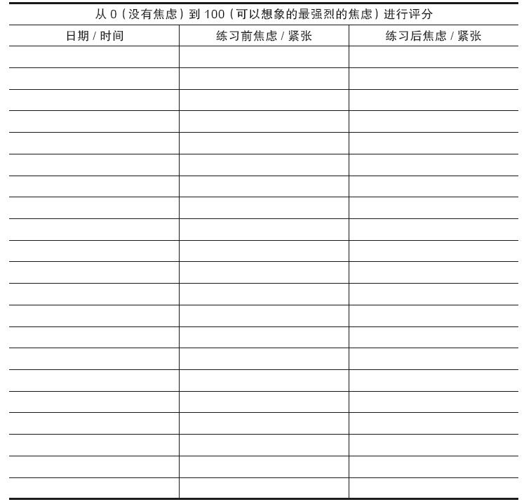
资料来源：The Anti-Anxiety Workbook by Martin M.Antony and Peter J.Norton.Copyright 2009by The Guilford Press.

渐进式肌肉放松——简易格式[1]
注意：下面有一些字是写在（括号里）的。这些内容用于指导阅读者，不需要念出来。
让自己舒适地仰坐在椅子上。做几个深呼吸，期待着花上一些时间进行放松。开始让椅子支撑你的整个身体。
首先，我希望你让你的双手、双脚、手臂和双腿紧张起来。抬起你的脚趾，将脚趾指向膝盖。并拢你的膝盖。双手握拳，弯曲肘部。注意越过脚尖的紧张感，和小腿和大腿的拉伸。……注意一下手指挤压手掌的感觉。……保持手臂和双腿紧张。……（保持紧张10秒后进入放松。）现在，放松你的手臂和双腿。伸直你的脚趾，伸展你的双脚和双腿。……注意双手和双臂愉悦的放松感，让它们舒服地放在椅子上。（20秒后进入下一步。）
现在，我希望你让你的腹部肌肉和胸部紧张起来。收缩你的肚子，努力把胸部前方和后方挤到一起，尽可能紧绷地紧张10秒。……试着让你的双腿放松，记得保持呼吸。……不要耸肩，但注意随着肌肉紧张起来而穿过肚子的压力。……注意穿过背部的压力和紧张。……感受一下这种紧张感。……（保持紧张10秒后进入放松。）现在，放松你的肚子、腹部和胸部。……体验一下马上出现在你肚子和背部的温暖和放松。……注意紧张感和放松感之间的差别。……让放松的感觉在你整个胸部和腹部流动。……享受放松的感觉。……（20秒后进入下一步。）
现在，我希望你耸起双肩、让肩部肌肉紧张10秒。……尽量让你的肩膀碰到耳朵。……尽可能让肌肉紧张起来，注意这让你颈部后方感觉多么不舒服。……保持呼吸，手臂保持柔软，集中精力让你的肩部和颈部肌肉紧张。……保持紧张。……（保持紧张10秒后进入放松。）放松你的双肩，注意进入你双肩、颈部和背部上方的暖流。……稍微转动一下肩膀，放松所有的关节和紧张。……想象紧张从双肩流出，取而代之的是放松。……享受平静、愉悦的放松感。……（20秒后进入下一步。）
现在，我希望你把颈部后方压在椅子上，让你的颈部肌肉紧张起来，咬紧牙齿、尽最大努力做出笑容，让你的下巴和脸部下方肌肉紧张起来。闭上眼睛、额头皱向眉心，尽最大可能皱起眉头，让脸部其他地方也紧张起来。……注意紧张感是如何从颈部后方延伸到脸部的。……尽可能绷紧地保持着。……（保持紧张10秒后进入放松。）放松你脸部和颈部的肌肉，体验一下蔓延的放松和温暖。……转动一下眼睛，稍微前后动一下你的下巴，让所有的紧张流出。……体验一下延伸到额头、颈部和双肩的放松，你开始感受到越来越多的放松。……（20秒后进入下一步。）
现在，我希望你重新回去，同时让你身体的每一块肌肉紧张起来。向上弯曲你的脚趾，同时努力将脚趾指向膝盖。并拢你的膝盖，收缩你的肚子和胸部肌肉，双手握拳，并把双手抬起靠近肩部。耸起双肩，让颈部紧张，咬紧牙关。闭上眼睛，皱起眉头。保持紧张几秒，然后释放。……注意紧张和放松之间的差别。……注意紧张从你的身体中流出去，而放松填满每块肌肉。……享受变得越来越彻底放松的感觉。……随着你开始感觉完全放松，我希望你把所有的注意都放在你的呼吸上……慢慢地，深呼吸，吸气、呼气。……注意一下空气填满肺部，然后缓慢地流出去。……吸气的时候，默数：“吸气、二、三。”呼气的时候，默数：“放松、二、三。”不断重复。……吸气……二……三。……放松……二……三。……
吸气……二……三。……放松……二……三。……
吸气……二……三。……放松……二……三。……
吸气……二……三。……放松……二……三。……
吸气……二……三。……放松……二……三。……
继续缓慢地、均匀地吸气和呼气。忘记其他所有的一切，只需要集中在放松和呼吸上。……在吸气和呼气的时候保持默数。……释放所有肌肉，只去感受总的感觉和完全放松。……注意你的双腿、臀部、背部和头部压在椅子上的感觉。……仰坐着，让椅子完全支撑着你。……注意一下全身上下放松的感觉。……感受平静、安宁和放松。……现在我要从一数到五。你会随之变得更加彻底放松。……一……感觉舒服和放松。……继续感觉完全放松，把所有注意力集中在你的呼吸上。……继续默念吸气……二……三。……放松……二……三。……（继续这样进行放松，再默数你的呼吸1~2分钟。）
现在，我要从五数到一。当我数到二时，张开你的眼睛。我数到一的时候，你会开始感觉更加警觉但仍然完全放松。……五……感觉放松和宁静……四……开始对周围的环境有所觉知，但仍旧保持放松……三……注意房间里的声音，变得更加警觉……二，张开眼睛。变得越来越警觉，但温暖、宁静和放松。……一……放松但完全警觉。
坚持练习简易版本，直到它的作用跟详细版本一样好。然后，进入最后一步，尝试这个练习的全身版本。在你没什么时间的时候，它很简洁也容易操作。一开始你可以跟着磁带或CD录音（或其他人念出指导语）进行练习。然后你自己一个人练习，不需要指导语。首先在一个放松的环境中（闭上眼睛，有舒服的椅子和衣服、安静的房间）进行练习，接着逐渐在没那么放松的环境下练习。

渐进式肌肉放松——全身格式[1]
让自己舒适地仰坐在椅子上。做几个深呼吸，期待着花上一些时间进行放松。开始让椅子支撑你的整个身体。
现在，我希望你重新回去，同时让你身体的每一块肌肉紧张起来。向上弯曲你的脚趾，同时努力将脚趾指向膝盖。并拢你的膝盖，收缩你的肚子和胸部肌肉，双手握拳，并把双手抬起靠近肩部。耸起双肩，让颈部紧张，咬紧牙关。闭上眼睛，皱起眉头。保持紧张几秒钟，然后释放。……注意紧张和放松之间的差别。……注意紧张从你的身体中流出去，而放松填满每块肌肉。……享受变得越来越彻底放松的感觉。……随着你开始感觉完全放松，我希望你把所有的注意都放在你的呼吸上……慢慢地，深呼吸，吸气、呼气。……注意一下空气填满肺部，然后缓慢地流出去。……吸气的时候，默数：“吸气，二，三。”呼气的时候，默数：“放松，二，三。”不断重复。……吸气……二……三。……放松……二……三。……

呼吸再训练
你可能已经注意到了，当你有很多压力和高度焦虑的时候，你的呼吸会变得更快、更浅。这有时会导致呼吸急促，它是战斗或逃跑反应（第1章介绍过）中的一个正常成分。与其他在战斗或逃跑反应中发生的变化（例如，肾上腺素的分泌、心跳速度的变化、肝脏活动的变化）不同，呼吸是可以由我们自己控制的。实际上，呼吸是身体中罕见的既是不随意运动（即便你没有想它，它也会一直运转，如你在睡觉的时候），又是随意运动（你也直接控制它，如通过吹气或屏住呼吸）的系统之一。所以，当战斗或逃跑反应通过不随意神经系统让呼吸加速时，你可以通过调整随意神经系统重新控制你的呼吸。

呼吸是如何进行的
这真是个愚蠢的问题……我们的肺部吸入空气，然后将空气呼出去，对吧？这是很多人对呼吸的想法，而这是完全错误的。其实我们并没有任何肌肉用于吸入空气或呼出空气。不管你是否相信，我们的肺部本质上美其名曰是个购物袋。呼吸来源于两个肌肉群，它们甚至都接触不到肺部。恰恰相反，它们让我们的胸“腔”膨胀或收缩，胸腔位于我们身体内部，大概从肩膀一直到胃部。
这两个肌肉群是肋间肌和隔膜。肋间肌是一系列排列在肋骨上的肌肉。隔膜是一块大的肌肉，它完全将你身体内部的上半部分和包含肠胃等部位的腹部分离开来。肋间肌的主要作用是膨胀和收缩胸腔。形状像圆屋顶或倒置的碗一样的隔膜，作用则是让它自己变得平坦。为什么它们要这样呢？
其实，空气喜欢平衡。如果空气可以随心所欲，它会以同样的气压和同样的数量存在于任何地方。但事情并不总是这样，所以空气会从高压的区域冲向低压的区域，以达到平衡状态。想想空气在手风琴中的悲惨遭遇吧。当拉开手风琴时，它创造了很大的空间、里面没什么空气。空气从外部冲进手风琴（发出备受非议的手风琴声音），努力达到平衡。当然，接着琴手将手风琴推到一起，创造了很多更小的空间和更高的气压。空气强迫自己出去（又一次，制造音乐）。
呼吸的过程也是类似的。当我们希望空气冲进肺部的时候，我们的肋间部位扩张胸腔，隔膜变平。这在胸腔内创造了更多空间。因为空气寻求肺部和体外的压力平衡，所以冲进来、填满肺部。当我们呼气时，肋间和隔膜恢复正常，所以缩小了胸部的内部空间，空气冲出去。当我们需要用力呼气时，肋间部位的确可以把肋骨拉近到一起，强制让更多的空气出去。
试一试。将你的手放在腋窝下的肋骨上。现在向外呼气，直到没有什么空气剩下了。注意到你的肋骨感觉有多紧绷和拉扯了吗？现在正常吸气，感觉一下肋骨重新扩张。
所有这些跟焦虑或放松有什么关系吗？其实，关系很大。当开启战斗或逃跑反应后，我们的呼吸大部分来自肋间部位，而非隔膜。这是因为我们的身体正在努力让自己的肌肉充满氧气，为身体的逃跑或战斗做准备。快而浅的呼吸可以让氧气很快进入，将大量二氧化碳排出。
隔膜呼吸练习的部分介绍了一种“呼吸再训练”技术，可以有助于减轻过度换气带来的症状。它将使用你的隔膜而非肋间肌慢慢地进行呼吸。同样也有一些冥想的成分可以帮助你将注意力集中在这个练习上。请注意，呼吸再训练有不同的方法，这里提到的只是其中一种。你可能已经在治疗、瑜伽课、唱歌课或其他地方学习到了稍微有点不一样的方法。

隔膜呼吸练习
首先，找一个地方舒服地躺下。现在，把你的左手掌放在肚脐眼上，掌心向下。把你的右手掌放在胸部。用鼻子自然地呼吸。注意你的双手是如何随呼吸的节奏上下移动的。如果你正在放松，两只手会随着吸气和呼气恰当地上下移动。
练习的第一部分，假装你正在一个拥挤的沙滩上散步。当然，这意味着你必须收缩腹部，突出胸部轮廓。（别担心，每个人都可以这么做！）现在，在保持胃部绷紧的情况下呼吸。注意到只有胸部的那只手在上下移动了吗？这正是你焦虑时所发生的事情，开始大部分时间用胸部呼吸。然后注意一下这种感觉有多么不舒服，你感觉到自己没有足够的空气。这引起你的焦虑感或不适感了吗？
现在，允许你放在下面的手开始随着呼吸上下移动。关注你的呼吸，慢慢地、深深地吸气，让你的隔膜参与进来，放在下面的手升高。注意到你正在吸入多么多的空气，以及随之而来的放松和平静的感觉。注意到这种呼吸与胸式呼吸有多么不一样。继续慢慢地呼吸，吸气和呼气，持续2分钟。
练习的最后一部分，你将加入一个元素来帮助自己集中在练习上，增加放松感。每次吸气应该用4秒，每次呼气也一样（如果4秒对你来说好像太短了，你可以将每次吸气和呼气延长到5秒或6秒）。随着你吸气，心里重复默念“吸气”，接着数2，3，4，数字代表你花在吸气上的秒数。随着你呼气，心里重复默念“放松”，接着数2，3，4，数字代表你花在呼气上的秒数。在每次吸气和呼气之间，不要屏住呼吸。相反，保持吸气和呼气的循环流动且放松。
吸气——2——3——4
放松——2——3——4
吸气——2——3——4
放松——2——3——4
吸气——2——3——4
放松——2——3——4
继续练习10分钟，每天至少做2次。
关于呼吸再训练，要提醒一句。虽然它在处理广泛性焦虑、担忧、紧张和压力时是个有用的策略，但它不可以被用作回避策略。例如，如果你害怕感觉惊恐或无法呼吸，不要告诉自己：“噢，不……我要惊恐发作了……我最好放慢呼吸，这样我就不会昏倒或死掉了！”这只是把呼吸再训练变成一个安全行为，只会让你的焦虑越来越强大。
如果你发现自己进行呼吸练习，是害怕不做呼吸练习会发生什么事情的话，那就别做呼吸练习了！（如果你对这样的区分有疑惑，请重新阅读第5章，有关暴露的部分。）但用呼吸练习去处理广泛性焦虑和压力（例如，对工作中所有截止日期前完不成任务感觉担忧，发出尖叫声的孩子带来的压力感觉，等等）是十分合适的。

基于正念和接纳的策略
本章最后一个策略，正念和接纳，与其说是一个技术，倒不如说是一种对焦虑的想法、担忧或不愉悦的情绪做出反应的方式。有很多不同的技术可以让人达到正念和接纳的状态，包括整本书里提到的一些其他策略。
当我们体验到负面情绪或出现引发焦虑的想法时，我们通常会在内心努力把它们推出大脑，以摆脱它们。但是，很遗憾，这几乎没什么作用。努力强制将想法和情绪驱赶出去往往只会让它们回来时比之前更加强烈。（这个问题在第7章有详细的讨论。）另一方面，正念和接纳，强调不与想法和感受搏斗的重要性。毕竟，它们只是想法和感觉而已，它们是你的一部分，是作为人类的意义所在。
这样想一想：想象你正看着一条河流的场景。想象你的想法或情绪是一艘顺流而下、浮在河面上的船。但是你不希望船挡住你看河流的视线。你可以试着踏入河流，将这艘船往回拖。你觉得这样做会多有效呢？你很可能会燃烧掉大量精力和努力，但无论如何，船还是会继续沿着河漂浮。你可能会稍微让它慢下来，可是这却让它停留在你视线里更长时间！
另一个方法是走到船的身后，努力将它推出你的视线。这会有作用吗？很可能还是没有。你可能会浪费大量时间和精力，却没有让这艘船漂浮得更快一些。
或者你可以让自己接纳船正在漂过来，它最终会离开的。与其跟这艘船搏斗，或对它生气，倒不如看着它过来，再看着它离去。你可以对这艘船保持觉知，但是不评判。看一看这艘船。它有发动机还是帆船呢？船有多大？吃水多深？有人在船的甲板上吗？
这正是正念和接纳的核心。你可能不想要负面情绪或焦虑的想法，但不要与它们搏斗。不要采取行动，让它们沿着你的“心理河流”漂浮，任由它们漂走。这在一开始可能会感觉奇怪，因为我们太过于习惯努力不要拥有这些想法或感受。但随着不断练习，你会变成一位专家，让想法和情绪自由来去。你会惊讶于当自己不与它们搏斗时，它们漂走得有多快！
有很多策略可以让人达到正念和接纳的状态。一些策略会引入跟船的隐喻类似的意象和隐喻；另一些会集中于冥想。如果你想要学习更多基于正念的冥想，你可以找到一些优秀的书籍和CD（建议可以参见附录）。大多数已经在本书中介绍过的策略（包括暴露和一些认知策略）也可以用于促进接纳或正念。
例如，去灾难化（你在第4章学到的一个认知策略）会帮助你接纳一个令人不安的情境或感受，认识到恐惧的结果通常没有它们看起来那么糟糕。同样，想象暴露（见第7章）和内部感觉暴露（见第8章）教会我们觉察并接纳不舒服的想法和感受，而不是努力改变它们。所以，如果你已经在练习这些技术了，那么你已经开始进行正念的接纳了，即便你之前并不知道它是什么。

小结
基于正念的策略通常会让人感觉非常棒，所以它们成为治疗焦虑的最常见技术并不奇怪。但是它们并不能代替想法挑战（见第4章）和暴露（见第5~8章）。大多数情况下，那些方法才是克服焦虑的关键。用本章介绍的放松技巧来处理焦虑和压力的总体感觉，但在应对更为聚焦的恐惧、惊恐发作、强迫症状等问题的时候，不要只依赖它们。
放松只是一种技术，像所有技术一样，你只有练习才能获得好处。很多人在第一次尝试这些练习后都不会完全放松；一些人最初无法从中获益。但是，坚持练习可以让身体和心灵慢下来会变得越来越容易，你会拥有多一种工具来控制你的焦虑。
[1] Debra A. Hope, PhD. Used by permission.
[2] Debra A. Hope, PhD. Used by permission.
[3] Debra A. Hope, PhD. Used by permission.

第10章 药物和草药治疗
到目前为止，我们一直在强调通过改变想法和行为来减少焦虑。有力的证据表明，药物也能够显著减少焦虑和恐惧。本章将有助于你决定药物是否适合你，并帮助你理解哪种药物对哪种形式的焦虑最有效。本章同样简要回顾了草药治疗和其他一些可替代或辅助性的焦虑治疗方法。
令人惊讶的是，很多人以为治疗焦虑或抑郁的药物和治疗其他疾病的药物是不同的，他们在没有咨询医生的情况下就停药或改变药量。你不能在没有医生建议的情况下开始服用这类药物，也不应该在没有医生建议的情况下改变药量或停药。你对任何药物做出的任何决定都应该咨询你的医生或其他处方医生。

谬见和误解
毫不奇怪的是，一般而言焦虑的人通常不情愿服用药物，其中包括抗焦虑药物和抗抑郁药物。这两种药物经常会被作为焦虑问题的处方药。一些不情愿是源于不正确的信念。下面是一些对药物存在的常见谬见和误解，同时也附带了澄清真相的信息。
谬见：“药物会让我恶心，或变得更糟！”
事实：几乎所有的药物都对健康有潜在的危害，即使因服用药物而带来严重问题的概率是非常小的。但收益仍然会大大超过风险，否则你的医生并不会开这份处方。得到政府监管部门（例如，美国的食品与药物管理局）许可用于焦虑及相关问题的药物在没有得到大量测试以确保其有效性和安全性之前是不会投入市场的。就算是那些你了解到的不久后因潜在问题而从市场召回的药物通常也只是会威胁到一小部分病人。例如，在2004年，抗抑郁药物奈法唑酮的生产商（施贵宝公司）就在美国被勒令停产，因为这种药可能会造成肝功能衰竭。这种情况在250000~300000病人年中发生一次（一个病人年是指用年来表达的每个病人接触药物的时间总和，例如，有两个病人，每个病人都服药6个月，这就是1个病人年）。虽然这些风险是微乎其微的，但还是要让自己保持出于一个能够判断你是否属于那小部分群体中的医生的照料下，这很重要。并且你要记住，某些药物的副作用会导致出现类似焦虑的生理症状，这会让你以为自己的焦虑正在恶化。但通常这些副作用会随着时间的推移而减少。
谬见：“药物会让我想自杀。”
事实：近些年来，美国食品与药物管理局发布了一个“黑箱警告”，强调儿童、青少年和青年成人（18~24岁）服用抗抑郁药物会有自杀的风险。从某种程度上来说，这一警告是在回顾了24项研究的基础上做出的，这些研究发现，服用抗抑郁药物的年轻病人产生自杀想法的联合风险是4%，而服用安慰剂的病人是2%。但实际的自杀企图或成功的自杀并没有增加。而且超过24岁的成年人并不会有更高的产生自杀想法的风险。
科学家认为，对于那些需要抗抑郁药物的人而言，其中包括儿童，抗抑郁药物的好处远远大于它们的风险。对于大部分人而言，抗抑郁药物实际上能够降低自杀的风险。记住，大部分想自杀的人并没有正在服用抗抑郁药物，并且许多想自杀的人在服用抗抑郁药物后会感受到自杀意向降低。实际上，对于5~14岁的儿童，服用抗抑郁药物人群比例很高的国家自杀率更低。
谬见：“如果必须服用药物来对抗焦虑，这意味着我是不堪一击的。”
事实：服用药物来对抗焦虑并不是脆弱的表现，这不像因高血压或心脏病服药意味着你很脆弱。况且，许多人真的需要这些药物。美国疾病预防与控制中心（CDC）报道，在2005年从医生和医院那里开的24亿药物当中，几乎有1.18亿是抗抑郁药物，这让抗抑郁药物成为美国最为常见的处方药。
谬见：“我要依赖抗抑郁药物或抗焦虑药物来度过我的后半辈子。”
事实：相比于停止接受心理治疗（例如认知行为疗法），停止服药后焦虑症状复发会更为常见。这是真的，但很多人都能够做到减少药量或者完全停药而不会复发，特别是在医生指导的情况下逐渐减少用量。
谬见：“服用这些药物会改变我的人格。”
事实：大多数服药抗焦虑药物的人仍然觉得他们是他们自己。一些人甚至说，是焦虑改变了他们的人格，而药物让他们感觉更像以前的自己。
谬见：“副作用会让我难以忍受。”
事实：任何药物的潜在副作用都能列出长长的让人害怕的列表。尽管这样，但事实上，①如果有，大多数人也只是仅仅经历了这些副作用的很少部分；②副作用的严重性通常是可以控制的；③许多副作用会随着时间的推移而得到缓解，那些不能得到缓解的通常也能够通过降低用量来得到控制；④如果无法忍受副作用，你可以和你的医生商量换其他的药物或完全停药。
谬见：“我会上瘾。”
事实：停掉某些药物确实会让你感到不舒服，特别是当你突然停掉它们的时候。这不一定是上瘾，但它会让你难以停药。大多数人确实成功停药，特别是在医生监督的情况下逐渐减少用量时。
记住，抗抑郁药物（治疗焦虑问题最常用的处方药）与“耐受性”（增加用量来达到同样效果的需要）没有关联，后者是成瘾药物的标志性特征。

药物治疗的优缺点
服用抗焦虑药物的好处包括：
·针对治疗焦虑问题的研究都一致发现，药物治疗能够减少焦虑问题的严重性，某些情况下能够完全消除焦虑问题。
·药物相对来说容易获得：不仅仅是精神病医生，任何医生都能开这种药。相反，你有时很难找到一个资质合格的认知行为治疗师。
·药物起效更快：抗焦虑药物通常在几分钟或几小时内就能起作用，抗抑郁药物通常也能在几周内发挥作用。认知行为疗法则需要几周或几个月才能起作用。
·药物通常没有认知行为疗法贵，至少在短期内是这样（长期而言，认知行为疗法通常更便宜）。
·吃药并不需要许多的努力。你要做的所有事情就是记住要吃药。相反，认知行为疗法需要数小时的治疗，同时也要完成每天的自助练习。
那么，吃药不好的一面是什么？
·药物治疗并不是对每种焦虑问题都能起到很好的作用。例如，它们似乎不能成功地治疗特定恐惧症（对动物、血液、针头或高处的恐惧）。甚至对那些总体上对药物反应良好的焦虑问题，药物也不是对每个人都有效果。
·相比于停止接受认知行为疗法，停药后的复发率更高。换句话说，尽管在短期内认知行为疗法和药物的效果是基本一致的，但通常在停止治疗后，认知行为疗法有着更好的维持效果。
·相比于认知行为疗法，在更长的时间内，人们通常会继续服用药物。因此，从长期来看，药物治疗的花费通常高于认知行为疗法的花费。
·药物治疗通常有令人不适的副作用，特别是服用更大剂量时。尽管如此，但如果公平来讲，认知行为疗法在早期阶段也会有“副作用”，例如焦虑感、噩梦、易怒和疲乏。
·一些焦虑药物会影响我们的健康状况，并和其他药物相互作用，比如草药产品和非处方药物。它们也会与酒精以及其他毒品发生作用。
·一些焦虑药物很难中断，而且如果你过于突然地减少用量，可能会引起令人不适的症状。

决定是否服药
是否服药的决定应该在咨询你的医生后做出。你应该将上面介绍过的优缺点考虑进去。你的医生能够帮助你确定每一个因素对你的影响有多大。像副作用或药物相互作用的事情会因不同的病人而有很大的差异。
你也需要将自己的偏好考虑进去。你对特定治疗方法的期望会对它是否起作用产生很大的影响。所以，与认为药物很可能没有作用的情况相比，如果你对药物的作用满怀信心，你也更有可能从中获益。

药物治疗的阶段
药物治疗主要分为5个阶段：①评估，②开始用药，③急性治疗，④维持，⑤停药和减量。

评估
在评估阶段，你的医生会问一些问题来确定你焦虑问题的性质，并决定最好的治疗方案。他会询问你过去的治疗，以及可能会影响选择何种药物的细节。评估也可能会包含一次体检、验血和其他测试来确保没有导致你出现焦虑问题的健康情况，或没有其他会干扰到焦虑治疗的健康情况。

开始用药
焦虑的药物治疗通常从小剂量开始并逐渐增加用量，这被称为滴定法。根据在早期治疗中的药物种类及其副作用，滴定法可能会进展地很慢或更加快。在这一阶段，你需要定期与医生交流以密切关注任何并发症或副作用。如果这些情况会酿成问题，通常在治疗早期就会开始萌生。

急性治疗
急性治疗阶段是指在减少焦虑症状上药物用量正好合适的一段时期。在这段时间，改善的程度是最大的。这个阶段的治疗通常会持续几个月。你的医生会调整用量以控制副作用，而且，如果副作用最终失去控制或者治疗没有起到足够好的效果，医生会改变用药。

维持
一旦症状得到改善，病人通常会继续服用药物一段时间以保持在急性治疗阶段取得的成果。这就是维持阶段。对于抗抑郁药物而言（最常见的焦虑处方药），维持阶段通常会持续一年或更长的时间。对于一些人而言，这一阶段会持续很多年。

停药和减量
如果一种药物没有效果，你的医生可能会让你停掉它，不是尝试另一种药物就是换一种完全不同的方法。停药也可能发生在一种有效的药物已经使用了一段时间后，这可以用来观察在没有这种药物或在低用量（减少用量而不是完全消除用药的情况）的条件下，它的改善是否能够得到维持。正如之前提到的，在医生的指导下停药或减量是很重要的。突然停止服用一些用来治疗焦虑的药物可能会很危险，导致惊恐发作、失眠、焦虑甚至癫痫发作。

选择药物的方法
许多因素都会成为医生的决策依据，包括有效性、来自管理部门的说明以及与安全相关的问题（比如副作用和药物的相互作用）。
·有效性的研究。虽然已经证明一些药物对大多数焦虑问题有效，但其他药物仅能对某些类型的焦虑起到良好的效果。选择药物应该考虑到针对你问题的药物有效性的研究结果。同样，如果你患有抑郁，你的医生更可能选择一种对焦虑和抑郁都起作用的药物而不是只对焦虑起作用的药物。
·来自管理部门的说明。药物的营销和销售受到主管部门的有力监管。例如，在美国，食品与药物管理局会因不同的目的或说明而批准药物。在加拿大，批准药物的部门被称为加拿大健康保护部门（Health Protection Branch，HPB），它是加拿大卫生部的一部分。一种药物要想得到食品与药物管理局和健康保护协会的正式批准，必须证明它的安全性，以及能够有效治疗它所针对的问题。
然而，许多用来治疗一种问题（比如抑郁）的药物也对焦虑障碍有效，尽管这种药物用于治疗焦虑障碍并没有得到正式的批准。（这是因为要获得食品与药物管理局的批准通常要花费上百万美元，如果这种投入获得高回报的可能性不大，制药公司通常不会为这一过程投入资金。一旦一种药物已经被使用了一段时间并在一般情况下可以获得，制药公司就不再会考虑花钱来寻求新的批准。）
·副作用情况。你的医生会推荐副作用尽可能少的药物，并且会特别关注对你而言最成问题的副作用。例如，如果你已经有超重问题，选择一种不具有增加体重副作用的药物则是重要的。类似地，如果你常常感到眩晕，你的医生很可能会尝试找到一种没有眩晕副作用的药物。
·药物的相互作用。如果你已经开始为其他健康状况而服用药物，你的医生会选择一种不会与你的其他治疗相互影响的焦虑药物。这包括保健品、非处方药物和草药产品。
·健康状况的相互影响。如果你有一些健康状况，比如高血压或癫痫发作，你的医生会确保避免使用可能会导致这些问题恶化的焦虑药物。
·与消遣性药物的相互作用。药物会不同程度地与酒精或其他毒品相互作用。你需要告诉你的医生你喝酒或使用消遣性药物的情况，让这些药物相互作用的可能性降到最低。
·怀孕。当治疗怀孕或（预备）哺乳的女性时，一些药物会比其他药物更安全。你的医生在推荐焦虑药物时会将这个因素考虑进去。
·治疗史。如果你过去对某种药物反应良好，你的医生会再次推荐你使用这种药物。如果你对它反应不良，你的医生很可能会给你开另一种不同的药物。
·家人的治疗情况。如果你的家人对某种药物反应良好，你的医生可能会让你尝试同样的药物。就像焦虑会在家人之间相互传染一样，对某种药物的反应也会在家人间传染。
·药物的半衰期。药物的半衰期是指随着药物被身体分解，特定量的药物在血液循环中减少到它吸收后峰值的一半时所花费的时间。药物的半衰期越短，你不得不用吃药来维持药物在身体中保持稳定状态的次数就越多。同样，药物的半衰期越短，停药后会出现的症状就越严重，因为药物会更快地能被身体分解或清除。
一般而言，药物的半衰期越长，你吃药的次数就越少，如果你在某一天忘记吃药也不可能出现问题，并且也更容易停药。然而，由于半衰期较长的药物在身体中停留的时间更长，记住停掉一种旧的药物后，不要马上吃另一种新药很重要。你的医生在推荐药物之前会考虑这种药的半衰期。
·花费。相比于较新的药物，已经使用一段时间的药物会更便宜，因为它们更可能以普通药物的形式出现并获得。如果花费对你来说是一个问题，你的医生推荐特定药物时会将这点考虑进去。
正如你已经看到的，选择药物的过程是复杂的。而且上面的因素也只是你的医生所要考虑问题中的一部分而已。许多医生都拥有自己“最喜欢”的药物，因此他们往往会更频繁地开这些药，因为他们对这些药更有经验，推荐它们也更放心。医生也更可能开那些他们的病人所要求的药物。这样的话，直接面向消费者的药物电视广告也会产生影响！

有效药物的介绍
正如我们提到过的，焦虑障碍主要是通过抗抑郁药物和抗焦虑药物来治疗，虽然有许多研究支持少部分其他药物以及某些草药产品。在下面的几个部分，我们会回顾这些治疗选择。
注意，有效的药物并不一定会完全消除所有的焦虑症状。一小部分人在治疗结束后会完全消除症状，也有一小部分人不会获益，而大部分人会看到明显的（但不是全部的）症状减少。换句话说，在用药物成功地治疗后，保留一些焦虑症状是正常的。
有两种主要类型的研究来评估药物的有效性。第一种被称为开放实验。在开放实验中，人们会服用一种药物一段时间，在治疗的最后，他们的症状会和他们治疗前的症状进行比较。医生和病人都知道他们服用的是什么药，药物的作用是什么。（相比于其他类型的治疗研究）开放实验相对来说成本更低，通常是检验一种药物的第一步。
然而，我们解释开放实验的结果时要格外小心。虽然积极的结果可能是由于药物的生理作用造成的，但他们也可能是因为其他因素，包括时间的流逝（人们通常在他们感到最严重的时候开始治疗，这样，即使他们完全不接受任何治疗，他们的情况可能也会随着时间的推移而改善）、病人对改善的期望，或者医生对病人改善的期望（病人或医生的积极期望会影响治疗效果）。开放实验告诉我们在治疗结束后症状是否会得到改善，但它并不会告诉我们原因。
检验药物效果的黄金法则是随机控制实验。控制意味着对结果的其他不同解释将被排除掉，比如时间的影响、病人和处方医生的期望。安慰剂控制研究就是随机控制实验的一个例子。在这类研究中，被研究的药物会与没有实际药效的安慰剂进行比较。随机意味着病人会被随机分配到服用药物或安慰剂的组。有实际药效的药片或胶囊和安慰剂在外观上是一样的。在研究结束前，病人和医生都不知道病人吃的是哪种药。（这类研究通常被称为“双盲”实验，因为从对接受什么治疗的了解来说，病人和医生都是“盲”人。）
研究者通常想要在双盲的随机控制实验中看到一种药比安慰剂更有效，这才能考虑这种药物是有效的。下面的例子将说明为什么。一项最近研究发现，用于治疗惊恐障碍的文拉法辛（一种抗抑郁药物），在服用这种药10周后，相比于治疗开始前的两周，病人在治疗的最后两周大约平均减少了5次惊恐发作。听起来相当令人印象深刻……但是当你看到安慰剂的结果后就不一样了。在这一研究中，相比于治疗开始前的两周，服用安慰剂的人在治疗的最后两周平均减少了4次惊恐发作。相当接近！如果在研究中没有将安慰剂条件包含在内用于比较，文拉法辛的效果看起来会显得更明显。
仅仅显示服药的人得到了改善是不够的，他们必须比服安慰剂的人改善更多。在这部分介绍的大部分治疗已经在安慰剂控制条件下得到研究。
最后一个问题：关于药物的信息更新很快。食品与药物管理局会不断地为不同的问题更新批准药物列表。研究者会不断发布关于现存药物和新药物的研究。所以，你应该通过其他渠道来补充你从本章了解到的特定药物的信息，你也可以和你的医生讨论。附录也包含了一些关于药物治疗的推荐读物，其中一些是我们在本章列出的推荐用量的资料来源。

抗抑郁药物
最常被推荐的用于治疗焦虑障碍的药物实际上被正式归类为抗抑郁药物。不要被名字所误导了。除了帮助患有抑郁症的人，这些药物也用于帮助减少焦虑障碍的症状。并且，其中的一些药物也可以被用来治疗各种其他的问题（比如暴食症、吸烟、慢性疼痛、某些儿童情绪问题和尿床）。
一般而言，当抗抑郁药物达到了足够的剂量后，需要2~6周的时间才能发挥作用。在得到改善后的一年或更长时间，通常会建议病人在尝试停药前继续服药。如果抗抑郁药物停得太早，复发率可能会更高。对于大多数（但不是全部）药物而言，停药是很简单的，如果有不良反应，也比较轻微。另外，不要在没有咨询处方医生的情况下停止服用抗抑郁药物。在许多情况下，他会建议你逐步停药。在这部分，我们回顾了针对焦虑问题最常开的抗抑郁药物。

选择性5-羟色胺再摄取抑制剂
对于许多焦虑障碍而言，选择性5-羟色胺再摄取抑制剂是众多药物中的首选。表10-1列出了可获得的选择性5-羟色胺再摄取抑制剂（包括商品名和通用名），同时也列出了每种药物的推荐初始剂量和最大剂量以及食品与药物管理局已经批准的适用条件。最大剂量仅仅是推荐，有时可以超过。
请注意，虽然不同的选择性5-羟色胺再摄取抑制剂会有不同的食品与药物管理局说明，但已有足够证据表明，这些药物对大部分焦虑障碍拥有同等的效果，包括惊恐障碍、社交焦虑障碍、强迫症、创伤后应激障碍以及广泛性焦虑障碍。一个主要的例外就是特定恐惧症，很少有研究支持选择性5-羟色胺再摄取抑制剂（或任何其他抗抑郁药物）对其的效果。
表10-1 选择性5-羟色胺再摄取抑制剂
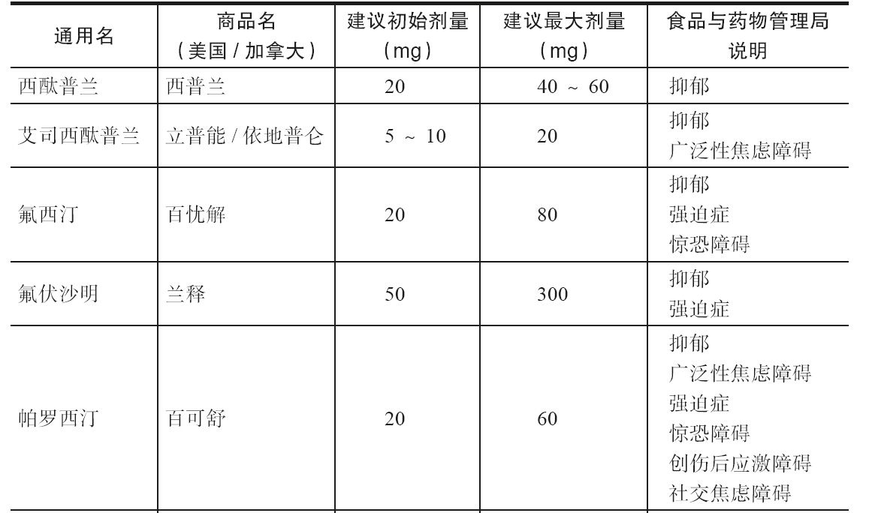
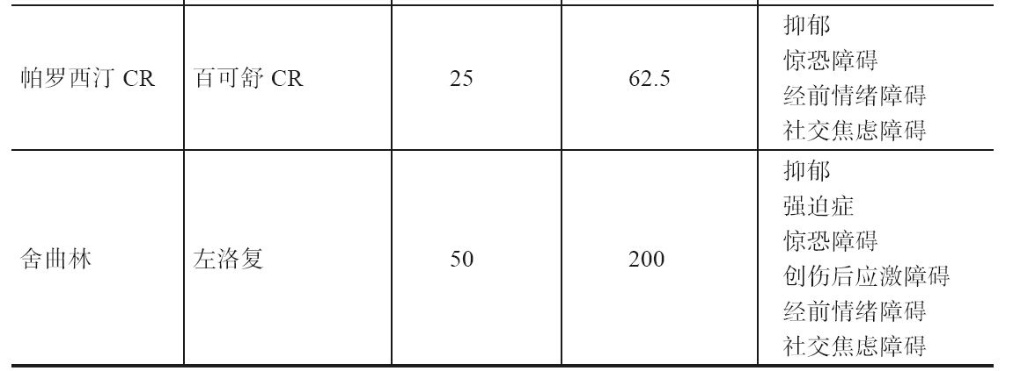
选择性5-羟色胺再摄取抑制在20世纪80年代早期首次出现，当时氟西汀（百忧解）刚被采用。艾司西酞普兰（美国叫帕罗西汀，加拿大叫依地普仑）是最新的选择性5-羟色胺再摄取抑制剂。虽然选择性5-羟色胺再摄取抑制剂会以很多方式影响我们的大脑，但人们认为它们对抑郁的影响是通过改变5-羟色胺水平和通过影响大脑中5-羟色胺受体的敏感性造成的。5-羟色胺是控制我们情绪和心理功能其他方面的神经递质（神经递质是将信息从一个脑细胞传递到下一个脑细胞的化学物质）。
服用选择性5-羟色胺再摄取抑制剂最常见的副作用包括恶心、腹泻、头痛、出汗、焦虑、颤抖、性功能障碍、体重增加、口干、心悸、胸痛、头晕、抽搐、便秘、食欲增加、疲劳、口渴和失眠。一个令人望而生畏的列表！值得庆幸的是，大部分人只会出现这些症状中的很少一部分（如果有），事实上它们很轻微。这些副作用中的许多症状在治疗的最初几周或剂量增加后会变得更严重，所以坚持住，这些症状很可能会随着时间的推移得到改善。（尽管如此，一些副作用特别是体重增加和性方面的副作用不会随着时间的推移而改善，除非减少剂量。）副作用可以通过一开始小剂量服用选择性5-羟色胺再摄取抑制剂，然后逐渐增加剂量来让你的身体有机会适应这种药物来得到控制。对有焦虑问题的人来说，初始剂量甚至可能会低于官方推荐的初始剂量。
一般而言，停止服用选择性5-羟色胺再摄取抑制剂相对来说比较容易。但帕罗西汀（百可舒）是个例外，它的半衰期很短，应该慢慢停止服用。如果突然停止服用帕罗西汀，或者仅仅漏掉了几天，用药者很可能会出现这些症状，比如睡眠问题、焦虑、恶心、腹泻、口干、呕吐、出汗和其他不舒适的感受。

选择性5-羟色胺和去甲肾上腺素再摄取抑制剂
选择性5-羟色胺和去甲肾上腺素再摄取抑制剂作用于大脑中两种不同的神经递质系统：5-羟色胺和去甲肾上腺素。目前有两种可获得的选择性5-羟色胺和去甲肾上腺素再摄取抑制剂：文拉法辛和度洛西汀。文拉法辛的缓释配方（盐酸文拉法辛）是研究得最为透彻的治疗焦虑的药物。许多双盲的、安慰剂控制组研究支持这种药物在治疗多种焦虑障碍上具有效果，包括社交焦虑障碍、惊恐障碍、广泛性焦虑障碍和创伤后应激障碍。研究也表明，盐酸文拉法辛具有类似于帕罗西汀（一种食品与药物管理局批准的用于治疗强迫症的选择性5-羟色胺再摄取抑制）对强迫症的改善作用。
度洛西汀是一种最近才被引入治疗焦虑的选择性5-羟色胺和去甲肾上腺素再摄取抑制剂。关于它对焦虑的效果相关研究少得多。目前，控制严格的实验研究支持度洛西汀对治疗广泛性焦虑障碍的效果，但没有研究表明这种药物对其他焦虑障碍有效，当然这排除了一小部分个案研究。度洛西汀在美国可以买到，美国食品与药物管理局现在对广泛性焦虑障碍也有相关说明。其他几个国家目前已经批准了度洛西汀的使用，这其中包括加拿大。
表10-2提供了一些关于选择性5-羟色胺和去甲肾上腺素再摄取抑制剂的总结性信息，其中包括治疗剂量的范围和食品与药物管理局的相关说明。一旦达到了足够剂量，选择性5-羟色胺和去甲肾上腺素再摄取抑制剂通常需要花上1~4周才能发挥作用。常见的副作用包括便秘、食欲缺乏、恶心、口干、头晕、失眠、紧张、性功能障碍、瞌睡、出汗、虚弱等。选择性5-羟色胺和去甲肾上腺素再摄取抑制剂尤其是文拉法辛，在长期使用后应该逐步停药以避免出现令人不适的停药症状。
表10-2 选择性5-羟色胺和去甲肾上腺素再摄取抑制剂和去甲肾上腺素/特定5-羟色胺抗抑郁剂
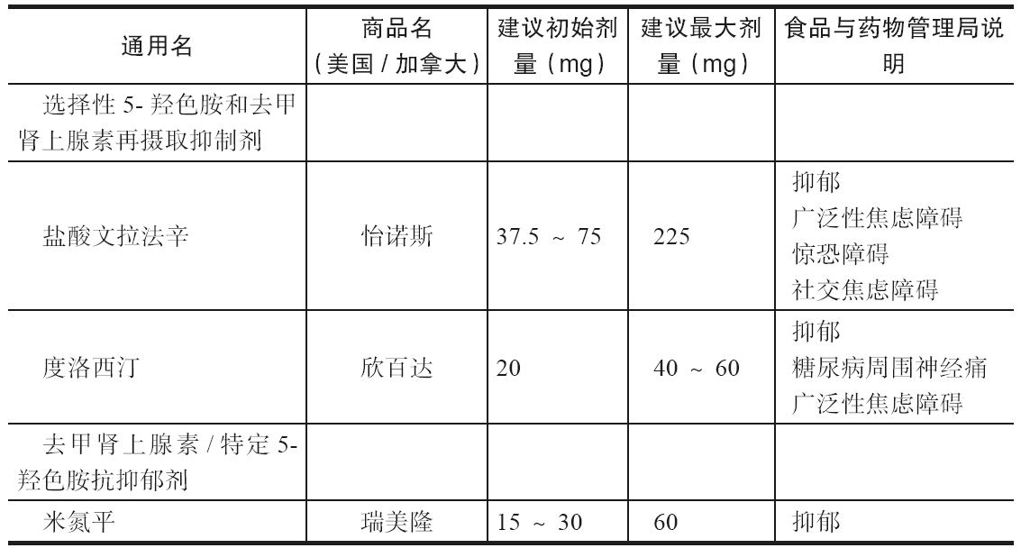

去甲肾上腺素/特定5-羟色胺抗抑郁剂
唯一可以获得的去甲肾上腺素/特定5-羟色胺抗抑郁剂是被称为米氮平（瑞美隆）的一种药物。像选择性5-羟色胺和去甲肾上腺素再摄取抑制剂一样，米氮平会影响大脑中的去甲肾上腺素和5-羟色胺。尽管这种药物目前仅被食品与药物管理局批准用来治疗抑郁症，但初步研究（大部分来自小规模的没有控制的研究）表明，它可以有效治疗社交焦虑障碍、惊恐障碍、创伤后应激障碍和强迫症。有少量研究以大规模的安慰剂控制试验的形式正式确立了米氮平对治疗焦虑的有效性。表10-2也列出了推荐用量。这当中一些更为常见的副作用包括体重增加、便秘、口干、瞌睡和视觉模糊。

三环类抗抑郁药物
这类药物首次出现在20世纪50年代，当时一种被称为丙咪嗪的药物进入了人们的视线。虽然有超过12类的三环类抗抑郁药物，其中有两种对于治疗焦虑问题是研究得最为充分的，它们分别是丙咪嗪和氯丙咪嗪。表10-3对这些药物进行了总结，包括建议剂量和食品与药物管理局的官方说明。
表10-3 三环类抗抑郁药物
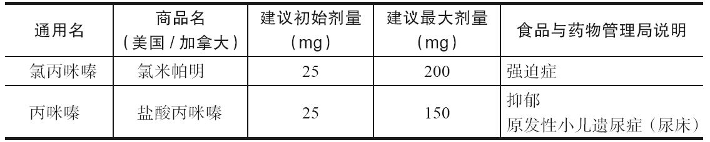
已经有好几个研究发现，丙咪嗪能够有效治疗惊恐障碍。也有证据支持丙咪嗪对创伤后应激障碍和广泛性焦虑障碍的治疗效果。然而，似乎没有充足的证据表明丙咪嗪对强迫症、社交焦虑障碍或特定恐惧症的治疗效果。
氯丙咪嗪能够有效地治疗强迫症和惊恐障碍，但对特定恐惧症没有效果。关于氯丙咪嗪对社交恐惧症、创伤后应激障碍或广泛性焦虑障碍的治疗效果并没有得到研究。
不同的三环类抗抑郁药物的副作用并不一致，但通常都会包括口干、便秘、视觉模糊、镇静状态、性功能障碍、出汗和头晕。相比于更新型的抗抑郁药物，三环类抗抑郁药物的副作用和潜在的健康风险通常更大，所以相比于以前，开这些药的次数变少了。

其他抗抑郁药物
1.苯乙肼
苯乙肼是单胺氧化酶抑制剂的一种。关于其治疗社交焦虑障碍的效果已经得到了大量研究，同时研究也表明其对治疗创伤后应激障碍和惊恐障碍是有效的。由于其副作用、与其他药物和健康状况的潜在相互影响以及它所要求的各种饮食限制，单胺氧化酶抑制剂已经基本不再用于治疗焦虑障碍了。其用量信息可参见表10-4。
表10-4 苯乙肼与吗氯贝胺
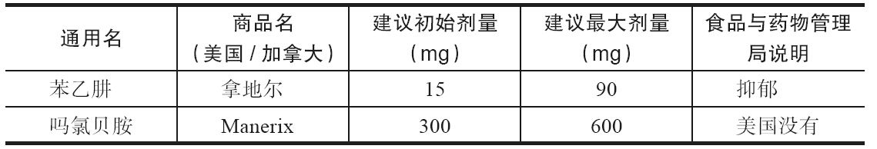
2.吗氯贝胺
吗氯贝胺（商品名：Manerix，Aurorix）是一种单胺氧化酶A可逆性抑制剂。在建议用量范围内，它的副作用和交互影响比单胺氧化酶抑制剂小得多。前者相对后者的一个主要优势就是它不需要对包括酪胺的饮食进行限制，比如某些酒、奶酪和腌肉。这种药在美国无法得到，但在其他许多国家可以，其中包括加拿大。关于使用吗氯贝胺治疗社交焦虑障碍已经有许多研究，其中一些发现它是有效的，而另一些则发现它与安慰剂没有差异。最近的一项非控制性的研究发现，吗氯贝胺在治疗地震后的创伤性应激障碍方面与选择性5-羟色胺再摄取抑制剂氟西汀有同等效果。
目前还没有研究吗氯贝胺对治疗其他焦虑障碍的作用。在加拿大，吗氯贝胺的建议初始剂量是300mg，官方建议最大剂量是600mg，但在这么低的剂量时这种药物通常没有什么作用。根据临床经验，有效的剂量通常会超过900mg，最高1500mg。问题是，在这种剂量水平下，吗氯贝胺的作用更像传统的单胺氧化酶抑制剂，并且会有许多风险和副作用。目前还需要更多的研究来验证这种药物是不是有效。参见表10-4。
3.瑞波西汀
瑞波西汀（商品名：Edronax，Norebox等）会提高大脑中去甲肾上腺素的神经递质水平。全世界有超过50个国家可以获得这种药，但美国和加拿大没有。一项初步的研究发现这种药对于机动车事故相关的创伤后应激障碍是有效的。另一项研究发现，瑞波西汀在治疗惊恐障碍方面没有选择性5-羟色胺再摄取抑制剂有效。未来需要更多的研究来验证瑞波西汀在治疗焦虑问题方面的有效性。
4.安非他酮
安非他酮能增加大脑中多巴胺神经递质的数量（以及相对较少的去甲肾上腺素）。这种药物相对其他抗抑郁药物的一个优势就是它基本上不会造成体重增加或性功能障碍。虽然安非他酮能够有效地治疗抑郁并有助于戒烟，但根据已公开发表的评估这种药物的研究，它似乎不能帮助克服大多数焦虑问题。然而，近期一项未发表的研究发现，安非他酮在治疗广泛性焦虑障碍方面与选择性5-羟色胺再摄取抑制剂艾司西酞普兰一样有效。

抗焦虑药物

苯二氮平类药物
苯二氮平类药物通常被认为是弱镇静剂，它们的主要作用是让中枢神经系统慢下来。这些药最常用于治疗焦虑、失眠、癫痫、肌肉痉挛、紧张或戒酒。有多于15种苯二氮平类药物可以使用，但在治疗焦虑障碍方面只有四种得到了深入研究。表10-5列出了这4种药物，以及剂量信息和食品与药物管理局的说明。
表10-5 苯二氮平类药物
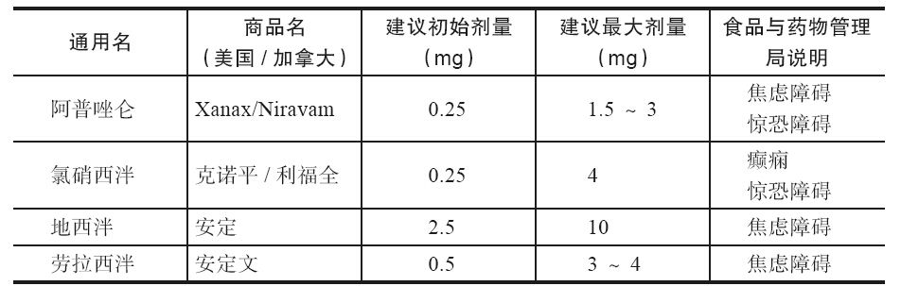
与抗抑郁药物不同，苯二氮平类药物起效快，通常半小时内起效。所以，可以在进入引发焦虑的情境前不久才服用。但很多焦虑专家建议常规服用。阿普唑仑和氯硝西泮最常用于研究惊恐障碍和社交焦虑障碍的治疗，而劳拉西泮和地西泮则最常用于广泛性焦虑障碍的治疗。几乎没有什么证据支持将苯二氮平类药物用于改善强迫症或创伤后应激障碍的核心症状。虽然将这些药物用于治疗特定恐惧症的研究不多，但医生有时也会为这类患者开具这些药物。例如，有些飞行恐惧症患者坐飞机前会服用苯二氮平类药物。
苯二氮平类药物的常见副作用有嗜睡、头晕、混乱、眩晕、不稳定、抑郁、头痛、失眠和神经紧张。这些药物可能也会干扰你安全驾驶或操作机械装置的能力。苯二氮平类药物会跟酒精产生强烈的交互反应，所以在你服用这些药物的时候不能喝酒。年纪大的人在服用苯二氮平类药物时应该很谨慎，因为较大的剂量与各方面能力下降的可能性增加有关。
苯二氮平类药物的一个不足之处是它们难以停用。突然停止使用这些药物会触发强烈的焦虑、惊恐发作、失眠，甚至是癫痫发作。如果长期服用大剂量药物，戒断症状会更加明显。在医生的监督下，一步一步地停止服用这些药物是非常重要的。因为这些药物难以停用，它们往往不是焦虑相关问题长期治疗的首选。虽然如此，如果合理使用，它们是相对安全的，而且大多数想要停药的人是有能力做到停药的，只要剂量逐渐减小。
有初步证据表明，在某种焦虑问题的治疗早期使用苯二氮平类药物联合选择性5-羟色胺再摄取抑制剂抗抑郁药物是一种有用策略。因为选择性5-羟色胺再摄取抑制剂和其他抗抑郁药物通常需要几周时间才开始起效，在第一个月加入苯二氮平类药物可能会在早期提升效果。第一个月过后，继续同时使用这两种药物可能就没有太多好处了，这时可以逐渐停用苯二氮平类药物。在治疗的第一个月使用苯二氮平类药物联合选择性5-羟色胺再摄取抑制剂治疗已经用于惊恐障碍和社交焦虑障碍的研究。但研究数量不多，还需要更多研究。

丁螺环酮
丁螺环酮是一种由食品与药物管理局批准用于减轻焦虑症状的药物。它既不是苯二氮平类药物也不是抗抑郁药物。像抗抑郁药物一样，丁螺环酮需要几周时间才开始起效。研究支持将丁螺环酮用于治疗广泛性焦虑障碍，但并未发现其可以有效治疗其他焦虑问题。建议初始剂量是每天5mg，而建议最大剂量为每天30mg。副作用往往比较轻，可能包含眩晕、头晕、头痛、恶心、出汗和神经紧张。

抗痉挛药物
抗痉挛药物用于治疗癫痫，但有证据表明某些药物也有助于缓解焦虑。实际上，前面介绍的所有苯二氮平类药物都有抗痉挛的特征。有初步证据支持两种抗痉挛药物用于治疗焦虑：加巴喷丁（Neuronnin）和普瑞巴林（Lyrics）。一项研究发现，加巴喷丁在治疗社交焦虑障碍时比安慰剂有效，另一项研究则发现其用于治疗惊恐障碍时比安慰剂有效。安慰剂控制试验已经表明普瑞巴林可以有效治疗广泛性焦虑障碍，同时也对社交焦虑障碍有稍小一些的效果。
更多的研究需要确定与更成熟的选择相比这些药物有多大效果。普瑞巴林的推荐初始剂量为150mg，每天最大剂量为600mg。加巴喷丁通常一开始每天300mg，可以增加到每天800mg。这些药物常见的副作用包括困倦、眩晕和不稳定。

β-肾上腺素阻断剂
β-肾上腺素阻断剂（或“β-阻断剂”）往往用于治疗高血压。它们也可以减少与效率相关的一些生理症状，如手抖和心跳加速。许多研究发现，β-阻断剂可以减轻表演者的焦虑症状，演员、音乐家和公众演讲者有时会用这些药物来减轻舞台恐惧。但是，这些研究的研究对象都是一些不完全满足焦虑障碍诊断的人。
在一些研究对象为更广泛、更一般的社交恐惧（如见陌生人、约会、交谈、成为注意的中心）人群的研究中，β-阻断剂并不总是有效。也没有证据支持这些药物对其他类型的焦虑问题有用。不过，它们可能对特定的表演恐惧有效。最常用于治疗表演焦虑的β-阻断剂是普萘洛尔，正常单次服用剂量为5~10mg，在表演前半小时服用。

抗精神病药物
抗精神病药物主要用于治疗重性精神疾病，如精神分裂症。近来大多数研究都集中于被称为第二代抗精神病药物上，包括利培酮、氯氮平（可治律）、喹硫平（思瑞康）、奥氮平（再普乐）、齐拉西酮（卓乐定）和阿立哌唑（安律凡）。除了可以治疗精神分裂症以外，现在还有证据表明这些药物也可能有助于缓解严重的心境问题如双相障碍（躁狂-抑郁）或难治性抑郁症，以及与早发性痴呆有关的症状（例如，阿尔兹海默症患者的焦虑不安）。有时，这些药物也会用于焦虑障碍。
请注意，很多将这些药物用于焦虑的研究都是一些小样本研究，通常有一些方法学上的限制，从而难以得出明确的结论。而且，只有一些研究探讨了这些药物是否独立对治疗焦虑问题起作用；多数研究都集中在将这些药物联合其他药物用于治疗那些无法从其他治疗方法中收效的严重焦虑个体。很多有关难治性创伤后应激障碍和强迫症的研究发现，当将第二代抗精神病药物联合其他药物进行治疗（如抗抑郁药物或抗焦虑药物）时，效果会提升。但是，并非所有的抗精神病药物效果都一样好，研究发现有时并不一致。
总之，抗精神病药物对出现某种焦虑问题的某些个体可能是一个有用的选择，如强迫症或创伤后应激障碍。但是只有在已经尝试过其他一些治疗方法后，才能考虑这些药物。

药物联合心理治疗
因为认知行为治疗和药物治疗都是治疗焦虑的有效方法，你可能会想将这些方法联合起来更好，对吗？恰好有大量研究已经探讨了这个问题。出人意料的是，联合治疗并没有比单独使用任意一种治疗方法更有效，特别是短期疗效并没有差别。通常，人们进行药物治疗、认知行为治疗和同时使用两种治疗的改善情况是一样的。但也有例外，所以这并不意味着联合治疗并非你最好的选择。
当所有治疗停止后，药物、认知行为治疗或联合治疗中哪种治疗的长期效果最好还知之甚少。惊恐障碍是唯一一个有设计严谨的控制试验研究的焦虑问题，但研究结果不尽相同。

有关药物的问题和担忧
下面的列表是一些你选择或考虑药物治疗焦虑时可能会遇到的问题。当然，答案会根据特定药物而不一样，也会因人而异。这里列出的只是一些你可能想要跟医生讨论的事情的建议。
询问医生的问题
·“我服用的药物需要多久才能起效？”
·“如果我服用的药物没有效果，我能做些什么呢？”
·“如果我忘了吃药怎么办？我下一次吃的时候应该吃双倍吗？”
·“如果我出现了不舒服的副作用，我能做些什么呢？”
·“我最近体重增加了不少。这可能是因为我正在服用的药物吗？”
·“在服用药物的时候，可以同时使用中药产品吗？”
·“我服用的药物会跟我正在吃的其他药物相互影响吗？”
·“如果我有健康问题（如，高血压），这些药物安全吗？”
·“我在考虑准备怀孕。我可以继续服用药物吗？”
·“我在服药期间喝酒安全吗？如果安全的话，可以喝多少呢？”
·“什么时候尝试减少药物剂量是最好的？”
·“如果我希望停药，整个过程需要花多长时间呢？”
·“在停药后，我需要等多久才能开始做一些新的事情呢？”

草药和其他辅助治疗
在我们的社会里，非传统治疗和辅助治疗变得越来越受欢迎。事实上，2002年的一项调查显示，美国有62%的成年人在过去一年里将非传统治疗和辅助治疗用于处理健康问题。诸如香薰疗法、巴赫花疗法、催眠疗法、按摩、营养品、足疗、灵气疗法和瑜伽等治疗方法都用于治疗焦虑和压力。除此之外还有更多的方法。www.holisticonline.com网站推荐了24种用于治疗焦虑障碍的草药，和近40种其他辅助和非传统治疗方法，如针灸、针压、顺势疗法、冥想、营养品和饮食疗法、祈祷和灵性、维生素和增补品、治疗性接触、色彩疗法和生物反馈。
这些治疗方法的有效性和安全性，研究怎么说呢？大部分情况中，并没什么研究关注这些方法对治疗焦虑的效果。在另一些情况下，现有研究存在很多方法学上的缺陷（如对焦虑不恰当或无效的测量，研究对象人数不够、方法描述不清楚、没有严格控制参与者或研究者的期望，或缺乏安慰剂对照组）。只有一小部分严格开展的研究支持这些方法。

草药
在很多文化下，将草药用于治疗焦虑和其他情绪困扰长达几个世纪之久。正如我们刚才提到的，很少有严谨的研究说明它们的有效性。消费者还应该认识到草药产品可能并没有统一的质量控制。在北美，这些物质的管理并不完善，而每个胶囊或每颗药丸中的真实产品含量可能因药瓶上的说明和品牌不同而有所差异。如果这些产品的确起作用的话（排除可能的安慰剂效应后），它们可能通过改变大脑的化学物质来减轻焦虑，这也意味着它们可能也会伴有副作用、交互作用和戒断症状，就像其他药物一样。所以，应谨慎使用这些药物。如果你正在服药，请告知医生你同时在使用或考虑尝试的任何增补品或采药治疗。
在一项有关治疗焦虑的8种不同草药的研究综述中，提到了蓝黄芩（侧花黄芩）、雷公根（积雪草）、瓜拉那（巴西香可可）、卡瓦胡椒（卡瓦椒内酯）、健脑（假马齿苋）、柠檬草（茅香）、西番莲（西番莲）和缬草（缬草），唯一有足够证据支持对焦虑有效的草药是卡瓦胡椒。
卡瓦胡椒是一种来自南太平洋的大众化且正规的草药，已有报告说明其具有镇静、抗焦虑、抗压力和抗痉挛的作用。从化学上看，人们认为它对伽马氨基丁酸系统（伽马氨基丁酸是一种大脑内部的与焦虑相关的神经递质）起作用。这并不奇怪，因为苯二氮平类药物和酒精也对伽马氨基丁酸系统起作用。大多数有关卡瓦胡椒的研究更多是在一般人群，而非某种焦虑障碍患者中开展的。因此，虽然有证据表明卡瓦胡椒可以减轻非临床群体的日常焦虑，针对广泛性焦虑障碍患者的研究通常发现它并不比安慰剂更有效，将它用于治疗其他种类焦虑问题的研究更是少之又少。
鉴于缺乏证据，以及最近出现的对肝脏问题的担忧，我们还是建议避免将卡瓦胡椒用于治疗焦虑障碍。
另一种研究关注用于焦虑的草药是圣约翰草（贯叶连翘）。圣约翰草是一种用于治疗抑郁的草药，一些研究已经发现其积极的疗效。但是，在针对强迫症和社交恐惧症的研究中，圣约翰草的效果并不优于安慰剂。针对其他焦虑障碍的控制研究还未开展。
金英是一种在墨西哥传统药物中用于“镇静神经”的植物。最近一项双盲控制研究考察了从该植物中提取成分的草药产品用于治疗广泛性焦虑障碍的好处，将其与劳拉西泮（一种苯二氮平类药物）相对比，发现二者相同的效果和安全型，而且草药提取产品的副作用更小。同时，也有初步证据支持银杏叶的特殊提取物EGb 761（一种用于治疗老年痴呆症患者认知功能的草药产品）作为广泛性焦虑障碍的治疗药物。还需要更多研究证实金英和EGb 761对广泛性焦虑障碍或其他焦虑障碍是否有效。
也有为数不多的研究对其他治疗方法进行了考察，包括香薰疗法、巴赫花疗法（特别是急救花精）和顺势疗法，但安慰剂-控制研究并没有为这些方法的有效性提供支持证据。

焦虑的其他辅助和非传统治疗
·针灸。有一些证据支持使用针灸治疗广泛性焦虑障碍，但这些研究可能存在很多方法学上的问题。为获得更严格的结论，还需要更多研究。
·肌糖。肌糖是葡萄糖（一种单糖）的一种变体，它自然出现在体内，也可以通过补充品的形式摄取。来自控制研究的初步数据说明该产品可能有助于治疗惊恐障碍和强迫症，但还需要更多研究。
·冥想。正如第9章提到的，正念冥想对管理焦虑和压力是很有用的策略。最近研究支持将基于接纳和冥想的策略用于广泛性焦虑障碍的治疗，当然，还是需要更多研究。
·ω-3脂肪酸。虽然有一些报告提出ω-3脂肪酸补充品对抑郁有所帮助，但针对强迫症的安慰剂–控制研究并未发现ω-3和安慰剂之间的差别。在其他焦虑障碍中没有对该产品进行研究。
·治疗性接触。没有随机控制试验研究将治疗性接触用于焦虑障碍。
·瑜伽。虽然有一些很有前景的结果，但大部分研究都存在方法学上的局限，我们难以得出瑜伽是否对改善焦虑有用的结论。
以上是帮助你克服焦虑问题治疗项目的主要部分。恭喜你，你已经学到了很多应对焦虑的策略了。在第三部分，我们会讨论你可以如何改变一些有问题的习惯、如何战胜治疗中的障碍，这样你就可以获得并保持在人生中驾驭焦虑的能力了。最后一章将指导你在治疗进程中与你的家人和朋友进行分享。

第三部分 长远篇
第11章 创造对抗焦虑的生活方式
如果你在尝试了前面几章介绍的技术之后，焦虑问题仍然困扰着你，那么有可能是某种习惯或生活方式妨碍了你。
第12章 克服治疗障碍
在本章，我们将讨论各种各样的治疗障碍并提供解决它们的办法。
第13章 没有焦虑的生活
一旦你驯服了焦虑问题，你可以阅读本章。本章有助于你形成保持没有焦虑问题状态的技能。
第14章 给家人和朋友的指导
本章专为那些存在焦虑问题的人的家人、密友、伴侣或其他重要他人而写。

第11章 创造对抗焦虑的生活方式
如果你在尝试了前面几章介绍的技术之后，焦虑问题仍然困扰着你，那么有可能是某种习惯或生活方式妨碍了你。本章将帮助你识别和改变这些问题方面，以使你迈入正轨，并防止焦虑的复发。
一切就在于你的大脑。就像身体的其余部分一样，你的大脑需要心脏供应血液。它需要血液以从肺中获得氧气，从食物和饮品中获得营养素。事实上，你的大脑相比于身体其余部分需要更多的能量。因此，如果你开始做一些对身体无益的事情时，你的大脑很可能就会遭殃，例如吃不健康的食物，不锻炼身体，睡眠质量差，过度饮酒、吸烟和吸食其他药物。你的大脑和你身体的其余部分一样不喜欢你的坏习惯。
本章将告诉你焦虑和5个主要的关于健康生活的领域是怎样的关系：饮食和营养，社交生活，锻炼身体，咖啡、尼古丁、酒精以及其他药物，睡眠。

饮食和营养
在某种意义上，人类身体就像一台机器。尽管它有着不可思议的复杂性，但仍然是一台机器。但是，任何机器的运转都依赖某种类型的燃料。燃料越好，机器运转得也就越好。机器越复杂，对燃料质量的要求就越高。这就是为什么大部分汽车拥有者即便使用普通的无铅汽油也能相安无事，但价格高昂的进口跑车的拥有者则需要使用顶级的无铅汽油。专业赛车队的赛车手通常使用超高效的赛车燃油，一种普通大众甚至都没法得到的燃油。
这些与焦虑有什么关系？我们的身体，包括大脑在内，就像一辆让人难以置信的高级赛车。如果我们只给它普通的燃油，它会咳嗽、噼里啪啦地响、运行不佳。如果我们给它优质的燃油，它运行得更好。而当我们的身体运作良好时，我们的心灵也会良好运作。
近期的一些研究发现了饮食在应对焦虑上的重要性。在美国进行的一项关于心理健康的调查中，研究者发现，焦虑障碍患者中发生肥胖的概率比一般人高出25%。这项调查是美国进行的关于心理健康的最大型调查之一。另一项在马萨诸塞州总医院进行的研究发现，焦虑障碍和高胆固醇水平有着密切关联。虽然这些研究并不能说明是肥胖和高胆固醇导致焦虑，英国的科学家则发现，改变饮食和生活方式能够改善你的焦虑，这种改善与你从医生治疗那里获得的改善同样多。
大部分国家都提供了大众能够获得的有关健康饮食的免费专家指导。例如，在美国，农业部发布了食物金字塔（www.mypyramid.gov）。加拿大则发布了加拿大饮食指南（www.hc.sc.gc.ca/fn-an/food-guide-aliment/index_e.html）。两者都对健康饮食提供了有益的建议。不管一些人怎么说，这些指导并没有把我们的饮食限制在豆腐块和麦草饮料上！它们崇尚膳食均衡，可以包括肉类、水果蔬菜、五谷杂粮、牛奶和乳制品。是的！甚至包括适量的甜食和点心。
一些人担心吃这类均衡膳食可能会花费不少。也有人担心他们没有充足的时间准备这些，或者担心自己不是够格的好厨师。也有人觉得他们需要少吃饭或者只吃一种类型的食物来减肥。他们是对的吗？
·“我负担不起这些食品。”听起来像那么回事，但通常这是不对的，特别是当你舍得花时间来精明消费。相比于新鲜的鸡肉、蔬菜、土豆，购买冻鸡晚餐看起来似乎更划算，但是更多情况下不是这样。
·“我没有时间准备或烹饪均衡的膳食。”是的，在免下车的地方购买快餐或者花3分钟把冷冻晚餐放进微波炉确实比准备一顿美食来得容易。但你并不需要准备一顿美食。把玉米煎饼从盒子里取出来放进微波炉需要3分钟，但是剥开一根香蕉或者把火鸡、番茄片和生菜放进两片面包中间花的时间也差不了多少。
但我们不能仅靠火鸡三明治和香蕉活下去。即使可以，不出几天我们也会对这些食物感到非常厌倦。幸运的是，许多电视节目和食谱会告诉我们具体怎样制作一道快速简易而又健康美味的膳食。这样花的时间可能仍然比包装食品长，但多出来的几分钟却能对你身体和心灵的健康产生巨大的影响。
最后，不要忘了剩余食物。吃到健康的家庭烹饪餐并不意味着你每天都要做饭。健康膳食在几天后再次加热仍然是健康的！至于有关花费的问题，制作一份你可以在一周内吃两到三次的大餐通常是很经济的。
·“我的厨艺很烂。我不会做健康膳食。”谁说你必须成为一个世界级的厨师？从简单的开始，慢慢建立你的全部菜谱。看一档烹饪节目。买一本简单的食谱。或者让厨艺好的家人或朋友帮忙做一顿饭，如果他要给你演示怎样烹饪一道最喜欢的食物，你可要去买原材料哦。
·“我不应该吃这些食物。我需要减肥。”首先，你要问自己是否真的需要减肥。不要为追求过瘦的社会压力的买单。许多有着健康体重的人相信他们需要变得更瘦。
如果你真的需要减肥，大部分专家会建议吃更少不如吃更好。尝试着吃卡路里含量更低的均衡膳食而不是仅仅进食较少量的卡路里。均衡和健康的膳食是低卡路里和低脂肪的，但仍然能提供优质的营养元素、增加你的能量并且让你的身体更有效率地运转。在长远看来，这更有助于你减肥，并让你获得更健康的身体和心灵。
这并不是说我们每时每刻都不能放松警惕。那些有着最平静的心和最没有忧虑的人偶尔也会吃一块撒有巧克力糖和巧克力沫的巧克力蛋糕。众所周知，优秀的运动员偶尔也会来一块培根双层芝士汉堡。不要担心你必须放弃自己喜爱的食物。你的目标是在大部分时间通过给予身体和心灵更好的燃料来让它们更自如地运转。

社交生活
焦虑可能会让你处于一个与社会相隔离的状态。你可能会害怕跟人在一起；有时待在家里会感觉更好，你觉得最安全。
这对焦虑障碍患者来说是一个最让人难过和最讽刺的事情，因为社会支持是战胜心理和情绪问题最强大的保护性屏障之一。如果与他人在一起的焦虑对你来说已经构成一个问题，我们强烈建议你回头看第5章和第6章，让社交活动成为你暴露计划中的一个优先处理项目。跟他人在一起时变得更舒适的唯一方式就是练习它。
但如果你没有许多朋友或机会来进行交际怎么办？我们在这里给你一些有用的建议，来帮助你获得新的社会支持和重新建立与老朋友的联系。

获得新的朋友和社会支持
正如任何刚搬到一个新城市的人会告诉你的一样，交新朋友实属不易。邻里之间带着一份砂锅菜互相拜访，或者陌生人之间在咖啡店开始互相攀谈在这些年变得越加罕见。新朋友不会在你需要他们时突然出现。你要积极地去寻找他们。
建议1：去那些可能遇到新朋友的地方
通常，深厚的友谊来源于共同的兴趣。有时你可能会找出两个非常不同的朋友，但这是很少见的。我们很少听到动物权利保护者和猎人是朋友的例子，是吗？两个在价值观和兴趣方面截然不同的人往往很难维系他们的友谊。共同的兴趣可以是对烹饪、参加体育运动、做手工、园艺、读犯罪小说、唱歌的共同热爱，或任何其他可以建立两个人联系的东西。
哪些活动或爱好是你喜欢的？即使你没有和朋友一起去做这些事情，你也喜欢做。填入表11-1。
表11-1 我喜欢做的事情
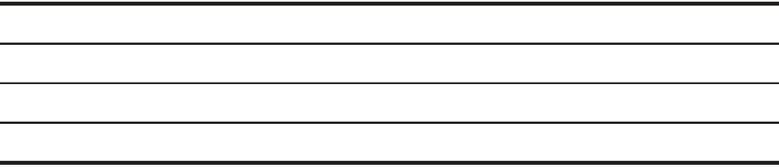
检查你的列表。你能想到一些可以进行这些活动或爱好的场所吗？这些场所能够让你跟可能有着共同兴趣和爱好的人待在一起吗？
卡罗尔的故事就是一个很好的例证。卡罗尔是一位35岁的女性。在她大部分的成年生活中，她都要与惊恐发作和场所恐惧症为伴。因为焦虑和惊恐发作的缘故，她发现自己通常很难出门并待在人群里。即使在上大学的时候，她也经常是一个人待在宿舍里。因此，她没有亲密的朋友，也几乎从来不会出去约会。她最终鼓起勇气来克服自己的焦虑，并开始认知行为治疗。在大概3个月的治疗后，她事实上已经摆脱了惊恐发作，也更有能力出去到拥挤或喧闹的场所。
然后，她想要开始建立与他人的友谊，在她生命中的大部分时光里这一直都是她试图回避的。卡罗尔的治疗师鼓励她列出她喜欢做的事情。她第一个想到的就是“烹饪”并写了下来。她喜欢看烹饪的电视节目，经常幻想着举办一个大型晚餐聚会的美好场景。卡罗尔的厨艺相当好，就算她只是为自己做饭时也非常好。她觉得与朋友分享自己的这一兴趣会很有意思。
所以卡罗尔和她的治疗师开始思考她可以去的地方，以便让她和同样喜欢烹饪的人待在一起。她记得几家在本地提供烹饪课程的食品店。她有时买餐具的两家店也提供这样的课程。在经过一番寻找后，她也找到了提供烹饪不同风格食物的成人教育项目的一些课程。最后，完全出乎她意料的是，她发现离她社区不远的地方有一个晚餐俱乐部：每月都有一个不同的人为俱乐部的其他成员举办一个晚餐聚会。
卡罗尔开始报名参加成人教育课程，在这里她可以学习做中国菜。虽然这时她还没有交到什么朋友，但她从烹饪和与他人的相处中获得了乐趣。在参加了更多次的课程后，她慢慢了解到一些同样报名参加多种课程的“常客”。最后，他们决定试试自己的新手艺，卡罗尔邀请他们中的几个过来参加百乐餐[1]。
卡罗尔和他们玩得很开心，而且觉得这些人正在成为自己的好朋友。受到这次经历的鼓舞，她跑去社区中心报名参加了社区晚餐俱乐部。她后来说，这是她一生中最好的经历之一，因为她和许多本地人和本地家庭结交了友谊。现在，卡罗尔会和邻里的一些人一起晨跑，其中包括一个最近搬来街边公寓的帅气单身律师。
建议2：让新的友谊自然成长。
像所有关系一样，友谊也需要时间发展。有时你会听说两个人眨眼间就成为最好的朋友，但这是非常罕见的。通常，友谊会随着时间慢慢成长。
思考友谊的一个有趣的方式就是以金字塔的方式看待它们。你最好或最亲密的朋友在金字塔的顶端，一般的熟人在金字塔的底端。

请注意，金字塔的底部要比顶部宽很多。我们往往拥有许多我们所认为的熟人，我们认为是朋友的会较少，好朋友更少，最好的朋友甚之。
在大多数情况下，在金字塔上，朋友一次只上升一层。让别人从成为你的熟人开始。当你对他们中的一些人有了更多的了解后，你可能开始将他们视为朋友。最终他们中的一些人可能成为你的好朋友。如果你和这个人足够幸运，这个人可能会成为你最亲密的朋友之一。这个过程通常一次只前进一步。强行要求某人在金字塔上提升太快可能会事与愿违。这件事就发生在斯图尔特身上，他很喜欢自己新牌友当中的一些人，于是每周都要叫上他们好几次。他的新朋友没有足够的时间变成他的好朋友，而且对他的连续炮轰感到厌烦。现在他们完全见不上几次面。

重新联系老朋友
有时，人们会说他们过去有许多朋友，但当他们的焦虑问题爆发时，这些友谊便开始淡化。这是很正常的事。当焦虑限制了你可以做的事情和缩减了你觉得安全的活动场所时，它让你陪伴朋友的时间越来越少。可能你的朋友一时半会儿还能适应你，但最终他们会发现很难总是迁就你的恐惧而改变自己的计划。你可能会因为自己的焦虑而感到惭愧，并直接停止联系这些老朋友。不管是什么情况，重新建立这些联系都为时未晚。
重新联系相比结交新的朋友有一个优势。当你试图结交新朋友时，你可能会发现你和他们没有任何共同点，你不喜欢他们，或者你们的观念或信念也不合拍。但如果你是重新建立与老朋友的联系，你早就知道你们两个会是合得来的朋友。
然而，要记住，友谊的重新建立与结交新的朋友也有一些共同点。你可能会发现，相比于以前，老朋友在金字塔上的位置有点回落了。要给予重新开始的友谊一些时间来成长，就像结交新朋友一样。

锻炼身体
锻炼身体是减少焦虑、压力和抑郁的有效方法。实际上，每天30分钟有规律的锻炼就能对你的焦虑产生巨大的影响，就像药物或心理治疗一样！锻炼很少会被作为焦虑治疗计划的一部分，但是，现在你知道自己把它增加进去会是一个不错的主意。
我们并不知道锻炼是如何有效减少焦虑的。这可能是由于大脑释放了内啡肽（我们在运动时脑内自然产生的“快乐”化学物质），脑内化学物质改变，自我意象提升，或仅仅是出门活动而非整天躲在家里的副产品。
不管是什么原因，锻炼都是减少焦虑和压力的有效途径。

我可以如何开始
只有你的医生或经验丰富的私人教练能够帮你决定，在考虑了你的年龄、体重和健康状况之后，对你而言什么锻炼才是最好的。但是记住，锻炼和健身并不只是意味着跑马拉松或在体育馆举重。在公园里进行半个小时的快步走也是有益的。健康锻炼计划适用于每个人，不管你是不是已经很健康，或者你有超重或肥胖、健康问题，或甚至是有残疾或行动障碍。
而且锻炼身体并不一定是无聊的！在集体活动中锻炼是让锻炼变得有趣的方式之一，而且人们能够从这种方式中获得锻炼和社交活动的双重收益。报名参加一个有氧运动班，加入一个休闲足球队，或者参加一个步行或跑步俱乐部。找到你喜欢的活动。不用说，你更有可能坚持你觉得有趣的活动而不是无聊的活动。你会惊讶于它对你的身体和精神健康是如此有益。请在表11-2中写出自己可能喜欢的锻炼方式或体育运动。
表11-2 我可能喜欢的锻炼方式或体育运动
从相对较简单的活动开始，然后开始比较剧烈的活动。人们放弃锻炼或健康计划的一个主要原因就是他们感觉被自己设定的计划打垮了。有人决定每两天去一次体育馆举重，然后发现在第一天举重之后他们的肌肉是那么酸痛。也有人想要在每天上班前进行3英里的晨跑，结果发现她跑到1英里就已经精疲力竭，为此感到沮丧受挫。一开始要让计划简单，然后随着时间的推移再增加身体锻炼的强度。在表11-3中列出自己的计划（紧跟着的表11-4提供了一个填好的例子）。
表11-3 我的锻炼身体步骤
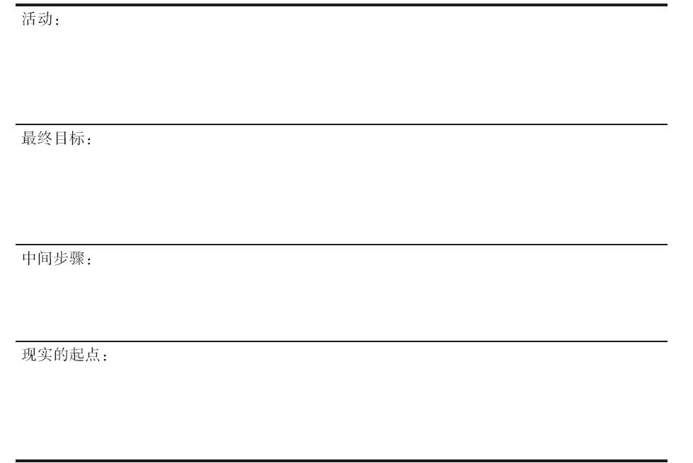
资料来源：The Anti-Anxiety Workbook by Martin M.Antony and Peter J.Norton.Copyright 2009by The Guilford Press.
表11-4是迭戈完成的。他觉得绕公园慢跑对他是一个很好的活动。他也想过打网球和去体育馆，但他明智地决定打住，不要马上尝试太多。
表11-4 我的锻炼身体步骤——完整例子
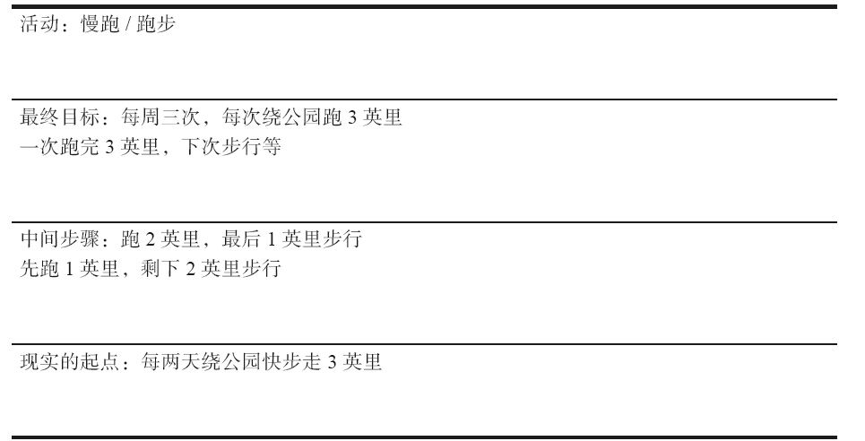

咖啡因、尼古丁、酒精和其他药物
毒品、酒精、尼古丁甚至咖啡因都是药物。你应该仔细思考这些药物是如何影响甚至引发你的焦虑的。在某些情况下，使用这些物质可能会直接引发你的大部分焦虑。咖啡因就是一个常见的例子，尽管不是唯一的一个。有时候，人们会用这些物质来帮助自己对付焦虑，并相信这样会让自己平静下来。这种方法可能会起作用……但只是在短期内。在接下来的部分你会了解到，从长远来看，这样做会维持甚至强化你的焦虑。

咖啡因
咖啡因可谓是世界上使用最普遍的药物。它无所不在，在咖啡中、茶里、饮料里甚至巧克力中。我们有时并不认为它是一种药物，因为我们早已司空见惯；我们也没有在陋巷或桥洞见到成瘾的“咖啡因吸毒者”。但是咖啡因确实是一种毒品，准确地说是一种兴奋剂。它能够在相对较短的时间内让我们的心灵和身体加速。
在大多数情况下，咖啡因对我们是无害的。但事实上，许多人无法想象一大早起来不喝上一杯咖啡的日子。然而，如果你正在处理焦虑问题，开始考虑在你的日常生活中停掉或减少咖啡则是个不错的主意。为什么？因为咖啡因会以3种方式加剧你的焦虑。
首先，它能引发一段时间的焦虑或惊恐。这在惊恐障碍的人群中是非常普遍的，他们对身体上不寻常的感受非常敏感。例如，一些惊恐障碍的人可能会对心脏跳动的速度格外敏感，因为他将这解释为心脏病发作的前兆。既然咖啡因能够加速身体运转，包括心跳，那么他就可能将他加速的脉搏解释为心脏病发作。
其次，咖啡因能够增强焦虑。记住，当一个人焦虑时，他的身体就处在激动人心的战斗或逃跑的模式。加上兴奋剂如咖啡因的作用，结果不是让这种状态会持续更久，就是让整个状态更加剧烈。
最后，在一些没法预料的情境中，焦虑似乎可以完全归因于喝太多的咖啡因。通过慢慢减少咖啡因的摄入，人们会发现自己的焦虑和不安几乎会彻底不见。
如果你选择减少咖啡因摄入，要记住咖啡因是一种会让人上瘾的药物。你的身体慢慢熟悉它，一些人会难以戒掉（经常会头痛）并且在突然戒掉后又极度渴求。慢慢减少你的咖啡因摄入量。这可能意味着每天减少一杯咖啡或一罐可乐，或用其他不含咖啡因的饮品代替它们。有人觉得喝“半咖啡因”咖啡（一半常规的咖啡和一半无咖啡因的咖啡）能帮助他们减少咖啡因摄入。

酒精
酒精是一种镇静剂，能在短时间内压制焦虑的感觉。这很可能是为什么焦虑障碍患者大量饮酒和酗酒的比率更高的原因。事实上，一些研究发现，大概每5个焦虑障碍患者中就有1个酗酒。这一比例是一般人群中酒精使用障碍比率的两倍多。
虽然酒精能够在短时间内减少焦虑，但在长期看来它只会让焦虑越发严重，特别是对那些有着惊恐发作问题的人。首先，一个人在饮酒之后，他的身体在从饮酒中恢复时会经历一段“回弹”的反应。这不仅仅会带来恶心头痛的感觉，而且会提高焦虑和惊恐发作的概率。其次，也是更重要的，使用酒精来驱赶焦虑会阻碍你成功克服焦虑。它也能增加你的焦虑感受。
这种事就发生在有着社交焦虑的埃里克身上。他总是因为担心别人会消极地看待他而感到焦虑。他害怕自己会做或说一些让自己难堪或羞辱的事情。最后他发现，当与别人在一起时一点点“液态勇气”（他的说法）能够让他感觉更放松。然而，不久以后，埃里克开始相信他需要一杯酒才能与别人待在一起。所以每当与他人的交往很愉快，他便相信这是因为他刚喝过酒。埃里克相信酒精能够让他免受别人的嘲笑，也让别人不认为他是愚蠢的。不管什么时候他要与人交往前都要喝酒，这让他从来没有机会认识到，他所认为的因果关系并不是真的。
如果这听起来有点耳熟，是因为我们在第5章介绍错误的安全行为时有过类似的讨论。这些都是我们有时会做的事情，比如用洗手、检查门锁或把电话放在手边来防止焦虑。喝酒是最常见的错误安全行为之一。像任何错误的安全行为一样，它会让你没法认识到引发你焦虑的情境和物体并没有你想象的那样危险。相反，焦虑的心理会错误地认识到，你预期的糟糕结果因为酒精而被阻止了。
最后，酒精能够让焦虑更严重，特别是喝醉酒。当埃里克喝多了时，他开始含混其词、举止荒唐。有时，他不能回忆起晚上的某些时间段。这让他感觉很焦虑，因为他很肯定别人看到自己喝醉酒的样子，并且一定认为他就像一个傻瓜。有时这确实是事实。曾经有一次在与客户的商业用餐上，因为喝酒的缘故他有一些不合时宜的评论，这差点让他丢失了一份重要的合同。
如果你觉得你是在用酒精作为应对焦虑的方式，你真的应该和某位专家谈谈，他可以帮助你控制你的喝酒行为或者完全戒掉它。当你感到焦虑时，你可能只需要做出有意识的努力来停止喝酒。或者，你可能需要某种形式的过度喝酒治疗。如果你需要这样，请寻找一位有资格胜任的专家（比如医生或心理学家）帮你客观地评估你的喝酒行为。一位专家也能提供一些合适的治疗建议。

尼古丁
尼古丁是烟草、雪茄、烟丝和咀嚼烟草中的主要药物之一。许多人不知道尼古丁实际上是一种兴奋剂药物，就像咖啡因一样。人们可能会说吸一支烟可以使身体更放松，但他们的身体却经历着正好相反的变化。实际上，吸烟能够保持身体振奋，有强有力的证据证明了吸烟和焦虑问题之间的正相关关系。
如果你吸烟，你也应该考虑它带来的健康风险可能会怎样影响你的恐惧。如果你的焦虑围绕着对健康问题的恐惧，那吸烟是否引发了这些恐惧呢？如果呼吸急促是你焦虑的诱发因素，那吸烟是否让这种状况更严重了呢？所有的吸烟者都知道吸烟是一种不健康的习惯，而且他们应该戒掉它。但是患有焦虑障碍的吸烟者也需要考虑尼古丁是如何影响他们的焦虑的。

毒品、麻醉剂和药物滥用
与喝酒很像，一些患有焦虑障碍的人使用毒品来应对焦虑。但是，像酒精一样，毒品可能最终会引发焦虑问题。一些毒品能够直接导致这种后果。例如，可卡因能够导致人们经历非常严重的惊恐发作。像摇头丸这类致幻剂能够创造令人恐惧的体验，继而维持着你的恐惧。如果使用过量或不合适，处方药或非处方药甚至都对焦虑有着不好的副作用。
如果你正在使用违法的药品，或者你觉得自己过量使用了处方药和非处方药，你真的有必要和某位专家讨论这个问题。他可以是你的医生、一位心理学家或其他心理健康专家、神职人员或任何可以帮助你的经过专业训练的人。药物使用对一般人群中的任何人来说都是一个严重的问题，对于患有焦虑障碍的人来说，这尤为严重。

睡眠和焦虑
最后，我们开始讨论睡眠。你的焦虑影响到你的睡眠时间了吗？或者影响到你的睡眠质量了吗？如果是这样，你并不孤单。高达2/3因为焦虑障碍而寻求治疗的人同样会抱怨失眠的问题。夜晚的忧心忡忡、因惊恐发作而从睡眠中惊醒，甚至关于创伤事件的噩梦都能阻碍你获得一次良好的睡眠。
幸运的是，当你开始克服焦虑问题时，你的睡眠会开始改善。我们有一些你可以用到的更立竿见影的方法来让你的睡眠恢复正常。这之所以重要，是因为不断有研究证据表明，糟糕的睡眠质量会让你更容易体验到焦虑和压力的消极影响。健康专家和睡眠专家将这些技术统称为“睡眠保健”。
构成睡眠保健的这些方法其实仅仅是我们有时会忘记的一整套良好睡眠习惯。如果你被睡眠问题所困扰，看看下面的方法能否帮助你入睡和保持睡眠。
（1）保持规律的就寝时间。尽管睡眠部分是由生物钟控制的，但它也是一种习惯。可以“训练”你的身体在特定的时间开始睡眠周期，并在特定的时间醒来。这也是为什么儿童发展和养育专家会强调给儿童设定（并让他们坚持）严格就寝时间的重要性。可能需要一些时间来习惯它，但是给自己设定严格的就寝时间并让自己在8个小时后起来可能是重建你的睡眠模式的最重要因素之一。
（2）每天在固定时间醒来。如果你入睡困难，第二天早晨睡个懒觉可能很诱人。但这只会让这一睡眠周期保持下来，因为你晚上会更加难以入睡。如果你有失眠症，最好强迫自己在固定时间醒来（在你就寝后的8个小时后）。这样你在晚上会更有可能入睡。
（3）不要在其他时间睡觉。如果你的目标是在晚上养成良好的睡眠习惯，那么在其他时间不要睡觉或打盹则是很重要的。这通常会有点不符合人的直觉：“如果我在晚上没有睡好，为什么想睡的时候我不可以打个盹？”不可以是因为它会影响你在晚上的睡眠时间。相比于同样数量但碎片化的睡眠，连续的睡眠对你会更有好处。
（4）在邻近就寝前不要喝酒或咖啡。许多有睡眠问题的人忘记了咖啡其实是一种会干扰他们睡眠的兴奋剂，这着实让人吃惊。很少有人知道酒精、镇静剂对你的睡眠同样有害。酒精会让你更加昏昏欲睡，但会干扰你的快速眼动（rapid eye movement，REM）睡眠阶段——在这一睡眠阶段我们会做梦。快速眼动睡眠是我们获得良好的恢复性睡眠的关键阶段。
（5）调整你的睡眠空间。有时候，睡眠问题会跟你的睡觉地点有关。首先，有着好床垫的让人感到舒适的床上是最有益于睡眠的。不要睡在沙发或任何让人不舒服的地方。其次，将可能让你睡不着的灯光和噪声降到最小。如果你在晚上工作或住在火车站旁边，这可能对你来说比较困难，但你还是可以做一些事情。遮光窗帘几乎能够挡住所有进入你房间的光线，泡沫耳塞是一种非常好的和舒适的减少噪声的方式。最后，晚上保持舒适的卧室温度。太热或太冷的房间会干扰你的睡眠。
（6）床只用于睡觉。好吧——做爱也可以！但是，要训练你的身体建立上床与睡眠之间的联系。记住，睡眠部分的是一种习惯，要让你的身体在床上时习惯睡眠。不要在床上读书或看电视，或任何其他告诉你身体就寝时间不等于睡眠时间的活动。事实上，如果你尝试了半个小时仍然睡不着，离开你的床一小会儿而不是躺在床上睡不着是一个不错的主意。
（7）练习放松。第9章介绍的放松技术能够用来帮助你睡眠。临睡前练习放松是一种让心灵和身体平静下来以准备睡眠的非常好的方法。
如果你有睡眠问题，用两周的时间尝试这些技术。头天晚上（也有突然的意思，一语双关）可能不会有什么变化，但随着时间的推移会有效果的。大多数人发现改变自己的睡眠习惯对改善睡眠有巨大的影响。如果你的睡眠确实没有得到改善，请与你的医生或睡眠药物专家商讨其他的方案。他能帮助你诊断出你的睡眠问题是否有着医学上的原因（比如睡眠呼吸暂停），他们也会为你开出药方或给出其他治疗方案来帮助你重获良好的睡眠。

小结
本章告诉我们关于你的生活方式如何对你的焦虑产生消极影响，以及如何改变生活方式来帮助你克服焦虑的许多观点。一些生活方式的改变很容易付诸实践，而另一些则比较困难，并需要我们心爱的人或专家的帮助。
如果你真的想要做出一些或所有这些生活方式的改变，不要立刻尝试全部！打破已有的习惯或改变生活方式是一个艰难的提议。选择一个首先开始的方面，并开始做出改变。一旦你在那个方面用健康的习惯来取代问题生活方式习惯，再去考虑其他你想改变的方面。相比于同时改变所有的方面，以一种连续的、循序渐进的方式做出改变通常更有效果。
如果你同时有酗酒或吸毒的问题，请和专家谈谈。这些问题不可能自动修复，并可能导致严重的心理、医学和法律上的问题。
[1] 百乐餐，potluck dinner，参加者自带一道菜的聚会。——译者注

第12章 克服治疗障碍
这本自助手册已经告诉你许多降低焦虑的方法。但是通过读一本书来做出重要的生活改变并不简单。当你实施这些方法时，许多障碍可能会阻挠你的焦虑治疗并让你很难成功。在本章，我们将讨论各种各样的治疗障碍并提供解决它们的办法。你在阅读本章时，肯定会发现一些部分相比其他部分更适用于你。
·很难找到治疗时间
·应对其他心理问题，比如抑郁或物质滥用
·很难找到足够的动机
·生活压力
·健康因素
·缺乏相关技能（例如，交流技能、驾驶技能）

找到时间
我们中的许多人生活都很忙碌，而且会感觉很难挤进任何我们需要完成的事情。日常活动也只能腾出很少的时间做其他事情，例如吃饭、锻炼、工作、学习、回邮件、购买日常用品、睡觉、照顾小孩、社交、清洁和付账等。现在，我们需要你找到时间来完成日记、练习暴露和开始实施本书的其他方法。你要如何满足这些新的要求呢？这里有一些建议。
·记住大部分练习投入的时间都是短期的。虽然治疗比较花时间，但让焦虑变少的过程不会永远持续。焦虑治疗最密集的时间很可能也只持续几个月。这几个月的辛勤付出会让你掌控焦虑、终生受益。
·安排你的家庭作业练习。我们建议你在日程上安排好你的家庭作业练习，就像你要赴约时会做的那样。如果你计划用暴露来克服你的恐高，你可能要安排每周从下午6:00到下午7:30的一段时间来练习身处高处。我们发现，将练习计划写进日程的人更有可能去完成它们。
·让你的练习尽可能地方便。你每天都要吃东西，所以如果你害怕与人交往的话，为什么不和其他人一起吃东西呢？同样，如果你害怕拥挤的超市，保证你在高峰期而不是超市人没人时去购物。将暴露练习安排在你无论如何都要做的事情的时间段，这样的机会多的是。你能想到在你的日常活动中如何完成你的一些家庭作业吗？这样你就不要花费额外的时间。
你也可以采取措施来让治疗日记的完成更加便利。随身携带它们或把它们放在你不会忽视的地方，诸如餐桌、枕头之类的。
·你不必采用本书介绍的每一条方法。如果你这样做了，你会没有时间做其他任何事！改变你的焦虑想法（见第4章）；暴露于恐惧情境、想法和感受（见第5~8章）；练习放松（见第9章）；做出重要的生活方式改变（见第11章）都需要时间。选择对你而言最重要的方法，集中精力完成它们。第3章介绍了如何针对你的焦虑类型选择最重要的方法。
·创造练习需要的时间。在你开始治疗的第一周，有必要减少其他一些活动以腾出时间来集中应对你的焦虑。现实点，但以对你而言最好的方式将练习整合进你的计划。例如，如果你害怕开车，你可以每天延长一段时间来练习一个小时，也可以请1~2周的假不去工作来专门练习开车，每天几个小时。同样，如果你有3个小孩在家因而太忙而没有时间来练习高处暴露，你可以每周（持续几周）雇几次保姆来腾出时间练习暴露。
·有练习好过不练习。本书介绍的方法旨在将成功的概率最大化。但是如果你练习的次数没法达到我们推荐的量，有总比没有好。如果每周练习暴露5次是不可能的，可以试着每周练习2~3次。你的进度可能会稍微放缓，但你仍能从这种练习中受益。

应对其他心理问题
有焦虑问题的人通常也遭受着其他问题，如抑郁、物质滥用问题、进食障碍或人际关系问题。根据严重程度的不同，这些额外的问题可能会阻碍你成功克服焦虑。如果你遭受着情绪困扰而不只是焦虑问题，这里有一些重要的问题值得考虑。
·目前哪个问题最让你困扰，最干扰你的生活？如果目前其他困难比你的焦虑更严重，你会很有必要先去处理这个问题。例如，如果你的抑郁严重到你没办法起床，或者你经常想着自杀，你首先需要得到抑郁的治疗。
·其他问题是焦虑的后果吗？如果是这样，可能先处理你的焦虑会更有意义。例如，如果你感到抑郁仅仅是因为焦虑影响到了你的生活，当你的焦虑改善时，你的抑郁也会得到改善。首先处理你的焦虑，特别是当抑郁（或其他问题）的严重程度是可以掌控的时候。
·其他问题很可能干扰到你的焦虑治疗吗？如果是这样，那么你应该首先处理其他问题，或者在处理焦虑问题的同时处理这一问题。例如，如果你因为抑郁而没有精力完成你的暴露练习，你要想从这种练习中充分获益，首先进行抑郁的治疗是有必要的。
·为了将精力集中在焦虑问题上，你有能力先将其他问题置之不理吗？如果不能，最好先处理其他问题。
请注意，许多对克服焦虑有用的方法同样适用于处理其他情绪困扰。当抑郁的人学会改变抑郁的想法，尽管缺乏精力和动机也要强迫自己做一些事情，改变一些生活方式习惯（例如，通过开始有规律地锻炼）时，他们通常会发现自己的抑郁也会得到改善。
同样，正如你在第10章了解到的一样，许多针对焦虑的药物治疗同样会对抑郁和其他问题有所帮助。当然，本书的主旨是焦虑，但也请看看附录，那里提供了可能会对焦虑以外的其他问题有帮助的资源和推荐读物。为这些问题寻求专业帮助也是可以有成效的。

增强你的动机
最近，我们在自己的诊所询问了35个正在为可能开始治疗强迫症而做评估的人，问他们在开始治疗自己的问题时是否会有所犹豫。几乎每个人（准确地说是33个人）都报告了他们会有所担心。这些担心可以划分为4个主要类别。这些是他们报告的担心类型的例子，分别归于各个类别下。括号内是将某个问题视为自己最主要担心的人数比例。
（1）治疗会增加我的症状（34.3%）：
——“我的强迫思维会增加。”
——“我会产生新的非理性的恐惧。”
——“如果我让自己放松警惕，我的强迫思维就会变成现实。”
——“除了我的仪式行为，我还能做什么呢？”
（2）治疗会失败（28.6%）：
——“我对自己的情况无能为力。”
——“我太难改变了。”
——“我的动机可能不够强烈。”
——“我可能不够坚定。”
（3）治疗会成功（14.3%）：
——“我的人格会改变（我变懒、变粗心或其他情况。）”
——“其他人会对我有更多的要求。”
——“如果我没有很快克服这个问题，大家会对我生气。”
——“在治疗结束后我会复发。”
（4）一般的治疗担心（14.3%）：
——“我害怕向陌生人吐露自己的心声。”
——“治疗不方便——我不得不放弃自己的工作。”
——“医生会对我有消极的评价。”
——“我必须开车去治疗，而在路上我可能会撞上他人。”
如你所见，我们的病人会报告各种各样关于寻求治疗的担心，其中最常见的担心就是关于症状会恶化或者治疗会失败的恐惧。当然，对治疗的矛盾情绪或不确定心理并非强迫症患者独有。你自己有这些情况中的某一种想法吗？人们通常对克服自己的焦虑和其他情绪问题怀有矛盾情绪。当然，感到焦虑的人都想要变得更好，然而，他们当中的部分人会害怕开始治疗。
研究动机的专家认为，为了让人有足够的动力去克服问题，必须满足三个条件：他必须有意愿、有能力并做好准备。有意愿是指这一改变对某人而言是否重要；有能力是指一个人是否相信自己拥有改变的能力；做好准备是指改变对某人来说是不是优先处理的事情。
所以，你是否有意愿、有能力并准备好治疗了呢？如果你并不确定，这里有一些增强你动机的建议。
·考虑改变的收益和成本。在第3章，我们提供了一些改变的收益和成本的例子，你也列出了自己的例子。
·关注改变的内部原因。改变的内部原因是指那些代表了你自己想要改变的个人理由。改变的内部原因必须和你自己的价值观相关。例如，如果你认为在做事情时没有焦虑和恐惧的能力是重要的，这就是你改变的内部原因。同样，如果你认为克服焦虑是重要的，这样你就可以成为一位更好的父亲或母亲（假设好的教养是你看重的事情），这也是你改变的内部原因。而如果你克服焦虑的目的是不让父母再对你唠叨，这则是你改变的外部原因。
内部原因比外部原因更可能激励人们改变，这一点也不奇怪。当你考虑改变的成本收益时，多多关注与你决定改变的内部原因相一致的收益。
·关注你能够改变的问题。如果你对本书介绍的治疗方法是否真的有帮助心存疑虑，我们建议你先从简单的而不是困难的焦虑问题开始处理。一旦你取得了一些小的成就，你的信心就会得到提高，你会觉得在本书或者心理治疗师的帮助下，你对解决更大的问题更有准备。
·让其他人也参与到你的治疗中来。做出一个公开的改变承诺往往比做出一个私下的承诺更能激励人。换句话说，如果你让自己的一些朋友知道你会在某天练习封闭场所中的暴露（甚至是更好的方式，向他们承诺你会这样做），而不是不让别人知道你的计划，你更有可能练习。没有兑现承诺的尴尬可能足以激励你去完成这一练习。
另外一种让别人参与治疗的方式就是在完成练习前让一两个好友或家人提供安慰或鼓励。练习前，一段鼓励的话可能会帮助你坚持到底。
最后，你也可以直接让别人参与到你的治疗中来。例如，如果你害怕待在黑暗的剧院，你可以和朋友一起去看场电影。如果别人也参与进来，你更不可能轻易放弃。
·使用基本的学习原则来强化小步伐。奖励是一种非常有效的改变行为的方法。就像定期的薪水有助于激励人们每天来上班一样，在治疗计划中加入奖励也能够激励你完成自己的练习。例如，如果你喜欢周末去看电影，你可以答应自己在每周的练习次数达到预期后去看场电影。下面是罗伯运用奖励来激励自己完成暴露练习的例子：
罗伯患有强迫症。他每天洗手的次数超过了50次以上，他也回避可能会弄脏自己的动作，比如握手、摸钱、使用公共厕所或和某人拥抱（甚至是自己的家人）。他的治疗计划包括每天花一个小时、每周5天以上接触那些他觉得已被污染的各种物体。为了激励自己完成家庭作业，他把1000美元放到最好的朋友那里。每到周日，如果他完成这周的任务，他的朋友会返还100美元给他。如果没有，他的朋友就可以自由地支配这100美元，或者自己花或者将这笔钱捐给慈善机构。当然，这项技术需要罗伯如实报告自己的进度。通过将每周的奖励加入自己的治疗计划，罗伯发现让自己完成练习变得更加容易。
注意，这些各种各样的奖励为改变提供了外部原因。虽然这也是有用的，但你也应该为改变找到内部原因，正如之前讨论的那样。最重要的是，你改变是为了帮助自己成为你想成为的那种人。

应对压力
正如第3章讨论过的一样，重大的生活压力会干扰治疗的效果。这些压力包括健康问题、人际冲突、离婚、工作压力、失业、经济压力、居住社区的不安全以及正在经受法律问题。随着时间的推移，许多小一些的压力也能产生负面影响，诸如汽车故障和在假期中丢失行李。甚至是正面的生活事件也能让人感受到压力，比如结婚、开始一份令人振奋的新工作或者生宝宝。
增加的压力对治疗产生消极影响的原因有很多。第一，在压力情况下我们会变得更加情绪化和脆弱，我们会经历更多的生理症状，比如心跳加速、肌肉紧张、眩晕和呼吸困难。因此，我们在那些平时看起来是可以控制的情境中更有可能体验到更高水平的恐惧和焦虑。例如，假设你在乘电梯时会体验到中等程度的恐惧，当你有许多工作压力时，你会发现你乘电梯时的恐惧会变得更高。第二，压力也能够通过分散我们的注意力来影响焦虑的治疗。如果你被新宝宝的需求或失去工作的危险搞得精疲力竭，这会让你更难集中精力应对你的强迫症或社会情境中的焦虑问题。
高水平的压力也会导致其他问题恶化。例如，头痛的人在压力情况下会感受到更强烈的头痛。有抑郁、愤怒问题、进食障碍或酗酒倾向的人在压力情况下引发这些问题的危险性更大。
正如第3章讨论的一样，如果你的压力只是暂时性的（例如，准备一场婚礼），最好等它过去以后再开始解决你的焦虑问题。但是如果你的压力是持续性的（例如，抚养3个小孩且经常性地缺钱付房租和支付其他支出），等待压力过去并不是一个现实的选择。相反，最好要尝试着直接解决这一压力事件。
有两种处理压力的主要方式。第一种是试着减少或消除它，第二种是改变你对压力做出反应的方式。

降低压力水平
你可以采取一些直接的措施来减少或消除压力。这些例子包括：
·辞掉具有压力的工作
·向老板要求更多的灵活时间
·减少你的课业负担，比如从每学期5个课程减少到4个课程
·离开一段受虐的关系
·寻求婚姻治疗来减少关系中的冲突
·为你长期的背痛寻求治疗
人们通常以增加生活压力的方式，而不是以减少压力的方式来应对问题。例如，当面对艰巨任务的压力时，人们通常推迟到截止日期前一晚才去解决问题，从而又加强了他们的压力。推迟解决压力事件并不是一种有效的应对方式，特别是当压力事件不可能自己消失时。
解决压力情境的另一个备选方案是一种结构化的问题解决方法，这种方法很可能产生有效的解决办法。从根本上讲，问题解决包含以下5个步骤。
（1）识别问题所在。第一步的目标就是准确地描述给你带来压力的问题是什么。尽可能地具体。如果问题不止一个，将每个问题作为单独的问题处理，而不是把所有问题混为一个大问题。
（2）想出可能的解决方案。在这一步骤，你应该想出尽可能多的解决方案，甚至是糟糕的解决方案。这一过程称为“头脑风暴”。在这一步骤，不要过滤你的解决方案并对它们做出评判。评估你的解决办法应该放在第三阶段。如果你在这一阶段就过滤你的解决办法，你可能会错过一个不错的主意。
（3）评估你想到的解决方案。现在你可以检查每个解决方案，以确定他们的可行性，以及在多大程度上能够解决你的问题。
（4）选择最好的解决方案。选择最具可行性、最容易实施并且最有可能解决你的问题的方案。
（5）实施已选择的解决方案。最后一个步骤就是实施你已经决定的解决方案。你可能会发现，实施你的计划会遇到更多需要解决的问题。例如，如果你解决婚姻问题的方法是寻求婚姻治疗，这会引出两个新的问题：说服你的伴侣和你一起去，并找到一个有胜任资格的婚姻治疗师。你可以使用同样的问题解决步骤来处理你在实施解决方案过程中遇到的新挑战。
你可以使用表12-1来练习问题解决的过程。这里包括了一个空白表和一个完整的例子（见表12-2）。观察表12-2来学习一个可以接受的问题解决方案是如何产生，并从而显著减少与情景相关的压力水平的。

改变你对压力的反应方式
第二种应对压力的方式就是改变你对压力的反应方式。在你不能减少或消除压力事件时，这尤为有用。有许多你可以用来有效应对生活压力的方法，这些方法可以让生活压力不是那么让人不安。
表12-1 问题解决表

资料来源：The Anti-Anxiety Workbook by Martin M.Antony and Peter J.Norton.Copyright 2009by The Guilford Press.
表12-2 问题解决表——完整例子
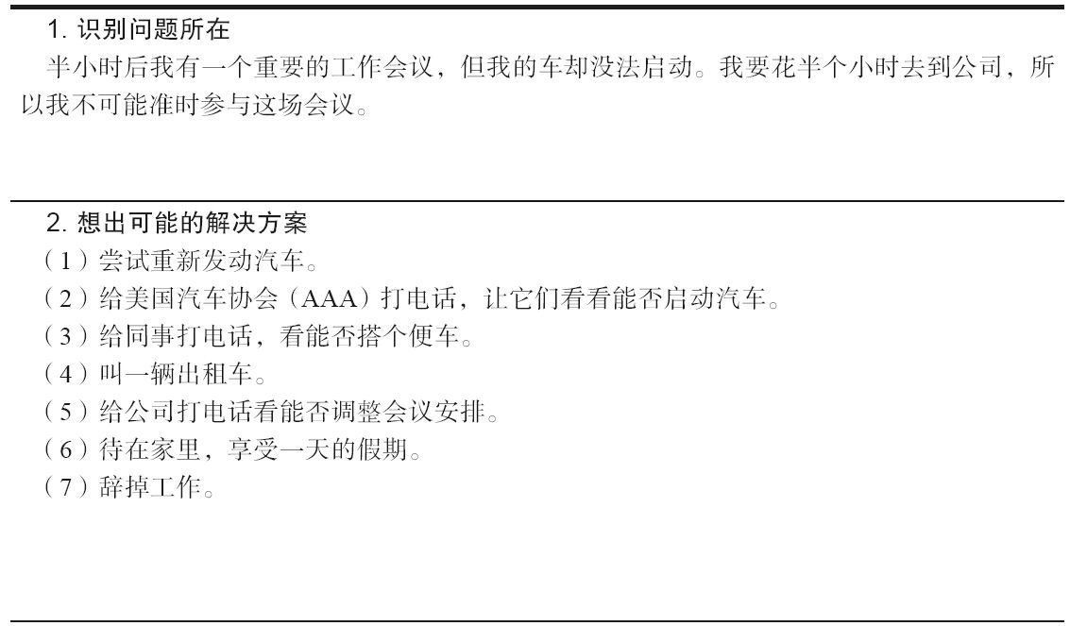
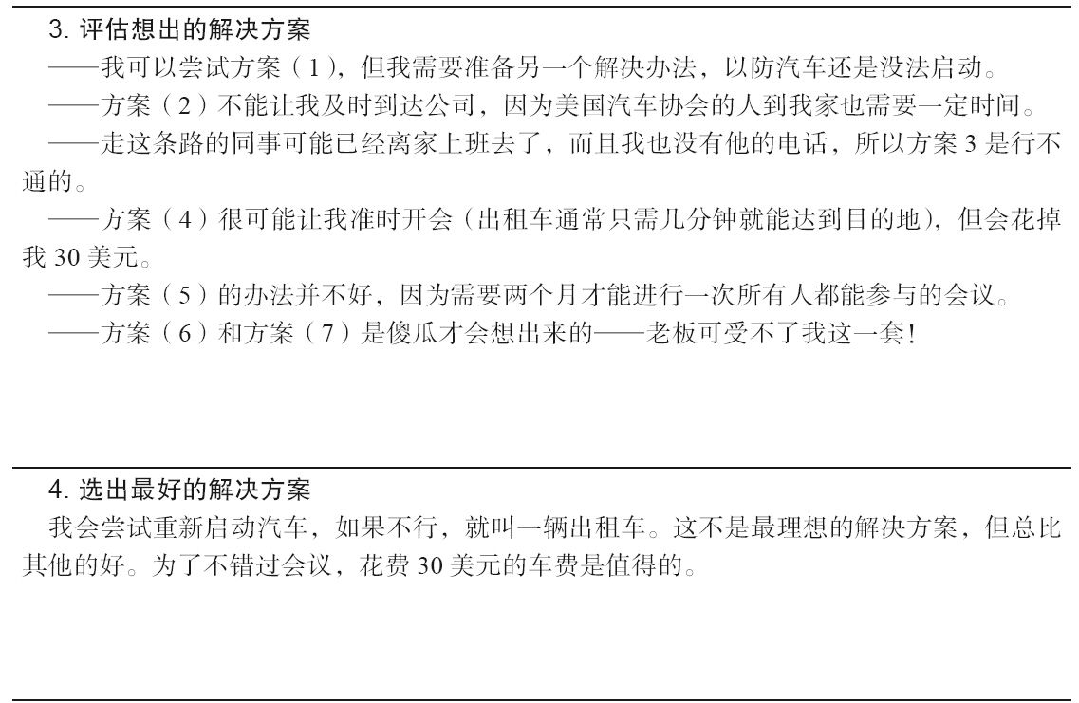
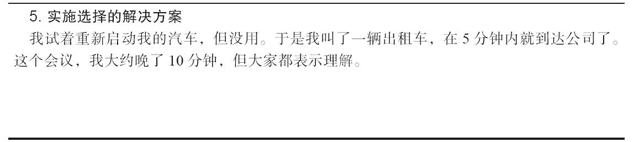
1.认知策略
你可以使用第4章（具体来讲是在去灾难化部分）介绍的认知策略来应对生活中的压力。不要去关注情境有多可怕，试着将你的关注点转变到你要如何处理这一情境上来。你可以问自己这些问题。
·“这真的有它看起来的那么可怕吗？”
·“我要如何度过这一压力？”
·“我要如何处理它？”
·“在下周或下个月，这一情境还重要吗？”
·“其他人对这一压力情境有什么不一样的想法？”
2.基于放松和冥想的策略
第9章介绍的放松练习、冥想和基于接纳的方法也有利于我们应对压力。本书附录的推荐读物为那些想要对这些方法有更多了解的人提供了额外的资源。
3.增加愉悦身心的活动
每个人都需要从压力中得到休息。如果你感到压力很大，花点时间去做自己喜欢的事情是调控压力和减少其健康危害的重要方法。例如，看场电影，和朋友出去散个步。
4.健康的生活习惯
正如第11章讨论过的一样，健康的生活习惯对于应对压力也是重要的。当处在压力状态下时，吃好，寻求社会支持，锻炼，睡个好觉，减少咖啡、尼古丁、酒精和其他类似物质的摄入量显得尤为重要。

健康问题和并发症
有时，人们会出现健康问题，这使得治疗更加复杂。下面是一些个案的例子，以及针对他们可以如何处理这些问题的建议。

个案1
弗兰克是一位70岁高龄的老人。最近他经历了一次心脏病发作。尽管他最近开始吃更多的健康食物，但却明显超重了。他一直担心下一次心脏病发作，每周都出现好几次惊恐发作。他通常都将这些惊恐发作误认作可能的心脏病发作。弗兰克总是回避身体会被高度唤醒的活动，比如性爱和锻炼，因为他害怕心跳加速会引发心脏病发作。他同样也回避开车和到拥挤的人群，因为担心惊恐发作会引发心脏病发作。
建议
弗兰克第一步需要做的就是确定标准的治疗方法是否合适。认知疗法对于应对非现实的恐惧是有用的，但对于处理现实的恐惧则效果欠佳。很明显，弗兰克恐惧的一些方面是现实的。相比于体重正常的更年轻的人和没有心脏病史的人，弗兰克心脏病发作的风险确实更大。但弗兰克可能在心理上夸大了这种风险。他需要向心内科医生问清楚性爱或锻炼是否确实会提高他心脏病发作的风险。在大多数情况下，我们会鼓励有过心脏病发作的人参加锻炼。如果弗兰克发现，他焦虑的许多方面被夸大了或是基于错误的信息，那么认知疗法对他可能是有用的。同样，只要他的心内科医生明确地告诉他，处于唤醒状态对他而言是完全没有问题的，那么逐渐对他害怕的情境进行暴露则是不错的。其他可以考虑的方案包括开始减肥计划（用来减少发生更多心脏问题的概率）、使用基于放松和冥想的方法以及服用抗焦虑药物。

个案2
贝丝是一位52岁的女士。她的丈夫迈克最近被诊断出患有无法治愈的癌症。医生估计迈克活不过下个月或下两个月。贝丝和丈夫结婚已经超过25年了。听到这个消息，贝丝悲痛欲绝。她害怕不管是她还是她的两个孩子（一个20岁，一个24岁）在迈克死后都没有办法接受。她同样担心没有了丈夫的收入自己将如何勉强维持生计。她完全被自己的焦虑打垮了，并因在丈夫需要自己支持的时候却总想着自己而感到非常内疚。
建议
很明显，任何人都会觉得贝丝面对的情境是会引发焦虑的情境。当一个人体验到的焦虑大部分是现实的，他应该将关注点集中在找到应对方法上。这些方法可以是，寻求应对压力的社会支持（例如，来自朋友、家人、支持性群体或心理治疗师）、使用问题解决策略来想出一些处理贝丝面对的现实困难的方法（例如，不再有丈夫的薪水）和控制自己身体唤醒水平的方法（例如，放松、药物、锻炼、药物或其他方法）。

个案3
大卫已经34岁了。他害怕开车时头晕昏厥。尽管开车时他从来没有出现过这种情况，但他在生命中经历过几次昏厥，大概是在10年前。他从来不知道自己为什么昏厥。大卫在开车时会感到有些头晕，而且，只要有可能，他都会避免开车。
建议
大卫第一步需要做的就是做一个全面的身体检查，以确认自己开车时出现昏厥的实际风险是大还是小。如果风险很小，让大卫练习开车则是合情合理的，从更简单的暴露练习开始（当几乎没有车辆时，他信任的人也在车里，等等），一旦他认识到自己昏厥的可能性很小时，就可以进入更困难的情境。

个案4
罗琳由于害怕自己在公共场合拉肚子而总是回避拥挤场所。而且，与许多有这种恐惧的人不同，罗琳确实有过拉肚子的经历，而且她也总是没能及时上厕所。每两个月这种事情总会毫无征兆地发生一次。
建议
对于大多数害怕在公共场合拉肚子的人来说，发生这种事情的概率是很小的。那些在焦虑时想要拉肚子的人也几乎总能上到厕所。当附近没有厕所时，这种感觉最终会平息下来。这表明他们已经控制了拉肚子。在这些更加典型的情况中，对拉肚子会发生并会失控的预测提出质疑是重要的。在公共场所进行暴露（特别是远离厕所的地方）也能够起到很好的作用。
相比典型情境，罗琳的恐惧似乎更加真实。她确实经常会发生拉肚子的情况，而且没有任何征兆，她也通常没有及时去到厕所。对她而言，使用安全行为来让自己远离威胁实际上是合情合理的。例如，她可能会考虑穿成人尿布，带一件更换的衣服，并确保自己知道公共场所的厕所在哪里。对罗琳来说，从医生那里了解自己为什么会有一阵阵的腹泻，并得到必要的药物治疗是重要的。如果她的腹泻改善了，但焦虑却仍然持续，这时候就该考虑如何减少非现实的焦虑了，可以使用认知疗法和暴露疗法。

个案5
塔拉害怕验血。像许多有血液恐惧和针头恐惧的人一样，当抽血时她曾经历过昏厥。她的血管很小，所以医生、护士或化验员很难找到足够大的血管来抽血。这通常最终会造成塔拉手臂上令人疼痛的淤伤，从而必须从其他地方抽血，比如手或腿。
建议
塔拉对抽血的恐惧似乎是现实的。由于她的血管较小，以及在抽血期间要忍受疼痛，她的恐惧与其他大多数血液恐惧的人夸大了的恐惧不尽相同。对于塔拉而言，通过确保抽血的人是经验丰富的来保证引起最小的痛苦和淤伤是合情合理的。要求从过去行得通的地方抽血而不是手臂抽血也是有用的。为了解决塔拉的昏厥，可以使用一种叫作“应用性肌肉紧张”的技术。它是指在对血液进行暴露的同时让身体的所有肌肉保持紧张状态，这会暂时性地提高血压并防止昏厥。

提高相关技能
有时候一个人出现恐惧是合情合理的，因为他缺乏在某个情境中确保安全时所需的某些基本技能。例如，一些害怕滑雪的人可能是缺乏安全滑雪的经验和训练。除了标准的暴露练习，参与一个滑雪课程的学习也是有益的。
较强的技能对两个常见的恐惧情境就是有用的，即开车和社交情境。

开车技能
大多数害怕开车的人实际上开得相当不错。跟那些不害怕开车的司机不同，他们很少加速，而且两只手也会紧握方向盘。他们不会挡住其他司机，不会紧随其后，他们也不会让自己被吃东西、化妆、打电话或读东西分散注意力。他们实际上开得比他们想象的安全多了。然而，有一些充满恐惧的司机应该恐惧，因为他们开得并不安全。通常，这些充满恐惧的司机驾驶经验严重不足。例如，一些人在青少年时获得了驾照，接下来的20年都避免开车，直至他们最终决定克服他们的恐惧。
对于害怕开车同时也缺乏基本的驾驶技能的情况，将暴露练习和驾驶课程结合起来是有用的。一些驾驶教练甚至专长于如何训练恐惧的司机。这样的教练是特别有用的，因为他们除了有能力让你成为一位更好的司机，他们也更有可能对你的恐惧提供支持并理解你。

社交和沟通技能
虽然大多数有着高水平社交焦虑的人会时不时地感到不合群，但他们实际上拥有较好的社交技能。进一步讲，提高他们的社交技能对于克服社交焦虑问题是没有必要的。我们只需要质疑他们引发焦虑的想法（见第4章）并让他们对害怕的社交情境进行暴露（见第5章和第6章）就足以减少他们的焦虑。尽管如此，对于一些人而言，长期回避社交情境可能阻碍他们掌握社会互动中的一些微妙之处。一些可能缺乏的技能包括：
·知道如何邀请某人出来约会
·基本的演讲技能，例如，如何在演讲期间吸引听众的注意
·有效运用非语言的交流和身体语言，例如，知道站在哪里，如何运用手势和眼神交流等
·如何展现决断性
·如何处理不一致和冲突
·如何有效地倾听他人
·如何闲聊
当然，没有人有完美的社交技能，在一种情境中有效的行为并不见得就一定在其他情境也同样有效。将关注点集中在拥有完美的社交技能上反而会增加你的焦虑。然而，通过在社交情境中做一些简单的行为改变来努力改善自己的社交技能在一些情境中可能是有用的。
对改善社交技能的方法进行充分的讨论已经超出了本书的范围，但有许多讨论这一主题的优秀读物。此外，还有一个网站（www.videojug.com）上有许多阐述各种社交行为的视频，其中包括如何恰当地抱怨，如何看起来容易接近，如何营造良好的第一印象，如何约会、拥抱、接吻等。这个网站也包含各种各样非社交活动的视频，比如如何刮胡子、如何烤鸡和如何系领带！

小结
大部分人能够利用本书介绍的方法显著地减少他们的焦虑。然而，挑战的确会不断涌现，其中包括难以找到练习时间、难以获得动力以及来自其他各种问题的干扰，比如额外的心理问题、生活压力、健康因素和缺乏必备的技能。如果这些挑战影响到了你从本书介绍的技术中获益的能力，本章为你提供的正是一些你如何处理这些困难挑战的主意。

第13章 没有焦虑的生活
一旦你驯服了焦虑问题，你可以阅读本章。当你不再是对抗焦虑而是向着过上没有焦虑的生活前进时，本章有助于你形成保持没有焦虑问题状态的技能。

焦虑现在在哪里
在本书的开始，你花了相当多的时间来检查自己的焦虑，并评估它在多大程度上影响到你的生活。现在你的焦虑改善了，但你应该重复这些步骤，这样做有以下两个原因。
（1）检查你改善了多少可以激励你维持这些收获。很少有东西能像已经取得的成功那样提高你保持努力工作的动机。当你看到自己已经取得的成功时，你会想要维护这些进步，并做任何你能够阻止焦虑复发的事情。
（2）再次评估你的焦虑可以帮助你识别仍然引发困扰的地方。有时，当人们在他们生活的大部分领域取得了克服焦虑的重要成就时，他们会关注这些进步却忽略了仍会引发问题的地方。这会在不久后引发困扰，因为你现在的残余症状越多，焦虑复发并重新控制你生活的可能性就越大。
在第2章，你描述了自身焦虑的几个方面，并评估了它们的严重性。回到这章并看看自己写了什么。然后将它们抄写在表13-1~表13-4中。
表13-1 我的焦虑问题的情境诱发因素（回看表2-2）
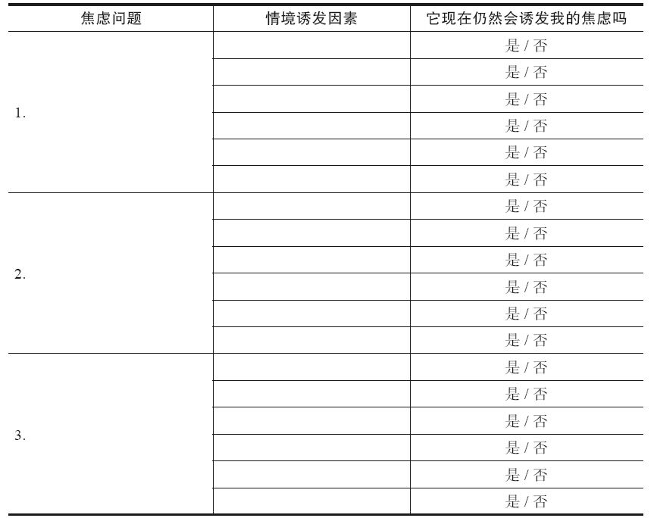
资料来源：The Anti-Anxiety Workbook by Martin M.Antony and Peter J.Norton.Copyright 2009by The Guilford Press.
表13-2 与我的焦虑问题相关的引发焦虑的想法（回看表2-7）
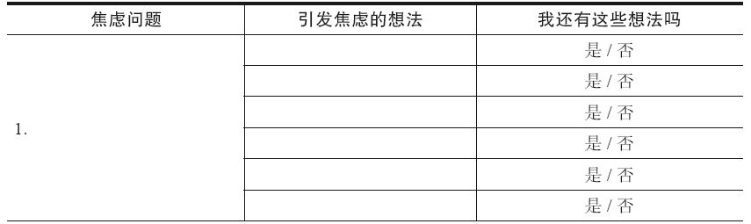
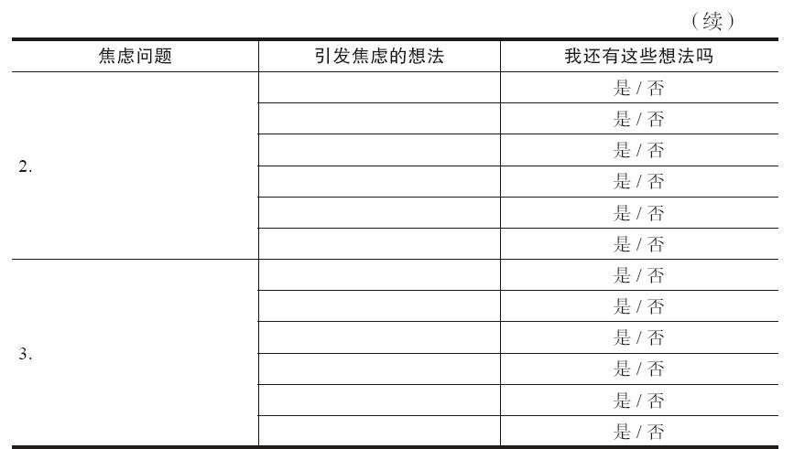
资料来源：The Anti-Anxiety Workbook by Martin M.Antony and Peter J.Norton.Copyright 2009by The Guilford Press.
表13-3 我回避的情境（回看表2-8）
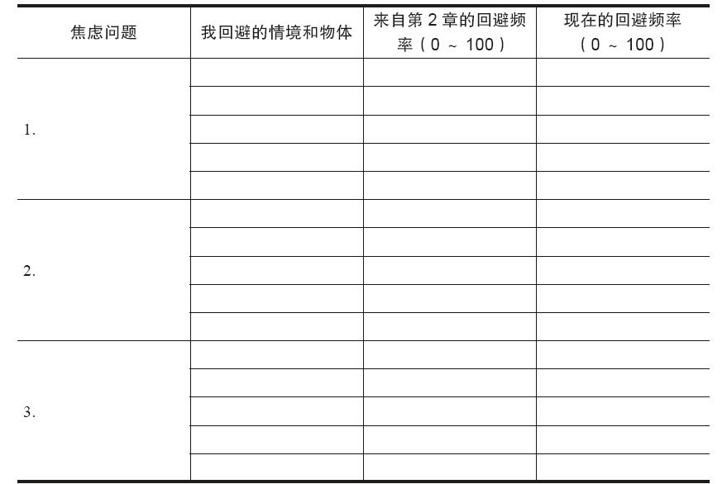
资料来源：The Anti-Anxiety Workbook by Martin M.Antony and Peter J.Norton.Copyright 2009by The Guilford Press.
表13-4 我的安全行为（回看表2-10）
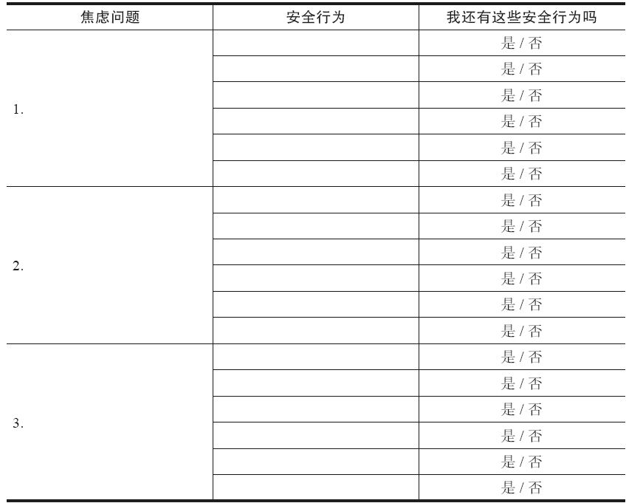
资料来源：The Anti-Anxiety Workbook by Martin M.Antony and Peter J.Norton.Copyright 2009by The Guilford Press.
检查这些列表，并比较你在开始阅读这本手册的感受和你现在的感受。你是否获得了你希望获得的效果？你是否做到了你以前不能做的事情？你是否已经能够控制和改变你的焦虑想法？你是否能够放弃自己的安全行为并直面你的焦虑？对于你自己取得每项成就，你都应该恭喜自己。取得这些成就需要努力、勇气和决心。恭喜！
你应该得到一次奖励或庆祝。出去吃顿饭、看场电影。或者待在家里做一顿丰富的晚餐，并租影碟来看。去跳舞。晚上送你的孩子去他们祖父母那里。
当你为自己的成就感到鼓舞时，你可能也会感觉到你仍然有一些没有达成的目标。有没有你觉得仍然需要继续努力的领域？如果有，回到第4章回顾你可以如何使用想法挑战来面对这些遗留的焦虑想法，回顾第5~8章来让自己为面对仍然能引发你焦虑的情境、想法或身体感觉做好准备。不要担心，你控制了残留的焦虑问题后，这章仍然会在这里。

我对我的改善感到高兴——接下来呢
如果你真的觉得自己已经控制了自己的焦虑问题，那么现在就是你将重新从获得成就转向维持成就的时候。这并不是说你可以合上这本书，再也不去想你的焦虑问题。即使你感到自己“被治愈了”，焦虑问题仍然会偷偷摸摸地重返你的生活。即使是世界级的钢琴大师也需要常常练习他们的琴谱。同理，你也必须定期练习克服焦虑的技巧来维持自己所获得的成就。
第一步就是要回顾哪种方法对你的焦虑影响最大。对于大多数人来说，答案可能会是暴露练习。其他人可能会发现想法挑战或放松技术会有更大的效果。写下这些你觉得对恢复最重要的技巧：
1._________________________________
2._________________________________
3._________________________________
现在开始制订一个将这些方法融入日常生活的计划。我们强烈鼓励你继续练习这些技巧。你很可能不需要花费你在阅读之前那些章节时那么多的时间来练习，但请不要停下来！对于任何你想要掌握的事情，如果你不坚持，你的技能就会变得生疏。

坚持自己克服焦虑的技术
贾马尔是之前参与这项计划的病人，他对公众演讲和社会互动怀有强烈的恐惧。他甚至拒绝升职（和一次大幅度的加薪），因为他害怕不得不在董事会面前偶尔进行演讲，并管理他的下级。在治疗期间，他练习如何在同事面前有主张地交流并保持自信。同时，他也练习了如何与小部分听众交谈。
当他继续进行他的治疗时，贾马尔开始练习如何在越来越多的听众面前练习演讲。当他结束治疗时，站在其他人面前讲话的时候他只感受到很少的焦虑。他可以接受升职，并发现他不仅仅只是能够面对董事会演讲并管理他的部门。
但是贾马尔足够聪明，他意识到自己需要不断练习克服焦虑的技巧。在完成计划后，他参加了一个国际演讲协会的当地分会。我们之前就提到过这个可以提供帮助的组织。只需要一点点费用，成员就可以定期聚在一起做演讲、报告和演说来提高他们的讲话技能。贾马尔决定每月参加一次这些会议来帮助自己维持进步。他同时也参加了房东协会董事会，这样他就有机会练习展现决断性。这两个活动都有助于他维持自己的进步。
你呢？你可以经常性地做哪些事情来让克服焦虑的技能不会生疏？你不需要每天甚至每周都去做。表13-5是一些例子。
表13-5 增强克服焦虑技能的例子
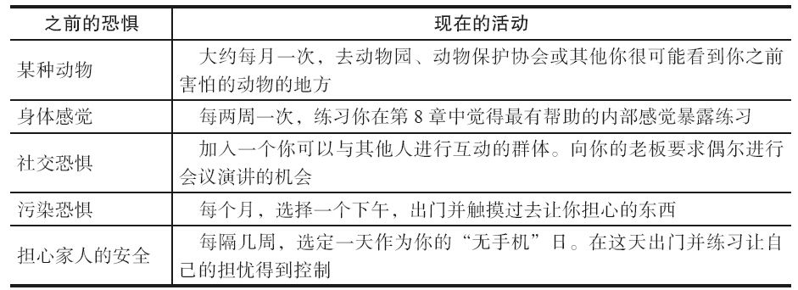
现在，思考你可以做什么来维持你的成果。在表13-6中将这些想法写下来，将这张表张贴在你可以看到的地方，以提醒自己坚持练习。

预测发作和复发并从中恢复
现在有一个不可避免的提醒：挫折在所难免。如果不是大多数也是许多参与这个自助项目的人在第一年或第二年的某些时候会经历发作，特别是压力重重的时期。
表13-6 保持成果的方法
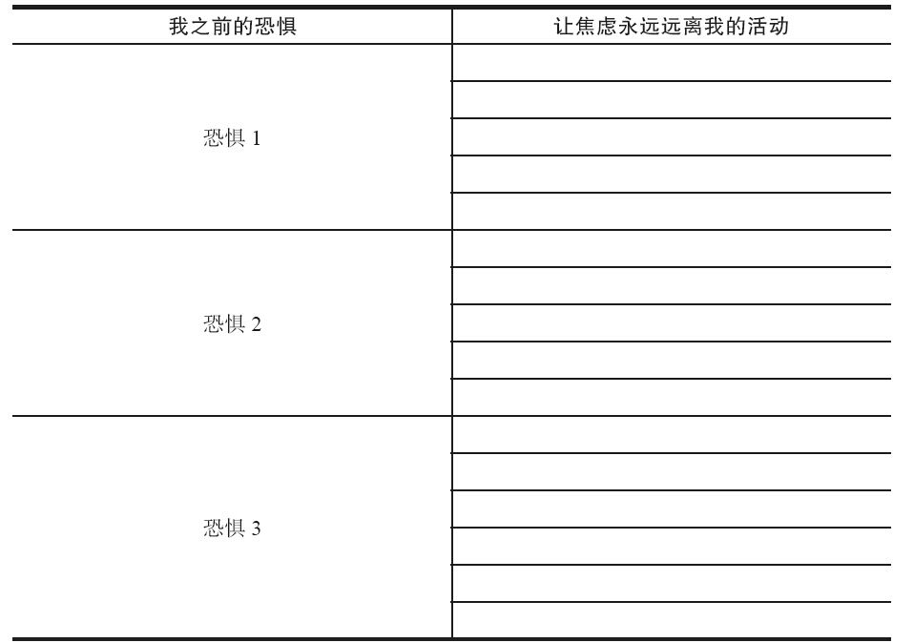
资料来源：The Anti-Anxiety Workbook by Martin M.Antony and Peter J.Norton.Copyright 2009by The Guilford Press.
但是发作并不等同于复发。一次发作是你在经历症状的恢复或你停止使用你习得的技能时遇到的暂时性挫折。你可能会发现自己会回避一些自己应该做的事情，清洗某些实际上不需要清洗的东西，在没有惊恐经历的几个月后出现惊恐发作，再三检查你本应该相信自己的东西，过度担心一些琐事等。发作可能是在一次糟糕的经历后，比如一个过去害怕飞行的人经历了不平稳的飞行，或者一个有洁癖的人遇到流感。又或者，它们可以无明显缘由地发生。
相反，复发则是一种更严重的挫折。你的焦虑会用尽所有力气回归，重新住进你生活的某些部分。如果你发现自己再次回到原点，这次挫折就是复发。

处理发作
如果你经历了发作，尝试着对这一切不要太过敏感。大部分人都会发生这种情况。你具备让自己回归正轨的能力。对自己正拥有的焦虑想法做一次想法挑战。通过暴露练习来让你的恐惧重新得到控制。
事后回想一下，关于发作的有趣之处，就是你很可能本已看到发作即将来临。发作通常在我们身处压力中或在困难情况下时发生。对于某些人而言，在暑假后重返课堂可能是他们容易发作的时期。其他人甚至在愉快时期有发作的风险，比如假期或为假期做准备时。
你呢？什么时候是你感觉更有可能出现发作或挫折的时候？思考它并列出来。
————————————————————
如果你知道哪些时期你可能容易发作，你可以提前做好准备。或许你可以打开第9章并做放松练习。或许你可以增加练习你用于保持成果的技能的次数。又或者你可以为这些压力情境做好准备，这样它们会变得不那么具有压力。花一些时间来思考你可以用来为那些具有发作风险的情境做准备的想法，然后将它们写下来。
————————————————————

处理复发
尽管我们非常希望它们不会发生，但复发有时并不遂人愿。发作有时会毫无预期地出现，你会发现自己重新回到旧的焦虑模式中。这会让你备受打击。人们常常会因为发生这种事情而“痛责自己”。
不要因为复发而惩罚自己，采取措施并提醒自己你曾经克服过焦虑，你可以再次做到！由于你已经知道应该做什么，这次你可以更容易地控制你的焦虑。重新开始这个自助项目并完成曾经帮助过你的练习。挑战自己的焦虑想法并将自己再次暴露在焦虑的诱发因素中。如果放松练习曾经对你有用，重新开始练习它们。思考你的生活方式习惯，看看是否有可以改善的领域。通过重新开始使用曾经有用的方法，你可以重新获得对焦虑的控制。
你经历的是复发而不是发作的征兆有哪些？珍妮特曾经患有广场恐惧症。因为害怕惊恐发作而不敢离开自己的房子。她完成这个自助项目并克服了自己的恐惧。她现在去商场和拥挤场所时只会体验到轻微的焦虑。但她知道旧习惯有时会重新回来，所以她识别出了一些警告信号来提醒自己可能开始复发了。然后她制订了一个重新控制自己焦虑情绪的计划（见表13-7）。
表13-7 珍妮特处理复发的计划
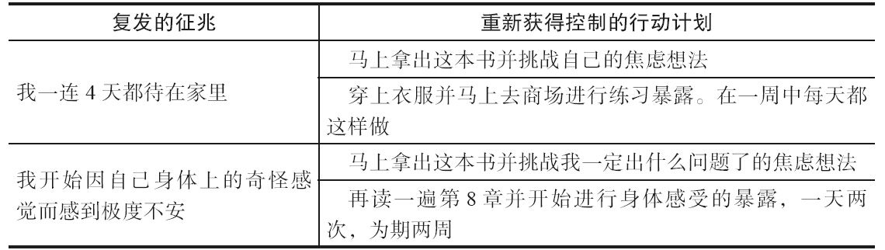
你自己重新复发的征兆是什么？在表13-8中写下来并制订你自己重获控制的计划。把这张表放在手边，这样，一旦出现麻烦的征兆，你就会知道需要怎样做。

继续前进
虽然知道挫折可能会发生并让自己为应对影响复发的可能因素做好准备是重要的，但还是要将关注点集中在最重要的因素上：你已经取得的克服焦虑并恢复你生活的成果。
表13-8 我应对复发的计划
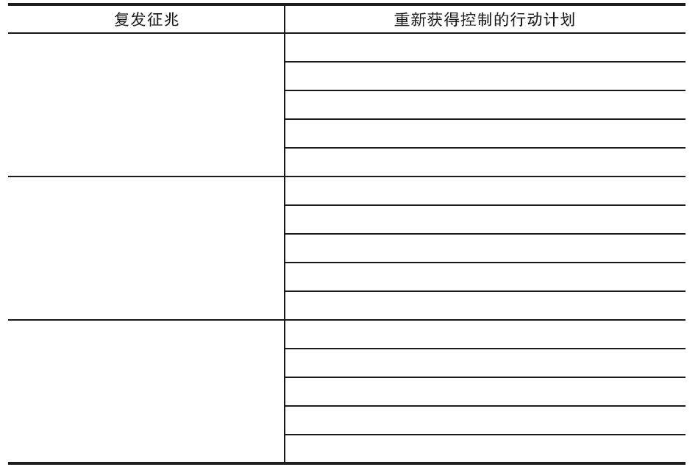
资料来源：The Anti-Anxiety Workbook by Martin M.Antony and Peter J.Norton.Copyright 2009by The Guilford Press.
你需要利用下面的空白处做另外一项练习，然后你就会完成这个自助项目的所有表了！首先，写下你以前因为焦虑而不能做但现在可以做的最重要的事情。
1.————————————————————
2.————————————————————
3.————————————————————
4.————————————————————
5.————————————————————
能够重新或第一次做这些事情难道不让人感到惊叹吗？
现在，写下至少三件你因为焦虑而没法做而现在你计划在不久的将来要做的事情。这可能是度个假，在此之前由于害怕坐飞机或开车而一直回避。或者进行一次大采购，而在此之前因为非现实的经济担忧而被延迟了。既然你已经克服了社交恐惧，你甚至可以报名参加一个约会或单身俱乐部。既然你可以做到，你现在想要达到怎样的目标呢？
1.————————————————————
2.————————————————————
3.————————————————————
4.————————————————————
5.————————————————————
现在选择一个目标，继续前进并实现它。你已经成功做到了！

第14章 给家人和朋友的指导
在几乎所有的领域，我们一生都依赖于与他人的关系：食物、住所、工作、教育、医疗保健、娱乐和友谊，任何你能够叫得出名字的领域。在我们最亲密的关系当中，我们会对彼此的情感生活产生重要的影响。是我们感受到的积极情绪支撑着我们，并让我们更加珍惜自己的生活。而我们感受到的消极情绪通常与我们和他人的关系的状况紧密相连，比如焦虑、抑郁和愤怒。
如果与你关系密切的人存在焦虑问题，你会清楚地意识到他的焦虑也影响到了你。尽管如此，你可能没有清楚意识到的是，你的行为如何影响到他的焦虑以及你可以做什么来帮助这个生命中重要的人。本章专为那些存在焦虑问题的人的家人、密友、伴侣或其他重要他人而写。当然，正在经历焦虑问题的人也应该读读本章，这样就能学习到他们的家人和朋友怎样做对他们会最有利。
在本章，我们会探讨焦虑问题对家人和朋友的影响，以及他们对个体焦虑的影响。我们也会提供如何帮助你心爱的人处理他焦虑问题的方法。

焦虑对家人和朋友的影响
一个人的焦虑如何影响到他的亲密圈子因人而异。一些人对他们最亲密的朋友和家人完全隐瞒他们的焦虑问题，甚至对他们的配偶也是这样。在这种情况下，焦虑对朋友和家人只有很小的影响。而在极端的情况下，一些家人的整个生活重心似乎都已经围绕在心爱的人的焦虑问题上了。大多数情况下，焦虑问题的影响处于这两种情况之间。
处理你心爱的人的焦虑障碍是压力的一个重要来源。你体验到的压力源于哪里呢？
·对心爱的人的痛苦感同身受。没有人愿意看到自己心爱的人遭受痛苦。心爱的人患有焦虑障碍可能会让人情绪上感到痛苦
·经济压力。焦虑障碍的严重程度和个体的赚钱潜力通常有一定的关系，所以由于他们失去了收入（因为失去工作、拒绝晋升、失去机会等），家人可能需要在经济上帮助他们。而且也存在其他与存在焦虑问题相关的经济花费（例如治疗上的花费），这都需要家人承担
·关系冲突。像焦虑一样，愤怒通常是面对知觉到的威胁时感到脆弱的反应。我们诊所和其他地方的最近研究发现，许多有焦虑问题的人报告了比平均水平更高的愤怒和易怒性。增加的易怒性会伤害焦虑承受者心爱的人，导致冲突和争吵
·为他们回避各种活动提供帮助。由于你心爱的人的焦虑，他可能无法完成某些日常事务，比如不能逛街、开车、旅行，或只喜欢独自待在家里，你可能需要负担更多的购物和开车任务，或错过一些假期，或花更多时间待在家里而不是做你想做的事情
·帮助他们感到安全。焦虑承受者可能经常要求你去做一些事情来帮助他们感到安全，例如，只能在特定时间或特定车道开车，频繁洗手来让污染物远离房屋，在房屋外面检查有没有鸟或狗，或者频繁打电话来让他们知道你是安全的。这类行为可能是很花时间并让你感受到压力的
你觉得自己符合上述描述中哪些吗？记录下所有你能想到的你心爱的人影响到你的方式。
________________________________________

你的行为如何影响焦虑
现在让我们思考你会对这个人产生哪些无益的影响。具体而言，这些对焦虑有负面影响的行为可以分为两类。

情感表达
情感表达是指家庭成员（通常是父母或配偶）与个体进行情感交流的方式。两种情感表达被证明对焦虑有着负面的影响，即批评性评论和情感上过度卷入。情感表达可以通过一位接受过专业训练的专家进行家庭访谈来评估，这样会得到一个量化的分数。分数越高，家庭环境的不健康程度越高，这意味着更高的严重程度、更高的复发率以及对一系列心理问题不佳的治疗反应，包括焦虑问题、精神分裂症、双相障碍等。家庭成员之间高的情感表达很可能不会导致这些问题，但是它确实会让这些问题变得更加严重或对治疗产生更不利的影响。
你正在做的哪些事情只会让这个人的焦虑更加根深蒂固？批评性评论是指讨厌、怨恨或烦恼的陈述。交流是否具有批评性质，取决于它的内容和语调，或者两者兼而有之。你时而感到烦恼和怨恨是可以理解的，但是不要让这些感受以非建设性的评论表达出来。需要避免的批评性评论的例子包括下面这些。
·“你应该通过自己的努力让自己振作起来，让自己像家里的其他人一样工作”
·“你在假装自己的强迫症状来得到我们所有人的注意”
·“如果你不再总是如此焦虑，家里的其他人肯定会相处地更好”
·“你就是个傻子！你就不能变得正常点吗”
这些表述听起来有点极端，但你自己已经说过的类似表述很可能是以更加温和的形式出现的。你能想到一些你最近做出的可能会被知觉为批评性的评论吗？在下面的空白处记录下这些例子。我们不是想让你感到糟糕！只是现在想让你注意到这些想法。
________________________________________
另外一种反映不健康的家庭环境的情感表达就是，家庭成员对个体的焦虑问题在情感上过度卷入：过度保护、过度关注、过度自我牺牲或者因为心爱的人的问题而过分自责。反映情感上过度卷入的陈述例子包括下面这些。
·“你的焦虑让我如此紧张，我觉得我可能都精神崩溃了”
·“如果你的焦虑问题没法得到帮助，我将不得不辞掉自己的工作来照顾你”
·“你的焦虑都是我的错。如果过去我作为一个父母能够更好一些，这种情况绝对不会发生”
你认为别人会将你描述为一个为心爱的人的焦虑问题而情感上过度卷入的人吗？你能想到一些你可能是这样的例子吗？如果可以，在下面的空白处写下这些例子。
________________________________________

家庭顺应
有时，在努力提供帮助的时候，你可能最终只是让你心爱的人做出焦虑行为变得更加容易，这被称为家庭顺应。下面是一些例子。
·买更多的香皂，让强迫症患者每天可以多次洗手
·让焦虑的小孩待在家里不去上学
·承担下所有的开车责任，这样害怕开车的人就不必开车了
·做两份工作来支持已经成年的回避找工作的孩子，因为他害怕工作面试
·每天早晨去房子外面检查有没有狗，这样怕狗的人在离家上班前就能知道没有危险了
·为需要问每个人（通常是每天多次）自己脸上的斑点是不是癌症前兆的健康焦虑患者不断提供确认
·鼓励有极端社交焦虑的人在去聚会前喝上几杯或一起都不去参加聚会
·和害怕一个人单独去购物的家人一起去购物
·每天多次给焦虑的家人打电话以确保他没有担心你的安全
所有这些事情看起来是可以帮助这个人体验到较少焦虑的好事。问题是这类行为对帮助这个人克服他的焦虑问题却起不到任何作用。
大多数和有焦虑问题的人生活在一起的人会时不时地做出顺应行为。你能想到你对心爱的人所做出的顺应行为吗？如果有，在下面的空白处写在你的例子。
________________________________________

改变无用的家人行为
有许多重要的你应该做的和不应该做的事情，知道这些事情对你来说是有好处的，这样你就能帮助有焦虑问题的心爱的人了。

了解你心爱的人的焦虑问题和它的治疗方法
我们都知道时不时地感到焦虑、害怕或紧张是怎样的感觉。但是我们中的一些人不会患上焦虑障碍，并觉得很难理解一个人怎么能逐渐发展成完全的焦虑问题。而且我们经常对焦虑有着错误的观念。下面是一些人们有时会持有的信念例子，这些信念有关他们关心的人所经历的焦虑问题。
·“只需要多一点意志力，你就能控制你的焦虑”
·“焦虑问题是不能治愈的”
·“焦虑问题应该不让他人知道；家庭以外的人不应该知道这些”
·“你的焦虑都是我的错”
·“你疯了”
·“你所有困难的行为都来自你的焦虑”
·“你试图通过假装焦虑来操控我”
·“你的焦虑会不断恶化直到你完全不能行动”
·“如果你将要经历惊恐发作，这真是太可怕了”
·“如果我不断催促你做事情，这最终会起作用”
尽管这些说法中的某些在极少数情况下是正确的，但大部分情况下这些都是错误的信念。实际上，这些反映了对焦虑障碍的本质和治疗缺乏理解。不管你是否持有这些特定的信念，你都有可能没有完全理解你心爱的人正在经历的。你可以用来补救的一件事就是阅读本书以学习了解焦虑问题的本质和治疗。
我们同样推荐你邀请你心爱的人和你谈论他的焦虑，并且你要以支持性的、非评判性的方式来参与讨论。最后，如果你的爱人或伴侣正在接受焦虑治疗，在征得你伴侣和治疗师同意的情况下，在几次（甚至所有）谈话时坐在旁边可能是有帮助的。即使你说的不多，仅仅是坐在那里也有助于你理解问题所在和针对它的治疗。这也是向你伴侣表明你在乎他的一种有力方式。

从你心爱的人的角度来看待焦虑
要理解你心爱的人正在经历的一切，最好的方式之一就是试着从他的角度看问题。表现出同理心是任何健康关系的重要成分。我们所有人都善于理解和我们有着共同价值观和信念的人，但理解与我们有着不同价值观和信念的人可能会比较困难。因此，没有焦虑问题的人可能会发现去理解承受着严重焦虑问题的人存在困难。甚至有焦虑问题的人也难以理解有着不同焦虑问题的人。
没错，这很难，但是你可以学习如何对你生命中有焦虑问题的人表现出更多同理。首先，你需要理解我们所有人都持有非理性的信念，并且我们所有人都会时不时地体验到负面情绪。你和有焦虑问题的人的区别就在于这些非理性或夸大反应的内容、诱发因素、频率和严重严重程度存在差异。你能想到你对某个情境做出过度反应的情况吗（带着恐惧、悲伤或愤怒）？在这时，你的担心很可能是很真实的感觉。你心爱的人的焦虑也是同样真实的。虽然你不能分担他的恐惧，但当恐惧发生时，对危险或威胁的知觉是非常真实的。理解这些能够让你提供他们一定会感激的有用帮助。

询问你心爱的人你可以如何提供帮助
并没有唯一一种最好的方法来帮助某个正在体验焦虑的人。一些人在他们的朋友和家人参与进“暴露”练习时做到了最好（例如，一些害怕开车的人在逐步达到自己开车前可能会在爱人或朋友的陪伴下在车里开始练习）。一些人觉得详细讨论引发焦虑的情境很有帮助（这时你可以通过使用第4章中介绍的认知策略来帮助这个人，让他以更现实的方式来思考恐惧情境）。另一些人喜欢让家人和朋友提醒他们完成表或停止回避某些情境（尽管如此，请注意，在“提醒”和“唠叨”之间有一条清晰的界线）。一些人可能只是想要某人来倾听和提供帮助。最后，一些人可能希望他们的朋友和家人根本不要参与进来。如果是这种情况，尊重他们的意愿很重要。
我们建议你询问你心爱的人如何才能提供最好的帮助，以及他是否愿意让你以某种方式参与到治疗当中来。你可以提出不同的方式来提供帮助，但最终还是由你心爱的人来决定什么对他是最好的。在你积极参与到治疗当中时每几周都要重新考虑这个问题，因为治疗阶段不同，这个人对如何从你的帮助中获益可能会有不同的想法。

提供支持而不是提出批评
正如之前讨论的一样，来自家人的批评性评论从来都不能帮助一个焦虑的人改善状况。以一种支持性的和积极的方式来交流，而不是关注你心爱的人焦虑的消极方面非常重要。我们知道这已经是陈词滥调了，但你希望别人怎么跟你谈话，你就要以同样的方式跟你心爱的人谈话，这真的很有效。如果他对你说过的话感到难过，很有可能你并没有在用一种足够支持性的方式交流，即便你的意图是好的。支持性的反应应该让你心爱的人知道你是关心他们的，这些反应不应该是批评性的或指责性的，而应该让你心爱的人知道你一直在他身边。不要逼迫他面对恐惧情境通常是最好的。正如我们都经历过的，逼迫和唠叨会导致某人以与你的期望正好相反的方式做出反应。

试着不要过度控制
解决你心爱的人的焦虑问题并不是你的职责。实际上，不断地想要消除它只会让它变得更糟糕。正如我们之前讨论的一样，家人情绪的过度卷入会阻碍治疗。如果你感到不知所措，并有过度卷入你心爱的人的焦虑中去的倾向，这里有一些释放你自己压力的一些方法：
·鼓励你心爱的人寻求帮助（但不要试着成为他的治疗师）
·找到方法来降低对你心爱的人焦虑问题的卷入程度。花更多的时间在自己身上，让你心爱的人对自己的问题承担更多的责任
·考虑参与一些活动来降低你的压力水平，比如锻炼、瑜伽、冥想、放松练习或一种兴趣爱好
·针对你自己的压力和焦虑考虑接受专业的帮助（例如，认知行为疗法或冥想）
·针对你和你心爱的人的关系问题考虑接受专业的帮助（例如，夫妻治疗或家庭治疗）

停止顺应
虽然顺应会让你心爱的人在短期内感到更加舒服，但从长期来看，依赖你的顺应行为只会助长他的焦虑。循序渐进地停止顺应很重要。例如，如果你因为心爱的人害怕独自待在拥挤的超市里而包揽了所有的日常购物，那么治疗计划可能需要包含和心爱的人一起去超市，并逐渐增加他在没有你的情况下待在超市的时间。换句话说，你不必立刻停止所有的顺应行为。你和心爱的人可以制订一个计划决定如何以及什么时候减少这些行为。

有效沟通
沟通是一个复杂的技能。沟通的一些要素在关系中是重要的，其中包括知道如何有效地倾听，学习如何有主张地提出要求（而不是使用攻击性的或消极的沟通方式），保证你的身体语言和你说的话是相符的，分享你的感受和体验，以及以建设性的方式来处理冲突。你自己沟通方式的某些方面是否需要练习？如果是，你可以从阅读一些关于沟通的好书中获益。夫妻和家庭治疗师同样经常会接受如何帮助人们更加有效地沟通的训练。

排除障碍
当你试着帮助你心爱的人处理焦虑问题时可能会出现一些挑战，下面是一些应对建议。

如果你心爱的人拒绝寻求帮助
如果你心爱的人拒绝寻求帮助，找出拒绝的原因会有所帮助。（第12章探讨了人们不愿意寻求帮助的一些原因。）如果那个原因源于错误的信息（例如，治疗没有帮助的信念），那么则需要适当的教育。他可以读读这本书，或者同意去参加一次治疗性会谈，保证他不必承诺做出超过你最初要求他做的事情。
在某些情况下，你可以决定不存在拒绝寻求帮助的选择。例如，如果你是一个24岁的儿子或女儿的父母，你的子女靠你生活，足不出户，没有能力工作，也不愿意寻求帮助，你需要决定寻求帮助是继续生活在家里的一个必要条件。

如果家人不能停止叫喊、争论和吵架
每个人都常常吵架的家庭环境会让你心爱的人克服焦虑问题变得非常困难。你们所有人都需要学习与家庭中每个人沟通的新方法。（在这一方面进行家庭治疗会有所帮助。）在某些情况下，让有焦虑问题的人离开家庭更长时间也是有用的（如果这是可能的，并可以承担的，等等）。

如果家人同样有焦虑问题
如果你也有焦虑问题，你自己的问题可能会影响你心爱的人在治疗中的表现。例如，如果你正试着帮助你心爱的人克服对狗的恐惧，而你自己也害怕狗，最终你可能会以微妙的方式传达这样的印象，即你相信狗是危险的。同样，如果你自己就是害羞的，你可能会鼓励同样害羞的你心爱的人下班后直接回家而不是试着和同事交往。你可以做的任何帮助你控制自己焦虑的事情也能够帮助到你心爱的人。阅读这本书就是一个好的开始。你也可以决定是否需要寻求专业的帮助。

如果家人感觉到来自改变的威胁
通常，家人和心爱的人会很高兴看到他们焦虑的朋友、亲人或伴侣体验到的焦虑开始减少。但同时，改变，甚至是正向的改变都可能变得难以应对。例如，如果一个男人的妻子15年来都一直待在他的身边（因为她害怕出门），而她和朋友外出时突然感到舒适并且不那么频繁地待在他身边，这个男人可能会开始感到些许的不安。当有焦虑问题的心爱的人变得可以凭自己的能力做更多事情的时候，他们的父母、爱人和其他家人可能会感到自己不再被需要。
如果你发现，当你心爱的人开始得到改善时你会感到些许的不安，试着用第4章（关于挑战焦虑的想法）的一些方法来处理你自己的负面思维模式。同样，与你心爱的人进行一次坦诚布公的交谈，让他知道你的感觉是怎样的，这会起到一定的作用。以我们的经验，这些感受通常会随着时间的推移而得到改善。

如果家人并不相信情绪问题需要寻求帮助
有时候，当心爱的人为焦虑问题而寻求帮助时，他们的家人可能并不支持。他们可能认为焦虑是一个私人问题，除了让家人知道外不可外扬，或者他们可能认为治疗是愚蠢的、无效的或者仅仅是针对“疯子”的。一想到他们心爱的人告诉治疗师私密的生活细节，他们可能会感觉受到威胁甚至嫉妒。最后，一些人可能会担心治疗会让他们的爱人或伴侣坚定脱离与自己这段关系的信念。
这些担心都是不合理的。如果你对支持你心爱的人寻求治疗的决定感到不情愿，可以去了解更多治疗中会发生什么以及最可能的结果是什么的知识，这对你来说很重要。当然，你正在读这一章，你可能已经决定了解更多焦虑是如何治疗的知识了。
我们祝愿你在帮助家人或朋友克服焦虑时能够有好运和耐心。当他们对重新开始自己的生活采取一些积极的举措时，你的投入和支持便是非常宝贵的。一旦他们感到自己再次获得了你的帮助，你会发现你们的关系变得比以前更加亲密了。

附录 有用的资源

网络资源
虽然本节的信息在本书出版时是最新的，但网页更新很快，网络资源的地址经常改变。想要获得更多的网络资源信息，我们建议用以下关键词进行搜索：“焦虑”、“焦虑障碍”、“惊恐障碍”、“社交焦虑”、“恐惧”、“强迫症”、“创伤后应激障碍”等。请注意，虽然浏览了以下每个网站，但我们并没有很细致地查看，因此无法对这些网站所包含信息的准确性负责。
焦虑网站
www.anxieties.com
·由北卡罗来纳州杜伦的焦虑障碍治疗中心（和Reid Wilson博士）运营的一个信息丰富的焦虑自助网站。
澳大利亚焦虑治疗
www.anxietyaustralia.com
·一个提供在澳大利亚治疗选择信息的网站。该网站还包括一份完整的有用资源清单，如网站（www.anxiety Australia.com.au/useful_resources.shtml）。
焦虑–惊恐网站
www.anxiety-panic.com/default.cfm
·焦虑相关链接的搜索引擎。
美国焦虑障碍协会
www.adaa.com
·为对焦虑障碍感兴趣的专家和用户提供的全国协会。
加拿大精神病学协会的焦虑障碍管理临床实践指南
www.cpa-apc.org:8080/Publications/CJP/supplements/july2006/anxiety_guidelines_2006.pdf
·由加拿大精神病学协会发表于2006年的可供下载的治疗指南。
抑郁中心
www.depressioncenter.net
·针对抑郁的网络自助治疗项目。
网络心理健康
www.mentalhealth.com
·有关心理健康议题信息的综合网站。
精神疾病全国联盟
name.org
·为各种不同的心理健康议题提供全面的资源。
创伤后应激障碍全国中心
www.ncptsd.va.gov
·提供创伤后应激障碍及治疗信息。
（美国）国立精神卫生研究所焦虑障碍手册
www.nimh.nih.gov/health/publications/anxiety-disorders/nimhanxiety.pdf
·由（美国）国立精神卫生研究所于2007年出版的可供下载的焦虑障碍手册。
惊恐中心
www.paniccenter.net
·针对惊恐障碍的网络自助治疗项目。
锡德拉研究所
www.sidran.org
·提供有关创伤性压力问题的信息、焦虑和倡导。
社交恐惧/社交焦虑协会
www.socialphobia.org
·一个关注社交恐惧和社交焦虑的非营利组织网站。
社交恐惧世界
www.socialphobiaworld.com
·以社交恐惧为主题的在线论坛和聊天场所。

推荐读物和视频
下面的清单包括一些有关放松、接纳、冥想、夫妻/关系/沟通的读物。
伴场所恐惧症和不伴场所恐惧症的惊恐障碍
自助书籍
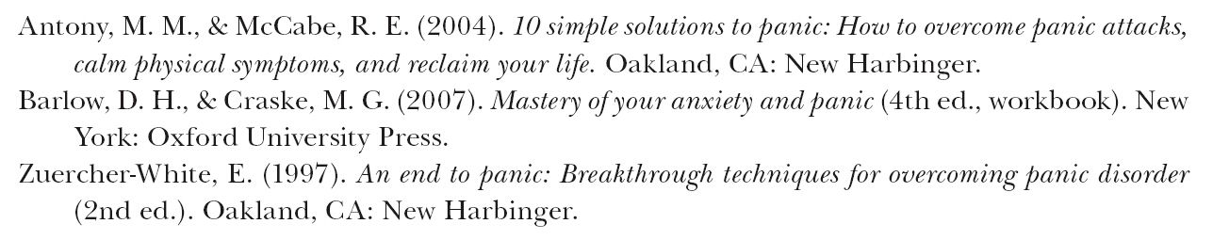
专业书籍
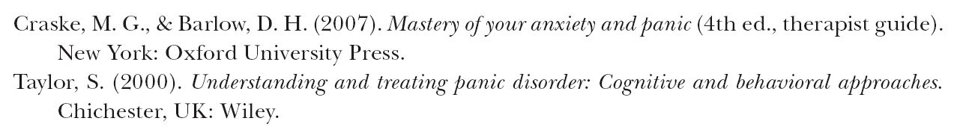
视频资源
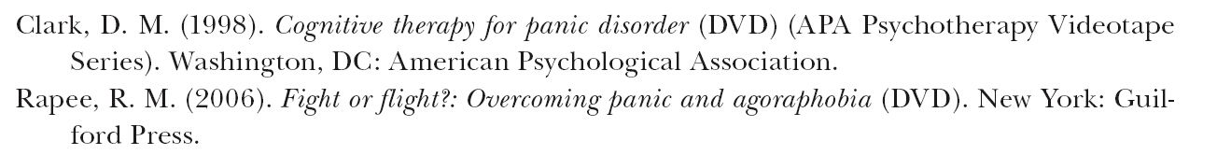
社交焦虑障碍
自助书籍
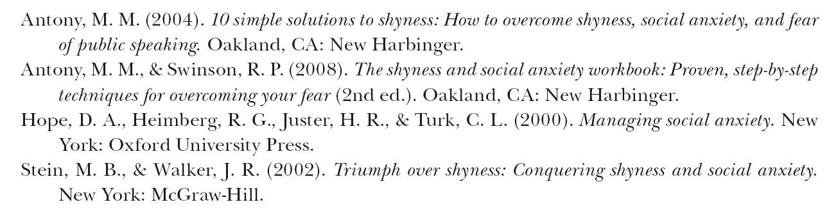
专业书籍
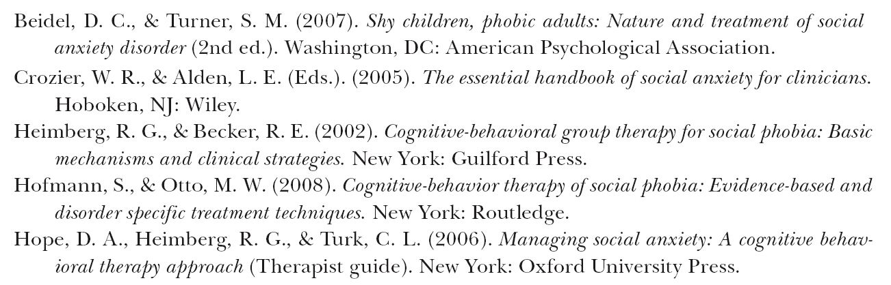
视频资源
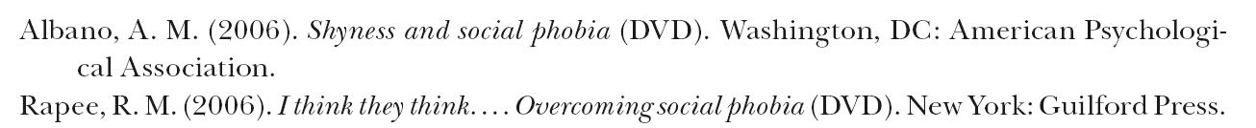
强迫症
自助书籍
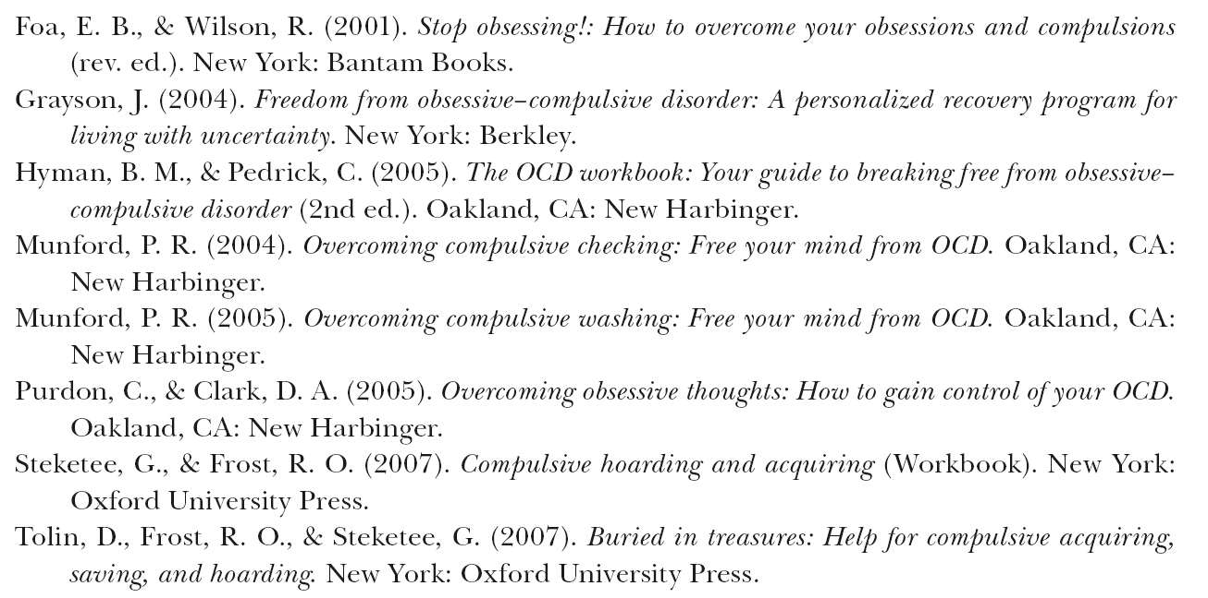
专业书籍
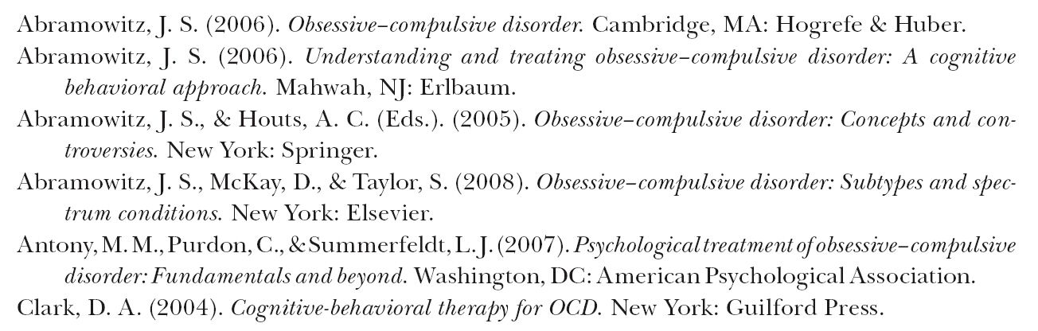
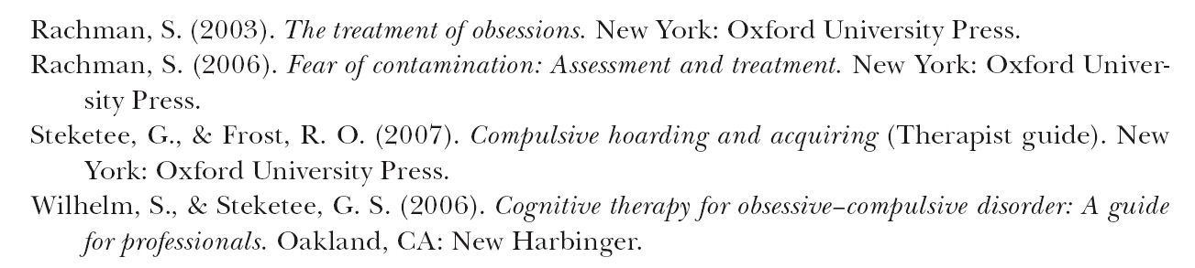
视频资源
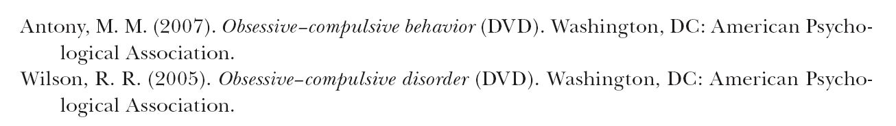
强迫“谱系”障碍（健康焦虑、拔毛发癖、躯体变形障碍）
自助书籍
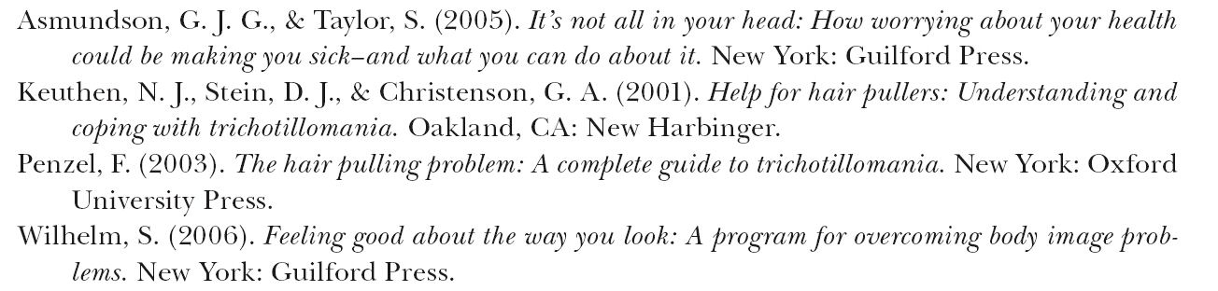
专业书籍
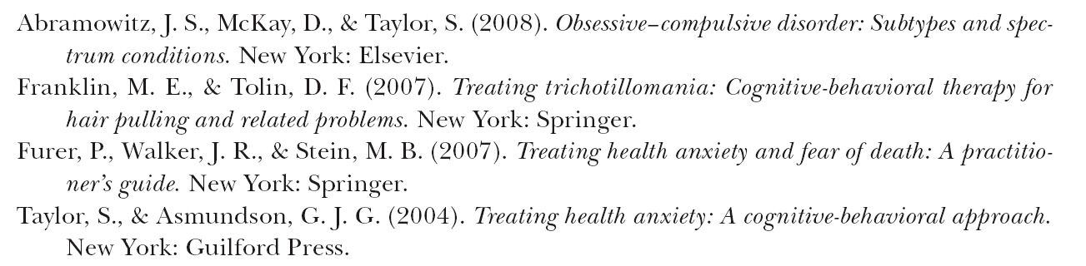
广泛性焦虑障碍和长期焦虑
自助书籍
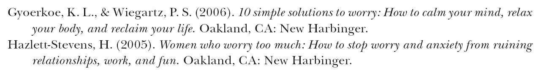
专业书籍
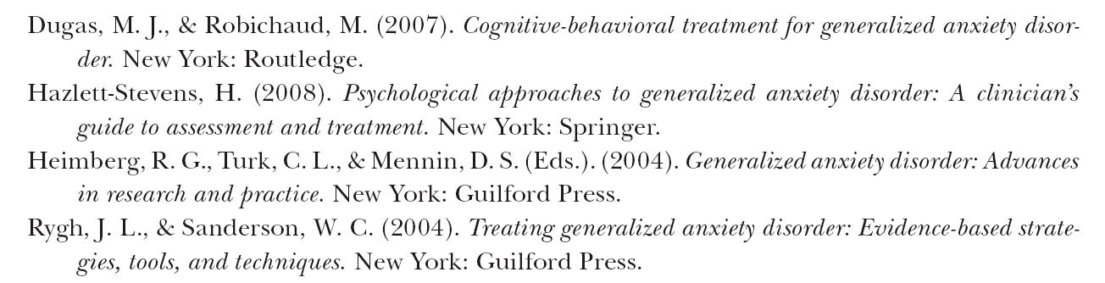
特定恐惧症
自助书籍
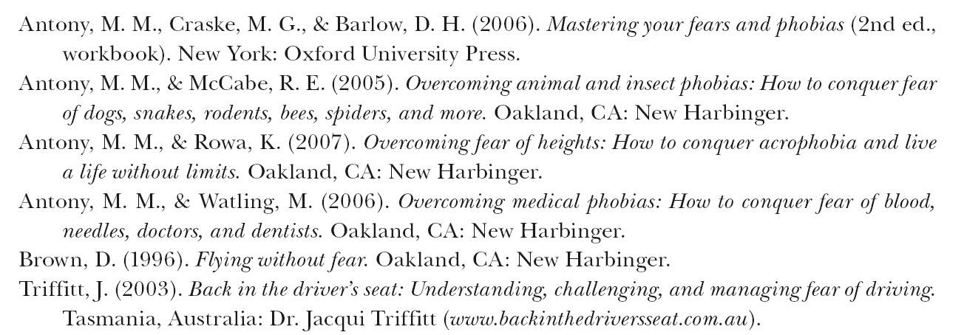
专业书籍
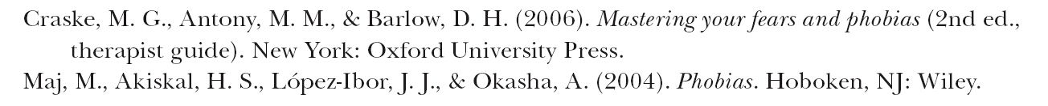
创伤和创伤后应激障碍
自助书籍
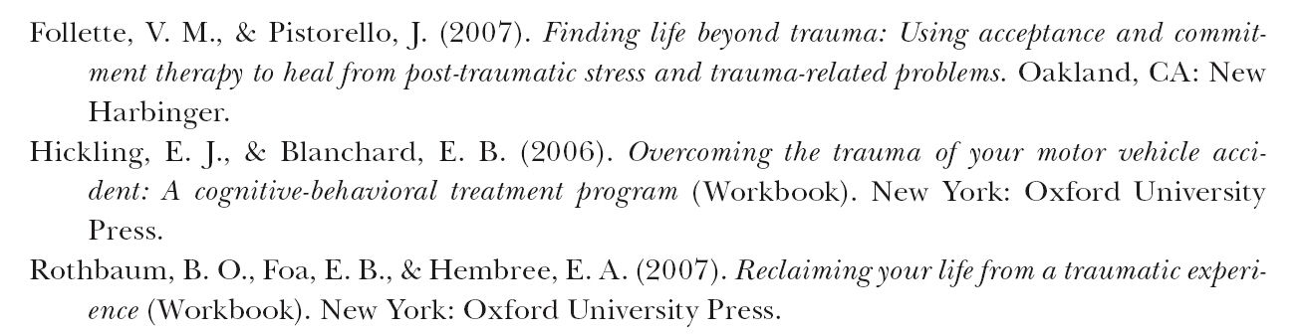
专业书籍
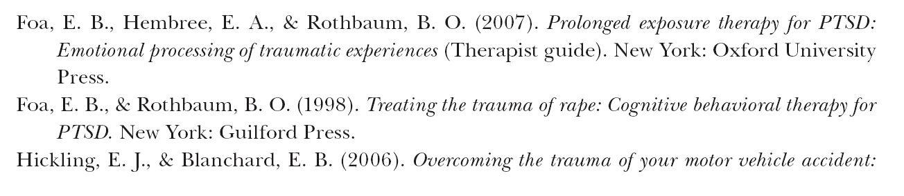
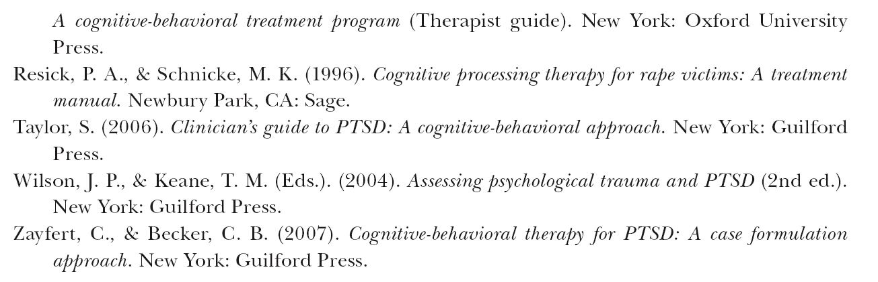
儿童青少年焦虑障碍
自助书籍
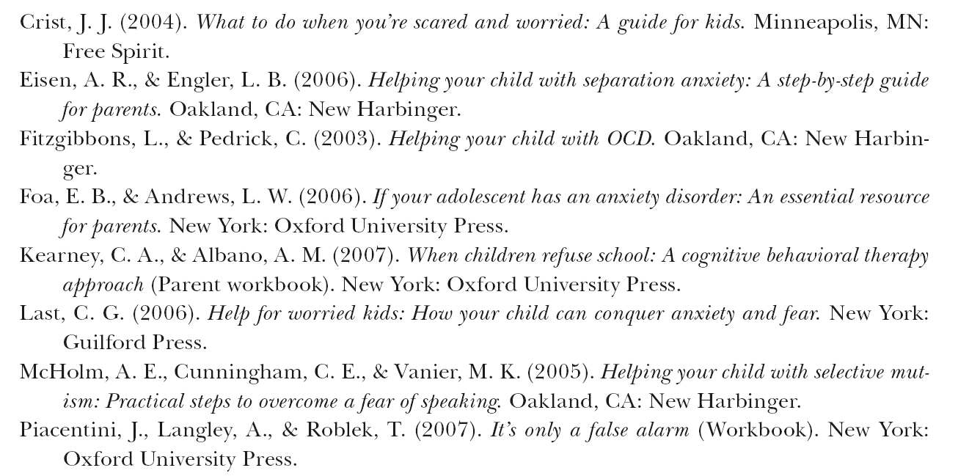
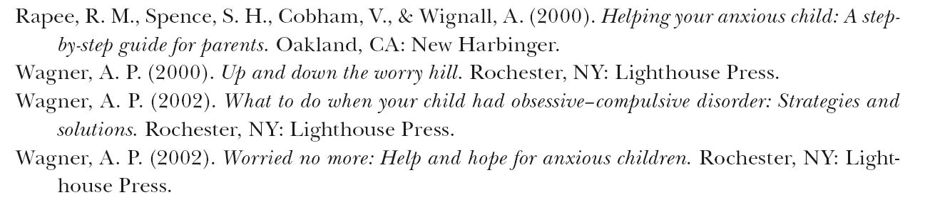
专业书籍
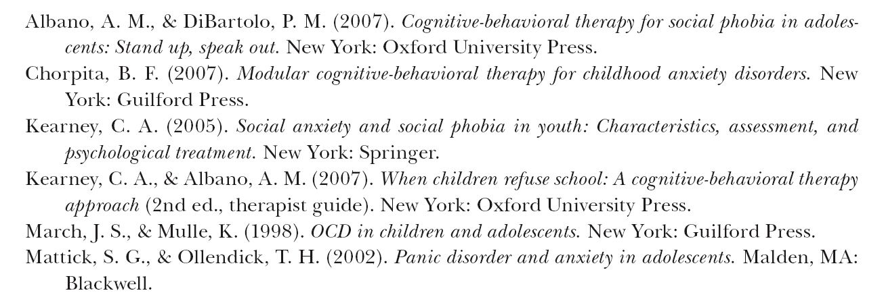
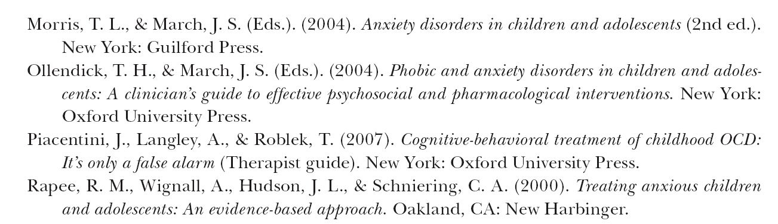
焦虑障碍及其他主题（一般）
自助书籍
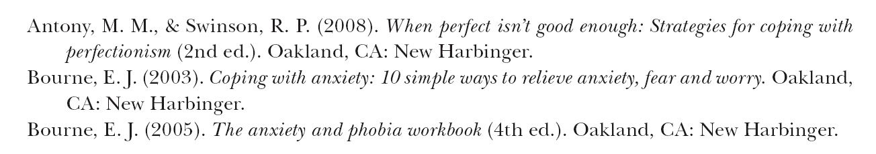
专业书籍
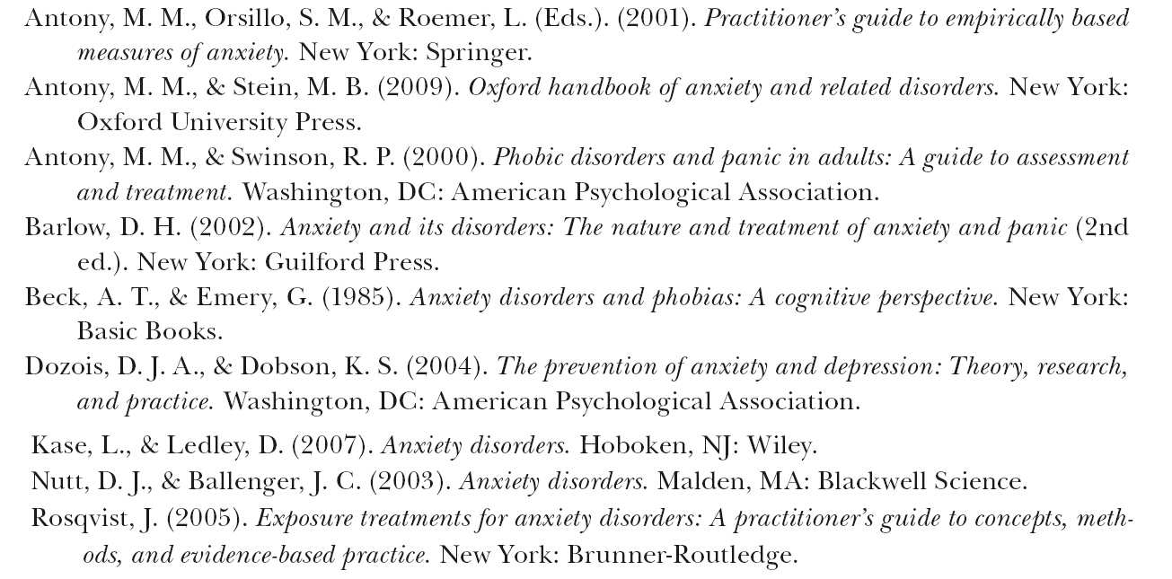
药物治疗
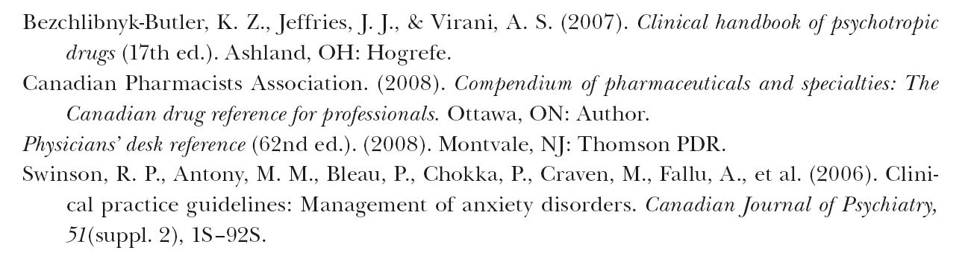
沟通技巧和夫妻问题
自助手册
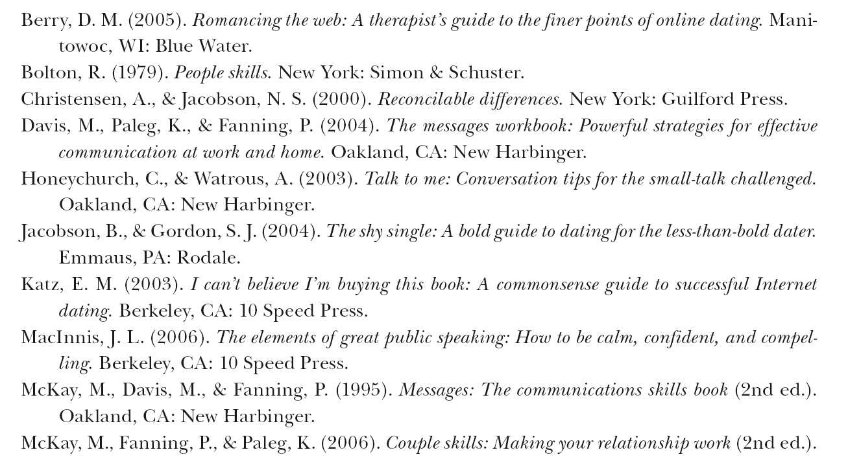
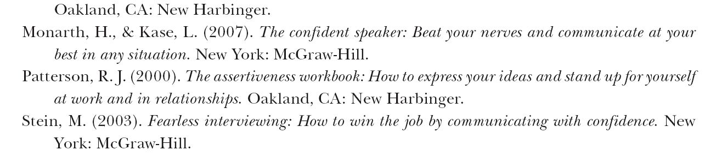
基于正念、放松和接纳的方法
自助书籍
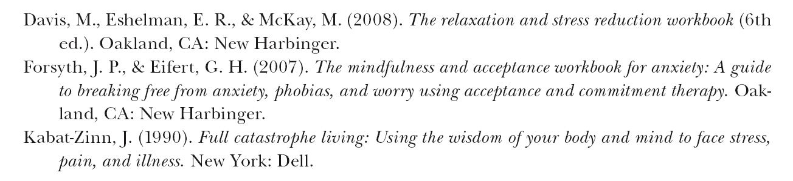
专业书籍
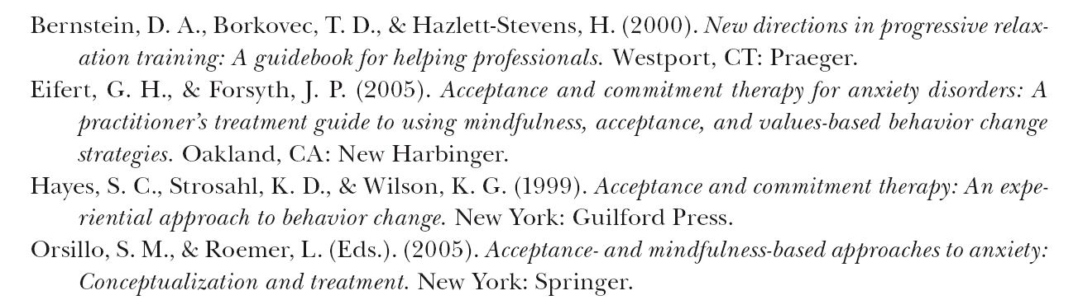
认知行为治疗（一般）
自助书籍
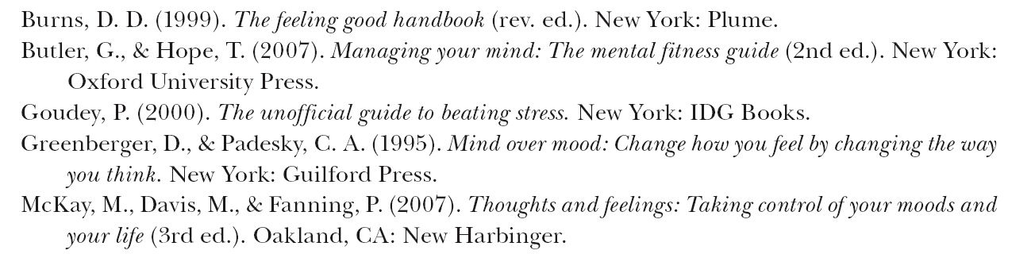
专业书籍
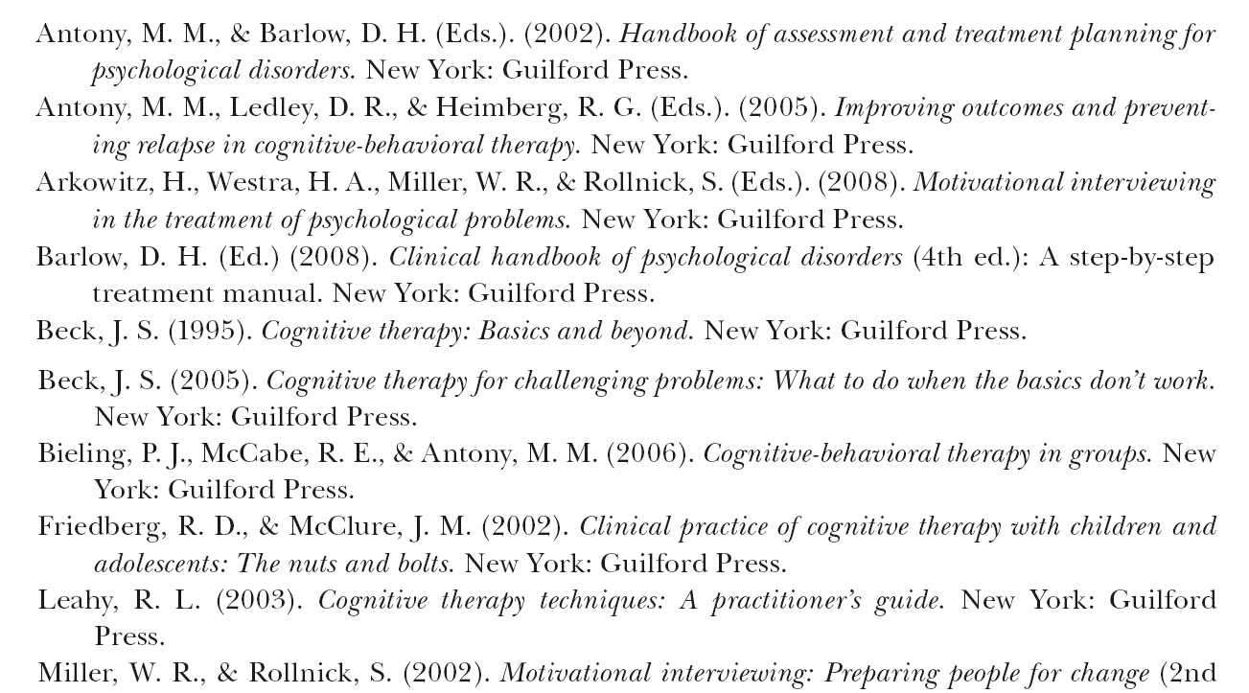
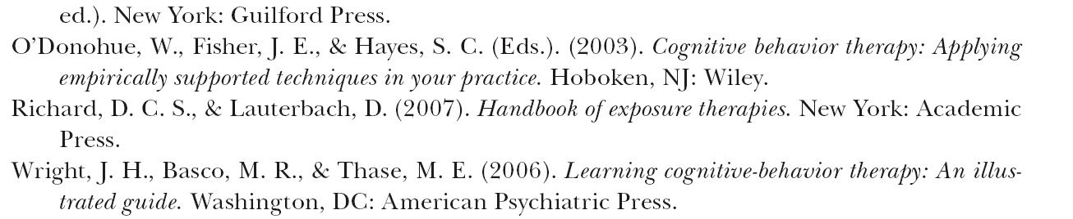
视频资源
